# C++基础

## 面向过程与面向对象

### 面向对象与面向过程的区别

* **面向过程**是直接将解决问题的步骤分析出来，然后用函数把步骤**一步一步实现**，然后再依次调用就可以了；**面向过程是从细节出发，将问题细化为先后步骤；**
* **面向对象**是将构成问题的事物，分解成若干个对象，建立对象的目的不是为了完成一个步骤，而是为了描述某个事物在解决问题过程中的行为。面向对象是以功能来划分问题，而不是步骤，**从宏观出发，重在模拟整个情境中各个要素之间的交互。**
* **面向对象就是高度实物抽象化、面向过程就是自顶向下的编程！**

### 面向对象的特点

在了解其特点之前，咱们先谈谈对象，对象就是现实世界存在的任何事务都可以称之为对象，有着自己独特的个性。

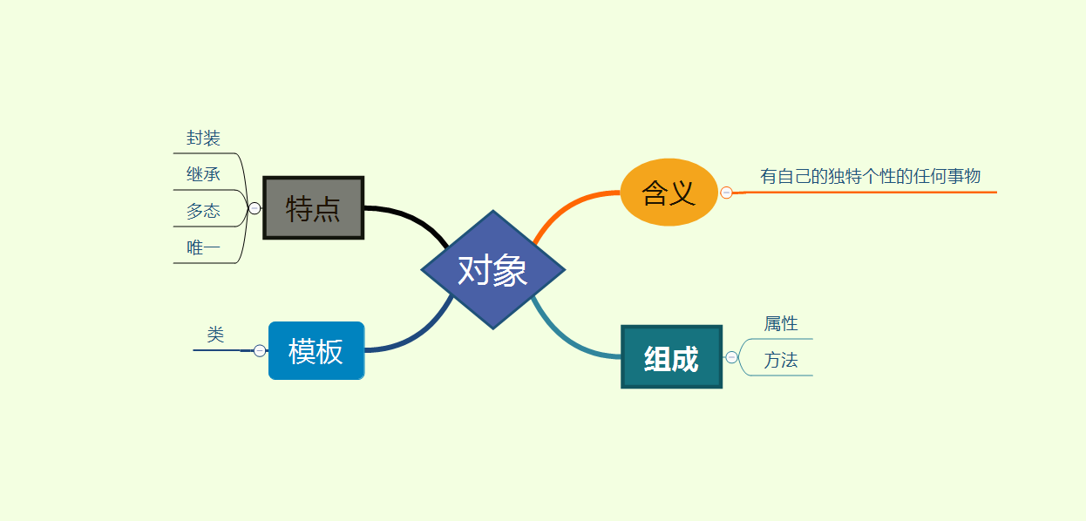

* 面向对象编程的主要特点是：“**封装、继承、多态**”。封装隐藏了实现细节，使得代码模块化。继承通过子类继承父类的方法和属性，实现了代码重用。多态则是“一个接口多个实现”，通过子类重写父类的虚函数，实现了接口重用。

### 面向过程与面向对象的优缺点

面向过程——蛋炒饭

在制作蛋炒饭之前，我们需要知道制作蛋炒饭的步骤：①将饭煮熟②将油倒进锅中预热③饭倒进锅里炒③将鸡蛋打入锅中持续翻炒1~2分钟④出锅。

大家可以看出，制作蛋炒饭是有步骤需要一步步进行的，而且制作出来后，想换成玉米炒饭，就只能把蛋炒饭倒掉，重新做一份玉米炒饭了。

面向对象——快餐盒饭

我们打开快餐盒，可以看到固定的搭配：一菜一肉一饭。这一菜一肉我们可以根据快餐店给出的菜单来选择。快餐盒饭可以在固定的搭配模型下，自由组合多种套饭，如果想吃玉米不想吃生菜，换就行了。

从这里可以看出，蛋炒饭是蛋和饭均匀混合，你中有我，我中有你，难舍难分，换个术语来说，就是耦合度高。而快餐盒饭胜在菜、肉、饭分离，想换就换，耦合度低。

（耦合度：各模块间相互联系程度的度量）

可维护性表现在3个方面：**可理解性、可测试性和可修改性。**

#### 面向过程

* **特性：**自顶向下、逐步求精、模块化。
* **优点：**性能比面向对象高，因为类调用时需要实例化，开销比较大，比较消耗资源;比如单片机、嵌入式开发、 Linux/Unix等一般采用面向过程开发，性能是最重要的因素。
* **缺点：**没有面向对象易维护、易复用、易扩展。

#### 面向对象

* **特性:** 封装、继承、多态、抽象。
* **优点**：易维护、易复用、易扩展，由于面向对象有封装、继承、多态性的特性，可以设计出低耦合的系统，使系统 更加灵活、更加易于维护。
* **缺点**：性能比面向过程低。

## 说说你对C和C++的看法

1. C是**面向过程**的语言，C++是**面向对象**的语言。C++有“封装、继承和多态”的特性。封装隐藏了实现细节，使得代码模块化。继承通过子类继承父类的方法和属性，实现了代码重用。多态则是“一个接口多个实现”，通过子类重写父类的虚函数，实现了接口重用。
2. C和C++内存管理的方法不一样，C使用**malloc/free**,C++使用**new/delete**。
3. C++中还有**重载**和**引用**的概念，C中没有。
4. C中的struct和C++的类，C++的类是C所没有的，但是C中的struct是可以在C++中正常使用的，并且C++对struct进行了进一步的扩展，使struct在C++中可以和class一样当做类使用，而唯一和class不同的地方在于**struct的成员默认访问修饰符是public,而class默认的是private**;

## 请你来说一下C++中struct和class的区别

在C++中，class和struct做类型定义是只有两点区别：

* **默认继承权限不同**，class继承默认是private继承，而struct默认是public继承
* **class还可用于定义模板参数**，像typename，但是关键字struct不能同于定义模板参数 C++保留struct关键字。
* **保证与C语⾔的向下兼容性**，C++必须提供一个struct
* **struct可以在定义的时候直接以{ }对其成员变量赋初值**，而class则不能
* C++中的struct定义必须百分百地保证与C语⾔中的struct的向下兼容性，把C++中的最基本的对象单元规定为
* class而不是struct，就是为了避免各种兼容性要求的限制
* 对struct定义的扩展使C语⾔的代码能够更容易的被移植到C++中

## 结构体和联合体

### 概述

#### 联合体（union）

用途：使几个不同类型的变量**共占一段内存**(相互覆盖)

声明一个联合体：

union abc{

        int i;

        char m;

};

1. 在联合体abc中，整型量i和字符m**公用同一内存位置。**
2. 当一个**union**被说明时，编译程序自动地产生一个变量，其**长度为union中最大的变量长度**。即，**union**变量所占内存长度是各最长的成员占的内存长度。
3. **union**每次只能存放哪个的一种！！
4. **union**变量中起作用的成员是**最后一次存放**的成员，在存入新的成员后原有的成员失去了作用！

#### 结构体（struct）

**结构体（struct）**是一种构造数据类型

用途：把不同类型的数据**组合成一个整体**-------自定义数据类型

结构体变量所占内存长度是各成员占的内存长度的**总和**。

### Struct 与 Union 主要区别

1. struct和union都是由多个不同的数据类型成员组成, 但在任何同一时刻, **union中只存放了一个被选中的成员**, 而**struct的所有成员都存在**。

在struct中，各成员都占有自己的内存空间，它们是同时存在的。一个struct变量的总长度等于所有成员长度之和。在Union中，所有成员不能同时占用它的内存空间， 它们不能同时存在。Union变量的长度等于最长的成员的长度。

1. 对于**union**的不同成员赋值, 将**会对其它成员重写**, 原来成员的值就不存在了, 而对于**struct**的

不同成员**赋值是互不影响**的。

在C/C++程序的编写中，当多个基本数据类型或复合数据结构要占用同一片内存时，我们要使用**union**；

当多种类型，多个对象，多个事物只取其一时（我们姑且通俗地称其为“**n 选1**”），

我们也可以使用**union**来发挥其长处。

首先看一段代码：

union myun

{

    struct { int x; int y; int z; }u;

    int k;

}a;

int main()

{

    a.u.x =4;

    a.u.y =5;

    a.u.z =6;

    a.k = 0;

    printf("%d %d %d\n",a.u.x,a.u.y,a.u.z);

    return 0;

}

**union**类型是**共享内存**的，以size最大的结构作为自己的大小，这样的话，myun这个结构就包含u这个结构体,而大小也等于u这个结构体的大小，在内存中的排列为声明的顺序x,y,z从低到高，然后赋值的时候，在内存中， 就是x的位置放置4，y的位置放置5，z的位置放置6，现在对k赋值，对k的赋值因为是union，要共享内存，所以从**union的首地址开始放置**，首地址开始的位置其实是x的位置，这样原来内存中x的位置就被k所赋的值代替了，就变为0了，这个时候要进行打印，就直接看内存里就行了，x的位置也就是k的位置是0，而 y，z的位置的值没有改变，所以应该是**0,5,6**

## 指针与引用的区别

1. **指针是一个实体**，需要分配内存空间。引用只是变量的别名，不需要分配内存空间。
2. **引用在定义的时候必须进行初始化**，并且不能够改变。指针在定义的时候不一定要初始化，并且指向的空间可变。（注：不能有引用的值不能为NULL）。
3. 有**多级指针**，但是没有多级引用，只能有一级引用。
4. 指针和引用的**自增运算结果不一样**。（指针是指向下一个空间，引用时引用的变量值加1）
5. **sizeof** 引用得到的是所指向的变量（对象）的大小，而sizeof 指针得到的是指针本身的大小。
6. 引用访问一个变量是**直接访问**，而指针访问一个变量是**间接访问**。
7. 使用指针前最好做**类型检查**，防止野指针的出现；
8. 引用底层是通过指针实现的；
9. 作为参数时也不同，传指针的实质是传值，**传递的值是指针的地址**；传引用的实质是传地址，**传递的是变量的地址。**

## 什么情况用指针当参数，什么时候用引用，为什么？

1. 使用引用参数的主要原因有两个：
   1. 程序员能**修改调用函数中的数据对象**
   2. 通过传递引用而不是整个数据–对象，可以**提高程序的运行速度**
2. 一般的原则：

对于使用引用的值而不做修改的函数：

* 1. 如果**数据对象很小**，如内置数据类型或者小型结构，则按照值传递；
  2. 如果**数据对象是数组**，则使用指针（唯一的选择），并且指针声明为指向const的指针；
  3. 如果数据对象是**较大的结构**，则使用const指针或者引用，已提高程序的效率。这样可以节省结构所需的时间和空间；
  4. 如果数据对象是**类对象**，则使用const引用（传递类对象参数的标准方式是按照引用传递）；

1. 对于修改函数中数据的函数：
   1. 如果数据是**内置数据类型**，则使用指针
   2. 如果数据**对象是数组**，则只能使用指针
   3. 如果数据**对象是结构**，则使用引用或者指针
   4. 如果数据是**类对象**，则使用引用

## 字符数组与字符串指针

Char\* p = “Hello!”;

Char q[ ] = “Hello!”;

区别：

* **底层实现机制：**

"Hello!"是一个**常量**，应该保存在**常量存储区**(对于局部常量，存放在栈区；对于**全局常量**，编译期一般不分配内存，放在符号表中以提高访问效率；字面值常量，比如字符串，放在常量区)。

q是一个变量，保存在**栈中**( C++中，局部函数里面，new一个内存块，地址是在堆中，而其他的变量基本在栈中。栈中的变量内存随着局部函数的结束而被自动销毁，堆的则不会，需要自己delete销毁)，这句话的意思是在栈中申请大小为7的空间，保存" Hello!"（包括\0）。对于指针p，p是一个指针，保存在符号表上，指向的是常量存储区的" Hello!"，即是将此数组首元素的地址赋值给字符指针变量p。

* **初始化指针时创建的字符串常量与数组中的字符串的区别：**

初始化指针时所创建的字符串常量被定义为只读，如果试图通过指针修改这个字符串的值，程序就会出现未定义的行为，而由字符串常量初始化的数组是可以修改的。

如上例中：Q[2]=’A’可以。

* **SIZEOF( )**

定义指针时，编译器并不为指针所指向的对象分配空间，它只是分配指针本身的空间，除非在定义的同时赋值给指针一个字符串常量进行初始化。

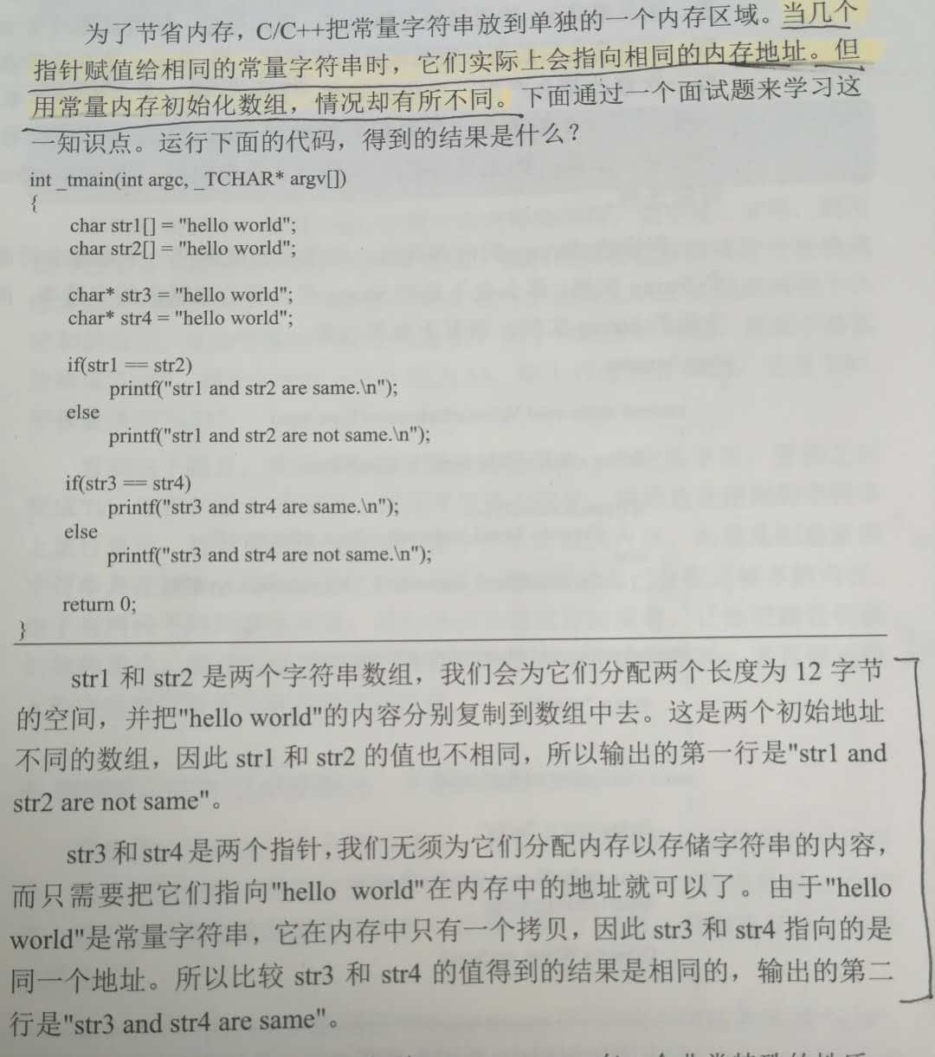

## 指针和数组的区别

1. **数组在内存中是连续存放的**，开辟一块连续的内存空间；数组所占存储空间：sizeof（数组名）；数组大小：sizeof(数组名)/sizeof(数组元素数据类型)；
2. 用**运算符sizeof** 可以计算出数组的容量（字节数）。sizeof(p),p 为指针得到的是一个指针变量的字节数，而不是p 所指的内存容量。
3. 编译器为了简化对数组的支持，实际上是利用**指针实现了对数组的支持**。具体来说，就是将表达式中的数组元素引用转换为指针加偏移量的引用。
4. 在向函数传递参数的时候，如果实参是一个数组，那用于**接受的形参为对应的指针**。也就是传递过去是数组的首地址而不是整个数组，能够提高效率；
5. 在使用下标的时候，两者的用法相同，都是原地址加上下标值，不过数组的原地址就是数组首元素的地址是固定的，指针的原地址就不是固定的。

## 数组和链表区别

数组的特点：

1. 在内存中，数组是一块**连续**的区域；
2. **随机读取效率很高**。因为数组是连续的，知道每一个数据的内存地址，可以直接找到给地址的数据；
3. 插入数据和删除数据效率低；
4. 并且不利于扩展，数组定义的空间不够时要重新定义数组；

链表的特点：

1. 在内存中可以存在任何地方，**不要求连续**；
2. 每一个数据都保存了下一个数据的内存地址，通过这个地址找到下一个数据；
3. **增加数据和删除数据很容易**；
4. **查找数据时效率低**，因为不具有随机访问性，所以访问某个位置的数据都要从第一个数据开始访问，然后根据第一个数据保存的下一个数据的地址找到第二个数据，以此类推；
5. 不指定大小，扩展方便。链表大小不用定义，数据随意增删。

## sizeof和strlen区别

1. **strlen**计算字符串的**具体长度**（只能是字符串），不包括字符串结束符。返回的是字符个数。
2. **sizeof**计算声明后所占的内存数（**字节大小**），不是实际长度。
3. sizeof是一个**取字节运算符**，而strlen是个**函数**。
4. sizeof的返回值 = **字符个数\*字符所占的字节数**，字符实际长度小于定义的长度，此时字符个数就等于定义的长度。若未给出定义的大小，分类讨论，对于字符串数组，字符大小等于实际的字符个数+1；对于整型数组，字符个数为实际的字符个数。字符串每个字符占1个字节，整型数据每个字符占的字节数需根据系统的位数类确定，32位占4个字节。
5. sizeof可以用**类型做参数**，strlen只能用**char\***做参数，且必须以‘\0’结尾，sizeof还可以用函数做参数；
6. **数组做sizeof的参数不退化**，传递给strlen就退化为指针；

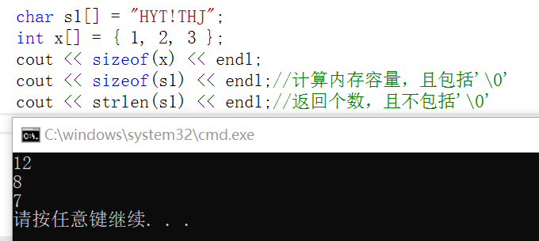

## C++ 中“箭头（->）”和“点号（.）”操作符的区别

C++中当定义类对象是**指针对象**时候，就需要用到**->**指向类中的成员；当定义**一般对象**时候时就需要用到**"."**指向类中的成员。

例如：

class A  {

public:

    play();

} ;

如果定义如下：

A \*p则使用：p->play(); 左边是结构指针。

A p 则使用：p.paly(); 左边是结构变量。

**总结：**

箭头（**->**）：左边必须为指针！

点号（**.**）：左边必须为实体！

## 传值与传引用区别

* **值传递：**形参变量在**被调用时才分配内存单元**，在调用结束时，即刻释放所分配的内存单元。因此，**形参只有在函数内部有效**。形参的值发生改变，而实参中的值不会变化。
* **引用传递**：引用形参绑定初始化它的对象，**允许函数改变实参的值**。使用引用传递可以**避免对象的拷贝**。比如对于大的类类型对象或容器对象。（建议：如果函数无需改变引用形参的值，最好将其声明为常量引用）。
* C++中，建议**使用引用类型的形参替代指针**，因为使用引用，形式上更简单，无须额外声明指针变量，也避免了拷贝指针的值。

## 变量的声明和定义有什么区别

变量的**定义**为**变量分配地址和存储空间**， **变量的声明不分配地址**。一个变量可以在多个地方声明， 但是只在一个地方定义。加入extern 修饰的是变量的声明，说明此变量将在文件以外或在文件后面部分定义。

说明：很多时候一个变量，只是声明不分配内存空间，直到具体使用时才初始化，分配内存空间， 如外部变量。

int main() {

  extern int A;

  //这是个声明而不是定义，声明A是一个已经定义了的外部变量

 //注意：声明外部变量时可以把变量类型去掉如：extern A;

  dosth(); //执行函数

}

int A; //是定义，定义了A为整型的外部变量

## 结构体可以直接赋值吗

声明时**可以直接初始化**，同一结构体的不同对象之间也可以直接赋值，但是当结构体中含有指针“成员”时一定要小⼼。

**「注意」：**当有多个指针指向同一段内存时，某个指针释放这段内存可能会导致其他指针的非法操作。因此在释放前一定要确保其他指针不再使用这段内存空间。

## 结构体变量比较是否相等

* 重载了 “==” 操作符

struct foo {

int a;

int b;

bool operator==(const foo& rhs) *// 操作运算符重载*

{

return( a == rhs.a) && (b == rhs.b);

}

};

* 元素的话，一个个比；
* 指针直接比较，如果保存的是同一个实例地址，则(p1==p2)为真；

## Mutable

1. 如果需要**在const成员方法**中**修改一个成员变量的值**，那么需要将这个成员变量修饰为mutable。即用mutable修饰的成员变量不受const成员方法的限制;
2. 可以认为mutable的变量是**类的辅助状态**，但是只是起到类的一些方面表述的功能，修改他的内容我们可以认为对象的状态本身并没有改变的。实际上由于const\_cast的存在，这个概念很多时候用处不是很到了。

注意：mutable作为关键字，功能是const成员函数可以修改它！而**对于一个普通的const变量来说，是无法被修改的！！**

## sizeof 和strlen 的区别

* sizeof是一个**操作符**，strlen是**库函数**。
* sizeof的参数可以是数据的**类型**，也可以是**变量**，而strlen只能以结尾为‘\0’的**字符**串作参数。
* 编译器在**编译时**就计算出了sizeof的结果，而strlen函数必须在**运行时**才能计算出来。并且sizeof计算的是数据类型占内存的大小，而strlen计算的是字符串实际的长度。
* 数组做sizeof的参数不退化，传递给strlen就退化为指针了

## 一个参数可以既是const又是volatile吗

可以，用const和volatile同时修饰变量，表示这个变量**在程序内部是只读的，不能改变的，只在程序外部条件变化下改变，并且编译器不会优化这个变量。**每次使用这个变量时，都要小⼼地去内存读取这个变量的值，而不是去寄存器读取它的备份。

**注意：**在此一定要注意const的意思，const只是**不允许程序中的代码改变某一变量**，其在编译期发ഀ作用，它并没有实际地禁止某段内存的读写特性。

## void与void\*

void关键字的使用规则：

1. 如果函数没有返回值，那么应声明为void类型；
2. 如果函数无参数，那么应声明其参数为void；
3. 如果函数的参数可以是任意类型指针，那么应声明其参数为void \* ；
4. void不能代表一个真实的变量；

void体现了一种抽象，这个世界上的变量都是“有类型”的

### void的含义

void的字面意思是“**无类型**”，void \*则为“**无类型指针**”，void \*可以指向**任何类型**的数据。

void几乎只有“注释”和限制程序的作用，因为从来没有人会定义一个void变量，让我们试着来定义：

void a;

这行语句编译时会出错，提示“illegal use of type 'void'”。不过，即使void a的编译不会出错，

它也没有任何实际意义。

void真正发挥的作用在于：

* 对函数返回的限定；
* 对函数参数的限定。

我们将在第二节对以上二点进行具体说明。

众所周知，如果指针p1和p2的类型相同，那么我们可以直接在p1和p2间互相赋值；

如果p1和p2指向不同的数据类型，则必须使用强制类型转换运算符把赋值运算符右边的指针类型转换为左边指针的类型。

例如：

float \*p1;

int \*p2;

p1 = p2;

其中p1 = p2语句会编译出错，提示“'=' : cannot convert from 'int \*' to 'float \*'”，

必须改为：

p1 = (float \*)p2;

而void \*则不同，**任何类型的指针都可以直接赋值给它，无需进行强制类型转换**：

void \*p1;

int \*p2;

p1 = p2;

但这**并不意味着**，void \*也可以无需强制类型转换地赋给其它类型的指针。

因为“无类型”可以包容“有类型”，而“有类型”则不能包 容“无类型”。道理很简单，

我们可以说“男人和女人都是人”，但不能说“人是男人”或者“人是女人”。

下面的语句编译出错：

void \*p1;

int \*p2;

p2 = p1;

提示“'=' : cannot convert from 'void \*' to 'int \*'”。

### void的使用

下面给出void关键字的使用规则：

规则一 如果函数没有返回值，那么应声明为void类型

规则二 如果函数无参数,那么应声明其参数为void

规则三 小心使用void指针类型

按照ANSI(American National Standards Institute)标准，**不能对void指针进行算法操作**，即下列操作都是不合法的：

void \* pvoid;

pvoid++; //ANSI：错误

pvoid += 1; //ANSI：错误

//ANSI标准之所以这样认定，是因为它坚持：**进行算法操作的指针必须是确定知道其指向数据类型大小的。**

规则四如果函数的参数可以是任意类型指针，那么应声明其参数为void \*

规则五 void不能代表一个真实的变量

下面代码都企图让void代表一个真实的变量，因此都是错误的代码：

void a; //错误

function(void a); //错误

void体现了一种抽象，这个世界上的变量都是“有类型”的，譬如一个人不是男人就是女人（还有人妖？）。

void的出现只是为了一种抽象的需要，如果你正确地理解了面向对象中“抽象基类”的概念，也很容易理解void数据类型。正如不能给抽象基类定义一个实例，我们也不能定义一个void（让我们类比的称void为“抽象数据类型”）变量。

## #define和const有什么区别？

* **编译器处理方式不同**： #define 宏是在**预处理阶段**展开，不能对宏定义进行调试，而 const 常量是在**编译阶段**使用；
* **类型和安全检查不同**： #define 宏没有类型，不做任何类型检查，仅仅是代码展开，可能产生边际效应等错误，而 const 常量有具体类型，在编译阶段会执行类型检查；
* **存储方式不同**： #define 宏仅仅是代码展开，在多个地方进行字符串替换，不会分配内存，存储于程序的**代码段**中，而 const 常量会分配内存，但只维持一份拷贝，存储于程序的**数据段**中。
* **定义域不同**： #define 宏不受定义域限制，而 const 常量只在定义域内有效。

## inline和define的区别？

define: 预编译时进行处理，只**进行简单的替换**，不能进行参数有效性检测及使用C++类的成员访问控制。inline:内联函数**对编译器提出建议，是否进行宏替换，编译器有权拒绝**。它是个真正的函数，调用时有严格的参数检测；它也可作为类的成员函数。

区别

1. 内联函数在**编译时展开**，而宏是由**预处理器**对宏进行展开
2. 内联函数会**检查参数类型**，宏定义**不检查函数参数** ，所以内联函数更安全。
3. **宏不是函数**，而**inline函数是函数**
4. 宏在定义时要小心处理宏参数，（一般情况是把参数用括弧括起来）。

## 对于一个频繁使用的短小函数，应该使用什么来实现？有什么优缺点？

应该使用 **inline 内联函数**，即编译器将 inline 内联函数内的代码替换到函数被调用的地方。

优点：

* 在内联函数被调用的地方进行代码展开，省去函数调用的时间，从而提高程序运行效率；
* 相比于宏函数，内联函数在代码展开时，编译器会进行语法安全检查或数据类型转换，使用更加安全；

缺点：

* 代码膨胀，产生更多的开销；
* 如果内联函数内代码块的执行时间比调用时间长得多，那么效率的提升并没有那么大；
* 如果修改内联函数，那么所有调用该函数的代码文件都需要重᯿新编译；
  + 内联声明只是建议，是否内联由编译器决定，所以实际并不可控。

## C++空指针能调用类成员函数吗？

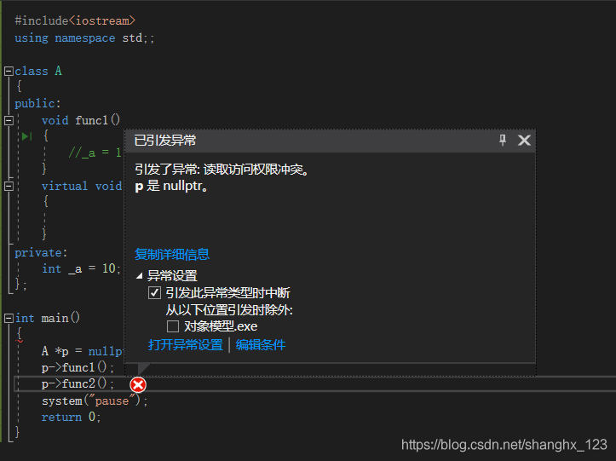

空指针**调用成员函数，是没有问题**的，但是**调用它的虚函数就会出错。**

### 空指针为什么能调用成员函数？

对于类成员函数而言，并不是一个对象对应一个单独的成员函数体，而是此类的所有对象共用这个成员函数体。 当程序被编译之后，此成员函数地址即已确定。当调用p->func1(); 这句话时，其实就是调用A::func1(this);而成员函数的地址在编译时就已经确定， 需要注意的是，**你用空指针调用成员函数，只是让this指针指向了空，所以空指针也是可以调用普通成员函数，只不过此时的this指针指向空而已，但函数fun1函数体内并没有用到this指针，所以不会出现问题。**

当成员函数体内用到this指针时，如果你的this指针是空，那么程序就会崩溃。比如，如果把\*\*\_a=1; \*\* 这句话放开，程序就会出问题，原因就是this指针指向空，当进行赋值的时候，编译器不知道这个成员变量是哪一个对象的，所以他不知道给哪个对象的\_a赋值，因此就会出错。

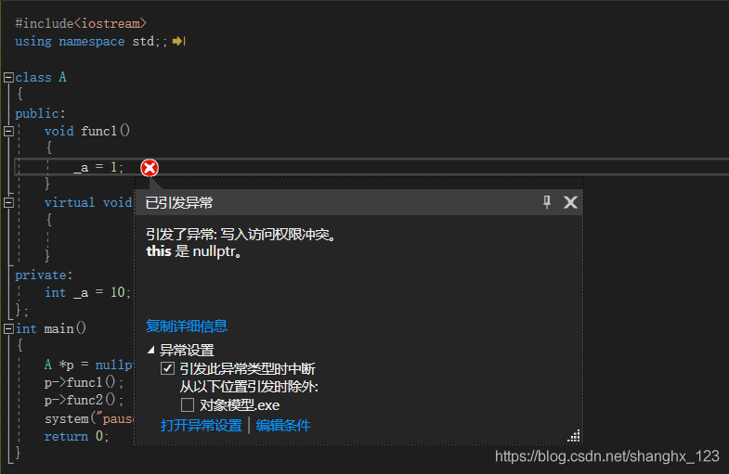

### 空指针为什么不能调用虚函数？

我们知道，如果一个类中包含虚函数，那么他所实例化处的对象的前四个字节是一个虚表指针，这个虚表指针指向的是虚函数表。当然，虚函数的地址也是在编译时就已经确定了，这些虚函数地址存放在虚函数表里面，而虚函数表就在程序地址空间的数据段（静态区），也就是说虚表的建立是在编译阶段就完成的；当调用构造函数的时候才会初始化虚函数表指针，即把虚表指针存放在对象前四个字节（32位下）。试想一下，假如用空指针调用虚函数，**这个指针根本就找不到对应的对象的地址，因此他也不知道虚表的地址，没有虚表的地址，怎么能调用虚函数呢**。

## 悬挂指针与ᰀ野指针有什么区别？

* 悬挂指针：**当指针所指向的对象被释放，但是该指针没有任何改变**，以至于其仍然指向已经被回收的内存地址，这种情况下该指针被称为悬挂指针；
* 野指针：**未初始化**的指针被称为ᰀ野指针。

## 静态链接和动态链接有什么区别？

* 静态链接是在编译链接时直接将需要的执行代码拷贝到调用处；
  + **优点**在于程序在发布时不需要依赖库，可以独立执行；
  + **缺点**在于程序的体积会相对较大，而且如果静态库更新之后，所有可执行文件需要᯿新链接；
* 动态链接是在编译时不直接拷贝执行代码，而是通过记录一系列符号和参数，在程序运行或加载时将这些信息传递给操作系统，操作系统负责将需要的动态库加载到内存中，然后程序在运行到指定代码时，在共享执行内存中寻找已经加载的动态库可执行代码，实现**运行时**链接；
  + **优点**在于多个程序可以共享同一个动态库，节省资源；
  + **缺点**在于由于运行时加载，可能影响程序的前期执行性能。

## typedef 和define 有什么区别

* **用法不同**：typedef 用来定义一种数据类型的别名，增强程序的可读性。define 主要用来定义常量，以及书写复杂使用频繁的宏。
* **执行时间不同**：typedef 是**编译**过程的一部分，有**类型检查**的功能。define 是宏定义，是**预编译**的部分，其发生在编译之前，只是简单的进行字符串的替换，不进行类型的检查。
* **作用域不同**：typedef 有作用域限定。define 不受作用域约束，只要是在define 声明后的引用 都是正确的。
* **对指针的操作不同**：typedef 和define 定义的指针时有很大的区别。

**「注意」**：typedef 定义是语句，因为句尾要加上分号。而define 不是语句，千万不能在句尾加分号。

## C++typedef为指针类型时，const的修饰情况

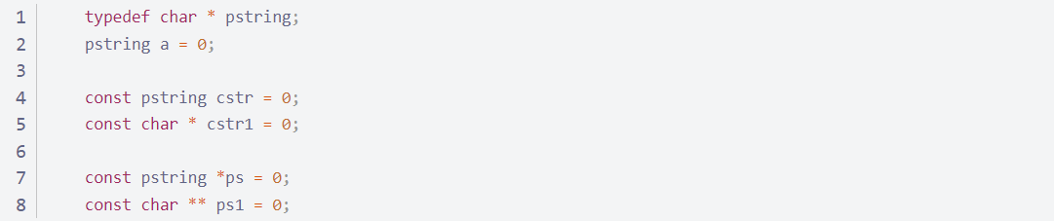

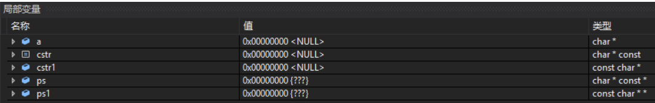

* a的类型为char \*，很自然，因为声明时只用到了别名。
* 分析cstr1，从对象往指针分析：首先是常量char，然后是指针。
* 分析cstr，与cstr1的区别只是使用了别名，但效果和预想的不一样。从对象往指针分析：首先是char，然后是常量指针。
* 分析ps1，从对象往指针分析：首先是常量char，然后是一级指针，然后是二级指针。
* 分析ps，与ps1的区别只是使用了别名，但效果和预想的不一样。从对象往指针分析：首先是char，然后是一级常量指针，然后是二级指针。

总结：**const会直接修饰到类型别名指代的指针上去，而不会修饰到底层的对象本身上去**。

## 如何避免“野ᰀ指针”

* **指针变量声明时没有被初始化**。解决办法：指针声明时初始化，可以是具体的地址值，也可让它指向NULL。
* **指针p被free或者delete之后**，没有置为NULL。解决办法：指针指向的内存空间被释放后指针应该指向NULL。
* **指针操作超越了变量的作用范围**。解决办法：在变量的作用域结束前释放掉变量的地址空间并且让指针指向NULL。

## extern用法？

1. **extern修饰变量的声明**

如果文件a.c需要引用b.c中变量int v，就可以在a.c中声明extern int v，然后就可以引用变量v。

1. **extern修饰函数的声明**

如果文件a.c需要引用b.c中的函数，比如在b.c中原型是int fun(int mu)，那么就可以在a.c中声明extern int fun（int mu），然后就能使用fun来做任何事情。就像变量的声明一样，extern int fun（int mu）可以放在a.c中任何地方，而不一定非要放在a.c的文件作用域的范围中。

1. **extern修饰符可用于指示C或者C＋＋函数的调用规范。**

比如在C＋＋中调用C库函数，就需要在C＋＋程序中用extern “C”声明要引用的函数。这是给链接器用的，告诉链接器在链接的时候用C函数规范来链接。主要原因是C＋＋和C程序编译完成后在目标代码中命名规则不同。

## 说一说extern“C”

extern "C"的主要作用就是为了能够正确**实现C++代码调用其他C语⾔代码**。加上extern "C"后，会指示编译器这部分代码按C语⾔（而不是C++）的方式进行编译。由于C++⽀持函数重᯿载，因此编译器编译函数的过程中会将函数的参数类型也加到编译后的代码中，而不仅仅是函数名；而C语⾔并不⽀持函数重᯿载，因此编译C语⾔代码的函数时不会带上函数的参数类型，一般只包括函数名。

这个功能十分有用处，因为在C++出现以前，很多代码都是C语⾔写的，而且很底层的库也是C语⾔写的，为了更好的⽀持原来的C代码和已经写好的C语⾔库，需要在C++中尽可能的⽀持C，而extern "C"就是其中的一个策略。

* C++代码调用C语⾔代码
* 在C++的头文件中使用
* 在多个⼈协同开发时，可能有的⼈比较擅长C语⾔，而有的⼈擅长C++，这样的情况下也会有用到

## 指针常量与常量指针区别

* **指针常量（顶层const）：**顾名思义它就是一个常量，但是是指针修饰的。

格式为：int \* const p //指针常量

* **常量指针（底层const）：**如果在定义指针变量的时候，数据类型前用const修饰，被定义的指针变量就是指向常量的指针变量，指向常量的指针变量称为常量指针。

格式如下const int \*p = &a; // 常量指针

## 函数调用过程栈的变化，返回值和参数变量哪个先入栈？

1. 调用者函数把被调函数所需要的参数按照与被调函数的形参顺序**相反的顺序**压入栈中,即:**从右向左依次把被调函数所需要的参数压入栈;**
2. 调用者函数**使用call指令调用被调函数,**并把call指令的下一条指令的地址当成返回地址压入栈中(这个压栈操作隐含在call指令中);
3. 在被调函数中,被调函数会先保存调用者函数的栈底地址(push ebp),然后再保存调用者函数的栈顶地址,即:当前被调函数的栈底地址(mov ebp,esp);
4. 在被调函数中,从ebp的位置处开始存放被调函数中的局部变量和临时变量,并且这些变量的地址按照定义时的顺序依次减小,即:这些变量的地址是按照栈的延伸方向排列的,先定义的变量先入栈,后定义的变量后入栈;

## 怎样判断两个浮点数是否相等？

对两个浮点数判断大小和是否相等不能直接用==来判断，会出错！明明相等的两个数比较反而是不相等！对于两个浮点数比较只能通过**相减并与预先设定的精度比较**，记得要取绝对值！浮点数与0的比较也应该注意。与浮点数的表示方式有关。

## printf实现原理？

在C/C++中，对函数参数的扫描是**从后向前**的。C/C++的函数参数是通过**压入堆栈**的方式来给函数传参数的（堆栈是一种先进后出的数据结构），最先压入的参数最后出来，在计算机的内存中，数据有2块，一块是堆，一块是栈（函数参数及局部变量在这里），而栈是从内存的高地址向低地址生长的，控制生长的就是堆栈指针了，最先压入的参数是在最上面，就是说在所有参数的最后面，最后压入的参数在最下面，结构上看起来是第一个，所以**最后压入的参数总是能够被函数找到**，因为它就在堆栈指针的上方。printf的第一个被找到的参数就是那个字符指针，就是被双引号括起来的那一部分，函数通过判断字符串里控制参数的个数来判断参数个数及数据类型，通过这些就可算出数据需要的堆栈指针的偏移量了，下面给出printf("%d,%d",a,b);（其中a、b都是int型的）的汇编代码.

## #include 的顺序以及尖叫括号和双引号的区别

* 表示编译器只在**系统默认目录或尖括号内的工作目录下**搜索头文件，并不去用户的工作目录下寻找，所以一般尖括号用于包含标准库文件；
* 表示编译器先在**用户的工作目录下**搜索头文件，如果搜索不到则到系统默认目录下去寻找，所以双引号一般用于包含用户自己编写的头文件。

## cout和printf有什么区别？

* **cout<<是一个函数**，cout<<后可以跟不同的类型是因为cout<<已存在**针对各种类型数据的重载**，所以会自动识别数据的类型。输出过程会首先将输出字符放入缓冲区，然后输出到屏幕。
* **cout是有缓冲输出**:

cout < < "abc " < <endl;

或cout < < "abc\n ";cout < <flush; 这两个才是一样的.

endl相当于输出回车后，再强迫缓冲输出。

flush立即强迫缓冲输出。

* **printf是无缓冲输出**。有输出时立即输出

## Denug和release的区别

1. 调试版本，**包含调试信息**，所以**容量比Release大很多**，并且不进行任何优化（优化会使调试复杂化，因为源代码和生成的指令间关系会更复杂），便于程序员调试。Debug模式下生成两个文件，除了.exe或.dll文件外，还有一个.pdb文件，该文件记录了代码中断点等调试信息；
2. 发布版本，不对源代码进行调试，编译时对应用程序的**速度进行优化**，使得程序在代码大小和运行速度上都是最优的。（调试信息可在单独的PDB文件中生成）。Release模式下生成一个文件.exe或.dll文件。
3. 实际上，**Debug 和 Release 并没有本质的界限**，他们只是**一组编译选项的集合**，编译器只是按照预定的选项行动。事实上，我们甚至可以修改这些选项，从而得到优化过的调试版本或是带跟踪语句的发布版本。

## 重载运算符？

### 函数重载

重载的函数应该是形参的**数量**或形参的**类型**上有所不同，不允许两个函数除了**返回类型**外其他所有要素都相同。

参数的个数，或者类型，或者顺序，还有const都会构成重载。与返回值无关。

### 不能被重载的运算符

1、. (成员访问运算符) 2、.\* (成员指针访问运算符)

3、:: (域运算符) 4、sizeof(长度运算符) 5、?: (条件运算符）

### 只能使用成员函数重载的运算符

=、()、[]、->、new、delete。

直白的说，重载操作符分为类内重载（声明为类的成员函数）和类外重载（声明为普通的非成员函数）。

写法上有什么区别？比如要实现把值赋给对象，类内重载操作符要放在对象的右边。而类外重载操作符要放在对象的左边。我们在赋值的时候都是把右侧的内容赋值给左侧，果写成类外重载就反过来了不符合逻辑习惯，也会造成定义的二义性。 因此=、()、[]、->、new、delete需要类内实现。

例，实现对象和值的+操作

class CNum //类内重载

{

public:

int m\_nNum;

CNum():m\_nNum(0){}

int operator+(int a) //在Int a左侧有隐藏的参数CNum & \*this。

{

return this->m\_nNum + a;

}

};

int main()

{

CNum num;

num + 123;

}

class CNum //类外重载

{

public:

int m\_nNum;

CNum():m\_nNum(0){}

};

int operator+(int a, CNum &num) //类外不可写成int operator+(CNum &num, int a)

{

return num.m\_nNum + a；

}

int main()

{

CNum num;

123 + num;

}

### **函数重载函数匹配原则**

1) **名字**查找

2) 确定**候选函数**

3) 寻找**最佳匹配**

## const限定符

### const变量初始化问题汇总

* const可以用来声明常量也就是说他的**值不能被修改**；
* const成员必须在定义的时候同时初始化，不能进行赋值

如 const int a；a的值不能修改，不能给它赋值，如何才能让它一开始就拥有一个值？

#### 普通变量？

1、**在声明的时候对他进行初始化**

const int a=1;

2、**在函数中声明的形参，在函数被调用时会得到实参的值**。

#### 类中？

但是如果在类中呢?

class Demo

{

const int ci;

public:

void get\_ci()

{

return ci;

}

};

当直接用这个类定义一个对象时，会出错，提示没有初始化const成员变量值 且提示ci是一个只读的变量

const用于类中成员变量时，**将类成员变为只读属性（只读：不能出现在“=”的左边，但在类中仍可以用一个指针来修改其值。） 所以不可以直接在类的构造函数中初始化const 的成员**。

const成员变量只可以初始化列表中初始化

### const修饰变量

* **阻止一个变量被改变**，可以使用 const 关键字。在定义该 const 变量时，通常需要对它进行初始化，因为以后就没有机会再去改变它了；

### const修饰指针

* 对**指针**来说，可以指定指针本身为 const，也可以指定指针所指的数据为 const， 或二者同时指定为 const；

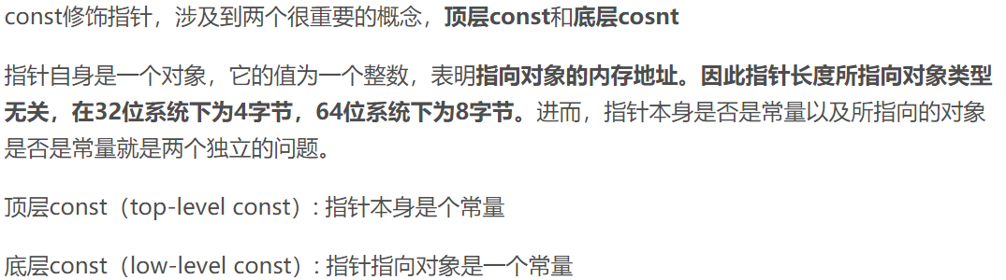

**Tips：**

* 如果关键字const出现在星号左边，表示被指物是常量；如果出现在星号右边，表示指针自身是常量；如果出现在星号两边，表示被指物和指针两者都是常量。

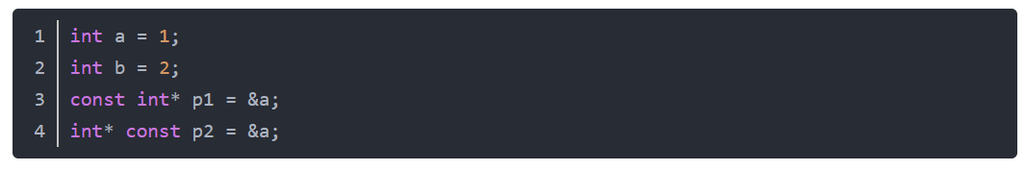

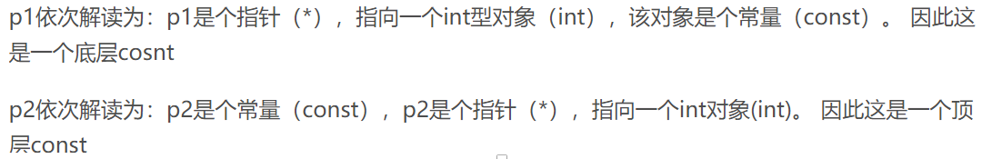

* 对指针来说，可以指定指针本身为 const，也可以指定指针所指的数据为 const， 或二者同时指定为 const；

**补充：**

* STL迭代器是以指针为根据塑模出来，所以迭代器的作用就像个T\*指针。

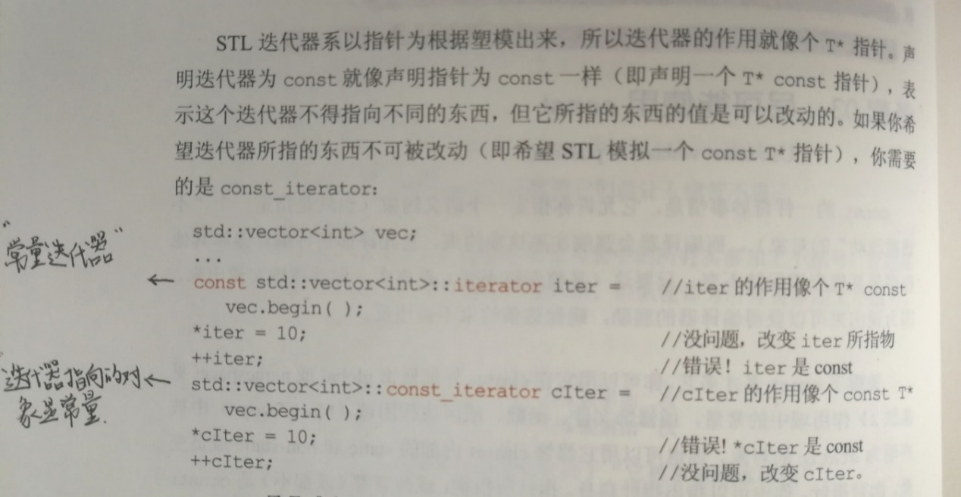

### 函数中使用const

#### const修饰函数参数

* 在一个函数声明中，**const 可以修饰形参**，表明它是一个输入参数，在函数内部不能改变其值；
* const修饰参数是为了防止函数体内可能会**修改参数原始对象**。因此，有三种情况可讨论:

1. 函数参数为值传递:
   1. **值传递(pass-by-value)** 是传递一份参数的拷贝给函数,因此不论函数体代码如何运行,也只会修改拷贝而无法修改原始对象，这种情况不需要将参数声明为const,
2. 函数参数为指针**:**
   1. **指针传递(pass-by-pointer)** 只会进行浅拷贝，拷贝一份指针给函数,而不会拷贝一份原始对象。因此，**给指针参数加上顶层const可以防止指针指向被篡改，加上底层const可以防止指向对象被算改。**
3. 函数参数为引用:
   1. **引用传递(pass by-reference)**有一个很重要的作用，由于引用就是对象的一个别名,因此不需要拷贝对象，减小了开销。这同时也导致可以通过修改引用直接修改原始对象(毕竟引用和原始对象其实是同一个东西)，因此，大多数时候，推荐函数参数设置为pass-by-reference-to-const.**给引用加上底层const,**既可以减小拷贝开销，又可以防止修改底层所引用的对象。

#### const 修饰函数返回值

* 含义和const修饰变量和指针的含义相同！

### 类中使用const

#### const修饰成员变量

* 表示成员变量不能被修改，同时只能在初始化列表中赋值。

**另一种说法：**

* **const类型变量必须定义的时候进行初始化**，因此也导致如果类的成员变量有 const 类型的变量，那么该变量必须在类的**初始化列表中进行初始化**；

#### const修饰成员函数

##### 关于const成员函数

当我们调用成员函数时，实际上是在替某个对象调用它。成员函数通过一个名为**this**的额外隐式参数来访问调用它的那个对象，当我们调用一个成员函数时，用请求该函数的对象地址初始化this。默认情况下，this的类型是指向类型**非常量**版本的常量指针。 为了将this设置为指向常量的常量指针（const Sales\_data \*const），C++允许把const关键字**放在成员函数的参数列表之后**。像这样使用const的成员函数被称作**常量成员函数。**

##### const修饰成员函数

* 对于类的成员函数，若指定其为 const 类型，则表明其是一个**常函数**，**不能修改类的成员变量**，**类的常对象只能访问类的常成员函数；**
* **const关键字不能与static关键字同时使用**，因为static关键字修饰静态成员函数，静态成员函数不含有this指针，即不能实例化，const成员函数必须具体到某一实例。
* 对于类的成员函数，有时候必须指定其返回值为 const 类型，以使得其返回值不为 “左值”。
* **const 成员函数**可以访问非 const 对象的非 const 数据成员、const 数据成员，也可以访问 const 对象内的所有数据成员；
* 非 const 成员函数可以访问非 const 对象的非 const 数据成员、const 数据成员， 但不可以访问 const 对象的任意数据成员；
* 一个没有明确声明为 const 的成员函数被看作是将要修改对象中数据成员的函数， 而且编译器不允许它为一个 const 对象所调用。因此 **const 对象只能调用 const 成员函数**。
* const 类型变量可以通过类型转换符 **const\_cast** 将 const 类型转换为非 const 类型；
* const修饰类的成员函数，则该成员函数**不能修改**类中任何非const成员函数。一般写在函数的最后来修饰。

class A{

    ...

    void function() const;   //常成员函数，它不改变对象的成员变量。

                             //也不能调用类中任何非const成员函数。

}

* const 成员函数可以使用类中的所有成员变量，但是不能修改他们的值；不能调用类中非const成员函数。

例子：①const Stock & Stock::topval (②const Stock & s) ③const

解析：

①处const：确保返回的Stock对象在以后的使用中不能被修改

②处const：确保此方法不修改传递的参数 S

③处const：**保证此方法不修改调用它的对象，const对象只能调用const成员函数,不能调用非const函数。const成员函数使“操作const对象”成为可能**。

* 两个成员函数如果只是常量性不同，可以被重载
* 如果需要在**const成员方法中修改一个成员变量的值**，那么需要将这个成员变量修饰为mutable。即用**mutable修饰的成员变量不受const成员方法的限制**;
  + 可以认为 mutable 的变量是类的辅助状态，但是只是起到类的一些方面表述的功能， 修改他的内容我们可以认为对象的状态本身并没有改变的。实际上由于 const\_cast 的存在，这个概念很多时候用处不是很到了。

#### const修饰类对象

* **对象的任何成员都不能被修改！**
* **只能调用const成员函数！**

问：类中的所有函数都可以声明为const函数吗。哪些函数不能？

1. **构造函数不能**

const修饰函数表示该函数的返回值是const类型的，改返回值只能赋值给同类型的const变量。 const是可以修饰类的成员函数，但是该函数不能修改数据成员。构造函数也属于类的成员函数，但是构造函数是要修改类的成员变量，所以类的构造函数不能申明成const类型的。

1. **静态成员函数不行**

static静态成员是属于类的，而不属于某个具体的对象，所有的对象共用static成员。this指针是某个具体对象的地址，因此static成员函数没有this指针。而函数中的const其实就是用来修饰this指针的，意味this指向的内容不可变，所以const不能用来修饰static成员函数

问：对于类中的普通成员函数，都可以将其申明为const函数吗。

个人理解：对于那些要修改数据成员的函数，不能将其定义为const函数。

## static关键字

### 修饰局部变量、全局变量、函数

* **修饰局部变量**时，使得该变量在静态存储区分配内存；只能在首次函数调用中进行首次初始化，之后的函数调用不再进行初始化；其生命周期与程序相同，但其作用域为局部作用域，并不能一直被访问；
* **修饰全局变量**时，使得该变量在静态存储区分配内存；在声明该变量的整个文件中都是可见的，而在文件外是不可见的；
* **修饰函数**时，在声明该函数的整个文件中都是可见的，而在文件外是不可见的，从而可以在多⼈协作时避免同名的函数冲突；

### staic data members

* **静态数据成员怎么去定义？**

在类中声明静态数据成员很简单，是以**static**关键字表明即可，如下所示

class Test{

private:

    //静态数据成员

    static int a;

};

a就是静态数据成员了，在类中**只能声明**可是不能定义哈！

要对静态数据成员定义和初始化必须在**类的外面**也就是在**全局作用域**中定义，如果定义不给出初值，则默认初值为**0**

class Test{

public:

    int GetA() const{return a;}

private:

    //静态数据成员

    static int a;

};

//int Test::a;如果这样定义不赋予初值则初值为零

int Test::a = 1;

#include <iostream>

int main()

{

    Test T;

    std::cout << T.GetA() << std::endl;

}

**static成员变量需要在类声明体外进行初始化**！定义时一定要在全局作用域中定义，一定不要在类中定义！

静态数据成员甚至**在类没有任何对象的时候都可以访问**，静态成员可以独立访问，无需依赖任何对象的建立

另外，**不要试图在头文件中定义(初始化)静态数据成员**。在大多数的情况下，这样做会引起**重复定义**这样的错误。即使加上#ifndef #define #endif或者#pragma once也不行。

* **静态数据成员被类的所有对象共享，包括该类的派生类对象，基类对象和派生类对象共享基类的静态数据成员**

静态数据成员**不属于任何对象**，类的静态数据成员的存在**不依赖于任何类对象**的存在，静态数据成员是由类的**所有对象共享**的。例子如下：

class Base{

public:

    //静态数据成员

    static int a;

};

class Derived : public Base{

};

//int Test::a;如果这样定义不赋予初值则初值为零

int Base::a;

#include <iostream>

int main()

{

    Base::a++;

    std::cout << Base::a << std::endl;

    Base::a++;

    std::cout << Base::a << std::endl;

    //**静态变量既可以通过类名调用，也可以通过对象调用**

    //不过一般推荐类名调用，代码更清晰

    //Base B;

    //Derived D;

    //B.a++;

    //std::cout << B.a << std::endl;

    //D.a++;

    //std::cout << D.a << std::endl;

}

输出结果：1 2

由输出结果看出来，派生类对象和基类对象都是**共享**基类的静态数据成员，而基类的所有对象也是共享该静态数据成员，且该静态数据成员应该在**全局作用域**中定义，可以赋予初值也可以不赋予初值，如果不赋予初值，静态数据成员有其默认值。

* **静态数据成员可以作为成员函数的默认形参，而普通数据成员则不可以**

class Test{

public:

    //静态数据成员

    static int a;

    int b;

    void fun\_1(int i = a);//正确

    void fun\_2(int i = b);//报错

};

* **静态数据成员的类型可以是所属类的类型，而普通数据成员则不可以。普通数据成员的只能声明为 所属类类型的 指针或引用**

class Test{

public:

    //静态数据成员

    static Test a;//正确

    Test b;//报错

    Test \*pTest;//正确

    Test &m\_Test;//正确

    static Test \*pStaticObject;//正确

};

* **静态数据成员在const函数中可以修改，而普通的数据成员是万万不能修改的！**

class Test{

public:

    Test():b(0){}

    //静态数据成员

    static int a;//正确

    int b;

    void test() const

    {

        a++;

        b++; //const指的不能修改当前调用该函数对象的数据成员

    }

};

int Test::a;

const修饰的时当前**this**指针所指向的**对象**是**const**，但是**静态数据成员不属于任何类的对象**，它被类的所有对象修改，所以this指针不修饰静态的数据成员，所以可以更改。

### static member functions

* 静态成员函数的声明也很简单，就是在类的成员函数前加上**static**关键字即可，和静态成员一样，静态成员函数也是**属于类**的，它并**不属于任何对象**。
* **static**成员函数中**没有this**指针,也就是说**静态成员函数不能使用修饰符**(也就是函数后面的const关键字)，**非static**成员函数中**拥有this**指针。
* 对象与对象之间的成员变量是相互独立的。要想共用数据，则需要使用**静态成员**和**静态函数**
* **静态成员函数**可以在**类外定义**，也可以在**类内定义**，且在类外定义不需要再加static前缀；
* 静态成员变量虽然在类中，但它并不是随对象的建立而分配空间的，也不是随对象的撤销而释放（一般的成员在对象建立时会分配空间，在对象撤销时会释放）。**静态成员变量**是在**程序编译时分配空间**，而在**程序结束时释放空间**。
* **静态成员函数不能调用非静态成员函数**，但是**反过来是可以**的。
* **静态成员函数**的地址可用**普通函数指针**储存，而**普通成员函数**地址需要用 **类成员函数指针**来储存。
* **static成员函数不能被virtual修饰**，static成员不属于任何对象或实例，所以加上virtual没有任何实际意义；静态成员函数没有this指针，虚函数的实现是为每一个对象分配一个vptr指针，而vptr是通过this指针调用的，所以不能为virtual；虚函数的调用关系，this->vptr->ctable->virtual function
* **静态成员函数调用**

**static**成员函数可以通过对象调用,也可以通过类名调用：

**类名::成员名**

**对象名.成员名**

通过对象调用，这样的操作并不意味着静态成员函数属于这个对象，它只是被这个对象**共享**而已。

* **普通成员函数和静态成员函数的区别**

**普通成员函数**在参数传递时编译器会**隐藏**地传递一个**this**指针。通过this指针来确定调用类产生的哪个对象;

但是**静态成员函数没有this**指针,不知道应该访问哪个对象中的数据,所以在程序中不可以用静态成员函数访问类中的普通变量。

* **为什么不能在静态成员函数中使用非静态变量**

程序最终都将在内存中执行，变量只有在内存中占有一席之地时才能被访问。

因为静态是针对类的，而**成员变量为对象所有**。

静态成员函数不属于任何一个类对象，**没有this指针**，而**非静态成员**必须**随类对象的产生而产生**，所以静态成员函数”看不见”非静态成员，自然也就不能访问了。

类的**静态成员(变量和方法)**属于类本身，在类加载的时候就会分配内存，可以通过类名直接去访问；**非静态成员（变量和方法）**属于类的对象，所以只有在类的对象产生（创建类的实例）时才会分配内存，然后通过类的对象（实例）去访问。

在一个类的静态成员中去访问其非静态成员之所以会出错是因为在**类的非静态成员不存在的时候类的静态成员就已经存在了**，访问一个内存中不存在的东西当然会出错。

* **静态成员函数引用非静态成员**

在静态成员函数的实现中不能直接引用类中说明的非静态成员，可以引用类中说明的静态成员。如果**静态成员函数中要引用非静态成员**时，可通过对象来引用。下面通过例子来说明这一点

#include <iostream>

using namespace  std;

class M{

public:

    M(int a){

     this->A=a;

     this->B=this->B+a;

    }

    static void f1(M m);

private:

    int A;

    static int B;

};

int M::B=0;                 //静态数据成员初始化的格式<数据类型><类名>::<静态数据成员名>=<值>,z初始化在外部实现

void M::f1(M m){

cout<<"A="<<m.A<<endl;      //静态成员函数中通过对象来引用非静态成员

cout<<"B="<<B<<endl;

}

int main()

{

    M P(5);

    M Q(10);

    M::f1(P);       //静态成员函数调用时不用对象名

    return 0;

}

### 关于static的一些例子

#### 静态成员函数

#include <iostream.h>

class Point

{

 public:

     void output()//非静态成员函数

     {

     }

    static void init()//静态成员函数

    {

    }

};

**调用1：非静态成员函数和非静态成员属于对象的方法和数据，也就是先产生类的对象，然后通过类的对象去引用。**

void main()

{

  Point pt;

  pt.init();//编译成功

  pt.output();//编译成功

 }

**调用2：静态成员函数和静态成员变量属于类本身，在类加载的时候，即为它们分配了空间，所以可通过类名::函数名，类名::变量名来访问。**

void main()

{

  Point::init();//编译成功。不属于某个具体的对象，Point类没有构造对象之前，init已经存在，即分配了代码区空间。

  Point::output();//编译失败。非法调用非静态成员函数，即Point构造对象后，output才存在。

 }

**调用3：静态成员函数只能调用静态成员变量。**

#include <iostream.h>

class Point

{

 public:

     void output()//非静态成员函数

     {

      x = 0;

      y = 0;

     }

    static void init()//静态成员函数

    {

      x = 0;   //静态成员函数调用非静态成员

      y = 0;

    }

 private:

    int x, y; //非静态成员

};

void main()

{

  Point::init();//编译失败。静态成员函数不能调用非静态成员的成员函数和成员变量。init已存在，x,y不存在。

  Point pt;//构造pt对象时，给x,y分配内存空间，给output分配代码区空间。

  pt.output();//编译成功。

 }

函数之间的引用许可，内存模型： 无论采什么样的操作，程序代码都是在内存中运行的，只有在内存中占有了一席之地，我们才能够访问它。如果一个成员函数或成员变量还**未在内存中产生**，结果是无法访问它的。

**调用4：类外初始化静态成员变量。非静态成员函数可以调用静态成员函数。**

#include <iostream.h>

int Point::x = 0;

int Point::y = 0;//类外初始化静态成员变量

class Point

{

 public:

     void output()//非静态成员函数

     {

       init();  //非静态成员函数调用静态成员函数

     }

    static void init()//静态成员函数

    {

      x = 0;   //静态成员函数调用静态成员

      y = 0;

    }

 static int x, y;   //静态成员变量

};

void main()

{

  Point::init();//编译成功。

  Point pt;

  pt.output();//编译成功。

}

#### 学生类

关于玩篮球的例子很能明显解释**静态数据成员**和**静态成员函数**到底是怎么回事。

你们班里面有10个人（10个比如高一1班的对象），体育老师分给你们一个篮球（**静态成员函数**），你们每个人都带了一个篮球（**非静态成员数**），你们都很小气，自己的球只能自己拍，要是5对5打比赛，那就只能用那个静态的篮球了（每个人都可以拿来用，但是带来的影响是对全体的）。因此，我可以说那个篮球是高一1班的成员。所以也就是说：**静态成员函数是类的成员函数**（因为高一2班就不能拿来玩），但是这个篮球最后还是要还给老师的，任何私人不得占有。希望这样你能明白，其实在内存空间里面说白了静态的成员的内存是唯一的一份，就是当你在类外声明他时开辟的，但是非静态函数的空间分配是在你实例化对象时创建的。

为了使大家更好的理解这两个概念，还是老样子用代码来说明上面文字说明的这一切！

//定义Student类

#include <iostream>

class Student

{

public:

//定义构造函数

Student(int n,int a,float s):num(n),age(a),score(s){ }

void total();

//声明静态成员函数

static float average();

private:

    int num;

    int age;

    float score;

    //静态数据成员，累计学生的总分

    static float sum;

    //静态数据成员，累计学生的人数

    static int count;

};

//在全局作用域对静态数据成员初始化，如果不赋予初值，则使用其默认值零

float Student::sum;

int Student::count;

//定义非静态成员函数

void Student::total()

{

    //累加总分

    sum+=score;

    //累计已统计的人数

    count++;

}

//定义静态成员函数

float  Student::average()

{

    return(sum/count);

}

int main()

{

    Student stud[3]={

    //定义对象数组并初始化

    Student(1001,18,70),

    Student(1002,19,78),

    Student(1005,20,98)

};

int n;

std::cout<<"please input the number of students: ";

 //输入需要求前面多少名学生的平均成绩

std::cin>>n;

//调用3次total函数

for(int i=0;i<n;i++)

{

    stud[i].total();

}

//调用静态成员函数

std::cout<<"the average score of "<<n<<" students is "<<Student::average( )<<std::endl;

return 0;

}

## sizeof操作符

### 定义

sizeof是操作运算符，返回一个对象或一个类型名字所占字节数，所得的值是一个size\_t类型。

### 语法

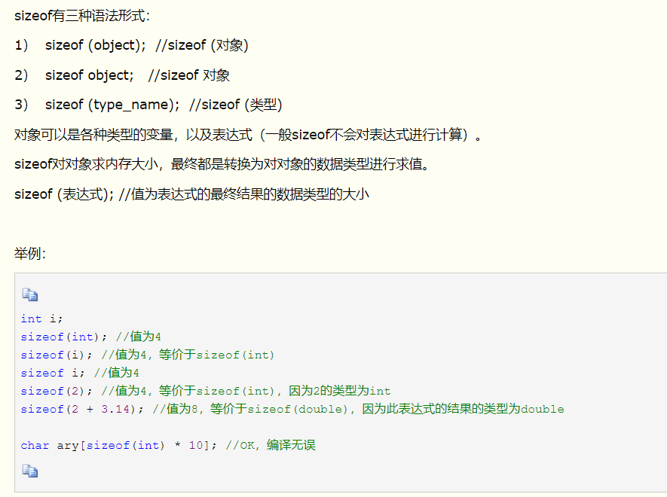

### 基本数据类型

|  |  |  |
| --- | --- | --- |
| 数据类型 | 32位系统下的大小 | 64位系统下的大小 |
| **char** | 1 | 1 |
| **short** | 2 | 2 |
| **int** | 4 | 4 |
| **指针** | 4 | 8 |
| **long** | 4 | 8 |
| **float** | 4 | 4 |
| **double** | 8 | 8 |
| **long long** | 8 | 8 |
| **unsigned int** | 4 | 4 |
| **unsigned long** | 4 | 8 |

### 结构体sizeof

结构体的sizeof涉及到**字节对齐**问题。

为什么需要字节对齐？

计算机组成原理教导我们这样有助于加快计算机的取数速度，否则就得多花指令周期了。为此，编译器默认会对结构体进行处理（实际上其它地方的数据变量也是如此），让宽度为2的基本数据类型（short等）都位于能被2整除的地址上，让宽度为4的基本数据类型（int等）都位于能被4整除的地址上，依次类推。这样，两个数中间就可能需要加入填充字节，所以整个结构体的sizeof值就增长了。

* **字节对齐的细节和编译器的实现相关，但一般而言，满足三个准则：**

1. 结构体变量的首地址能够被其**最宽基本类型成员的大小所整除**。
2. 结构体的每个成员相对于结构体首地址的偏移量（offset）都是成员大小的整数倍，如有需要，编译器会在成员之间加上**填充字节（internal adding）**。
3. 结构体的总大小为结构体最宽基本类型成员大小的**整数倍**，如有需要，编译器会在最末一个成员后加上填充字节（trailing padding）。

注意：**空结构体（不含数据成员）的sizeof值为1。**试想一个“不占空间“的变量如何被取地址、两个不同的“空结构体”变量又如何得以区分呢，于是，“空结构体”变量也得被存储，这样编译器也就只能为其分配一个字节的空间用于占位了。

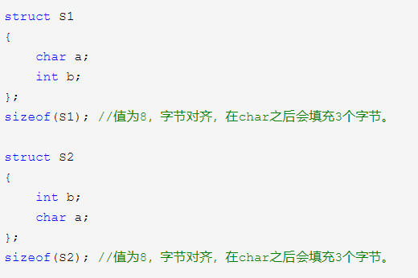

### 联合体union

结构体在内存组织上是顺序式的，联合体则是重叠式，各成员共享一段内存；所以整个联合体的sizeof也就是**每个成员sizeof的最大值**。

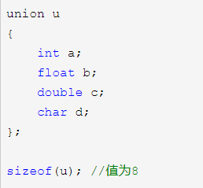

### 数组

数组的sizeof值等于数组所占用的内存字节数。

注意：

1. 当字符数组表示字符串时，其sizeof值将’/0’计算进去。
2. **当数组为形参时**，其sizeof值相当于指针的sizeof值。

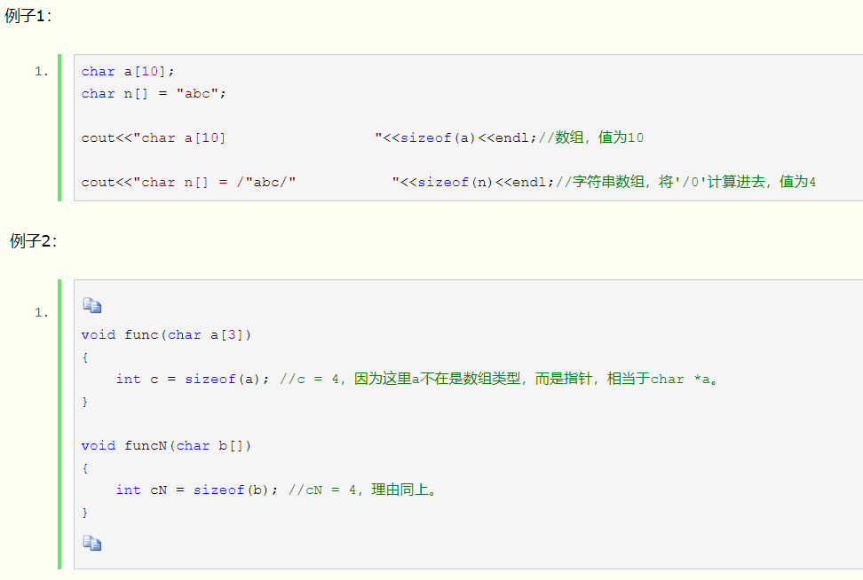

### 指针

指针是用来记录另一个对象的地址，所以指针的内存大小当然就等于计算机内部地址总线的宽度。

在32位计算机中，一个指针变量的返回值必定是4。

在64位计算机中，一个指针变量的返回值必定是8。

指针变量的sizeof值与指针所指的对象没有任何关系。

（！！是对指针本身sizeof，还是对指针指向的对象sizeof）

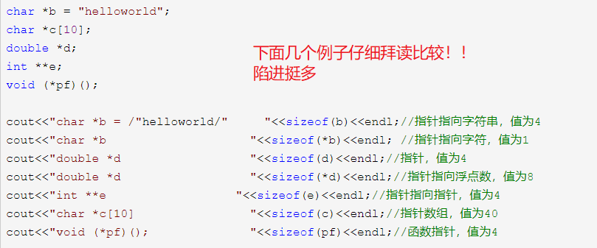

### 函数

sizeof也可对一个函数调用求值，其结果是**函数返回值类型的大小**，函数并不会被调用。

对函数求值的形式：sizeof(函数名(实参表))

格式注意：

1. 不可以对返回值类型为空的函数求值。
2. 不可以对函数名求值。
3. 对有参数的函数，在用sizeof时，须写上实参表。

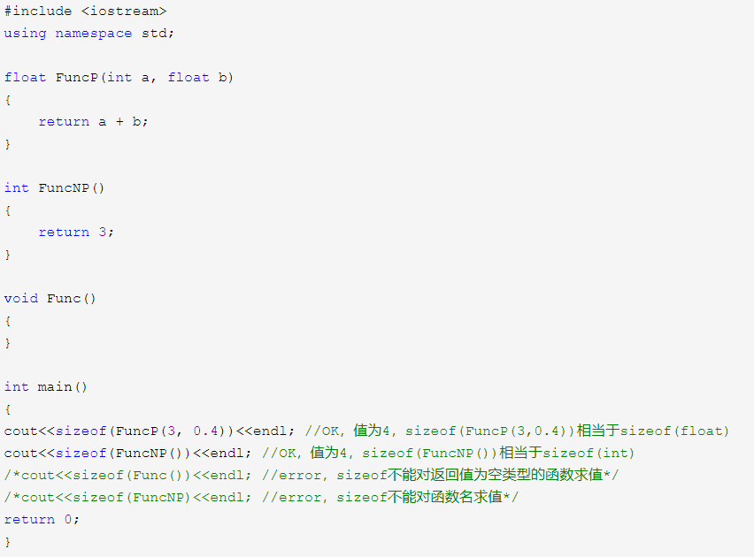

### 嵌套结构体的结构体

对于嵌套的结构体，需要**将其展开**。对结构体求sizeof时，原则变为：

1. 展开后的结构体的第一个成员的偏移量应当是**被展开的结构体中最大的成员的整数倍**。
2. 结构体大小必须是所有成员大小的整数倍，这里所有成员计算的是展开后的成员，而**不是将嵌套的结构体当做一个整体。**

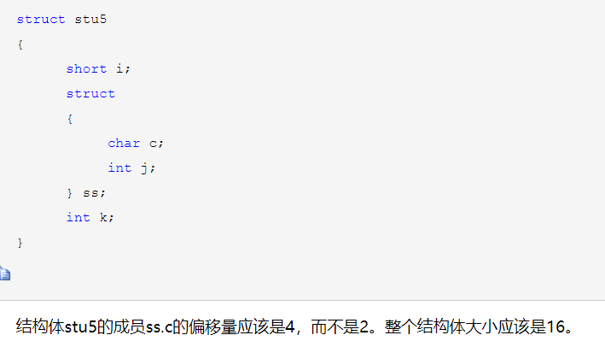

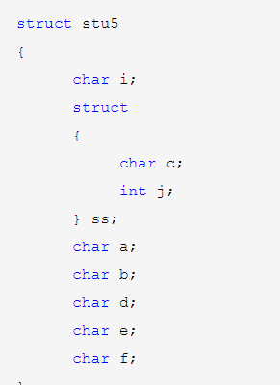

结构体ss单独计算占用空间为8，而stu5的sizeof则是20，不是8的整数倍，这说明在计算sizeof(stu5)时，将嵌套的结构体ss展开了，这样stu5中最大的成员为ss.j，占用4个字节，20为4的整数倍。

### 含有数组的结构体

其sizeof应当和处理嵌套结构体一样，将其展开。

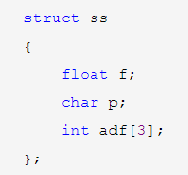

其值为20。float占4个字节，到char p时偏移量为4，p占一个字节，到int adf[3]时偏移量为5，扩展为int的整数倍，而非int adf[3]的整数倍，这样偏移量变为8，而不是12。结果是8+12=20，是最大成员float或int的大小的整数倍。

### 结构体中含函数、虚函数、static变量

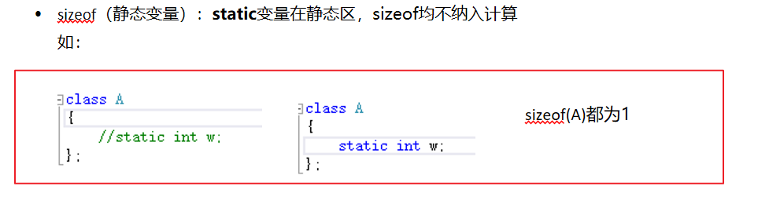

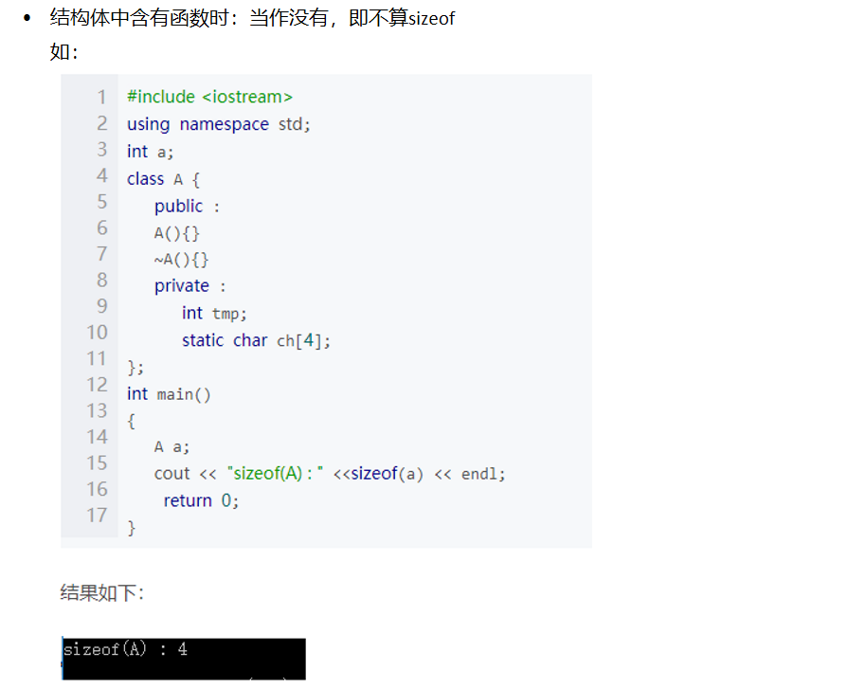



### sizeof一个继承类

步骤：

* 首先申明继承类的sizeof计算与struct的sizeof计算是不一样的。
* 先把父类对齐好（确定默认对齐数时只关注父类的数据成员）
* 再排子类，这个难一点，要综合父类的存储结构的情况，（确定默认对齐数时既**要关注父类**的数据成员，又要关注子类的数据成员）（**把父类结构也考虑进去**）
* （时时刻刻要注意）**某个类型放的地址必须是其大小的倍数**

（可以参考：[继承类之sizeof](https://www.cnblogs.com/caixu/archive/2011/10/11/2207423.html)）

### 多继承和虚继承中的sizeof

主要是要考虑一个虚基类指针（4字节）的大小

详细参考：[虚继承和虚函数对sizeof的影响](https://blog.csdn.net/u011841639/article/details/39156347?depth_1-utm_source=distribute.pc_relevant.none-task&utm_source=distribute.pc_relevant.none-task)

[C++中虚继承类的sizeof大小](https://blog.csdn.net/m0_38014304/article/details/84286266)

[C++多态多重继承与虚继承结合时对内存布局(sizeof)的影响](https://blog.csdn.net/m0_38014304/article/details/84335787)

## 静态类型与动态类型

### 静态类型与动态类型

对象的静态类型：

* + 对象在声明时采用的类型。**是在编译期确定的。**

对象的动态类型：

* 目前所指对象的类型。**是在运行期决定的。**

**对象的动态类型可以更改，但是静态类型无法更改。**

关于对象的静态类型和动态类型，看一个示例：

class B

{

};

class C : public B

{

};

class D : public B

{

};

// pD的静态类型是它声明的类型D\*，动态类型也是D\*

D\* pD = new D();

// pB的静态类型是它声明的类型B\*，动态类型是pB所指向的对象pD的类型D\*

B\* pB = pD;

C\* pC = new C();

//pB的动态类型是可以更改的，现在它的动态类型是C\*

pB = pC;

### 静态绑定与动态绑定

静态绑定：

* 绑定的是对象的静态类型，某特性（比如函数）依赖于对象的静态类型，发生在编译期。

动态绑定：

* 绑定的是对象的动态类型，某特性（比如函数）依赖于对象的动态类型，发生在运行期。

class B

{

         void DoSomething();

         virtual void vfun();

}

class C : public B

{

            void DoSomething()

            virtual void vfun();

}

class D : public B

{

         void DoSomething();

         virtual void vfun();

}

D\* pD = new D();

B\* pB = pD;

代码分析：

让我们看一下， **pD->DoSomething() 和 pB->DoSomething() 调用的是同一个函数吗？**

不是的，虽然 pD 和 pB 都指向同一个对象。因为函数 DoSomething 是一个no-virtual 函数，它是**静态绑定**的，也就是编译器会在编译期根据对象的静态类型来选择函数。pD 的静态类型是 D\*，那么编译器在处理 pD->DoSomething() 的时候会将它指向 D::DoSomething()。同理，pB 的静态类型是 B\*，那 pB->DoSomething() 调用的就是 B::DoSomething()。

让我们再来看一下，**pD->vfun() 和 pB->vfun() 调用的是同一个函数吗？**

是的。因为vfun是一个虚函数，它**动态绑定**的，也就是说它绑定的是对象的动态类型，pB和pD虽然静态类型不同，但是他们同时指向一个对象，他们的动态类型是相同的，都是D\*，所以，他们的调用的是同一个函数：D::vfun()。

上面都是针对对象指针的情况，对于**引用（reference）**的情况同样适用。

必须要搞清楚的一点是，**动态绑定只有当我们通过指针或引用调用虚函数时才会发生。**

特别需要注意的地方

**当缺省参数和虚函数一起出现的时候情况有点复杂，极易出错**。我们知道，虚函数是动态绑定的，但是为了执行效率，缺省参数是静态绑定的。

class B

{

        virtual void vfun(int i = 10);

}

class D : public B

{

 virtual void vfun(int i = 20);

}

D\* pD = new D();

B\* pB = pD;

pD->vfun();

pB->vfun();

由上面的分析可知 pD->vfun() 和 pB->vfun() 调用都是函数 D::vfun()，但是他们的缺省参数是多少？

分析一下，**缺省参数是静态绑定的，**pD->vfun()时，pD 的静态类型是 D\*，所以它的缺省参数应该是 20；同理，pB->vfun() 的缺省参数应该是 10。编写代码验证了一下，正确。

对于这个特性，估计没有人会喜欢。所以，永远记住：

**“绝不重新定义继承而来的缺省参数（Never redefine function’s inherited default parameters value.）**”

# C++面向对象

## 面向对象的三大特征是哪些？各自有什么样的特点？

* 封装：将客观事物封装成抽象的类，而类可以把自己的数据和方法暴露给可信的类或者对象，对不可信的类或对象则进行信息隐藏。**封装隐藏了实现细节，使得代码模块化**。
* 继承：可以使用现有类的所有功能，并且无需᯿新编写原来的类即可对功能进行拓展；**继承通过子类继承父类的方法和属性，实现了代码重用**。
* 多态：一个类实例的相同方法在不同情形下有不同的表现形式，使不同内部结构的对象可以共享相同的外部接口。**多态则是“一个接口多个实现”，通过子类重写父类的虚函数，实现了接口重用。**

## C++中类成员的访问权限

### 三大访问访问权限

C++通过 **public、protected、private** 三个关键字来控制成员变量和成员函数的访问权限，它们分别表示公有的、受保护的、私有的，被称为成员访问限定符。

* **在类的内部（定义类的代码内部）**，无论成员被声明为 public、protected 还是 private，都是可以互相访问的，没有访问权限的限制。
* **在类的外部（定义类的代码之外）**，只能通过对象访问成员，并且通过对象只能访问 public 属性的成员，不能访问 private、protected 属性的成员。

一个子类继承父类时，可按照public、private和protected方式继承父类，每种继承方式的区别如下：

### 公有继承，私有继承，保护继承的区别

#### public继承方式

* 基类中所有public成员在派生类中为public属性；
* 基类中所有protected成员在派生类中为protected属性；
* 基类中所有private成员在派生类中不可访问。

#### protected继承方式

* 基类中的所有public成员在派生类中为protected属性；
* 基类中的所有protected成员在派生类中为protected属性；
* 基类中的所有private成员在派生类中仍然不可访问。

#### private继承方式

* 基类中的所有public成员在派生类中均为private属性；
* 基类中的所有protected成员在派生类中均为private属性；
* 基类中的所有private成员在派生类中均不可访问。

不管哪种继承方式，**父类的私有成员都不可以访问**，只有间接的通过公有成员才能获取到私有成员的值

## 构造函数

### 子类构造函数初始化及父类构造初始化

文章链接：[C++子类构造函数初始化及父类构造初始化](https://blog.csdn.net/sevenjoin/article/details/82222895)

**构造函数**与父类的其它成员(成员变量和成员方法)不同，它**不能被子类继承**。因此，在创建子类对象时，为了初始化从父类中继承来的成员变量，编译器需要调用其父类的构造函数。**如果子类的构造函数没有显示地调用父类的构造函数，则默认调用父类的无参构造函数**，关于子类中构造函数的构造原则，总结如下：

#### 父类没有声明构造函数

* 子类也没有声明自己的构造函数，则父类和子类均由编译器生成默认的构造函数。
* 子类中声明了构造函数(无参或者带参)，则子类的构造函数可以写成任何形式，不用顾忌父类的构造函数。在创建子类对象时，先调用父类默认的构造函数(编译器自动生成)，再调用子类的构造函数。

#### 父类只声明了无参构造函数

* 如果子类的构造函数没有显式地调用父类的构造，则将会调用父类的无参构造函数。也就是说，**父类的无参构造函数**将会被**隐式地调用**。

#### 父类只声明了带参构造函数

* 在这种情况下，要特别注意。因为父类只有带参的构造函数，所以如果**子类中的构造函数**没有**显示地调用父类的带参构造函数**，则会报错，所以必需**显示地调用**。
* **注意：**如果父类只有带参的构造函数，且该带参的构造函数的参数**有默认值**，此时在子类中也可以**不用显示的调用**父类的构造函数。

#### 父类同时声明了无参和带参构造函数

* + 在这种情况下，**子类只需要实现父类的一个构造函数即可**，不管是无参的还是带参的构造函数。如果子类的构造函数没有显示地调用父类的构造函数(无参或带参)，则默认调用父类的无参构造函数。

#### 小结

总结以上几条，可以归纳出C++中子类继承父类时构造函数的写法的规律：**当父类有显式地声明了构造函数时，子类最低限度的实现父类中的一个；当父类没有声明构造函数时，子类可以不声明构造函数或者任意地书写构造函数。**

### C++默认构造函数

#### 什么是默认构造函数？

我们一般会认为默认构造函数就是编译器自动生成的那个构造函数，其实这种理解不全面。

准确的说，**默认构造函数就是在调用时不需要显示地传入实参的构造函数。**根据这个原则，下面2种构造函数都是默认构造函数：

class Sample {

public:

// 默认构造函数。

Sample() {

// do something

}

};

class Sample {

public:

// 默认构造函数。虽然有形参，但有默认值，调用的时候可以不显示的传入实参。

Sample(int m = 10) {

// do something

}

};

#### 默认构造函数什么时候被调用？

**如果定义一个对象时没有使用初始化式，编译器就会使用默认构造函数**。如：

Sample s;

#### 编译器在什么情况下会生成默认构造函数？

有一句很经典的话可以用来回答这个问题：**惟有默认构造函数”被编译器需要“的时候，编译器才会生成默认构造函数。**

那我们只需知道什么时候“被编译器需要”，就可以知道什么情况下会生成默认构造函数了。下面几种情况下，编译需要生成默认构造函数：

1. 当该类的类对象数据成员有默认构造函数时。
2. 当该类的基类有默认构造函数时。
3. 当该类的基类为虚基类时。
4. 当该类有虚函数时。

#### 注意事项

避免“无参数的默认构造函数”和“带缺省参数的默认构造函数”同时存在

* 无参数的默认构造函数和带缺省参数的默认构造函数同时存在时，编译器**会产生二义性**，从而生成编译错误。

class Sample {

public:

// 默认构造函数

Sample() {

// do something

printf("Sample()");

}

// 默认构造函数

Sample(int m = 10) {

// do something

printf("Sample(int m = 10)");

}

};

int main()

{

Sample s; // error C2668: “Sample::Sample”: 对重载函数的调用不明确

return 0;

}

使用无参构造函数创建对象时，不应在对象名后面加上括号

* 使用无参构造函数创建对象时，不应在对象名后面加上括号，否则会产生编译警告“warning C4930: “Sample s(void)”: 未调用原型函数(是否是有意用变量定义的?)”。因为编译器误认为Sample s();语句时要声明返回值为Sample对象的函数s，而又没找到函数s的定义，所以产生了警告。

class Sample {

public:

// 默认构造函数

Sample() {

// do something

printf("Sample()");

}

};

int main()

{

Sample s(); // warning C4930: “Sample s(void)”: 未调用原型函数(是否是有意用变量定义的?)

return 0;

}

### 移动构造函数

1. 我们用对象a初始化对象b，后对象a我们就不在使用了，但是对象a的空间还在呀（在析构之前），既然拷贝构造函数，实际上就是把a对象的内容复制一份到b中，那么为什么我们不能直接使用a的空间呢？这样就避免了新的空间的分配，大大降低了构造的成本。这就是移动构造函数设计的初衷；
2. 拷贝构造函数中，对于指针，我们一定要采用深层复制，而**移动构造函数中**，对于指针，我们采用**浅层复制**。浅层复制之所以危险，是因为两个指针共同指向一片内存空间，若第一个指针将其释放，另一个指针的指向就不合法了。所以我们只要避免第一个指针释放空间就可以了。避免的方法就是将第一个指针（比如a->value）置为NULL，这样在调用析构函数的时候，由于有判断是否为NULL的语句，所以析构a的时候并不会回收a->value指向的空间；
3. 移动构造函数的参数和拷贝构造函数不同，拷贝构造函数的参数是一个左值引用，但是移动构造函数的初值是一个**右值引用**。意味着，移动构造函数的参数是一个右值或者将亡值的引用。也就是说，只用用一个右值，或者将亡值初始化另一个对象的时候，才会调用移动构造函数。而那个move语句，就是将一个左值变成一个将亡值。

### 构造函数的执行顺序？析构函数的执行顺序？构造函数内部干了啥？拷贝构造干了啥？

1. **构造函数顺序**
   1. **基类构造函数**。如果有多个基类，则构造函数的调用顺序是某类在类派生表中出现的顺序，而不是它们在成员初始化表中的顺序。
   2. **成员类对象构造函数**。如果有多个成员类对象则构造函数的调用顺序是对象在类中被声明的顺序，而不是它们出现在成员初始化表中的顺序。
   3. **派生类构造函数**。
2. **析构函数顺序**
   1. 调用派生类的析构函数；
   2. 调用成员类对象的析构函数；
   3. 调用基类的析构函数。

### 构造函数和析构函数可以调用虚函数吗，为什么

1. 在C++中，**提倡不在构造函数和析构函数中调用虚函数**；
2. 构造函数和析构函数调用虚函数时都**不使用动态联编**，如果在构造函数或析构函数中调用虚函数，则运行的是为**构造函数或析构函数自身类型定义的版本**；
3. 因为父类对象会在子类之前进行构造，此时子类部分的数据成员还未初始化，因此调用子类的虚函数时不安全的，故而**C++不会进行动态联编**；
4. 析构函数是用来销毁一个对象的，在销毁一个对象时，先调用子类的析构函数，然后再调用基类的析构函数。所以在调用基类的析构函数时，派生类对象的数据成员已经销毁，这个时候再调用子类的虚函数没有任何意义。

### 为什么构造函数不可以被继承？

原因之一是其他函数都可以通过类对象来调用，但是**构造函数是用来产生对象的函数**，它在对象之前。而继承对对象来说是能够调用父类的函数，但是对象都不存在你还调用什么父类的构造函数？所以构造函数无法继承。

### 为什么基类的构造函数不能定义为虚函数？

不可以，因为**虚函数存在的唯一目的就是为了多态**。而子类并不继承父类的构造函数，构造函数是创建对象时自己主动调用的，不可能被继承，所以没有使父类构造函数变成虚函数的必要。另外，父类在构造函数中创建虚函数表，实例化类对象，如果构造函数成为虚函数，那么因为类对象没有实例化导致不可能后续出现虚函数。

虚函数的调用依赖于虚函数表，而**指向虚函数表的指针 vptr 需要在构造函数中进行初始化**，所以无法调用定义为虚函数的构造函数。

## 析构函数

### 类什么时候会析构？

1) **对象生命周期结束**，被销毁时；

2) **delete指向对象的指针时**，或delete指向对象的基类类型指针，而其基类虚构函数是虚函数时；

3) **对象i是对象o的成员**，o的析构函数被调用时，对象i的析构函数也被调用。

### 为什么基类的析构函数需要定义为虚函数？

为了实现动态绑定，基类指针指向派生类对象，**如果析构函数不是虚函数，那么在对象销毁时，就会调用基类的析构函数，只能销毁派生类对象中的部分数据，所以必须将析构函数定义为虚函数**，从而在对象销毁时，调用派生类的析构函数，从而销毁派生类对象中的所有数据。

### 为什么析构函数一般写成虚函数

由于类的多态性，基类指针可以指向派生类的对象，如果删除该基类的指针，就会调用该指针指向的派生类析构函数，而派生类的析构函数又自动调用基类的析构函数，这样整个派生类的对象完全被释放。**如果析构函数不被声明成虚函数，则编译器实施静态绑定，在删除基类指针时，只会调用基类的析构函数而不调用派生类析构函数，这样就会造成派生类对象析构不完全，造成内存泄漏**。所以将析构函数声明为虚函数是十分必要的。在实现多态时，当用基类操作派生类，在析构时防止只析构基类而不析构派生类的状况发生，要将基类的析构函数声明为虚函数。举个例子：

#include <iostream>

using namespace std;

将基类的析构函数声明为虚函数：

class Parent{

public:

 Parent(){

 cout << "Parent construct function" << endl;

 };

 ~Parent(){

 cout << "Parent destructor function" <<endl;

 }

};

class Son : public Parent{

public:

 Son(){

 cout << "Son construct function" << endl;

 };

 ~Son(){

 cout << "Son destructor function" <<endl;

 }

};

int main()

{

 Parent\* p = new Son();

 delete p;

 p = NULL;

 return 0;

}

//运行结果：

//Parent construct function

//Son construct function

//Parent destructor function

#include <iostream>

using namespace std;

class Parent{

public:

 Parent(){

 cout << "Parent construct function" << endl;

 };

 virtual ~Parent(){

 cout << "Parent destructor function" <<endl;

 }

};

class Son : public Parent{

public:

 Son(){

 cout << "Son construct function" << endl;

 };

 ~Son(){

 cout << "Son destructor function" <<endl;

 }

};

int main()

{

 Parent\* p = new Son();

 delete p;

 p = NULL;

 return 0;

}

//运行结果：

//Parent construct function

//Son construct function

//Son destructor function

//Parent destructor function

### 析构函数可以调用虚函数吗？

1) 在构造函数和析构函数中**最好不要调用**虚函数；

2) 构造函数或者析构函数调用虚函数并不会发挥虚函数动态绑定的特性，**跟普通函数没区别**；

3) 即使构造函数或者析构函数如果能成功调用虚函数， 程序的运行结果也是**不可控的**。

### 析构函数可以是纯虚函数么？

析构函数可以是纯虚的，但纯虚析构函数**必须有定义体**，因为析构函数的调用是在子类中隐含的。

### 构造函数和析构函数能抛出异常吗？

* 从语法的⻆度来说，构造函数可以抛出异常，但从逻辑和⻛险控制的⻆度来说，尽量不要抛出异常，否则可能导致内存泄漏。
* **析构函数不可以抛出异常**，如果析构函数抛出异常，则异常点之后的程序，比如释放内存等操作，就不会被执行，从而造成内存泄露的问题；而且当异常发生时，C++通常会调用对象的析构函数来释放资源，如果此时析构函数也抛出异常，即前一个异常未处理又出现了新的异常，从而造成程序崩溃的问题。

## （纯）虚函数与多态

### 什么是虚函数？

虚函数是指一个类中你希望重载的成员函数 ，当你用一个 **基类指针或引用** 指向一个继承类对象的时候，调用一个虚函数时, 实际调用的是继承类的版本。

### 虚函数可以声明为inline吗?

虚函数可以是内联函数，内联是可以修饰虚函数的，但是**当虚函数表现多态性的时候不能内联**。

理由如下：内联是在发生在**编译**期间，编译器会自主选择内联，而虚函数的多态性在**运行**期，编译器无法知道运行期调用哪个代码，因此**虚函数表现为多态性时（运行期）不可以内联**。 inline virtual唯一可以内联的时候是：编译器知道所调用的对象是哪个类（如 Base::who()），这只有在编译器具有实际对象而不是对象的指针或引用时才会发生。

1. 虚函数用于**实现运行时的多态**，或者称为晚绑定或动态绑定。而内联函数用于**提高效率**。内联函数

原理是，在编译期间，对调用内联函数的地方的代码替换成函数代码。内联函数对于程序中需要频繁使用和调用的小函数非常有用。

1. 虚函数要求在**运行时**进行类型确定，而内联函数要求在**编译期**完成相关的函数替换；

### 静态函数可以是虚函数么？为什么？

**static成员不属于任何类对象或类实例**，所以即使给此函数加上virutal也是没有任何意义的。

静态与非静态成员函数之间有一个主要的区别。那就是静态成员函数没有this指针。所以无法访问vptr. 进而不能访问虚函数表。

### 哪些函数不能是虚函数

1. **构造函数**，构造函数初始化对象，派生类必须知道基类函数干了什么，才能进行构造；当有虚函数时，每一个类有一个虚表，每一个对象有一个虚表指针，虚表指针在构造函数中初始化；
2. **静态函数**，静态函数不属于对象属于类，静态成员函数没有this指针，因此静态函数设置为虚函数没有任何意义。
3. **内联函数**，内联函数表示在编译阶段进行函数体的替换操作，而虚函数意味着在运行期间进行类型确定，所以内联函数不能是虚函数；
4. **友元函数**，友元函数不属于类的成员函数，不能被继承。对于没有继承特性的函数没有虚函数的说法。
5. **普通函数**，普通函数不属于类的成员函数，不具有继承特性，因此普通函数没有虚函数。

### 虚函数的安全性有什么问题？

可以通过虚函数表，让父类指针访问子类的自有虚函数。这带来一定的安全问题。另外，即使父类的虚函数是私有函数或者保护函数，仍然可以通过虚函数表访问，带来一定的安全问题。

### 纯虚函数有什么作用？如何实现？

定义纯虚函数是为了**实现一个接口，起到规范的作用**，想要继承这个类就必须覆盖该函数。

实现方式是在虚函数声明的结尾加上 = 0 即可。

通过**静态调用**可以调用纯虚函数！

### 如何让一个类不能实例化？

将类定义为**抽象类**（也就是存在纯虚函数）或者将构造函数声明为 private 。

### 什么是抽象类？

包含**纯虚函数**的类称为抽象类。

子类实现抽象类有哪些注意事项？

必须把基类中的**所有纯虚函数**都初始化实例化。子类的函数名必须和抽象类一样，参数类型也要一模一样。

那基类的所有纯虚函数都要实现吗？

对，**所有的都要实现**。

抽象类存在的意义，要解决什么问题？

在很多情况下，基类本身生成对象是不合情理的。例如，动物作为一个基类可以派生出老虎、孔雀等子类，但动物本身生成对象明显不合常理。

在实际开发中，你可以定义一个抽象基类，只完成部分功能，未完成的功能交给派生类去实现（谁派生谁实现）。这部分未完成的功能，往往是基类不需要的，或者在基类中无法实现的。虽然抽象基类没有完成，但是却强制要求派生类完成，这就是抽象基类的“霸王条款”。

### 抽象基类为什么不能创建对象？

抽象类是一种特殊的类，它是为了抽象和设计的目的为建立的，它处于继承层次结构的较上层。

抽象类的定义：

* 称**带有纯虚函数**的类为抽象类。

抽象类的作用：

* 抽象类的主要作用是将有关的操作作为结果接口组织在一个继承层次结构中，由它来为派生类提供一个公共的根，派生类将具体实现在其基类中作为**接口**的操作。所以派生类实际上刻画了一组子类的操作接口的通用语义，这些语义也传给子类，子类可以具体实现这些语义，也可以再将这些语义传给自己的子类。

使用抽象类时注意：

* 抽象类**只能作为基类**来使用，其纯虚函数的实现由派生类给出。如果派生类中没有重新定义纯虚函数，而只是继承基类的纯虚函数，则这个派生类仍然还是一个抽象类。如果派生类中给出了基类纯虚函数的实现，则该派生类就不再是抽象类了，它是一个可以建立对象的具体的类。

**抽象类是不能定义对象的**。一个纯虚函数不需要（但是可以）被定义。

### 多态的实现有哪几种？

多态分为**静态多态**和**动态多态**。其中，静态多态是通过᯿**重载**和**模板**技术实现的，在**编译期间**确定；动态多态是通过**虚函数和继承**关系实现的，执行动态绑定，在**运行期间**确定。

### 那子类的多态函数是怎么被调用的？

因为每个子类都继承并设置了自己的虚函数表，每次用用父类指针创建新子类时就会出现，从而最终调用自己的表。

### 怎么知道多态时，指向哪个虚函数？

定义的父类指针new出哪个子类就是指向哪个子类的虚函数。

### 对象怎么找到对应的虚函数表？

( \*( \*(p+0) + 0 ) )(p); p是父类指针，p+0是指针vfptr，该指针指向虚函数表的首地址。所以\*(p+0)即虚函数表的地址，( \*(p+0) + 0 )就是要找的虚函数的地址，+0代表该虚函数在表中的偏移量。( \*( \*(p+0) + 0 ) )(p)表示对该函数的调用。

### 虚函数表的结构是怎样的？

虚函数表是一个**函数指针数组**，数组里存放的都是函数指针，指向虚函数所在的位置。 对象调用虚函数时，会根据虚指针找到虚表的位置，再根据虚函数声明的顺序找到虚函数在数组的哪个位置，找到虚函数的地址，从而调用虚函数。

### 虚函数表是针对类的还是针对对象的？同一个类的两个对象的虚函数表是怎么维护的？

虚函数表是针对**类**的，类的所有对象共享这个类的虚函数表，因为**每个对象内部都保存一个指向该类虚函数表的指针 vptr** ，每个对象的 vptr 的存放地址都不同，但都指向同一虚函数表。

### 多个子类，每个子类实例化都有一张虚函数表么？

**是的**，多态中每个类都有一张虚函数表。虚函数表编译时生成，一般放在二进制文件的.rdata Section, 还有说存放在全局数据区（这个还不太理解，希望有大神可以指点）。

### A,B两个类，类中有虚函数。C继承AB，有几张虚函数表？

答：2张

再问：为什么2张？

多继承就会有多个虚函数表。因为每个父类的虚函数是不同的，指针也是不同的。

如果共用一张虚函数表，就分不清到底子类的实例化是针对哪一个基函数的。

补充：**C++中虚函数表位于只读数据段（.rodata），也就是C++内存模型中的常量区；而虚函数则位于代码段（.text），也就是C++内存模型中的代码区**。

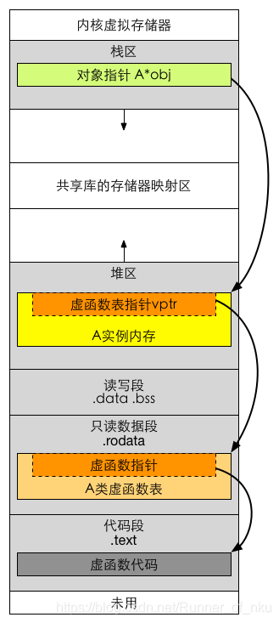

### 动态多态有什么作用？有哪些必要条件？

动态多态的作用：

* 隐藏实现细节，使**代码模块化**，提高代码的可复用性；
* **接口᯿重用**，使派生类的功能可以被基类的指针/引用所调用，即**向后兼容**，提高代码的可扩充性和可维护性。

动态多态的必要条件：

* 需要有继承；
* 需要有虚函数覆盖；
* 需要有基类指针/引用指向子类对象。

### 动态绑定是如何实现的？

当编译器发现类中有虚函数时，会创建一张**虚函数表**，把虚函数的函数入口地址放到虚函数表中，并且在对象中增加一个指针 **vptr** ，用于指向类的虚函数表。当派生类覆盖基类的虚函数时，会将虚函数表中对应的指针进行替换，从而调用派生类中覆盖后的虚函数，从而实现动态绑定。

## 类的设计

### C++中设计一个类有哪些注意原则？

* **析构函数设置为virtual**
* **自定义拷贝构造函数和赋值构造函数**
  + 拷贝构造函数是一种特殊的构造函数，也叫复制构造函数，它在创建对象时，是使用同一类中之前创建的对象来初始化新创建的对象。

注意：函数名称必须和类名称一致；虽然编译器自行会定义一个，但如果类中有动态内存分配，必须有一个自定义拷贝构造函数，以**实现深层拷贝**。

* **委托构造函数**
  + 注意：委托构造函数**必须放在构造函数初始化器中，且必须是列表中唯一的成员初始化器**。要注意避免出现构造函数的递归。
* **不变的成员都应设置为const**
* **static设计原则**
  + **static 方法不属于特定对象，没有this指针**。

注意：不能将static声明为const，这也是多余的，因为静态方法没有类的实例，因此不会改变类内部的值。

* **Override**
  + 子类的重写基类（以接口类居多）的虚函数时，建议在函数后面加入override，让编译器自动**检查函数是否与基类函数完全匹配**。

原因：在函数后面加入override，让编译器自动检查函数是否与基类函数完全匹配，从而正确实现方法重写。不加的话：如果发现函数返回值或者参数类型不同，则是在派生类中创建了新的方法，而不是重写。

### 拷贝构造函数和赋值运算符᯿载之间有什么区别？

* 拷贝构造函数用于构造新的对象；

Student s;

Student s1 = s; // 隐式调用拷贝构造函数

Student s2(s); // 显式调用拷贝构造函数

* 赋值运算符᯿载用于将源对象的内容拷贝到目标对象中，而且若源对象中包含未释放的内存需要先将其释放；

Student s;

Student s1;

s1 = s; // 使用赋值运算符

一般情况下，类中包含指针变量时需要᯿载拷贝构造函数、赋值运算符和析构函数

### C++的空类有哪些成员函数

* 缺省构造函数。
* 缺省拷贝构造函数。
* 缺省析构函数。
* 赋值运算符。
* 取址运算符。
* 取址运算符 const 。

「注意」：有些书上只是简单的介绍了前四个函数。没有提及后面这两个函数。但后面这两个函数也是 空类的默认函数。另外需要注意的是，只有当实际使用这些函数的时候，编译器才会去定义它们。

1) Empty(); // 缺省构造函数//

2) Empty( const Empty& ); // 拷贝构造函数//

3) ~Empty(); // 析构函数//

4) Empty& operator=( const Empty& ); // 赋值运算符//

### 类对象的大小

1. **类的非静态成员变量大小**，静态成员不占据类的空间，成员函数也不占据类的空间大小；
2. **内存对齐另外分配的空间**大小，类内的数据也是需要进行内存对齐操作的；
3. **虚函数**的话，会在类对象插入vptr指针，加上指针大小；
4. 当该该类是某类的派生类，那么派生类继承的**基类部分的数据成员**也会存在在派生类中的空间中，也会对派生类进行扩展。

### 空类的大小是多少？为什么？

1. C++空类的大小不为0，不同编译器设置不一样，vs设置为1；
2. C++标准指出，**不允许一个对象（当然包括类对象）的大小为0，不同的对象不能具有相同的地址；**
3. **带有虚函数的C++类大小不为1**，因为每一个对象会有一个vptr指向虚函数表，具体大小根据指针大小确定；
4. C++中要求对于类的每个实例都必须有独一无二的地址,那么编译器自动为空类分配一个字节大小，这样便保证了每个实例均有独一无二的内存地址。

### class类的内存是怎样分布的？

1. 如果实例化一个空类，内存中只占用一个字节，作为标识。
2. 包含成员变量，不包含成员函数是，根据**内存对齐原则**，将各个成员变量分布进内存。
3. 就算包括成员函数，**成员函数是不占用类的内存空间的**，所以此时类的内存空间仍然和只包含成员变量的时候一样。而成员函数因为是公共的，一个类只有一份，一般根据编译器的不同保存在代码区或者只读区。
4. 如果有虚函数的话，**前四个字节会有一个虚函数表指针指向虚函数。**，注意子类的虚函数表会先拷贝父类的表，然后替换和父类中一样函数的，最后补上子类自身的函数。

### 设计一个类计算子类的个数

1. 为类设计一个static静态变量count作为计数器；

2. 类定义结束后初始化count;

3. 在构造函数中对count进行+1;

4. 设计拷贝构造函数，在进行拷贝构造函数中进行count +1，操作；

5. 设计复制构造函数，在进行复制函数中对count+1操作；

6. 在析构函数中对count进行-1；

### 如果想将某个类用作基类，为什么该类必须定义而非声明？

派生类中**包含**并且可以使用它**从基类继承而来的成员**，为了使用这些成员，派生类必须知道他们是什么。

## 类成员初始化列表

### 类成员初始化方式？构造函数的执行顺序 ？为什么用成员初始化列表会快一些？

1. **赋值初始化**，通过在函数体内进行赋值初始化；**列表初始化**，在冒号后使用初始化列表进行初始化。

这两种方式的主要区别在于：

* 对于在函数体中初始化,是在所有的数据成员被**分配内存空间后才进行**的。

**列表初始化是给数据成员分配内存空间时就进行初始化**,就是说分配一个数据成员只要冒号后有此数据成员的赋值表达式(此表达式必须是括号赋值表达式),那么分配了内存空间后在进入函数体之前给数据成员赋值，就是说**初始化这个数据成员此时函数体还未执行**。

2) **一个派生类构造函数的执行顺序如下：**

* **虚拟基类的构造函数**（多个虚拟基类则按照继承的顺序执行构造函数）。
* **基类的构造函数**（多个普通基类也按照继承的顺序执行构造函数）。
* **类类型的成员**对象的构造函数（按照初始化顺序）
* **派生类**自己的构造函数。

1. 方法一是在构造函数当中做**赋值**的操作，而方法二是做纯**粹的初始化**操作。我们都知道，**C++的赋值操作是会产生临时对象的。临时对象的出现会降低程序的效率。**

### 成员列表初始化？

1. 必须使用成员初始化的四种情况
   1. 当初始化一个**引用成员**时；
   2. 当初始化一个**常量成员**时；
   3. 当调用**一个基类的构造函数**，而它拥有一组参数时；
   4. 当调用**一个成员类的构造函数**，而它拥有一组参数时；
2. 成员初始化列表做了什么
   1. 编译器会一一操作初始化列表，以适当的顺序在构造函数之内安插初始化操作，并且在任何显示用户代码之前；
   2. list中的项目顺序是由类中的**成员声明顺序决定**的，不是由初始化列表的顺序决定的；

### 拷贝初始化和直接初始化，初始化和赋值的区别?

拷贝初始化和直接初始化调用的构造函数是不一样的，但是**当类进行复制时，类会自动生成一个临时的对**

**象，然后再进行拷贝初始化。**

## C++模板是什么，底层怎么实现的？

1. 编译器并不是把函数模板处理成能够处理任意类的函数；编译器从函数模板**通过具体类型**产生不同的函数；**编译器会对函数模板进行两次编译**：在**声明的地方**对模板代码本身进行编译，在**调用的地方对参数替换后的代码进行编译**。
2. 这是因为**函数模板**要**被实例化后**才能**成为真正的函数**，在使用函数模板的源文件中包含函数模板的头文件，如果该头文件中**只有声明，没有定义，那编译器无法实例化该模板**，最终导致链接错误。

### 类模板、函数模板和成员模板

* **类模板**实例化时需要指定具体类型
* **函数模板**在调用时编译器会进行参数推导,因此不需要指定具体类型！
* **成员模板**用于指定成员函数的参数类型
  + 这种结构通常用于实现**子类到父类**的转换.

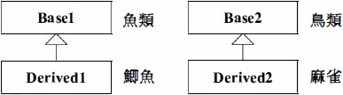

pair<Derived1, Derived2> p1;    // 使用子类构建对象

pair<Base1, Base2> p2(p1);      // 将子类对象应用到需要父类的参数上

### 模板特化和与偏特化

模板特化

* 模板特化用来部分针对某些特定参数类型执行操作:

模板偏特化

* 模板偏特化有**两种形式**:
* 个数的偏: 指定部份参数类型
* 范围的偏: 缩小参数类型的范围

### 模板模板参数

模板模板参数是指**模板的参数还是模板**的情况！

### 为什么C++模板函数的声明与实现都放在.h文件中？

引用C++primer的话：C++支持两种模板编译模式**包含模式(Inclusion Model )**和**分离模式(Separation Model)**

#### 包含编译模式

在包含编译模式下，在每个模板被实例化的文件中包含函数模板的定义并且往往把定义放在头文件中像对内联函数所做的那样。

#### 分离编译模式

在分离编译模式下函数模板的声明被放在头文件中 , 在模板定义中有一个关键字export, 关键字export 告诉编译器在生成被其他文件使用的函数模板实例时可能需要这个模板定义编译器必须保证在生成这些实例时该模板定义是可见的 , 关键字export 不需要出现在头文件的模板声明中, 分离模式使我们能够很好地将函数模板的接口同其实现分开进而组织好程序以便把函数模板的接口放到头文件中而把实现放在文本文件中, 但是并不是所有的编译器都支持分离模式, 即使支持也未必总能支持得很好, 支持分离模式需要更复杂的程序设计环境所以它们不能在所有C++编译器实现中提供。

#### 详细说明

**大部分编译器在编译模板时都使用包含模式**，也就是一般使用时把模板放到头文件中在包含。当你不使用这个模版函数或模版类,编译器并不实例化它 ,当你使用时，编译器需要实例化它，因为**编译器是一次只能处理一个编译单元, 也就是一次处理一个cpp文件,所以实例化时需要看到该模板的完整定义 ，所以都放在头文件中。**这不同于普通的函数, 在使用普通的函数时，编译时只需看到该函数的声明即可编译, 而在链接时由链接器来确定该函数的实体。

#### 举例说明

//test.h

template<class T>

class Test()

{

public:

    mFun();

private:

    T value;

}

\_\_\_\_\_\_\_\_\_\_\_\_\_\_\_\_\_\_\_\_\_\_\_\_\_\_\_\_

//test.cpp

#include"test.h"

void Test<T>::mFun()

{

 ...

}

\_\_\_\_\_\_\_\_\_\_\_\_\_\_\_\_\_\_\_\_\_\_\_\_\_\_\_\_\_

//main.cpp

#include"test.h"

int main()

{

    Test<int> m\_test;

    m\_test.mFun();//#1

    return 0;

}

编译器在#1处并不知道Test<int>::mFun的定义，因为它不在test.h里面，于是编译器只好寄希望于连接器，希望它能够在其他.obj里面找到Test<int>::mFun的实例，在本例中就是test.obj，然而，后者中真有Test<int>::mFun的二进制代码吗？NO！！！因为C++标准明确表示，**当一个模板不被用到的时侯它就不该被实例化出来**，test.cpp中用到了Test<int>::mFun了吗？没有！！所以实际上test.cpp编译出来的test.obj文件中关于Test::mFun一行二进制代码也没有，于是连接器就傻眼了，只好给出一个连接错误。但是，如果在test.cpp中写一个函数，其中调用Test<int>::mFun，则编译器会将其实例化出来，因为在这个点上（test.cpp中），编译器知道模板的定义，所以能够实例化，于是，test.obj的符号导出表中就有了Test<int>::mFun这个符号的地址，于是连接器就能够完成任务。

### 为什么模板类一般都是放在一个.h文件中

1. **模板定义很特殊**。由template<…>处理的任何东西都意味着**编译器在当时不为它分配存储空间**，它一直**处于等待状态**直到**被一个模板实例告知**。在编译器和连接器的某一处，有一机制能去掉指定模板的多重定义。所以为了容易使用，**几乎总是在头文件中放置全部的模板声明和定义。**
2. 在**分离式编译**的环境下，编译器编译某一个.cpp文件时并不知道另一个.cpp文件的存在，也不会去查找（当遇到未决符号时它会寄希望于连接器）。这种模式在没有模板的情况下运行良好，但遇到模板时就傻眼了，因为**模板仅在需要的时候才会实例化**出来，所以，当编译器只看到模板的声明时，它不能实例化该模板，只能创建一个具有外部连接的符号并期待连接器能够将符号的地址决议出来。然而**当实现该模板的.cpp文件中没有用到模板的实例时，编译器懒得去实例化**，所以，整个工程的.obj中就找不到一行模板实例的二进制代码，于是连接器也黔驴技穷了。

### 模板和实现可不可以不写在一个文件里面？为什么？

因为在**编译时模板并不能生成真正的二进制代码**，而是在编译调用模板类或函数的CPP文件时才会去找对应的模板声明和实现，在这种情况下编译器是不知道实现模板类或函数的CPP文件的存在，所以它只能找到模板类或函数的声明而找不到实现，而只好创建一个符号寄希望于链接程序找地址。但模板类或函数的实现并不能被编译成二进制代码，结果链接程序找不到地址只好报错了。

《C++编程思想》第15章(第300页)说明了原因：模板定义很特殊。由template<…>处理的任何东西都意味着编译器在当时不为它分配存储空间，它一直处于等待状态直到被一个模板实例告知。在编译器和连接器的某一处，有一机制能去掉指定模板的多重定义。所以为了容易使用，几乎总是在头文件中放置全部的模板声明和定义。

## 类之间的关系（继承、组合、委托）

### 什么叫“虚继承”？为什么需要虚继承？

虚拟继承是多重继承中特有的概念。虚拟基类是为**解决多重继承**而出现的。如:类D继承自类B1、B2，而类B1、B2都继 承自类A，因此在类D中两次出现类A中的变量和函数。为了节省内存空间，可以将B1、B2对A的继承定义为虚拟继承，而A就成了虚拟基类。实现的代码如 下：

class A

class B1:public virtual A;

class B2:public virtual A;

class D:public B1,public B2;

虚拟继承在一般的应用中很少用到，所以也往往被忽视，这也主要是因为在C++中，多重继承是不推荐的，也并不常用，而一旦离开了多重继承，虚拟继承就完全失去了存在的必要因为这样只会降低效率和占用更多的空间。

**虚继承的特点是，在任何派生类中的virtual基类总用同一个（共享）对象表示。**

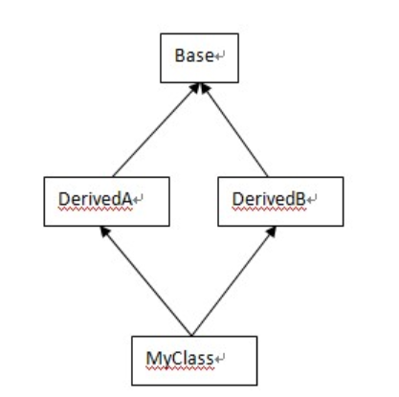

### 多继承存在什么问题？如何消除多继承中的二义性？

1. 增加程序的复杂度，使得程序的编写和维护比较困难，容易出错；
2. 在继承时，基类之间或基类与派生类之间发生**成员同名**时，将出现对成员访问的不确定性，即同名⼆义性；

消除同名⼆义性的方法：

* 利用作用域运算符 :: ，用于限定派生类使用的是哪个基类的成员；
* 在派生类中定义同名成员，覆盖基类中的相关成员；

1. 当派生类从多个基类派生，而这些基类又从同一个基类派生，则在访问此共同基类的成员时，将产生另一种不确定性，即路径⼆义性；

消除路径⼆义性的方法：

* 消除同名⼆义性的两种方法都可以；
* 使用虚继承，使得不同路径继承来的同名成员在内存中只有一份拷贝。

### 当存在继承关系的时候，内存分布又是怎样的？

父类和子类都有各自的内存空间。父类的内存空间就是它成员变量根据字节对齐占用的空间。而**子类的空间注意了**，**首先要继承父类的空间**，**其次自己定义的变量放在父类空间的下面**，如果子类定义了和父类同名的变量，调用的时候该变量会覆盖掉父类的变量，但是该变量的位置仍然是在父类空间的下面。另外通过添加类名的方式也可以调用权限为public的父类变量。

### 组合与继承优缺点？

#### 继承

继承是**Is a** 的关系，比如说Student继承Person,则说明Student is a Person。

继承的优点是**子类可以重写父类的方法来方便地实现对父类的扩展。**

继承的缺点有以下几点：

1. **父类的内部细节**对子类是可见的。
2. 子类从父类继承的方法在**编译时就确定**下来了，所以无法在运行期间改变从父类继承的方法的行为。
3. 如果对父类的方法做了修改的话（比如增加了一个参数），则子类的方法必须做出相应的修改。所以说子类与父类是一种**高耦合**，违背了面向对象思想。

#### 组合

组合也就是设计类的时候把要组合的类的对象加入到该类中作为自己的成员变量。

组合的优点：

1. 当前对象只能通过所包含的那个对象去调用其方法，所以所包含的对象的内部细节对当前对象时**不可见的。**
2. 当前对象与包含的对象是一个**低耦合**关系，如果修改包含对象的类中代码不需要修改当前对象类的代码。
3. 当前对象可以在**运行时动态的绑定**所包含的对象。可以通过set方法给所包含对象赋值。

组合的缺点：①：容易产生过多的对象。②：为了能组合多个对象，必须仔细对接口进行定义。

### OOP-类和类之间的关系（复合、委托、继承）

#### Composition 复合 （has a）

定义

* 表示**“has a ”**，即“拥有”关系。一个class里面，有另一种class的东西。即我这种类包含有另外一种类的对象。

优势

* 所有的功能不用自己写，直接调用他拥有类的功能就好。如下例queue中使用deque的对象，即为复合关系，就可直接调用deque的成员函数。下例可见deque是很强大的

用图来表示：

queue类里拥有deque的东西，则在queue类用实心菱形表示，指向它含有的deque

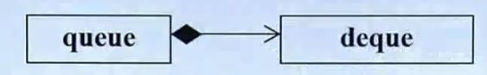

引入一种设计模式：Adapter

一种的功能可以完全满足另一种需要的功能，如deque能完全满足queue。则只需改一些deque的接口即可，如上代码

queue内存结构

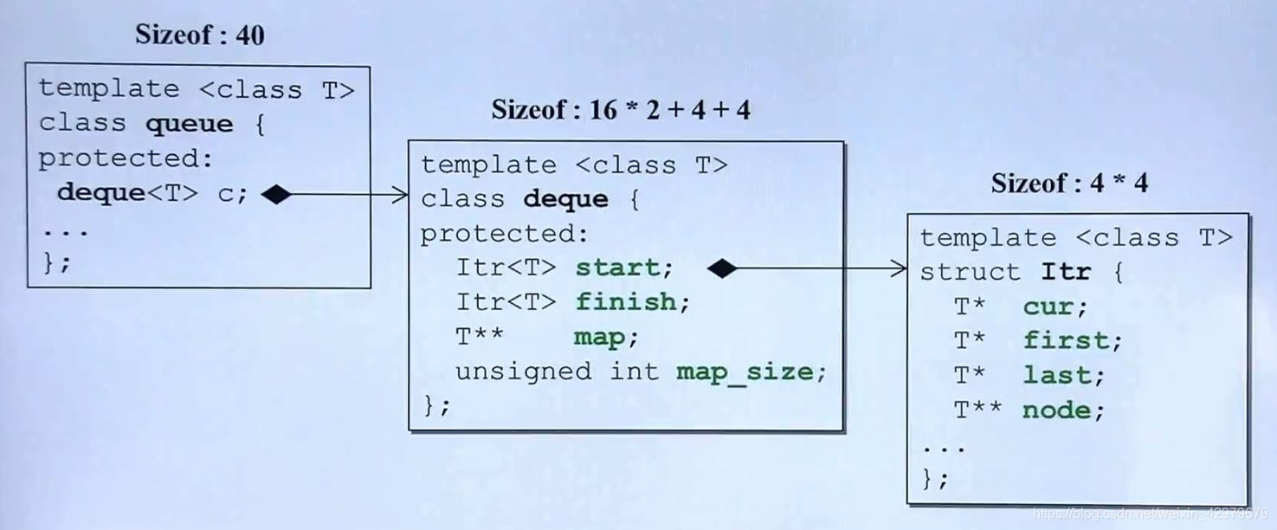

**构造由内而外**：要构造外面的东西，需要先把内部的东西构造完成。即调用内部的默认（default）构造函数，然后才执行自己。  
**析构由外而内**：要进行析构，先把外面的东西剥离掉，即先执行自己，然后才调用内部的析构函数。

#### Delegation 委托 （Composition by reference）

（虽然是用指针在传，但术语都叫做by reference！）

定义

不同于上面复合的“拥有”，是实实在在的**包含**，委托是一种用指针来指向另一个类的方式。在任何我想用你来做事情的时候，就可以用指针调用你，把任务委托给你。所以委托可以看做是一种比较**虚的拥有**，因此在图中用虚的菱形。

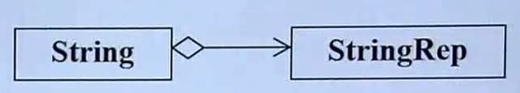

//String.hpp，这里以后科研不用再改变

class StringRep;

class String

{

public:

    String();

    String(const char\* s);

    String(const String& s);            //拷贝构造

    String &operator=(const String& s); //拷贝赋值

    ~String();                          //析构

private:

    StringRep\* rep  //pimpl

};

以上结构就是pimpl：pointer to implementation，也称Handle/Body。即左边String类都是接口，而下边StringRep都是实现，无论body是如何实现的，都不会影响handle。

//String.cpp，要改变操作，改变这里的即可。下图的圈n就是这里的操作

include"String.hpp"

namespace

{

class StringRep

{

    friend class String;

    StringRep(const char\* s)

    ~StringRep();

    int count;  //后面的n

    char\* rep;  //后面的rep

};

}

String::String(){......}

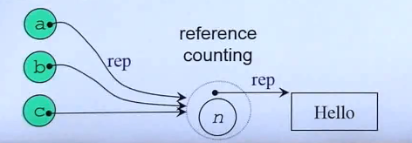

当a要对hello进行改变时，b和c不能改变。因此应当在a改变之前进行复制，给a一个副本让a进行改动，b和c不变。这就是copy on write（在写的时候进行复制）

与Composition的不同之处

* Composition是有了外面就要有里面。（**同步**）
* Delegation是有了外面不一定有里面，当外面调用里面时，才会创建里面的内容。（**不同步**）

#### Inheritance 继承（is a）

定义

**写法：**要定义一个类时，用冒号，后面加上继承方式，最后加上要继承的类。

**语法**：从子类往父类画，一个空心的三角形。（**子类的东西比父类多**）

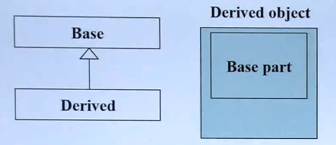

继承方式

[public、private和protected](#_公有继承，私有继承，保护继承的区别)。

内存

子类的对象中要有父类的成分（part），所以这也是一种外部包含内部的状态，如Composition 。

**构造由内而外**：要构造外面的东西，需要先把内部的东西构造完成。即调用Based的默认（default）构造函数，然后才执行Derived的。

**析构由外而内**：要进行析构，先把外面的东西剥离掉，即先执行Derived的，然后才调用Based的析构函数。

注：父类Based的dtor必须是virtual的！

好处——virtual

子类除了拥有自己的数据和方法以外，还可以拥有父类的。但最有价值的是和虚函数搭配的情况。

**继承的过程：**数据可以被继承下来，函数也可以被继承下来（继承的是**调用权**），根据子类是否重新定义决定是否virtual。

class Shape

{

public:

    int objectID() const;                       //non virtual

    virtual void error(const std::string& msg)  //virtual

    virtual void draw() const = 0;              //pure virtual

};

class Rectangle : public Shape{...};

class Ellipse : public Shape{...};

非虚函数non virtual：不希望子类重新定义（也叫重写override，只有继承的时候可以用这个词）；

虚函数virtual：已经有了默认定义，希望子类重新定义；

纯虚函数pure virtual：希望子类一定重新定义；

经典用例——Template Method：框架设计模式

#### 三种关系的组合

##### 继承+复合关系下的构造和析构

**构造和析构的顺序：把握住一点**

**构造：由内而外**

**析构：由外而内**

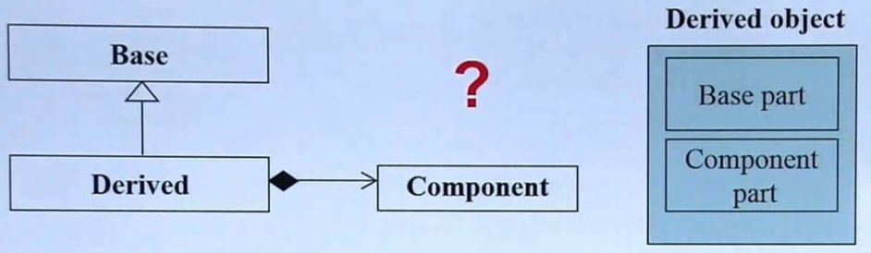

构造由内而外

**Derived**的构造函数首先调用**Base**的default构造函数，然后调用**Component**的default构造函数，然后才执行自己。

Derived：：Derived（…）：**Base（），Component()** { …};

析构由外而内

**Derived**的析构函数首先执行自己，然后调用**Component**的析构函数，然后调用**Base**的析构函数。

Derived::~Derived (……){ …… **~Component(), ~Base()**};

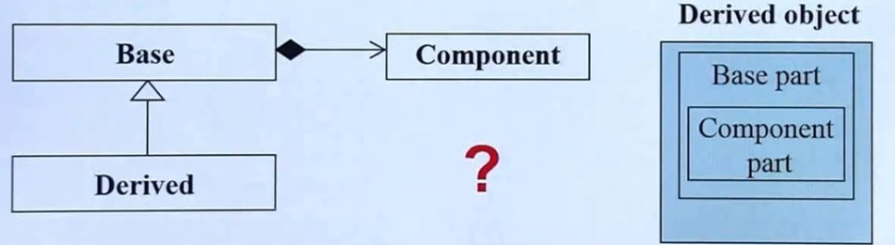

构造由内而外

**Derived**的构造函数首先调用**Component**的default构造函数，然后调用**Base**的default构造函数，然后才执行自己。

Derived：：Derived（…）： **Component() ，Base（）**{ …};

析构由外而内

**Derived**的析构函数首先执行自己，然后调用**Base**的析构函数，然后调用**Component**的析构函数。

Derived::~Derived (……){ ……**,~Base()，~Component()**};

##### 委托+继承

三种典型的设计模式：

* Observer设计模式
* Composite设计模式
* Prototype设计模式

## 类型转换

### 类型转换分为哪几种？各自有什么样的特点？

* **static\_cast ：**用于基本数据类型之间的转换、子类向父类的安全转换、 void\* 和其他类型指针之间的转换；
* **const\_cast ：**用于去除 const 或 volatile 属性；
* **dynamic\_cast ：**用于子类和父类之间的安全转换，可以实现向上向下转换，因为编译器默认向上转换总是安全的，而向下转换时， dynamic\_cast 具有类型检查的功能；dynamic\_cast 转换失败时，对于指针会返回目标类型的 nullptr ，对于引用会返回 bad\_cast 异常；
* **reinterpret\_cast ：**用于不同类型指针之间、不同类型引用之间、指针和能容纳指针的整数类型之间的转换。

### 继承机制中对象之间如何转换？指针和引用之间如何转换？

1. **向上类型转换**

将派生类指针或引用转换为基类的指针或引用被称为向上类型转换，向上类型转换会**自动进行**，而且向上类型转换是安全的。

1. **向下类型转换**

将基类指针或引用转换为派生类指针或引用被称为向下类型转换，向下类型转换不会自动进行，因为一个基类对应几个派生类，所以向下类型转换时不知道对应哪个派生类，所以在向下类型转换时必须加动态类型识别技术。RTTI技术，用**dynamic\_cast**进行向下类型转换。

### RTTI是什么？其原理是什么？

在 C++ 中，只有**类中包含了虚函数**时才会启用 RTTI 机制，其他所有情况都可以在编译阶段确定类型信息。RTTI即**运行时类型识别**，其功能由两个运算符实现：

* **typeid 运算符**，用于返回表达式的类型，可以通过基类的指针获取派生类的数据类型；
* **dynamic\_cast** 运算符，具有**类型检查**的功能，用于将基类的指针或引用安全地转换成派生类的指针或引用。

## 重载、重写、隐藏

### 覆盖和᯿重载之间有什么区别？

* 覆盖是指派生类中᯿新定义的函数，其函数名、参数列表、返回类型与父类完全相同，**只是函数体存在区别**； 覆盖只发生在类的成员函数中； ᯿
* 重载是指两个函数具有相同的函数名，不同的参数列表，不关⼼返回值；当调用函数时，根据传递的参数列表来判断调用哪个函数；重᯿载可以是类的成员函数，也可以是普通函数。

### 简述类成员函数的᯿重写、重᯿载和隐藏的区别

* 重载：是指同一可访问区内被声明的几个具有不同参数列（参数的类型，个数，顺序不同）的同名函数，根据参数列表确定调用哪个函数，重载不关心函数返回类型（统一为void，否则报错）。
* 隐藏：是指**派生类的函数屏蔽了与其同名的基类函数**，注意**只要同名函数**，不管参数列表是否相同，基类函数都会被隐藏。
* 重写(覆盖)：是指派生类中存在重新定义的函数。其函数名，参数列表，返回值类型，所有都必须同基类中被重写的函数一致。**只有函数体不同（花括号内）**，派生类调用时会调用派生类的重写函数，不会调用被重写函数。重写的基类中被重写的函数**必须有virtual修饰**。

**重载的参数不同,函数体不同；隐藏的参数可以不同，函数体不同；重写或者覆盖仅仅函数体不同。**

重载根据名字可以猜测一定有重新的东西加进来；覆盖，根据这个名字就能联想到要一模一样才能覆盖。隐藏的话只要盖上就行，不一定非要一模一样。

1. **重写和᯿重载主要有以下几点不同。**
   1. 范围的区别：被᯿重写的和᯿重写的函数在两个类中，而᯿重载和被重᯿载的函数在同一个类中。
   2. 参数的区别：被᯿重写函数和重᯿写函数的参数列表一定相同，而被重᯿载函数和重᯿载函数的参数列表一定不同。
   3. virtual 的区别：᯿重写的基类中被重᯿写的函数必须要有virtual 修饰，而᯿重载函数和被重᯿载函数可以被 virtual 修饰，也可以没有。
2. **隐藏和重᯿写、重᯿载有以下几点不同。**
   1. 与᯿重载的范围不同：和重᯿写一样，隐藏函数和被隐藏函数不在同一个类中。
   2. 参数的区别：隐藏函数和被隐藏的函数的参数列表可以相同，也可不同，但是函数名肯定要相同。当参数不相同时，无论基类中的参数是否被virtual 修饰，基类的函数都是被隐藏，而不是被᯿重写。

**「注意」：**虽然᯿重载和覆盖（重写）都是实现多态的基础，但是两者实现的技术完全不相同，达到的目的也是完全不同的，**覆盖是动态绑定的多态**，而重᯿载是静态绑定的多态。

#### 重载为什么改变参数就可以实现调用不同的函数？

因为C++在编译的时候会对函数进行重命名，保证函数名的唯一性，而重载函数的参数不同，就会被命名为不同的函数名。

#### 构造函数可以被重载么？析构函数呢？

**构造函数可以被重载，**因为构造函数可以有多个且可以带参数。

**析构函数不可以被重载**，因为析构函数只能有一个，且不能带参数。

构造函数主要用来在创建对象时完成对对象属性的一些初始化等操作, 当创建对象时, 对象会自动调用它的构造函数。一般来说, 构造函数有以下三个方面的作用:

1、给创建的对象建立一个标识符；

2、为对象数据成员开辟内存空间；

3、完成对象数据成员的初始化。

## 在成员函数中调用delete this会出现什么问题？对象还可以使用吗？

1. 在类对象的内存空间中，只有数据成员和虚函数表指针，并不包含代码内容，类的成员函数单独放在代码段中。在调用成员函数时，隐含传递一个this指针，让成员函数知道当前是哪个对象在调用它。当调用delete this时，**类对象的内存空间被释放**。在delete this之后进行的其他任何函数调用，**只要不涉及到this指针的内容，都能够正常运行。**一旦涉及到this指针，如操作数据成员，调用虚函数等，就会出现不可预期的问题。
2. 为什么是不可预期的问题？

delete this之后不是释放了类对象的内存空间了么，那么这段内存应该已经还给系统，不再属于这个进程。照这个逻辑来看，应该发生指针错误，无访问权限之类的令系统崩溃的问题才对啊？这个问题牵涉到操作系统的内存管理策略。delete this释放了类对象的内存空间，但是**内存空间却并不是马上被回收到系统中**，可能是缓冲或者其他什么原因，导致这段内存空间暂时并没有被系统收回。此时这段内存是可以访问的，你可以加上100，加上200，但是其中的值却是不确定的。当你获取数据成员，可能得到的是一串很长的未初始化的随机数；访问虚函数表，指针无效的可能性非常高，造成系统崩溃。

1. 如果在类的析构函数中调用delete this，会发生什么？

会导致**堆栈溢出**。原因很简单，delete的本质是“为将被释放的内存调用一个或多个析构函数，然后，释放内存”。显然，delete this会去调用本对象的析构函数，而析构函数中又调用delete this，形成**无限递归**，**造成堆栈溢出，系统崩溃**。

# C++新特性

## nullptr和std::nullptr\_t

C++11之后允许将变量**nullptr**赋值给未指向任何对象的指针(C++11之前使用**0**或**NULL**)。这个新特性可以**避免将空指针转为整数0带来的错误**。

// 函数f的两个重载版本

void f(int);

void f(void\*);

// 调用函数

f(0); // 调用 f(int)

f(NULL); // 若NULL被定义为0,则会调用 f(int),产生错误

f(nullptr); // 调用 f(void\*)

**nullptr**可以被自动转换为任意指针类型,但不会被转换为整型数。**nullptr**的类型为**std::nullptr\_t**,定义在头文件**cstddef**中。

## auto与decltype的区别

### 语法格式的区别

auto 和 decltype 都是 C++11 新增的关键字，都用于自动类型推导，但是它们的语法格式是有区别的，如下所示：

auto varname = value; //auto的语法格式

decltype(exp) varname [= value]; //decltype的语法格式

其中，varname 表示变量名，value 表示赋给变量的值，exp 表示一个表达式，方括号[ ]表示可有可无。

auto 和 decltype 都会自动推导出变量 varname 的类型：

1. auto 根据=右边的初始值 value 推导出变量的类型；decltype 根据 exp 表达式推导出变量的类型，跟=右边的 value 没有关系。
2. 另外，auto 要求变量**必须初始化**，也就是在定义变量的同时必须给它赋值；而 **decltype 不要求**，初始化与否都不影响变量的类型。这很容易理解，因为 auto是根据变量的初始值来推导出变量类型的，如果不初始化，变量的类型也就无法推导了。
3. auto 将变量的类型和初始值绑定在一起，而 decltype 将变量的类型和初始值分开；虽然 auto 的书写更加简洁，但 decltype 的使用更加灵活。
4. decltype语法常用于**声明返回值类型、元编程（语言编程）和代指lambda函数的类型（面对lambda，我们手上往往只有object，没有type，要想获得其type，就必须借用decltype）**上。

### 对 CV 限定符的处理

在推导变量类型时，auto 和 decltype 对 cv 限制符的处理是不一样的。

* d**ecltype 会保留 cv 限定符**，而 auto 有**可能会去掉 cv 限定符。**

以下是 auto 关键字对 cv 限定符的推导规则：

* 如果表达式的类型不是指针或者引用，auto 会把 cv 限定符直接抛弃，推导成 non-const

或者 non-volatile 类型。

* 如果表达式的类型是指针或者引用，auto 将保留 cv 限定符。

### 对引用的处理

当表达式的类型为引用时，auto 和 decltype 的推导规则也不一样；**decltype 会保留引用类型，而 auto会抛弃引用类型**，直接推导出它的原始类型。

## 容器tuple

### 使用tuple

// 创建tuple

tuple<string, int, int, complex<double> > t;

tuple<int, float, string> t1(41, 6.3, "nico");  // 指定初值

auto t2 = make\_tuple(22, 44, "stacy");          // 使用make\_tuple函数创建tuple

// 使用get<>()函数获取tuple内的元素

cout << "t1:" << get<0>(t1) << "<< get<1>(t1)<<" << get<2>(t1) << endl;

get<1>(t1) = get<1>(t2);        // 获取的元素是左值,可以对其赋值

// tuple可以直接进行比较

if (t1 < t2) {

    cout << "t1 < t2" << endl;

} else {

    cout << "t1 >= t2" << endl;

}

// 可以直接拷贝构造

t1 = t2;

// 使用tie函数将tuple的元素绑定到变量上

tuple<int, float, string> t3(77, 1.1, "more light");

int i1, float f1; string s1;

tie(i1, f1, s1) = t3;

// 推断 tuple 类型

typedef decltype(t3) TupleType;     // 推断出 t3 的类型为 tuple<int, float, string>

// 使用 tuple\_size 获取元素个数

cout << tuple\_size<TupleType>::value << endl;       // 3

// 使用 tuple\_element 获取元素类型

tuple\_element<1, TupleType>::type fl = 1.0;         // float

### tuple类源码分析

容器**tuple**的源码使用可变模板参数,**递归调用不同模板参数的tuple构造函数**,以处理任意多的元素类型。

// 定义 tuple类

template<typename... Values>

class tuple;

// 特化模板参数: 空参

template<>

class tuple<> {};

// 特化模板参数

template<typename Head, typename... Tail>

class tuple<Head, Tail...> :

        private tuple<Tail...>          // tuple类继承自tuple类,父类比子类少了一个模板参数

{

    typedef tuple<Tail...> inherited;   // 父类类型

protected:

    Head m\_head;                        // 保存第一个元素的值

public:

    tuple() {}

    tuple(Head v, Tail... vtail)        // 构造函数: 将第一个元素赋值给m\_head,使用其他元素构建父类tuple

        : m\_head(v), inherited(vtail...) {}

    Head head() { return m\_head; }      // 返回第一个元素值

    inherited &tail() { return \*this; } // 返回剩余元素组成的tuple(将当前元素强制转换为父类类型)

};

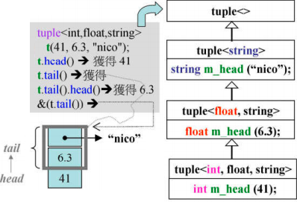

调用**head**函数返回的是元素**m\_head**的值.

调用**tail**函数返回父类成分的起点,通过强制转换将当前tuple转换为父类tuple,丢弃了元素m\_head所占内存。

## lambda表达式（匿名函数）的主要作用是什么？它的参数传递时内存是怎样布局的？

产生原因：有些函数只会被调用一次，专门写一个函数不太划算，不写代码又比较紊乱，所以产生了匿名函数，也叫lambda表达式。它像一颗语法糖，它的所有功能普通函数都可以实现，有了它只是锦上添花。

这种函数式编程，函数的返回结果只与参数有关，与外面的一切全局变量等无关。

lambda表达式的大致原理：每当你定义一个lambda表达式后，编译器会自动生成一个匿名类（这个类当然重载了()运算符），我们称为**闭包类型**（closure type）。那么在运行时，这个lambda表达式就会返回一个匿名的闭包实例，其实一个**右值**。所以，我们上面的lambda表达式的结果就是一个个闭包。闭包的一个强大之处是其可以通过**传值或者引用**的方式捕捉其封装作用域内的变量，前面的方括号就是用来定义捕捉模式以及变量，我们又将其称为lambda捕捉块。

匿名函数与普通函数的区别：

（1）省去定义的过程，代码变得更加简洁。

（2）省去了普通函数命名的过程。

lambda函数能实现较为简单的功能，但**不能传递数据**，**不能在表达式中使用for, if 等**。

### 什么是捕获变量？

就是**让匿名函数可以使用匿名函数外定义的变量**，但是匿名函数内使用的的函数外部变量，是外部变量的一个clone（C++11可以捕获引用，不是clone。OC语言中有\_\_block，也可以直接改变外部变量的值），在匿名函数内修改外部变量不会影响到外部变量。C++中匿名函数既可以改变捕获的原值、又可以捕获克隆、又可以改变克隆值的值。

没有捕获行为的 lambda 表达式往往会被编译器优化成一个普通函数。

### 匿名函数可以传入指针么？

应该不可以。它传入的参数种类有下面几种：

1、空，没有使用任何函数对象参数。

2、=。按值传递，一般没有mutable关键字不能修改。因为默认函数是const。

3、&。引用传递方式

4、this。函数体内可以使用Lambda所在类中的成员变量.。

## 什么是智能指针？智能指针有什么作用？分为哪几种？各自有什么样的？

智能指针是一个RAII类模型，用于**动态分配内存**，其设计思想是**将基本类型指针封装为（模板）类对象指针**，并在离开作用域时调用析构函数，使用 delete 删除指针所指向的内存空间。

智能指针的作用是，能够处理内存泄漏问题和空悬指针问题。

分为 **auto\_ptr** 、 **unique\_ptr** 、 **shared\_ptr** 和 **weak\_ptr** 四种，各自的特点：

* 对于 auto\_ptr ，实现独占式拥有的概念，同一时间只能有一个智能指针可以指向该对象；但 auto\_ptr在C++11中被摒弃，其主要问题在于：对象所有权的转移，比如在函数传参过程中，对象所有权不会返还，从而存在潜在的内存崩溃问题；不能指向数组，也不能作为STL容器的成员。
* 对于 unique\_ptr ，实现**独占式拥有**的概念，同一时间只能有一个智能指针可以指向该对象，因为无法进行拷贝构造和拷贝赋值，但是可以进行移动构造和移动赋值；
* 对于 shared\_ptr ，实现**共享式拥有**的概念，即多个智能指针可以指向相同的对象，该对象及相关资源会在其所指对象不再使用之后，自动释放与对象相关的资源；
* 对于 weak\_ptr ，解决 shared\_ptr 相互引用时，两个指针的引用计数永远不会下降为0，从而导致死锁问题。而 weak\_ptr 是对对象的一种弱引用，可以绑定到 shared\_ptr ，但不会增加对象的引用计数。

## 智能指针管理数组?

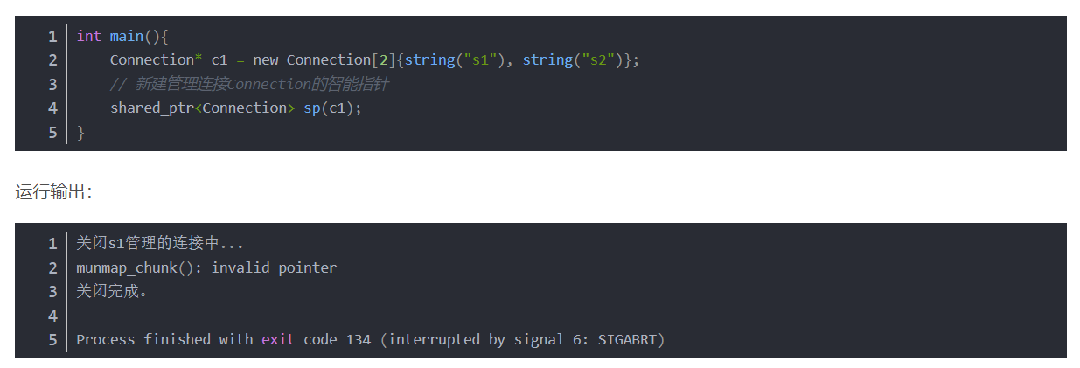

shared\_ptr默认是使用delete来释放管理的资源，delete只会调用第一个元素的析构函数，所以只有s1被正确析构了（delete[ ] 会依次调用数组元素的析构函数）。要使用shared\_ptr来管理数组，就需要需要自定义删除器。

## unique\_ptr是如何实现的？

unique\_ptr无法进行拷贝构造和拷贝赋值，有两种方法可以实现：

1. 拷贝构造和拷贝赋值设为**private**
2. 将拷贝构造和拷贝赋值加上**=delete**

## shared\_ptr是如何实现的？

1. 构造函数中计数初始化为1；

2. 拷贝构造函数中计数值加1；

3. 赋值运算符中，左边的对象引用计数减1，右边的对象引用计数加1；

4. 析构函数中引用计数减1；

5. 在赋值运算符和析构函数中，如果减1后为0，则调用 delete 释放对象

## shared\_ptr是线程安全的吗？

shared\_ptr的**引用次数加减操作内部自动加锁解锁，是线程安全的**。但是**指向对象的指针不是线程安全的**

* 使用智能指针访问资源不是线程安全的，需要手动加锁解锁。
* 智能指针的拷贝也不是线程安全的

智能指针的赋值拷贝，首先拷贝指向对象的指针，再使引用次数加减操作，虽然引用次数加减是原子操作，但是指针拷贝和引用次数两步操作 并不是原子操作，线程不安全，需要手动加锁解锁

## C++11使用make\_shared的优势和劣势

C++11 中引入了智能指针, 同时还有一个模板函数 std::make\_shared 可以返回一个指定类型的 std::shared\_ptr, 那与 std::shared\_ptr 的构造函数相比它能给我们带来什么好处呢 ?

### 优点

#### 效率更高

shared\_ptr 需要维护引用计数的信息,

**强引用**, 用来记录当前有多少个存活的 shared\_ptrs 正持有该对象. 共享的对象会在最后一个强引用离开的时候销毁( 也可能释放).

**弱引用**, 用来记录当前有多少个正在观察该对象的 weak\_ptrs. 当最后一个弱引用离开的时候, 共享的内部信息控制块会被销毁和释放 (共享的对象也会被释放, 如果还没有释放的话).

首先是**原始的new分配了原始对象**, 然后将这个对象传递给 shared\_ptr (即使用 shared\_ptr 的构造函数) , **shared\_ptr 对象只能单独的分配控制块**。

控制块包含被指向对象的引用计数以及其他，也就是说，控制块的内存是在std::shared\_ptr的构造函数中分配的。

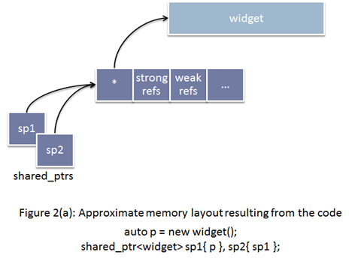

如果选择**使用 make\_shared** 的话, 内存分配的动作, 可以**一次性完成**，因为std::make\_shared申请一个单独的内存块来同时存放指向的对象和控制块，这**减少了内存分配的次数**, 而内存分配是代价很高的操作。

同时，使用std::make\_shared消除了一些控制块需要记录的信息，减少了程序的总内存占用。

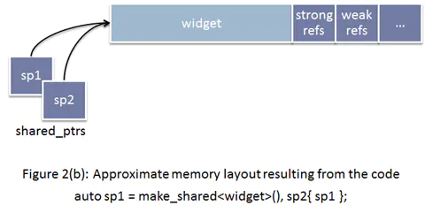

#### make\_shared实现异常安全

在shared\_ptr的使用过程中，不能在函数实参中创建shared\_ptr，如下：

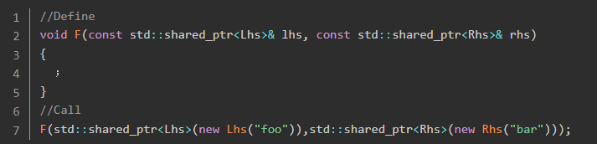

C++ 是不保证参数求值顺序, 以及内部表达式的求值顺序的, 所以可能的执行顺序如下:

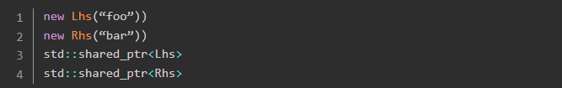

如果在第2步的时候，发生了异常，第一步申请的 Lhs 对象内存就泄露了，

产生这个问题的核心在于, shared\_ptr 没有立即获得裸指针，所以就有可能产生内存泄漏。当然，这个问题是可以这样解决：

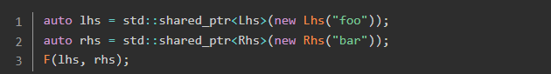

**但，最推荐的做法是：**



因为，申请原始对象和将原始对象裸指针赋值给shared\_ptr是在同一个执行序列里，失败的话一起失败，成功就一起成功，这样就能**保住创建的原始对象裸指针能安全的存放到std::shared\_ptr中**

### 缺点

* **构造函数是保护或私有时,无法使用 make\_shared**

make\_shared 虽好, 但也存在一些问题, 比如, 当我想要创建的对象没有公有的构造函数时, make\_shared 就无法使用了

* **对象的内存可能无法及时回收**

make\_shared 只分配一次内存, 这看起来很好. 减少了内存分配的开销. 问题来了, weak\_ptr 会保持控制块(强引用, 以及弱引用的信息)的生命周期, 而因此连带着保持了对象分配的内存, 只有最后一个 weak\_ptr 离开作用域时, 内存才会被释放. **原本强引用减为 0 时就可以释放的内存, 现在变为了强引用, 弱引用都减为 0 时才能释放**, 意外的延迟了内存释放的时间. 这对于内存要求高的场景来说, 是一个需要注意的问题.

## std::enable\_shared\_from\_this

### 含义

enable\_shared\_from\_this是一个模板类，定义于头文件<memory>，其原型为：



std::enable\_shared\_from\_this 能**让一个对象**（假设其名为 t ，且已被一个 std::shared\_ptr 对象 pt 管理）安全地**生成其他额外的 std::shared\_ptr 实例**（假设名为 pt1, pt2, ... ） ，它们与 pt 共享对象 t 的所有权。

若一个类T**继承** std::enable\_shared\_from\_this<T>，则会为该类T**提供成员函数**： shared\_from\_this 。 当 T 类型对象 t 被一个为名为 pt 的 std::shared\_ptr<T> 类对象管理时，调用 T::shared\_from\_this 成员函数，将会返**回一个新的 std::shared\_ptr<T> 对象，它与 pt 共享 t 的所有权**。

### 应用场景

**应用场景：**当类A被share\_ptr管理，且在类A的成员函数里需要把当前类对象作为参数传给其他函数时，就需要传递一个指向自身的share\_ptr。

1. 为何不直接传递this指针

使用智能指针的初衷就是为了方便资源管理，如果在某些地方使用智能指针，某些地方使用原始指针，很**容易破坏智能指针的语义**，从而产生各种错误

1. 可以直接传递share\_ptr<this>么？

答案是不能，因为这样会造成2个非共享的share\_ptr指向同一个对象，未增加引用计数**导致对象被析构两次。**

1. 为何会出现这种使用场合

因为在异步调用中，存在一个**保活机制**，异步函数执行的时间点我们是无法确定的，然而异步函数可能会使用到异步调用之前就存在的变量。为了保证该变量在异步函数执期间一直有效，我们可以传递一个指向自身的share\_ptr给异步函数，这样在异步函数执行期间share\_ptr所管理的对象就不会析构，所使用的变量也会一直有效了**（保活）**。

## 从 pthread 转换到 std::thread

文章链接：[从 pthread 转换到 std::thread](https://segmentfault.com/a/1190000002655852)

std::thread对比于pthread的优缺点：

**优点：**

1. 简单，易用
2. 跨平台，pthread只能用在POSIX系统上（其他系统有其独立的thread实现）
3. 提供了更多高级功能，比如future
4. 更加C++（跟匿名函数，std::bind，RAII等C++特性更好的集成）

**缺点：**

1. 没有RWlock。有一个类似的shared\_mutex，不过它属于C++14,你的编译器很有可能不支持。
2. 操作线程和Mutex等的API较少。毕竟为了跨平台，只能选取各原生实现的子集。如果你需要设置某些属性，需要通过API调用返回原生平台上的对应对象，再对返回的对象进行操作。

## C++11多线程

### 概述

C++ 中关于并发多线程的部分，主要包含 <thread>、<mutex>、<atomic>、<condition\_varible>、<future>五个部分。

* **<atomic>**：该头文主要声明了两个类, std::atomic 和 std::atomic\_flag，另外还声明了一套 C 风格的原子类型和与 C 兼容的**原子操作**的函数。
* **<thread>**：该头文件主要声明了 **std::thread 类**，另外 std::this\_thread 命名空间也在该头文件中。
* **<mutex>**：该头文件主要声明了与**互斥量(mutex)**相关的类，包括 std::mutex 系列类，std::lock\_guard, std::unique\_lock, 以及其他的类型和函数。
* **<condition\_variable>**：该头文件主要声明了与**条件变量相关的类**，包括 std::condition\_variable 和 std::condition\_variable\_any。
* **<future>**：该头文件主要声明了 std::promise, std::package\_task 两个 Provider 类，以及 std::future 和 std::shared\_future 两个 Future 类，另外还有一些与之相关的类型和函数，std::async() 函数就声明在此头文件中。

### thread

文章链接：[C++11多线程-thread](https://www.jianshu.com/p/81f0b071b3e0)

<thread> 头文件中声明：thread线程和命名空间this\_thread； thread包含如下：

(一)、Member types

包含两个成员变量：**线程id，线程本地句柄**

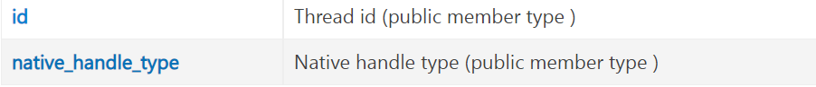

(二)、Member functions

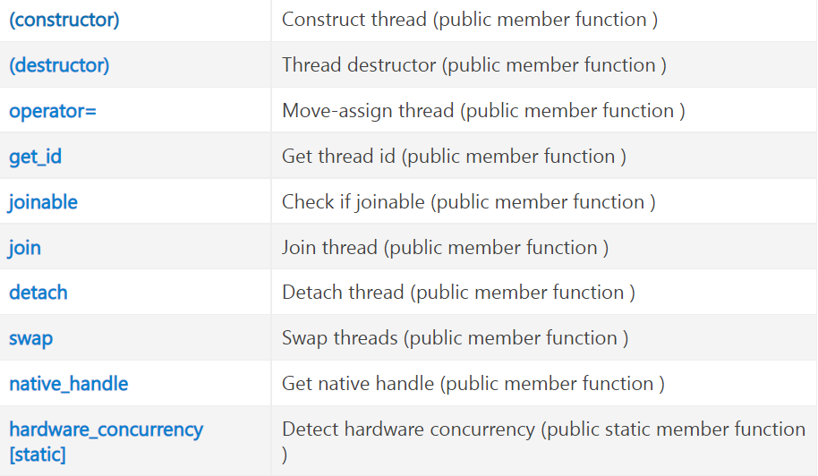

#### 构造函数(constructor)

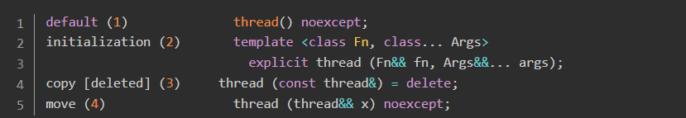

1. **默认构造函数**

构造一个不表示任何执行线程的线程对象。

1. **初始化的构造函数 模版函数**

构建一个线程对象，该对象表示一个新的可接合线程。新的执行线程调用fn传递args作为参数(使用其lvalue或rvalue引用的衰变副本)。此构建的完成开始同步调用fn副本的。

1. 拷贝构造 **不允许拷贝构造**
2. **移动构造** 构造线程获取x线程，这个操作不会影响移动线程的执行，它只会传输它的处理程序。完成x将不再表示一个线程。

#### 析构函数(destructor)

std::thread::~thread破坏了线程对象。如果在销毁时线程是可接合的，则调用终止()。

#### std::thread::operator=

move (1) thread& operator= (thread&& rhs) noexcept；

copy [deleted] (2) thread& operator= (const thread&) = delete;

thread**不允许拷贝**；如果对象当前不是joinable的，它将获得由rhs(如果有的话)表示的执行线程。如果是joinable，则调用终止()。赋值“=”运算符通过右值表达式，复制后的thread对象不再是一个线程。

#### std::thread::get\_id

如果线程对象是joinable，函数将返回唯一标识线程的值。

如果线程对象不可joinable，函数将返回成员类型线程的默认构造对象:id。

#### std::thread::joinable

joinable()函数是一个布尔类型的函数，他会返回一个布尔值来**表示当前的线程是否是可执行线程(能被join或者detach)**，因为相同的线程不能join两次，也不能join完再detach，同理也不能detach，所以joinable函数就是用来判断当前这个线程是否可以joinable的。

**通常不能被joinable有以下几种情况：**

* 由thread的缺省构造函数而造成的（thread()没有参数）。
* 该thread被move过（包括move构造和move赋值）。
* 该线程被join或者detach过。

#### std::thread::join

当thread::join()函数被调用后，调用它的线程会被block，直到线程的执行被完成。基本上，这是一种可以**用来知道一个线程已结束的机制**。当thread::join()返回时，OS的执行的线程已经完成，C++线程对象可以被销毁。

join 函数在**线程执行完成**的时候**返回**；此函数在函数返回时与线程中所有操作的完成是同步的；调用join直到join被构造函数调用返回间，阻塞调用的线程；在调用此函数之后，线程对象变得不可连接，可以安全地销毁。

**示例：**

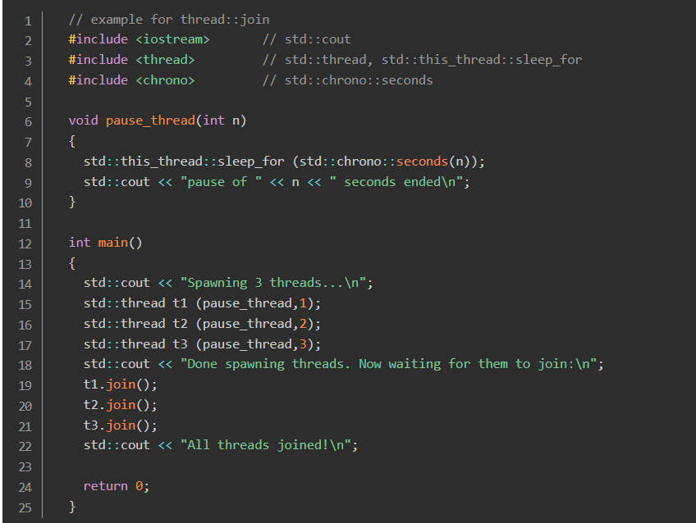

**输出：**

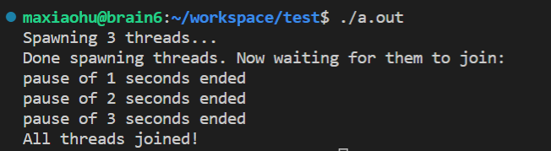

#### std::thread::detach

detach分离出调用线程对象所代表的线程，允许它们**彼此独立地执行**;这两个线程在任何方式上都不阻塞或同步；注意，当一个结束执行时，它的资源被释放。在调用此函数之后，线程对象变得不可连接，可以安全地销毁。

**示例：**

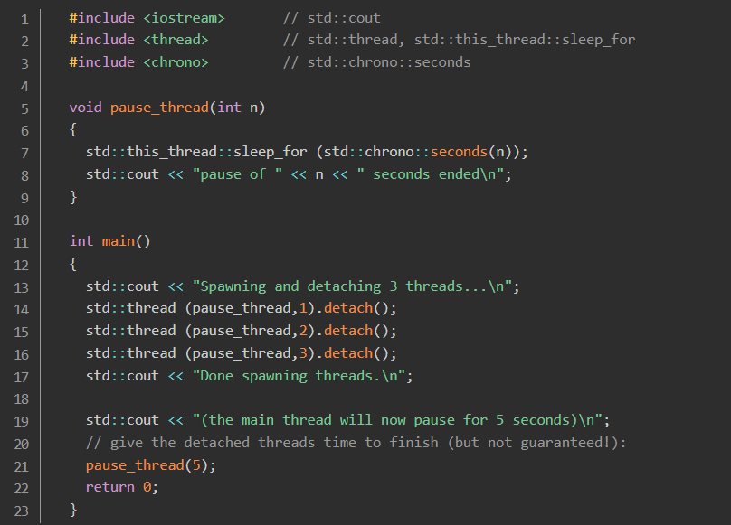

**输出：**

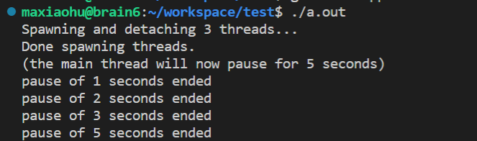

### mutex

文章链接：[C++11-mutex](https://www.jianshu.com/p/8ff671d22aa8)

<mutex>：该头文件主要声明了与互斥量(mutex)相关的类，包括 **std::mutex** 系列类，**std::lock\_guard,** **std::unique\_lock**, 以及其他的类型和函数。

#### std::mutex

std::mutex

(constructor) **不允许拷贝**；互斥对象不能被复制/移动，初始状态为**未锁定**。



lock 锁住互斥对象

* 如果互斥对象当前没有被任何线程锁定，则调用线程锁定它(从这一点开始，直到它的成员解锁被调用，线程拥有互斥对象)。
* 如果互斥锁当前被另一个线程锁定，则调用线程的执行将被阻塞，直到其他线程解锁(其他非锁定线程继续执行它们)。
* 如果**互斥锁当前被相同的线程所锁定**，调用此函数，则会产生**死锁**(未定义的行为)。

try\_lock 试图锁定互斥锁，不阻塞

* 若互斥对象当前没有被任何线程锁定，则调用线程锁定它；
* 若互斥锁当前被另一个线程锁定，则该函数失败并返回false，没有阻塞；若互斥锁当前被相同的线程所锁定，调用此函数，则**会产生死锁**。

unlock

解锁互斥锁，释放所有权。

#### lock\_guard模板类

定义： template <class Mutex> class lock\_guard;

锁保护是一个通过**将互斥对象保持锁定**来管理互斥对象的对象。

**在构造上**，互斥对象被调用线程**锁定**，并且在**销毁**时，互斥锁被**解锁**。它是最简单的锁，作为具有**自动持续时间的对象特别有用，直到它的上下文结束**。这样，它保证在抛出异常时，可以正确地锁定互斥对象。

**注意**，lock\_guard对象不以任何方式管理互斥对象的生命周期:互斥对象的持续时间至少要延长到锁定它的lock\_guard的销毁为止。

**构造函数(constructor)**

locking (1) explicit lock\_guard (mutex\_type& m);

adopting (2) lock\_guard (mutex\_type& m, adopt\_lock\_t tag);

copy deleted lock\_guard (const lock\_guard&) = delete;

1. 锁定初始化：对象管理m，并锁定它(通过调用m.lock())。
2. 采用初始化：对象管理m，它是已经当前被构造线程锁定的互斥对象。
3. **复制构造**： **删除**(lock\_guard对象不能被复制/移动)。

**注：**lock\_guard的对象保持锁定并管理m(通过调用它的成员解锁)来解锁它，当lock\_guard的对象析构的时候，mtx将会被解锁。

**示例：**

**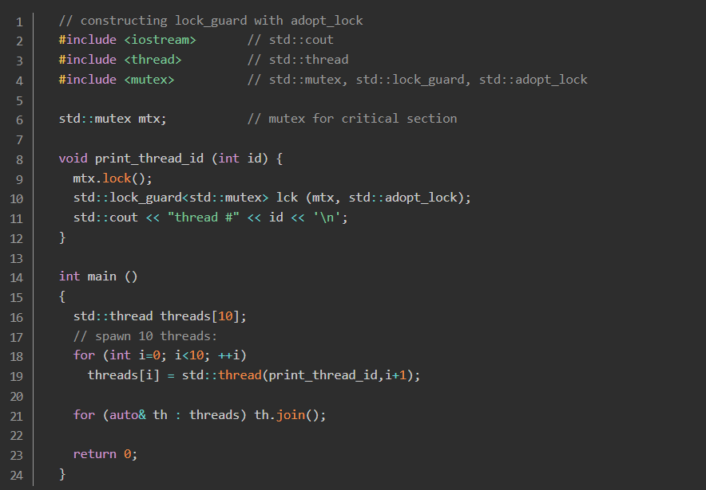**

**输出：**

**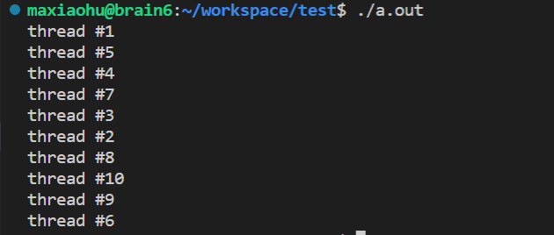**

#### unique\_lock模板类

定义： template <class Mutex> class unique\_lock;

unique\_lock与 lock\_guard 类相似，但它提供了更好的上锁和解锁控制。unique\_lock 对象以**独占所有权的方式**(官方叫做unique ownership)管理 mutex 对象的上锁和解锁操作；独占所有权，就是**没有其他的 unique\_lock 对象同时拥有某个 mutex 对象的所有权**。

unique\_lock对象在析构的时候一定保证互斥量为解锁状态；因此它作为**具有自动持续时间的对象特别有用**，因为它保证在抛出异常时，互斥对象被正确地解锁。不过,注意unique\_lock对象并不以任何方式管理互斥对象的生命周期:互斥对象的持续时间将延长至少直到unique\_lock管理它的毁灭。

构造函数(constructor):

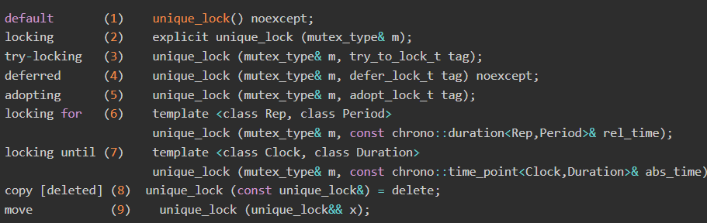

**2- locking 初始化**

unique\_lock 对象管理 Mutex 对象 m，并调用 m.lock() 对 Mutex 对象进行上锁，如果其他 unique\_lock 对象已经管理了m，该线程将会被阻塞。

**(4) deferred 初始化**

unique\_lock 对象管理 Mutex 对象 m并**不锁住m**。 m 是一个没有被当前线程锁住的 Mutex 对象。

**(5) adopting 初始化**

unique\_lock 对象管理 Mutex 对象 m， m 应该是一个已经被**当前线程锁住的 Mutex 对象**。(当前unique\_lock 对象拥有对锁(lock)的所有权)。

**示例：**

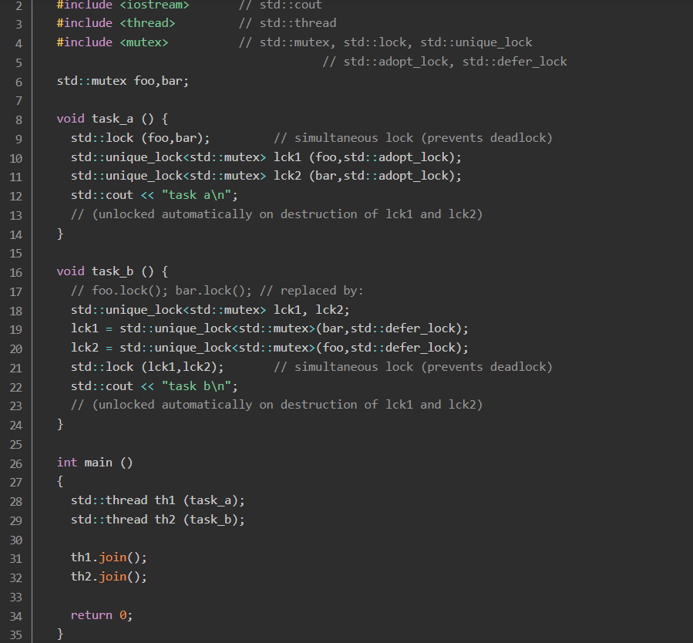

**输出：**

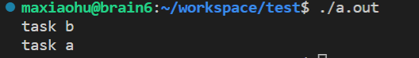

#### lock\_guard与unique\_lock的区别

* lock\_guard和unique\_lock都是RAII机制下的锁，即依靠对象的创建和销毁也就是其生命周期来自动实现一些逻辑，而这两个对象就是在创建时自动加锁，在销毁时自动解锁。
* 所以**如果仅仅是依靠对象生命周期实现加解锁的话，两者是相同的**，都可以用，因跟生命周期有关，所以有时会用花括号指定其生命周期。
* 但lock\_guard的功能仅限于此。**unique\_lock是对lock\_guard的扩展，允许在生命周期内再调用lock和unlock来加解锁以切换锁的状态**。
* **Unique\_lock实际应用：**

根据linux下条件变量的机制，condition\_variable在wait成员函数内部会**先**调用参数unique\_lock的unlock临时**解锁**，让出锁的拥有权（以让其它线程获得该锁使用权加锁，改变条件，解锁），然后自己等待notify信号，等到之后，**再**调用参数unique\_lock的lock**加锁**，处理相关逻辑，最后unique\_lock对象销毁时**自动解锁**。

### condition\_varible

文章链接：[C++11-condition\_varible 总结](https://www.jianshu.com/p/eacd663fca84)

#### condition\_varible

* 条件变量类是一个同步原语，它可以**用来阻塞一个线程或多个线程**，直到另一个线程同时修改一个共享变量(条件)，并通知条件变量。
* 条件变量是能够**阻塞调用线程的对象**，直到通知恢复为止。
* 它使用**unique\_lock(在互斥锁上)**来锁定线程，当它的一个等待函数被调用时。线程仍然被阻塞，直到被另一个线程唤醒，该线程调用同一个条件变量对象上的通知函数。
* 类型条件变量的对象总是**使用unique\_lock < mutex >等待**:对于可以使用任何类型的可锁定类型的选项，参见condition\_variable\_any。

示例：

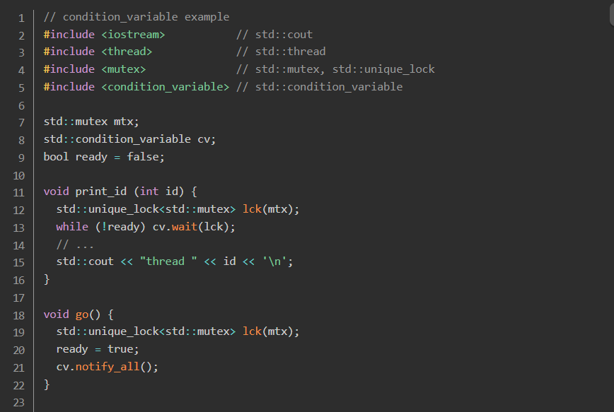

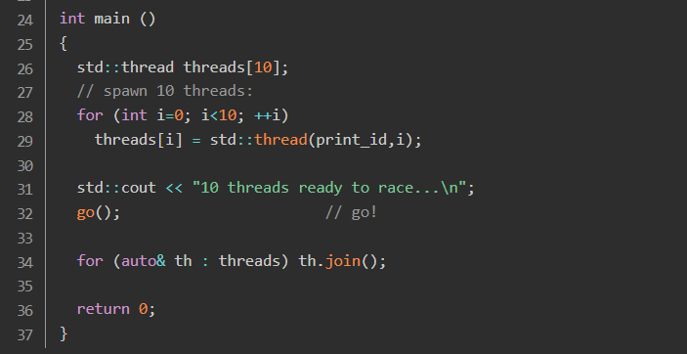

输出：

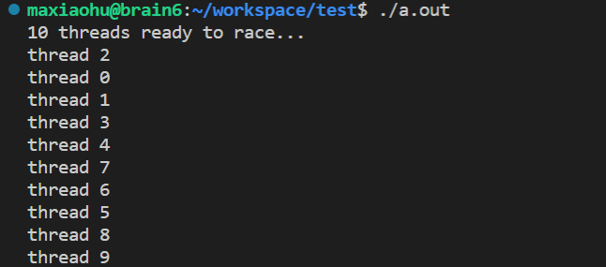

#### std::condition\_variable::wait

1. **当前线程**的执行(该线程将锁定lck的互斥锁)将被**阻塞**，直到被通知。
2. 在阻塞线程的时刻，该函数将自动**调用lck.unlock()**，允许其他锁定的线程继续运行。
3. 一旦通知(显式地，通过其他线程)，函数就unblock并调用**lck.lock()**，在调用函数时将lck留在相同的状态。然后函数返回(注意，最后一个互斥锁可能会在返回之前阻塞线程)。
4. 一般情况下，函数会被另一个线程的调用唤醒，无论是对成员notify\_one还是成员notify\_all。但是某些实现可能产生**虚假的唤醒调用**，而不需要调用这些函数。因此，该函数的用户将确保满足恢复的条件。
5. 定义(2)如果指定pred,如果pred返回false，则函数只会阻塞，并且只有当它变为true时，通知才能解除线程(这对于检查伪唤醒调用特别有用)。

类似这样的实现: while (!pred()) wait(lck);

#### std::condition\_variable::notify\_one

void notify\_one() noexcept; //定义

1. **打开**当前等待该条件的**一个**线程。如果没有线程在等待，则该函数什么都不做。如果多于一个，则不指定哪个线程被选中。
2. 该指令针对这个单独的条件变量。这使得notify\_one()不可能被延迟，并且在调用notify\_one()之后才开始等待。
3. **通知线程不需要将锁保存在与等待线程所持有的相同互斥锁上**;事实上，这样做是一个悲观的方法，因为通知的线程会立即阻塞，等待通知线程释放锁。然而，一些实现(特别是许多pthreads实现)识别这种情况，并避免这种“匆忙而等待”的场景，通过将等待的线程从条件变量的队列直接传递到通知调用的互斥锁的队列中，而不将其唤醒。

#### std::condition\_variable::notify\_all

void notify\_all() noexcept; // 定义

**解锁**当前等待该条件的**所有线程**。如果没有线程在等待，则该函数什么都不做。

注意：

1. notify\_one()/notify\_all()和wait()/wait\_for()/wait\_until() 三个原子部分中的每一个影响都在一个完全的顺序(解锁+等待, 唤醒, 锁)中，可以被视为一个原子变量的修改顺序:该命令是特定于这个单独的条件变量的。这使得notify\_one()不可能被延迟，并且在调用notify\_one()之后才开始等待。
2. **通知线程不需要将锁保存在与等待线程所持有的相同互斥锁上**;事实上，这样做是一个悲观的方法，因为通知的线程会立即阻塞，等待通知线程释放锁。

### future

文章链接：[C++11-future](https://www.jianshu.com/p/7d35ffe1fe73)

<future>头文件功能允许**对特定提供者设置的值进行异步访问**，可能在不同的线程中。这些提供程序(要么是promise 对象，要么是packaged\_task对象，或者是对异步的调用async)与future对象共享共享状态:提供者使共享状态就绪的点与future对象访问共享状态的点同步。

**future包装了未来某个计算结果的期诺**。当你对所获得的future调用get时，程序会一直阻塞直到future的值被计算出来。（如果future的值已经计算出来了，get调用会立刻获得返回值）而这一切都是在后台执行的。

future是一个对象，它可以**从某个提供者对象或函数中检索值，如果在不同的线程中，可以正确地同步此访问。**

“有效”futures是与共享状态相关联的future对象，并通过调用下列函数之一来构建:

1、 async

2、 promise::get\_future

3、 packaged\_task::get\_future

future对象只在有效的时候有用。默认构建的future对象是无效的(除非被分配到一个有效的未来)。

**在一个有效的future对象上调用future::get线程就会阻塞住**，直到提供者使共享状态就绪(通过设置值或异常)。这样，**两个线程就可以同步，等待另一个线程来设置值。**

**共享状态的生命周期至少持续到最后一个对象释放它或被销毁**。因此，如果关联了future，共享状态可以在第一个地方(如果有的话)中存活。

定义中有两个特化，一个是对引用特化，一个是对void特化。

**示例：**

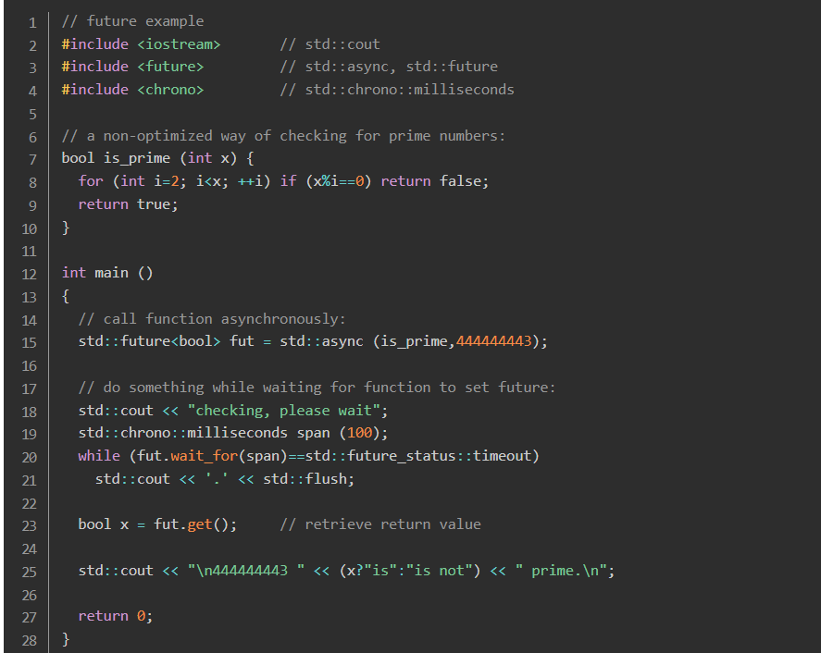

输出：

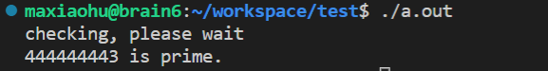

### atomic

文章链接:[C++11-atomic](https://www.jianshu.com/p/8c1bb012d5f8)

std::atomic模板的每个实例化和专门化都定义了一个原子类型。如果一个线程在另一个线程读取它时写入一个原子对象，那么行为就会被明确定义(参见关于数据竞争的详细信息的内存模型)。此外，对原子对象的访问可以建立**线程间的同步**，并按照std::memoryorder指定非原子性的内存访问。

std::atomic可以用任何简单的可复制的t实例化。同时std::atomic是不可复制的，也不是可移动的。

atomic位于头文件atomic下，**它提供了一组轻量级的、作用在单个变量上的原子操作**，是volatile的替代品。有些时候你也可以用它来替换掉Lock（假如整个race condition中只有单个变量）

## 左值右值

1. **在C++11中所有的值必属于左值、右值两者之一**，右值又可以细分为**纯右值**、**将亡值**。

在C++11中**可以取地址的、有名字的**就是**左值**，反之，**不能取地址的、没有名字**的就是**右值（**将亡值或纯右值）。举个例子，int a = b+c, a 就是左值，其有变量名为a，通过&a可以获取该变量的地址；表达式b+c、函数int func()的返回值是右值，在其被赋值给某一变量前，我们不能通过变量名找到它，＆(b+c)这样的操作则不会通过编译。

1. C++11对C++98中的右值进行了扩充。在C++11中右值又分为**纯右值**（prvalue，Pure Rvalue）和**将亡值**（xvalue，eXpiring Value）。
   1. 其中纯右值的概念等同于我们在C++98标准中右值的概念，指的是**临时变量**和**不跟对象关联**的**字面量值**；
   2. 将亡值则是C++11新增的跟右值引用相关的表达式，这样表达式通常是**将要被移动的对象**（移为他用），比如返回**右值引用T&&**的函数返回值、**std::move**的返回值，或者转换为T&&的类型转换函数的返回值。将亡值可以理解为通过“**盗取”**其他变量内存空间的方式获取到的值。在确保其他变量不再被使用、或即将被销毁时，通过“盗取”的方式可以**避免内存空间的释放和分配，能够延长变量值的生命期**。
2. **左值引用**就是对一个左值进行引用的类型。**右值引用**就是对一个右值进行引用的类型，事实上，由于右值通常不具有名字，我们也只能通过引用的方式找到它的存在。右值引用和左值引用都是属于引用类型。无论是声明一个左值引用还是右值引用，都**必须立即进行初始化**。而其原因可以理解为是**引用**类型本身自己并不拥有所绑定对象的内存，**只是该对象的一个别名**。左值引用是具名变量值的别名，而右值引用则是不具名（匿名）变量的别名。左值引用通常也不能绑定到右值，但常量左值引用是个“万能”的引用类型。它可以接受非常量左值、常量左值、右值对其进行初始化。不过常量左值所引用的右值在它的“余生”中只能是只读的。相对地，非常量左值只能接受非常量左值对其进行初始化。
3. **右值值引用通常不能绑定到任何的左值**，要想绑定一个左值到右值引用，通常需要**std::move()**将左值强制转换为右值。

## 右值引用有什么作用？

右值引用的主要目的是为了实现**转移语义**和**完美转发**，消除两个对象交互时不必要的对象拷贝，也能够更加简洁明确地定义泛型函数。

## 右值引用，移动语义（移动构造函数），完美转发。

什么是右值引用？

右值最大的特点就是**无名且不需要存储空间**。而一般等号或者return等使用的时候都需要不断的对对象进行复制导致占据大量的空间，而右值刚好解决了这个问题。

分为右值和引用，引用就是给变量换一个名字，它的底层仍然是指针，只不过经过包装没有取值符更加简洁方便，右值一般来说在等式右边的值就是右值，右值一般没有名字，没有地址。右值的引用的形式即int && a; 实际开发中我们可能需要对右值进行修改。

**移动构造函数要解决地问题是**：当使用深拷贝时，其中需要指针开辟非常多的空间，就会极大影响运行效率，这时通过避免不断拷贝，直接移植来解决问题。

**完美转发**：右值引用本来只能接收右值，但是C++规定，对于函数模板中使用右值引用语法定义的参数来说，它不再遵守这一规定，既可以接收右值，也可以接收左值（此时的右值引用又被称为“万能引用”）。这样就能保证接收参数时数值的属性不变。

而对于函数模板内部来说，形参既有名称又能寻址，因此它都是左值。那么如何才能将函数模板接收到的形参连同其左、右值属性，一起传递给被调用的函数呢？方法就是将内部函数的参数加上forward<T>(t)，这样就是是实现了完美转发。

## C++委托构造函数

文章链接：[C++委托构造函数](https://blog.csdn.net/luomingjun12315/article/details/79341052)

**委托构造函数可以使用当前类的其他构造函数来帮助当前构造函数初始化**。换而言之，就是可以将**当前构造函数**的部分(或者全部)职责交给**本类的另一个构造函数**。

托构造函数与普通构造函数的相同点与不同点：

相同点：两者都有一个成员初始值列表与一个函数体

不同点：委托构造函数的成员初始值列表只有一个唯一的参数，就是构造函数(当然不能是当前的构造函数)

注意点：

* 委托构造函数的成员初始化列表中，**只能有一个构造函数，且不能是当前构造函数**
* 避免循环调用

# C++STL

## 什么是STL？

C++ STL从⼴义来讲包括了三类：**算法，容器和迭代器**。

* 算法包括排序，复制等常用算法，以及不同容器特定的算法。
* 容器就是数据的存放形式，包括序列式容器和关联式容器，序列式容器就是list，vector等，关联式容器就是set，map等。
* 迭代器就是在不暴露容器内部结构的情况下对容器的遍历。

## 什么时候需要用hash\_map，什么时候需要用map?

总体来说，hash\_map 查找速度会比 map 快，而且查找速度基本和数据数据量大小，属于**常数**级别;而 map 的查找速度是 **log(n)** 级别。

并不一定常数就比 log(n) 小·，hash 还有 hash 函数的耗时，明白了吧，如果你考虑效率，特别是在元素达到一定数量级时，考虑考虑 hash\_map。但若你对内存使用特别严格，希望程序尽可能少消耗内存，那么一定要小心，hash\_map 可能会让你陷入尴尬，特别是当你的 hash\_map 对象特别多时，你就更无法控制了。而且 hash\_map的构造速度较慢。

现在知道如何选择了吗？权衡三个因素: **查找速度, 数据量, 内存使用** 。

## STL中hashtable的底层实现？

STL中的hashtable使用的是**开链法**解决hash冲突问题，如下图所示。

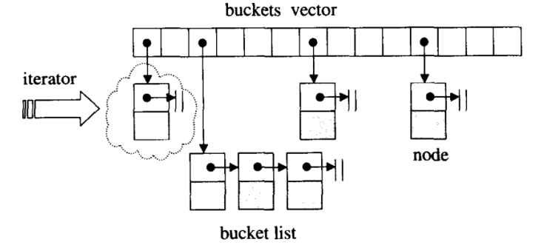

hashtable中的bucket所维护的list既不是list也不是slist，而是其自己定义的由**hashtable\_node**数据结构组成的 linked-list，而bucket聚合体本身使用**vector**进行存储。hashtable的迭代器只提供前进操作，不提供后退操作 在hashtable设计bucket的数量上，其内置了**28个质数**[53, 97, 193,...,429496729]，在创建hashtable时，会根据 存入的元素个数选择大于等于元素个数的质数作为hashtable的容量（vector的长度），其中每个bucket所维护的 linked-list长度也等于hashtable的容量。如果插入hashtable的元素个数超过了bucket的容量，就要进行᯿建table 操作，即找出下一个质数，创建新的buckets vector，᯿新计算元素在新hashtable的位置。

## vector 底层原理及其相关面试题

### vector的底层原理

vector底层是一个动态数组，包含**三个迭代器**，start和finish之间是已经被使用的空间范围，end\_of\_storage是整块连续空间包括备用空间的尾部。

**当空间不够装下数据（vec.push\_back(val)）时，会自动申请另一片更大的空间（1.5倍或者2倍），然后把原来的数据拷贝到新的内存空间，接着释放原来的那片空间【vector内存增长机制】。**

当释放或者删除（vec.clear()）⾥面的数据时，其存储空间不释放，仅仅是清空了⾥面的数据。

因此，对vector的任何操作一旦引起了空间的᯿新配置，指向原vector的所有迭代器会都失效了。

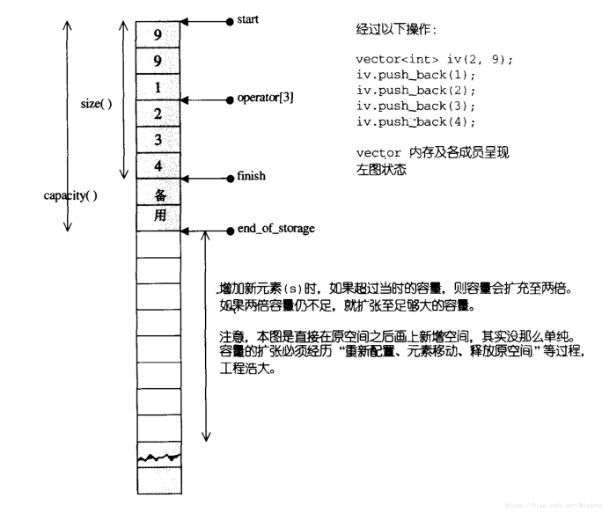

### vector中的reserve和resize的区别

**reserve是直接扩充到已经确定的大小**，可以减少多次开辟、释放空间的问题（优化push\_back），就可以提高效率，其次还可以减少多次要拷贝数据的问题。reserve只是保证vector中的空间大小（capacity）最少达到参数所指定的大小n。reserve()只有一个参数。

**resize()可以改变有效空间的大小**，也有改变默认值的功能。capacity的大小也会随着改变。resize()可以有多个参数。

### vector的元素类型可以是引用吗？

vector的底层实现要求连续的对象排列，**引用并非对象**，没有实际地址，因此vector的元素类型**不能**是引用。

### vector迭代器失效的情况

当插入一个元素到vector中，由于引起了**内存重᯿新分配**，所以指向原内存的迭代器全部失效。

当删除容器中一个元素后,该迭代器所指向的元素已经被删除，那么也造成迭代器失效。erase方法会返回下一个有效的迭代器，所以当我们要删除某个元素时，需要it=vec.erase(it);

### 正确释放vector的内存(clear(), swap(), shrink\_to\_fit())

* vec.clear()：**清空内容**，但是**不释放内存**。
* vector().swap(vec)：清空内容，且释放内存，想得到一个全新的vector。
* vec.shrink\_to\_fit()：请求容器降低其capacity和size匹配。
* vec.clear();vec.shrink\_to\_fit();：清空内容，且释放内存。

### vector 扩容为什么要以1.5倍或者2倍扩容?

根据查阅的资料显示，考虑可能产生的**堆空间浪费**，成倍增长倍数不能太大，使用较为⼴泛的扩容方式有两种，以2倍的方式扩容，或者以1.5倍的方式扩容。

以2倍的方式扩容，导致下一次申请的内存必然大于之前分配内存的总和，导致之前分配的内存不能再被使用，所以最好倍增长因子设置为(1,2)之间：

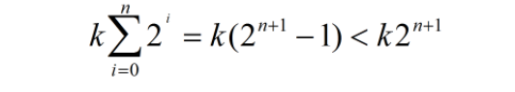

## deque底层原理及其相关面试题

### deque的底层原理

deque是一个双向开口的连续线性空间（双端队列），在头尾两端进行元素的插入跟删除操作都有理想的时间复杂度。

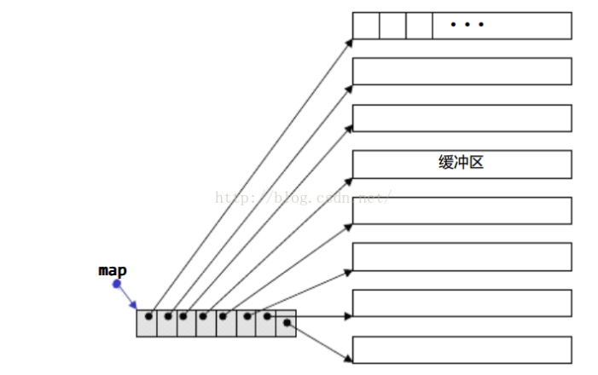

### 什么情况下用vector，什么情况下用list，什么情况下用deque

vector可以随机存储元素（即可以通过公式直接计算出元素地址，而不需要挨个查找），但在非尾部插入删除数据时，效率很低，适合对象简单，对象数量变化不大，随机访问频繁。除非必要，我们尽可能选择使用vector而非deque，因为deque的迭代器比vector迭代器复杂很多。

list不⽀持随机存储，适用于对象大，对象数量变化频繁，插入和删除频繁，比如写多读少的场景。

需要从首尾两端进行插入或删除操作的时候需要选择deque。

## map 、set、multiset、multimap 底层原理及其相关面试题

### 为何map和set的插入删除效率比其他序列容器高，而且每次insert之后，以前保存的iterator不会失效？

因为**存储的是结点**，不需要内存拷贝和内存移动。

因为插入操作只是结点指针换来换去，结点内存没有改变。而iterator就像指向结点的指针，内存没变，指向内存的指针也不会变。

### 为何map和set不能像vector一样有个reserve函数来预分配数据?

因为在map和set内部存储的已经不是元素本身了，而是包含元素的结点。也就是说map内部使用的Alloc并不是map<Key, Data, Compare, Alloc>声明的时候从参数中传入的Alloc。

## unordered\_map、unordered\_set 底层原理及其相关面试题

### unordered\_map 与map的区别？使用场景？

**构造函数**：unordered\_map 需要hash函数，等于函数;map只需要比较函数(小于函数).

**存储结构**：unordered\_map 采用hash表存储，map一般采用红⿊树(RB Tree) 实现。因此其memory数据结构是不一样的。

总体来说，unordered\_map 查找速度会比map快，而且查找速度基本和数据数据量大小，属于常数级别;而map的查找速度是log(n)级别。并不一定常数就比log(n)小，hash还有hash函数的耗时，明白了吧，如果你考虑效率，特别是在元素达到一定数量级时，考虑考虑unordered\_map 。但若你对内存使用特别严格，希望程序尽可能少消耗内存，那么一定要小心，unordered\_map 可能会让你陷入尴尬，特别是当你的unordered\_map 对象特别多时，你就更无法控制了，而且unordered\_map 的构造速度较慢。

## STL容器总结

|  |  |
| --- | --- |
| array | C++的array是一种具有**固定大小**的容器类，与内置数组特点相似（随机访问、大小固定等），可以说这是C++风格的数组，T[]是C风格的数组。不像C风格数组，**array无法自动转换为array\***。  array有与C风格数组一样的元素访问方式，同时还具有其特殊的访问方式。其函数成员有array.at(size\_type n)、array.front()、array.back()、array.data()。  **尽量使用at方法来访问元素**，因为运算符[]不会对索引值进行检查，像myarray[-1]是不会报错的。使用at()，将在运行期间捕获非法索引的，默认将程序中断。  array内存是连续的，**连续的内存空间必定是支持随机访问的**，同时array为固定长度，无法扩充。  简单来说，std::array除了有传统数组**支持随机访问**、**效率高**、**存储大小固定**等特点外，还**支持迭代器访问**、**获取容量**、**获得原始指针**等高级功能。而且它还**不会退化成指针T \***给开发人员造成困惑。 |
| vector | 典型的序列容器，内部数据结构是连续存储的数组形式（一端开口的组），C++标准严格要求此容器的实现**内存**必须是**连续的**，唯一可以和标准C兼容的stl容器，**可自由扩展(2 倍扩展（会造成浪费），从别的地址处复制)**。  **任意元素的读取、修改具有常数时间复杂度，**在**序列尾部进行插入、删除**是**常数时间复杂度**，但在**序列的头部插入、删除的时间复杂度是O(n)**。  操作元素的方式：下标运算符：[0]（可以用迭代器，但插入删除操作时会失效）  可以在任何位置插入新元素，有随机访问功能，插入删除操作需要考虑。**增加和获取元素效率很高，**对于删除或插入操作，执行效率不高，**越靠后插入或删除执行效率越高。** |
| list | 序列容器，内部数据结构为双向环状链表,**内存是不连续的**（每次扩充一个节点），遍历时只能按照链条顺序依次遍历，查找起来并不迅速，任意元素的访问、修改时间复杂度是**O(n)**，插入、删除操作是**常数时间复杂度**,**可以在任何位置插入新元素**。  操作元素的方式：**只能用迭代器**(不断用变量值来递推新值，相当于指针)，不支持使用下标运算符  插入删除操作迭代器是否失效：插入，迭代器不会失效。删除，指向被删除节点迭代器失效 |
| forward\_list | forward\_list是C++11标准引入的,其前身是gcc中的slist。forward\_list是单链表，每个元素只链接下一个节点，而没有链接到 前一个节点，因此forward\_lis只需要正向迭代器。 |
| deque | 序列容器，内部数据结构为，连续或**分段连续**存储数组（两端开口的数组），内存也是连续的，和vector相似，区别在于在**序列的头部插入和删除操作也是常数时间复杂度**, 插入和删除的效率很高。但是，deque为了实现在首尾插入和删除元素，其设计比vector更复杂。所以deque**对元素的随机访问速度比vector慢**。可以在任何位置插入新元素，有随机访问功能。  deque容器可以在双端插入和删除,其底层是**分段（每段其实就是一个vector）连续的（每次扩充一个buf,当“控制中心”满时，和vector一样，扩充两倍！），**对于使用者来说造成了一种连续的假象.  操作元素的方式：下标运算符或迭代器。  插入删除操作迭代器是否失效：插入任何元素都会使迭代器失效。删除头和尾元素，指向被删除节点迭代器失效，而删除中间元素会使所有迭代器失效 |
| stack和queue | stack和queue底层是通过deque实现的,从设计模式上来说,这两种容器本质上是deque的**适配器**.  这两个容器的元素进出是有严格顺序的,因此stack和queue**不支持有关迭代器的操作**.  stack比vector的限制多，不允许随机访问栈元素，不能够允许遍历栈，只是把使用限制在栈的基本操作。既可以将压入栈顶，从栈顶弹出元素、查看栈顶的数值、检查元素数目和测试是否为空。栈为先进先出。  queue不仅不支持随机访问，甚至不允许遍历队列。他只能将元素添加到队尾、从队首删除元素、查看队尾和队首的数值、检查元素数目和测试队列是否为空。（这就是阉割版的deque，但是用在纯队列中效率更高） |
| set/multiset  和map/multimap | 关联容器，set、map背后的实现为**红黑树**，所以对查找具有先天的优势，具备时间复杂度O(logN)查找功能。但这种结构插入删除时会产生联动效应，所以并不适合做频发的删除、插入。其中各自multi版本表示内容可以重复。  操作元素的方式：**迭代器**  插入删除操作迭代器是否失效：插入，迭代器不会失效。删除，指向被删除节点迭代器失效 |
| unordered\_set和unordered\_map | 与有序关联容器不同的是，unordered\_multiset和unordered\_multimap底层是使用**hash+链表**实现的.  unordered\_multiset和unordered\_multimap的元素个数小于篮子数目,若元素数目达到篮子个数,则容器扩容,将篮子数组扩充约一倍. |

## C++的那些容器都是线程安全的还是非线程安全的？

**非线程安全的**，也就说有可能多个线程对一个容器操作，造成一些抢占问题，可以加锁或者使用优先队列等方式进行解决。

## 迭代器的底层机制和失效的问题

### 迭代器的底层原理

迭代器是连接容器和算法的一种᯿要桥梁，通过迭代器可以在不了解容器内部原理的情况下遍历容器。它的底层实现包含两个᯿要的部分：**萃取技术**和**模板偏特化**。

萃取技术（traits）可以进行**类型推导**，根据不同类型可以执行不同的处理流程，比如容器是vector，那么traits必须推导出其迭代器类型为随机访问迭代器，而list则为双向迭代器。

例如STL算法库中的distance函数，distance函数接受两个迭代器参数，然后计算他们两者之间的距离。显然对于不同的迭代器计算效率差别很大。比如对于vector容器来说，由于内存是连续分配的，因此指针直接相减即可获得两者的距离；而list容器是链式表，内存一般都不是连续分配，因此只能通过一级一级调用next()或其他函数，每调用一次再判断迭代器是否相等来计算距离。vector迭代器计算distance的效率为O(1),而list则为O(n),n为距离的大小。

使用萃取技术（traits）进行类型推导的过程中会使用到**模板偏特化**。模板偏特化可以**用来推导参数**，如果我们自定义了多个类型，除非我们把这些自定义类型的特化版本写出来，否则我们只能判断他们是内置类型，并不能判断他们具体属于是个类型。

### 迭代器的种类

* **输入迭代器**：是只读迭代器，在每个被遍历的位置上只能读取一次。例如上面find函数参数就是输入迭代器。
* **输出迭代器**：是只写迭代器，在每个被遍历的位置上只能被写一次。
* **前向迭代器**：兼具输入和输出迭代器的能力，但是它可以对同一个位置᯿复进行读和写。但它不⽀持operator–，所以只能向前移动。
* **双向迭代器**：很像前向迭代器，只是它向后移动和向前移动同样容易。
* **随机访问迭代器**：有双向迭代器的所有功能。而且，它还提供了“迭代器算术”，即在一步内可以向前或向后跳跃任意位置， 包含指针的所有操作，可进行随机访问，随意移动指定的步数。⽀持前面四种Iterator的所有操作，并另外⽀持it + n、it - n、it += n、 it -= n、it1 - it2和it[n]等操作

### 萃取机你知道么？它一般有什么作用？

在STL中的模板有学过萃取机，顾名思义，它一般的作用就是**将不同类型的数据通过萃取获得相同的表现形式**，最常用的地方是**迭代器。**不同类型的迭代器都可以通过萃取机，调用相应的模板，从而实现特定的功能。

## STL迭代器如何实现

1. 迭代器是一种抽象的设计理念，通过迭代器可以在不了解容器内部原理的情况下**遍历容器**，除此之外，STL中迭代器一个最重要的作用就是**作为容器与STL算法的粘合剂**。
2. 迭代器的作用就是**提供一个遍历容器内部所有元素的接口**，因此迭代器内部必须保存一个与容器相关联的指针，然后重载各种运算操作来遍历，其中最重要的是\*运算符与->运算符，以及++、--等可能需要重载的运算符重载。这和C++中的智能指针很像，智能指针也是将一个指针封装，然后通过引用计数或是其他方法完成自动释放内存的功能。
3. 最常用的迭代器的相应型别有五种：value type、difference type、pointer、reference、iterator catagoly;

## Vector如何释放空间?

由于vector的内存占用空间只增不减，比如你首先分配了10,000个字节，然后erase掉后面9,999个，留下一个有效元素，但是内存占用仍为10,000个。所有内存空间是在vector析构时候才能被系统回收。empty()用来检测容器是否为空的，clear()可以清空所有元素。但是即使clear()，vector所占用的内存空间依然如故，无法保证内存的回收。

如果需要空间动态缩小，可以考虑使用deque。如果vector，可以用**swap()**来帮助你释放内存。

vector(Vec).swap(Vec); //将Vec的内存清除； vector().swap(Vec); //清空Vec的内存；

## 如何在共享内存上使用STL标准库？

1. **想像一下把STL容器，例如map, vector, list等等，放入共享内存中，IPC一旦有了这些强大的通用数据结构做辅助，无疑进程间通信的能力一下子强大了很多。**

我们没必要再为共享内存设计其他额外的数据结构，另外，STL的高度可扩展性将为IPC所驱使。STL容器被良好的封装，默认情况下有它们自己的内存管理方案。

当一个元素被插入到一个STL列表(list)中时，列表容器自动为其分配内存，保存数据。考虑到要将STL容器放到共享内存中，而容器却自己在堆上分配内存。

一个最笨拙的办法是**在堆上构造STL容器**，然后把容器复制到共享内存，并且确保所有容器的内部分配的内存指向共享内存中的相应区域，这基本是个不可能完成的任务。

1. **假设进程A在共享内存中放入了数个容器，进程B如何找到这些容器呢？**

一个方法就是进程A把容器放在共享内存中的确定地址上（fixed offsets），则进程B可以从该已知地址上获取容器。另外一个改进点的办法是，进程A先在共享内存某块确定地址上放置一个map容器，然后进程A再创建其他容器，然后给其取个名字和地址一并保存到这个map容器⾥。

进程B知道如何获取该保存了地址映射的map容器，然后同样再根据名字取得其他容器的地址。

## 为什么vector的插入操作可能会导致迭代器失效？

vector动态增加大小时，并不是在原空间后增加新的空间，而是以原大小的两倍在另外配置一片较大的新空间，然后将内容拷贝过来，并释放原来的空间。由于操作**改变了空间**，所以迭代器失效。

## vector的reserve()和resize()方法之间有什么区别？

* 首先， vector 的容量 capacity() 是指在不分配更多内存的情况下可以保存的**最多**元素个数，而 vector 的大小 size() 是指**实际包含**的元素个数；
* 其次， vector 的 reserve(n) 方法只改变 vector 的容量，如果当前容量小于 n ，则᯿新分配内存空间，调整容量为 n ；如果当前容量大于等于 n ，则无操作；
* 最后， vector 的 resize(n) 方法改变 vector 的大小，如果当前容量小于 n ，则调整容量为 n ，同时将其全部元素填充为初始值；如果当前容量大于等于 n ，则不调整容量，只将其前 n 个元素填充为初始值。

## 容器内部删除一个元素

1. 顺序容器（序列式容器，比如vector、deque）

erase迭代器不仅使所指向被删除的迭代器失效，而且使被删元素之后的所有迭代器失效(list除外)，所以不能使用erase(it++)的方式，但是erase的返回值是下一个有效迭代器；

It = c.erase(it);

1. 关联容器(关联式容器，比如map、set、multimap、multiset等)

erase迭代器只是被删除元素的迭代器失效，但是返回值是void，所以要采用erase(it++)的方式删除迭代器；

c.erase(it++)

## STL内存优化（内存池）？

STL内存管理使用**⼆级内存配置器**。

* 第一级配置器：

第一级配置器以**malloc()，free()**，realloc()等C函数执行实际的内存配置、释放、᯿新配置等操作，并且能在内存需求不被满足的时候，调用一个指定的函数。一级空间配置器分配的是**大于128字节**的空间，如果分配不成功，调用句柄释放一部分内存，如果还不能分配成功，抛出异常。

第一级配置器只是对malloc函数和free函数的简单封装，在allocate内调用malloc，在deallocate内调用free。同时第一级配置器的oom\_malloc函数，用来处理malloc失败的情况。

* 第⼆级配置器：

第一级配置器直接调用malloc和free带来了几个问题：

* 内存分配/释放的效率低
* 当配置大量的小内存块时，会导致内存碎片比较严᯿
* 配置内存时，需要额外的部分空间存储内存块信息，所以配置大量的小内存块时，还会导致额外内存负担

如果分配的区块小于128bytes，则以**内存池**管理，第⼆级配置器维护了一个**自由链表数组**，每次需要分配内存时，直接从相应的链表上取出一个内存节点就完成工作，效率很高。

**自由链表数组：**自由链表数组其实就是个**指针数组**，数组中的每个指针元素指向一个链表的起始节点。数组大小为16，即**维护了16个链表**，链表的每个节点就是实际的内存块，相同链表上的内存块大小都相同，不同链表的内存块大小不同，从8一直到128。如下所示，obj为链表上的节点，free\_list就是链表数组。

**内存分配：**allocate函数内先判断要分配的内存大小，若大于128字节，直接调用第一级配置器，否则根据要分配的内存大小从16个链表中选出一个链表，取出该链表的第一个节点。若相应的链表为空，则调用refill函数填充该链表。**默认是取出20个数据块**。

**填充链表 refill：**若allocate函数内要取出节点的链表为空，则会调用refill函数填充该链表。refill函数内会先调用chunk\_alloc函数从内存池分配一大块内存，该内存大小默认为20个链表节点大小，当内存池的内存也不足时，返回的内存块节点数目会不足20个。接着refill的工作就是将这一大块内存分成20份相同大小的内存块，并将各内存块连接起来形成一个链表。

**内存池：**chunk\_alloc函数内管理了一块内存池，当refill函数要填充链表时，就会调用chunk\_alloc函数，从内存池取出相应的内存。

* 在chunk\_alloc函数内首先判断内存池大小是否足够填充一个有20个节点的链表，若内存池足够大，则直接返回20个内存节点大小的内存块给refill；
* 内存池大小无法满足20个内存节点的大小，但至少满足1个内存节点，则直接返回相应的内存节点大小的内存块给refill；
* 若内存池连1个内存节点大小的内存块都无法提供，则chunk\_alloc函数会将内存池中那一点点的内存大小分配给其他合适的链表，然后去调用malloc函数分配的内存大小为所需的两倍。若malloc成功，则返回相应的内存大小给refill；若malloc失败，会先搜寻其他链表的可用的内存块，添加到内存池，然后递归调用chunk\_alloc函数来分配内存，若其他链表也无内存块可用，则只能调用第一级空间配置器。

## 频繁对vector调用push\_back()对性能的影响和原因？

在一个vector的尾部之外的任何位置添加元素，都需要᯿新移动元素。而且，向一个vector添加元素可能引起**整个对象存储空间的重᯿新分配**。᯿新分配一个对象的存储空间需要分配重新的内存，并将元素从旧的空间移到新的空间。

## emplace\_back() 和 push\_back() 的区别

* 当调用**push\_back()**成员函数时，首先会创建这个元素，然后再将这个元素拷贝或者移动到容器中（如果是拷贝的话，事后会自行销毁先前创建的这个元素）；
* 而当我们调用一个 **emplace** 系列函数时，则是**将相应参数传递给元素类型的构造函数**。这样emplace\_back() 能就地通过参数构造对象，不需要拷贝操作，相比push\_back() 能更好的避免内存的拷贝和移动，提升容器插入元素的性能。

**使用emplace\_back() 函数可以减少一次拷贝或移动构造的过程，提升容器插入数据的效率。**

# C++内存管理

## new/delete和malloc/free之间有什么关系？

* new与delete直接**带具体类型**的指针，malloc和free返回**void类型**的指针。
* **new类型是安全的**，而malloc不是。例如int \*p = new float[2];就会报错；而int p = malloc(2sizeof(int))编译时编译器就无法指出错误来。
* new一般分为两步：new操作和构造。new操作对应与malloc，但new操作可以᯿载，可以自定义内存分配策略，不做内存分配，甚至分配到非内存设备上，而malloc不行。
* new调用构造函数，malloc不能；delete调用析构函数，而free不能。
* malloc/free需要库文件stdlib.h的⽀持，new/delete则不需要！

「注意」：delete和free被调用后，内存**不会立即回收**，指针也不会指向空，delete或free仅仅是告诉操作系统，这一块内存被释放了，可以用作其他用途。但是由于没有᯿新对这块内存进行写操作，所以内存中的变量数值并没有发生变化，出现ᰀ指针的情况。因此，释放完内存后，应该讲该指针指向NULL。

## new operator和operator new的区别？

new就是new operator，调用new的时候编译器做了三件事，

1.是用operator new( )分配内存，

2.是调用构造函数（就是你new的类类型或者string等类型的构造函数）。

3.返回相应的指针。

**new的底层是调用operator new( )分配内存的**。该函数调用malloc申请内存。

## delete与delete []有什么区别？

* 对于简单类型来说，使用 new 分配后，不管是数组还是非数组形式，两种方式都可以释放内存
* 对于自定义类型来说，就需要对于单个对象使用 delete ，对于对象数组使用 delete [] ，**逐个调用**数组中对象的析构函数，从而释放所有内存；

如果反过来使用，即对于单个对象使用 delete [] ，对于对象数组使用 delete ，其行为是未定义的；

* 所以，最恰当的方式就是如果用了 new ，就用 delete ；如果用了 new [] ，就用 delete [] 。

## placement new知道么？

**保持一块内存，反复构造析构**，这样可以省略中间的多次分配内存。

在使用new关键字建立一个新的对象的时候，在编译器的第二步就是调用对象的构造函数生成类对象。这一步使用的就是placement new来实现的，即在取得了一块可以容纳指定类型对象的内存之后，在这块内存上构造一个对象。

## malloc的底层实现原理是什么？

申请内存小于128k用**brk（）函数**。大于128k用**mmap()函数。**

同时为了方便申请内存更加高效和减少内存碎片，使用了**内存池**的设计方式。

## 内存块太小导致malloc和new返回空指针，该怎么处理？

* 对于 malloc 来说，需要判断其是否返回空指针，如果是则马上用 **return 语句终止该函数或者 exit 终止该程序；**
* 对于 new 来说，默认抛出异常，所以可以使用 try...catch... 代码块的方式。

还可以使用 **set\_new\_handler** 函数的方式：在这种方式⾥，如果 new 不能满足内存分配请求， no\_more\_memory 会被反复调用，所以 new\_handler 函数必须完成以下事情：

* + 让更多内存可被使用：可以在程序一开始执行就分配一大块内存，之后当 new\_handler 第一次被调用，就将这些内存释放还给程序使用；
  + 使用另一个 new\_handler ；
  + 卸除 new\_handler ：返回空指针，这样 new 就会抛出异常；
  + 直接抛出 bad\_alloc 异常；
  + 调用 abort 或 exit 。

## 内存泄漏的场景有哪些？如何判断内存泄漏？如何定位内存泄漏？

* **malloc 和 free 未成对出现；** new/new [] 和 delete/delete [] 未成对出现；
  + 在堆中创建对象分配内存，但未显式释放内存；比如，通过局部分配的内存，未在调用者函数体内释放：

char\* getMemory() {

 char \*p = (char \*)malloc(30);

 return p;

}

int main() {

 char \*p = getMemory();

 return 0;

}

* + 在构造函数中动态分配内存，但未在析构函数中正确释放内存；
* **未定义拷贝构造函数或未重᯿载赋值运算符**，从而造成两次释放相同内存的做法；比如，类中包含**指针成员变量**，在未定义拷贝构造函数或未᯿载赋值运算符的情况下，编译器会调用默认的拷贝构造函数或赋值运算符，以逐个成员拷贝的方式来复制指针成员变量，使得两个对象包含指向同一内存空间的指针，那么在释放第一个对象时，析构函数释放该指针指向的内存空间，在释放第⼆个对象时，析构函数就会释放同一内存空间，这样的行为是错误的；
* **没有将基类的析构函数定义为虚函数。**

判断和定位内存泄漏的方法：在Linux系统下，可以使用valgrind、mtrace等内存泄漏检测工具。

## C/C++程序内存分布

每个程序运行起来以后，它将拥有自己独立的**虚拟地址空间**。这个虚拟地址空间的大小与操作系统的位数有关系。例如32位硬件平台的虚拟地址空间的地址可以从0~2^32-1,即0x00000000~0xFFFFFFFF,总共**4GB**大小。在32位Windows操作系统中，高地址的2GB位内核空间，用户空间只有2GB，而32位Linux的内核空间只有**1GB**，用户空间有**3GB**大小。而64位操作系统，用户可用空间则要大的多。C/C++程序在虚拟内存中的排布大概如下所示（仅仅列出了相关的主要段）：

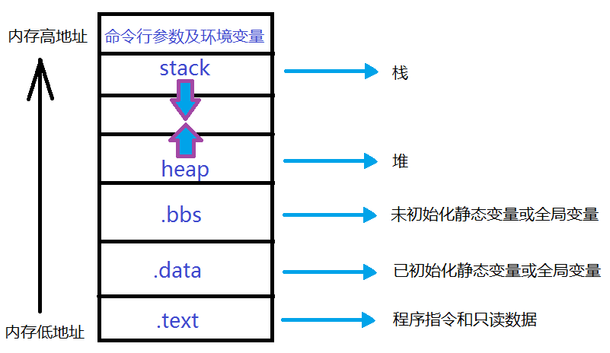

**代码段(.text)**，也称文本段(Text Segment)，存放着程序的机器码和只读数据，可执行指令就是从这里取得的。如果可能，系统会安排好相同程序的多个运行实体共享这些实例代码。这个段在内存中一般被标记为只读，任何对该区的写操作都会导致段错误（Segmentation Fault）。

**数据段**，包括已初始化的数据段(.data)和未初始化的数据段（.bss），前者用来存放保存全局的和静态的已初始化变量，后者用来保存全局的和静态的未初始化变量。数据段在编译时分配。

**堆栈段分为堆和栈：**

**堆（Heap）**：用来存储程序运行时分配的变量。

堆的大小并不固定，可动态扩张或缩减。其分配由malloc()、new()等这类实时内存分配函数来实现。当进程调用malloc等函数分配内存时，新分配的内存就被动态添加到堆上（堆被扩张）；当利用free 等函数释放内存时，被释放的内存从堆中被剔除（堆被缩减） 堆的内存释放由应用程序去控制，通常一个new()就要对应一个delete()，如果程序员没有释放掉，那么在程序结束后操作系统会自动回收。

**栈（Stack）**是一种用来存储函数调用时的临时信息的结构，如函数调用所传递的参数、函数的返回地址、函数的局部变量等。 在程序运行时由编译器在需要的时候分配，在不需要的时候自动清除。

## Linux内存分布

对于32位操作系统而言，它的寻址空间（虚拟存储空间）为**4G**（2的32次方）。**操作系统的核心是内核**，独立于普通的应用程序，可以访问受保护的内存空间，也有访问底层硬件设备的权限。为了保证用户进程不能直接操作内核，保证内核安全，操作系统将虚拟空间划分为两部分，一部分是内核空间，一部分是用户空间。针对Linux操作系统，将最高的1G字节（从虚拟地址0xC0000000到0xFFFFFFFF）供内核使用，称为内核空间（window os占用2G），而其他的（3G）字节（从虚拟地址0x00000000到0xBFFFFFFF），供各个进程使用，称为用户空间。每个进程都可以通过系统调用进入到内核。其中在Linux系统中，**进程的用户空间是独立的，而内核空间是共有的（每个进程都认为自己有4G的空间），进程切换时，用户空间切换，内核空间不变**。

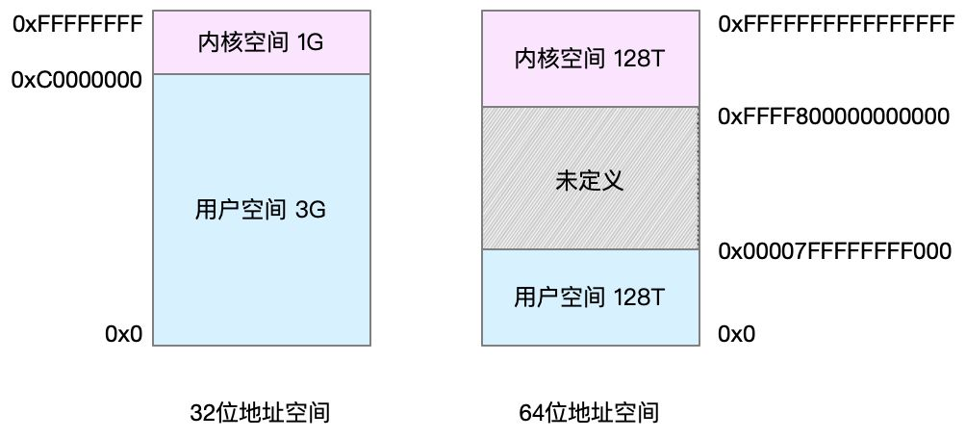

程序在运行时内存的分布情况:

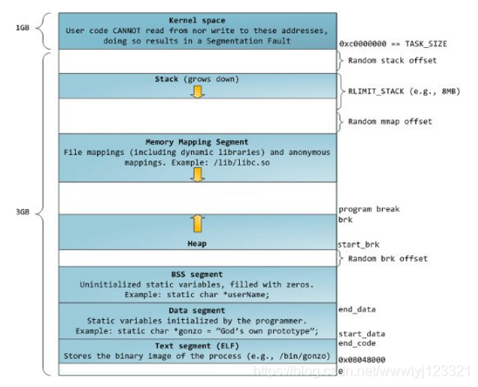

1. **代码段（Text segement）：**

通常是指用来存放程序执行代码的一块内存区域。这部分区域的大小在程序运行前就已经确定，并且内存区域属于只读。

1. **数据段（data segment）：**

存放程序中已显式初始化为非零的全局变量和static修饰的局部变量的一块内存区域。

1. **BSS段（Block Started by Symbol segment）：（又叫ZI(zero initial)段）**

未初始化或显式初始化为0的全局变量放在bss段。

执行程序在运行时又多出两个区域：栈区和堆区。

1. **栈区：**

运行时自动分配、自动回收：栈是自动管理的，不许程序员干预；

栈区是从高地址位向低地址（虚拟地址）位增长的，是一块连续的内存区域，最大容量是由系统预先定义好的，申请的栈空间超过这个界限时会提示溢出，用户能从栈中获取的空间较小。

栈内存由于反复使用，每次使用后程序不会去清理，因此分配到时保留原来的值。

**局部变量分配在栈上；函数调用传参过程也会用到栈。**

1. **堆区：**

由程序员申请分配和释放，需要写代码去申请malloc和释放free；

堆是从低地址位向高地址位增长（虚拟地址），采用链式存储结构。频繁的 malloc/free造成内存空间的不连续，产生碎片。当申请堆空间时库函数是按照一定的算法搜索可用的足够大的空间。因此堆的效率比栈要低的多。

1. **文件映射区：**

文件映射区就是进程打开了文件后，将这个文件的内容从硬盘读到进程的文件映射区，以后就直接在内存中操作这个文件，读写完了后在保存时再将内存中的文件写到硬盘中去。

## 内存的分配方式有几种？

* **在栈上分配**：在执行函数时，局部变量的内存都可以在栈上分配，函数结束时会自动释放；栈内存的分配运算内置于处理器的指令集中，效率很高，但分配的内存容量有限；
* **从堆上分配**：由 malloc 分配/ free释放的内存块，也称为**动态内存分配**，程序员自行申请和释放内存，使用灵活；
* **从自由存储区分配**：由 new 分配/ delete 释放的内存块，与堆类似；
* **从常量存储区分配**：特殊的存储区，存放的是常量，不可修改；
* **从全局/静态存储区分配**：编译期间分配内存，整个程序运行期间都存在，如全局变量、静态变量等。

## 自由存储区和堆的区别？

1. **堆是c语言和操作系统的术语**，是操作系统维护的一块内存。**自由存储是C++中通过new和**

**delete动态分配和释放对象的抽象概念**。

1. **new所申请的内存区域在C++中称为自由存储区**，编译器用malloc和free实现new和delete操作符时，new申请的内存可以说是在堆上。
2. 堆和自由内存区有相同之处，但**并不等价**。

## 堆和栈有什么区别？

* **分配和管理方式不同：**
  + 堆是**动态分配**的，其空间的分配和释放都由程序员控制；
  + 栈是由**编译器自动管理**的，其分配方式有两种：静态分配由编译器完成，比如局部变量的分配；动态分配由 alloca() 函数进行分配，但是会由编译器释放；
* **产生碎片不同：**
  + 对堆来说，频繁使用 new/delete 或者 malloc/free 会造成内存空间的不连续，产生大量碎片，是程序效率降低；
  + 对栈来说，不存在碎片问题，因为栈具有先进后出的特性；
* **生长方向不同：**
  + 堆是向着内存地址增加的方向增长的，从内存的低地址向高地址方向增长；
  + 栈是向着内存地址减小的方向增长的，从内存的高地址向低地址方向增长；
* **申请大小限制不同：**
  + 栈顶和栈底是预设好的，大小固定；
  + 堆是不连续的内存区域，其大小可以灵活调整。

## 静态内存分配和动态内存分配有什么区别？

* 静态内存分配是在**编译时期**完成的，不占用CPU资源；动态内存分配是在**运行时期**完成的，分配和释放需要占用CPU资源；
* 静态内存分配是在**栈上**分配的；动态内存分配是在**堆上**分配的；
* 静态内存分配**不需要**指针或引用类型的⽀持；动态内存分配**需要**；
* 静态内存分配是**按计划分配**的，在编译前确定内存块的大小；动态内存分配是**按需要分配**的；
* 静态内存分配是把内存的控制权交给了**编译器**；动态内存分配是把内存的控制权给了**程序员**；
* 静态内存分配的**运行效率**比动态内存分配**高**，动态内存分配不当可能造成内存泄漏。

## 如何构造一个类，使得只能在堆上或只能在栈上分配内存？

* **只能在堆上分配内存**：将析构函数声明为 private ；
  + 原因：C++ 是静态绑定语言，编译器管理栈上对象的生命周期，编译器在为类对象分配栈空间时，会先检查类的析构函数的访问性。若析构函数不可访问，则不能在栈上创建对象。
* **只能在栈上生成对象**：将 new 和 delete ᯿载为 private 。
  + 原因：在堆上生成对象，使用 new 关键词操作，其过程分为两阶段：第一阶段，使用 new 在堆上寻找可用内存，分配给对象；第二阶段，调用构造函数生成对象。将 new 操作设置为私有，那么第一阶段就无法完成，就不能够在堆上生成对象。

## 类如何实现只能静态分配和只能动态分配

1. 前者是把**new、delete运算符重载为private属性**。后者是**把构造、析构函数设为protected属性**，再用子类来动态创建。
2. 建立类的对象有两种方式：
   1. **静态建立**，静态建立一个类对象，就是由编译器为对象在**栈**空间中分配内存；
   2. **动态建立**，A \*p = new A();动态建立一个类对象，就是使用new运算符为对象在堆空间中分配内存。这个过程分为两步，第一步执行operator new()函数，在堆中搜索一块内存并进行分配；第二步调用类构造函数构造对象；
3. **只有使用new运算符，对象才会被建立在堆上**，因此只要限制new运算符就可以实现类对象只能建立在栈上。可以将new运算符设为私有。

## 深拷贝与浅拷贝？

1. 浅复制 —-只是拷贝了基本类型的数据，而引用类型数据，复制后也是会发生引用，我们把这种拷贝叫做“（浅复制）浅拷贝”，换句话说，**浅复制仅仅是指向被复制的内存地址，如果原地址中对象被改变了，那么浅复制出来的对象也会相应改变。**

深复制 —-在**计算机中开辟了一块新的内存地址用于存放复制的对象**。

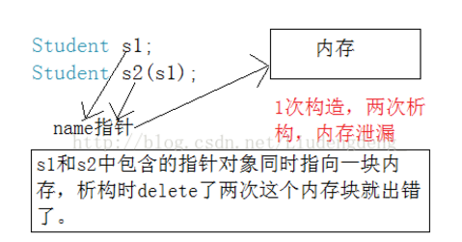

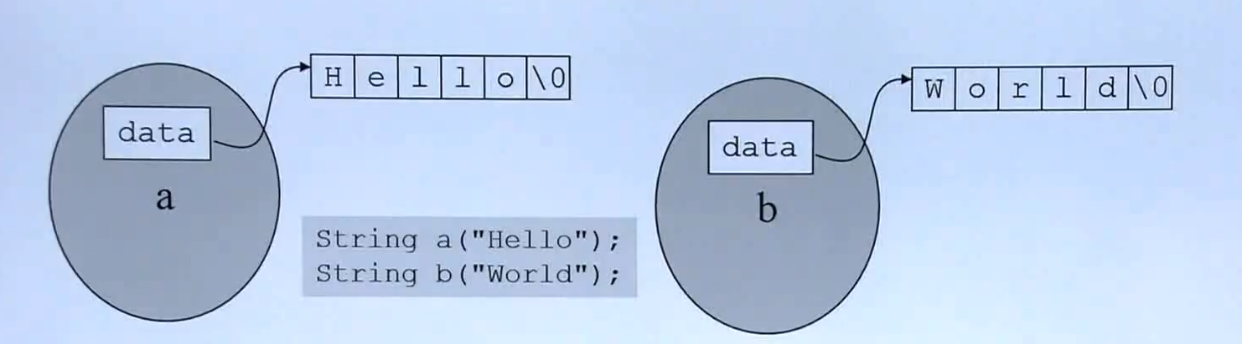

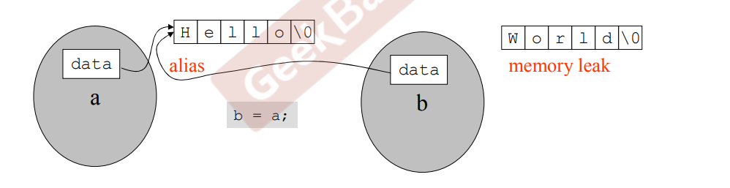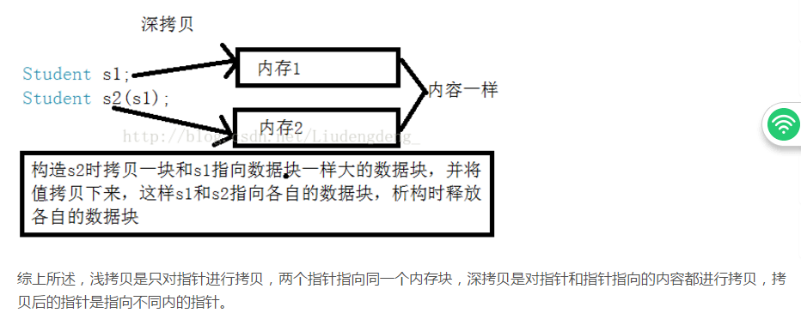

1. 在某些状况下，类内成员变量需要动态开辟堆内存，如果实行位拷贝，也就是把对象里的值完全复制给另一个对象，如A=B。这时，如果B中有一个成员变量指针已经申请了内存，那A中的那个成员变量也指向同一块内存。这就出现了问题：当B把内存释放了（如：析构），这时A内的指针就是野指针了，出现运行错误。

## 浅拷贝和深拷贝有什么区别？

浅拷贝只复制指向某个对象的指针，而不复制对象本身，**新旧对象还是共享一块内存**；而深拷贝会创造一个相同的对象，新对象与原对象不共享内存，修改新对象不会影响原对象。

## 代码实现“深拷贝”copy构造函数与赋值运算符

（参考B站侯捷老师视频）特别地，当class中含有指针时，多半是要做"动态分配"，必须要重新定义深拷贝的copy ctor和copy op=。因为编译器默认的版本是"按位"来，仍属于浅拷贝。

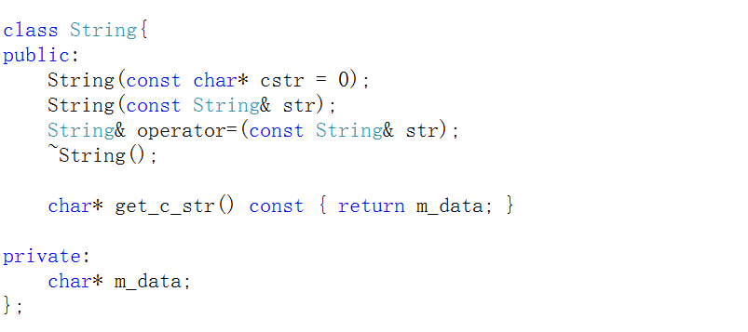

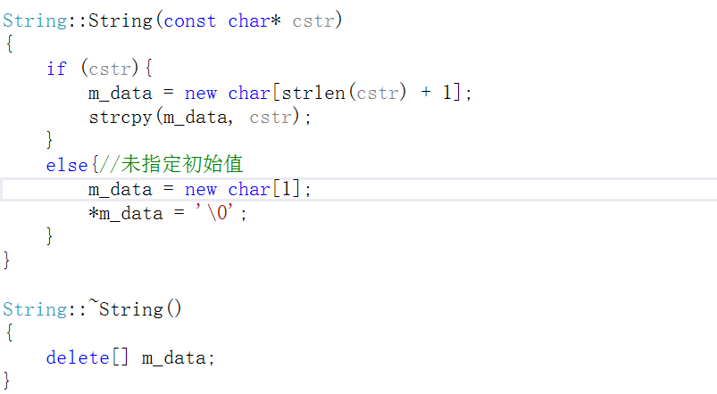

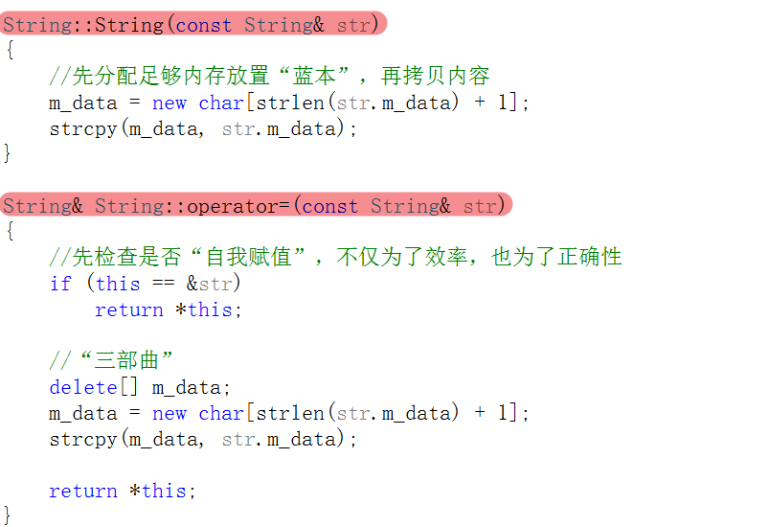

## 写时拷贝有了解过吗？

和移动语义很像，都为了解决深拷贝带来的问题，移动语义是为了解决深拷贝时多次拷贝导致多次开辟空间降低运行效率产生的，而写时拷贝是**读取的时候不会进行深拷贝**，只有你写的时候才会拷贝，是**拖延版深拷贝**。String类里面就有所运用。不深拷贝仅仅让多个指针指向同一个空间，然后每次进行计数。

## 字节对齐的原则是什么？

* 从偏移为0的位置开始存储；
* 如果没有定义 #pragma pack(n)
  + sizeof 的最终结果必然是结构内部最大成员的整数倍，不够补⻬；
  + 结构内部各个成员的首地址必然是自身大小的整数倍；
* 如果定义了 #pragma pack(n)
  + sizeof 的最终结果必然必然是 min[n,结构内部最大成员] 的整数倍，不够补⻬；
  + 结构内部各个成员的首地址必然是 min[n,自身大小] 的整数倍。

## 为什么内存对齐

1. **平台原因(移植原因)**
   1. 不是所有的硬件平台都能访问任意地址上的任意数据的；
   2. 某些硬件平台只能在某些地址处取某些特定类型的数据，否则抛出硬件异常
2. **性能原因：**
   1. 数据结构(尤其是栈)应该尽可能地在自然边界上对齐。
   2. 原因在于，为了访问未对齐的内存，处理器需要作两次内存访问；而对齐的内存访问仅需要一次访问。

## 在C++中，使用malloc申请的内存能否通过delete释放？使用new申请的内存能否用free？

不能，malloc /free主要为了兼容C，new和delete 完全可以取代malloc /free的。malloc /free的操作对象都是必须明确大小的。而且不能用在动态类上。**new 和delete会自动进行类型检查和大小**，malloc/free不能执行构造函数与析构函数，所以动态对象它是不行的。当然从理论上说使用malloc申请的内存是可以通过delete释放的。不过一般不这样写的。而且也不能保证每个C++的运行时都能正常。

## 大内存申请时候选用哪种？C++变量存在哪？变量的大小存在哪？符号表存在哪？

1. 大内存申请时，采用堆申请空间，用**new**申请；
2. 不同的变量存储在不同的地方，局部变量、全局变量、静态变量；
3. C++对变量名不作存储，在汇编以后不会出现变量名，变量名作用只是用于方便编译成汇编代码，是给编译器看的，是方便人阅读的

## C++不用工具，如何检测内存泄漏？

### 重载operator new

在C++中operator new是可以被重载的，一般有两种重载的方式，**全局重载**和在**某个类内重载**，这两种的区别就不在这里展开写的。通过**重载一个全局的operator new**的函数，在new的时候附加上参数文件名和行号。然后，**定义一个新的宏**，在new的时候带上申请内存的文件名和行号。这样当业务代码new的时候，会调用重载的operator new函数，这样就获得了申请内存的代码文件名和行号，甚至都可以带上backtrace做更加精确的定位。

// libc中的定义

void\* operator new(std::size\_t sz)

// 定义一个宏，给new附带上两个参数 文件名和行号

#define new new(\_\_LINE\_\_,\_\_FILE\_\_)

// 重载operator new

void\* operator new (size\_t size , const char \*file ,

        unsigned int line ) {

    if (void \*ptr = malloc (size))

    {

        // print backtrace();

        cout << endl << "new : " << file << " "<< line << endl ;

        return ptr ;

    }

    throw std::bad\_alloc () ;

}

// 重新实现operator delete (void \*ptr)

// 由于c++lib中operator delete (void \*ptr) 是一个弱符号的函数，所以可以重新实现一个，且不会出现重定义

void operator delete (void \*ptr)

{

    if (ptr == nullptr) return ;

    cout << ptr << "\tsource has been released !" << endl ;

    free (ptr);

    ptr = nullptr;

}

这种方案会两个小问题：

1. new的宏定义只有include这个宏的地方才会生效，对于库函数或者无法include宏的地方就没有办法插入log。
2. 只能记录内存是被哪些逻辑分配出去的，并没有非常准确的定位到是那块内存泄漏了，需要根据申请内存的日志去进一步分析。（比如一些通用的内存信息，有非常多的业务逻辑都会调用申请，那么知道了是这个类型的内存泄露只能缩小问题的范围，并没有办法准确定位）。

对于问题1，可以**重新实现operator new**来解决。因为**libc中默认的operator new是weak符号，可以重新实现一个strong符号去覆盖**。对于没有include宏的地方，也可以进入void \* operator new (size\_t size)的函数中。

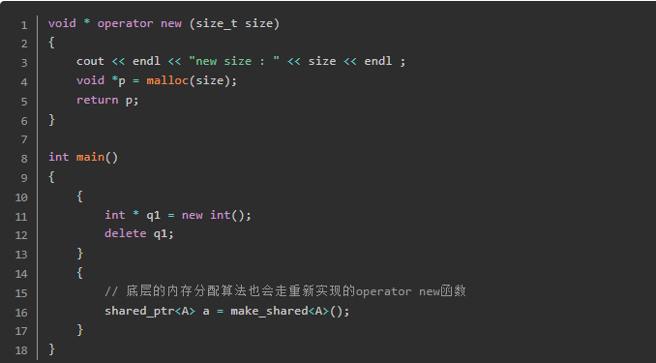

对于问题2，见到过有个很有意思的实现方式，可以在分配内存的时候，**额外多申请一块（head + 实际的内容）**，head中记录申请内存的文件名和行号，然后将head插入到一个全局的list中。在free的时候，根据free的指针，ptr-sizeof(head) 找到head的头部。把head从全局的list中释放掉。当程序结束的时候，全局的list中就维护了申请但是还没有释放的内存信息。执行效果如下：

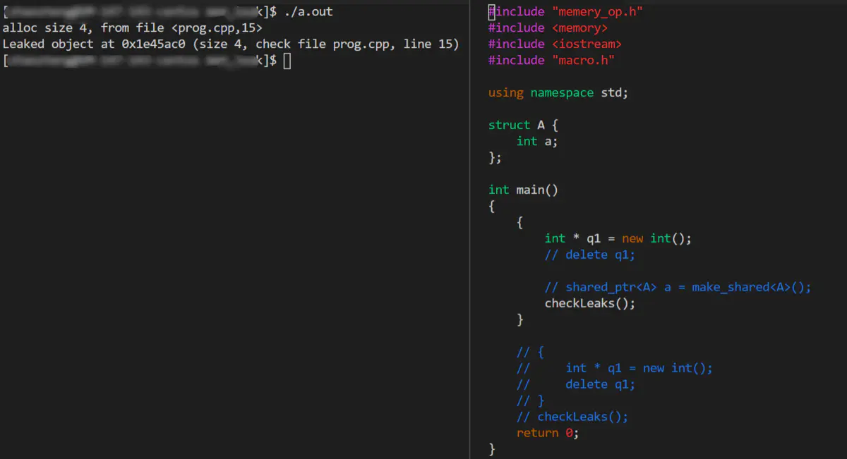

### 引入内存池解决

业务层实现内存池来进行分配，这样内存分配上面业务层有更高的权限，也可以做更多的事情来掌控内存的分配。比如定义malloc(size, type) ，业务层分配内存的时候，带上一个type，这样就很容易监控到某某type分配了多少块。

### 内存泄漏检测工具

valgrind、ASan、mtrace、ccmalloc、debug\_new

对于内存方面的常见错误，valgrind还是很好使用的。

# 计算机网络

## 网络数据包封装与解封装基本过程

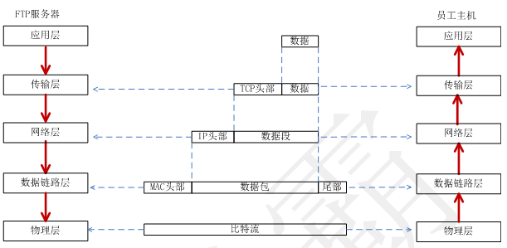

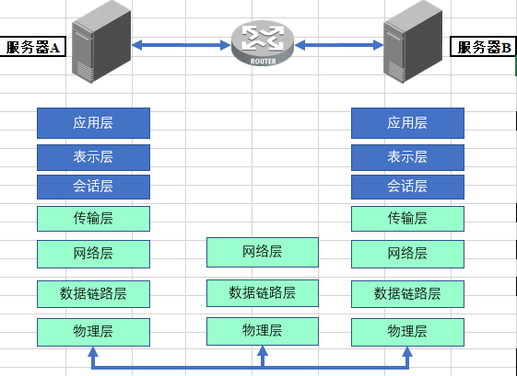

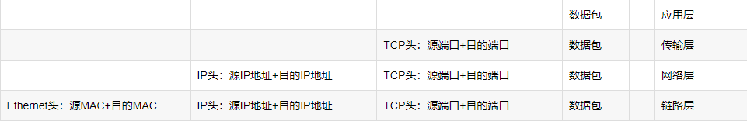

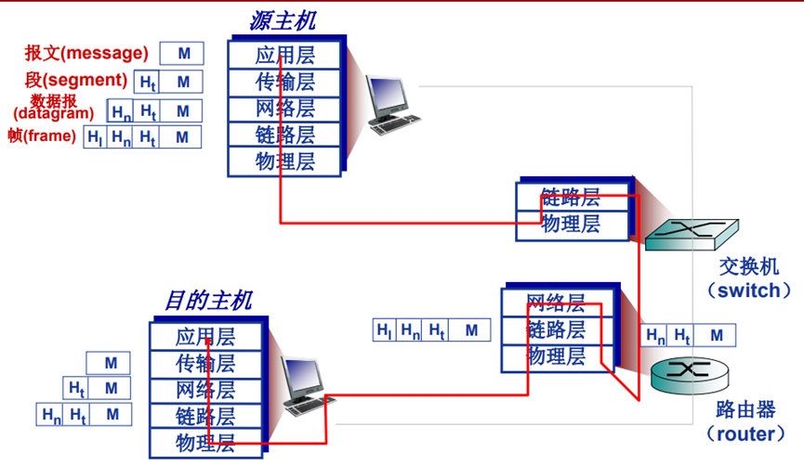

本机：192.168.144.223；执行命令：telnet 192.168.145.77 23

【封装】1、telnet应用封装telnet程序请求信息，作为数据包传送给下一层；

【封装】2、传输层收到telnet数据包，在其前面封装一个TCP头部：本机随机启动一个端口作为源端口，23端口作为目的端口；然后将TCP报文传送给下一层；

【封装】3、网络层在TCP报文前面封装一个IP头：本地IP地址作为源IP地址，192.168.145.77作为目的IP地址；(多网卡存在不同网段IP，会根据本机路由选择；)根据本地路由表项，查找下一跳地址，如果不在同一个网段，一般会使用default gateway作为下一跳；通过ARP协议查找gateway对应的MAC地址，ARP缓存表没有，则广播查找 who is 192.168.144.1

【封装】4、数据链路层将IP报文，封装一层数据链路头：将下一跳MAC作为目的MAC，192.168.144.223网卡的MAC作为源MAC

5、把网络报文以二进制格式，通过网线发送给下一跳(基本上是路由器或者三层交换的入口）；中间如果有二层交换机，根据MAC地址表，将数据报文转发到某一接口。

【解封装】6、以太网帧发送到三层交换或者路由器，数据包将被解封装到IP报文，根据目的IP查找路由表，路由转发；

【封装】7、在三层交换或路由器上，路由表项Iface接口MAC被封装成源MAC，对端接口MAC封装为目的MAC，发送到下一跳。

8、重复6、7步进行路由转发，一直发送到目的IP。

【解封装】9、在目的主机上，会进行解封装，然后根据目的Port发送到对应的进程，由该进程处理payload。

10、回包重复1-9步过程。

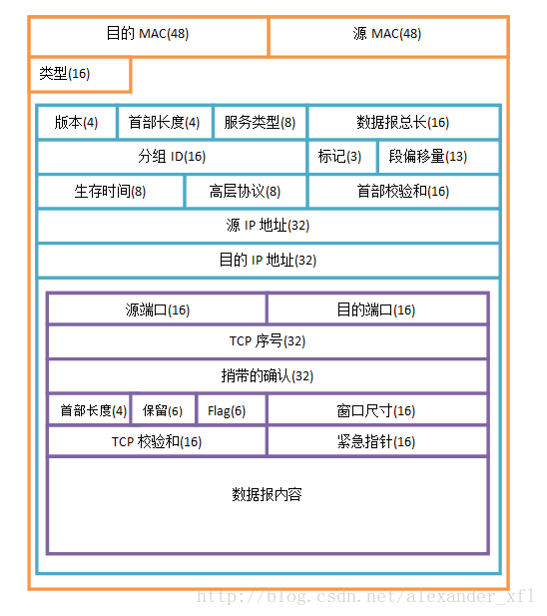

图中括号中的数字代表的是当前域所占的空间大小，单位是bit位。

黄色的是数据链路层的头部，一共14字节

绿色的部分是IP头部，一般是20字节

紫色部分是TCP头部，一般是20字节

最内部的是数据包内容

## TCP/UDP/IP数据包格式

IP数据包结构：

IP数据包是一种可变长分组，它由首部和数据负载两部分组成。首部长度一般为20-60字节（Byte），其中后40字节是可选的，长度不固定，**前20字节格式为固定**。数据负载部分的长度一般可变，整个IP数据包的最大长度为65535B。

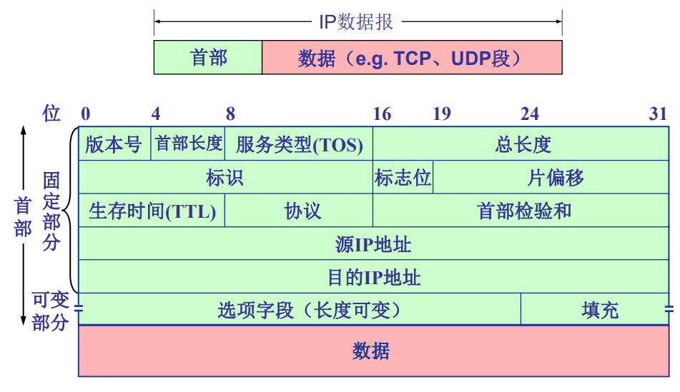

TCP数据包结构：

TCP报文由首部和数据两部分组成。首部一般由20-60字节（Byte）构成，长度可变。其中前20B格式固定，后40B为可选。

因为，TCP报文还得传给下层网络层，封装成IP包，而一个IP包最大长度为65535，同时IP包首部也包含最少20B，所以一个IP包或TCP包可以包含的数据部分最大长度为65535-20-20=65495B。

TCP报文中数据部分是可选的，即TCP报文可以不包含数据（同理IP包也可以不包含数据）。不含数据的TCP报文通常是一些确认和控制信息类的报文，如TCP建立连接时的三次握手和TCP终止时的四次挥手等。

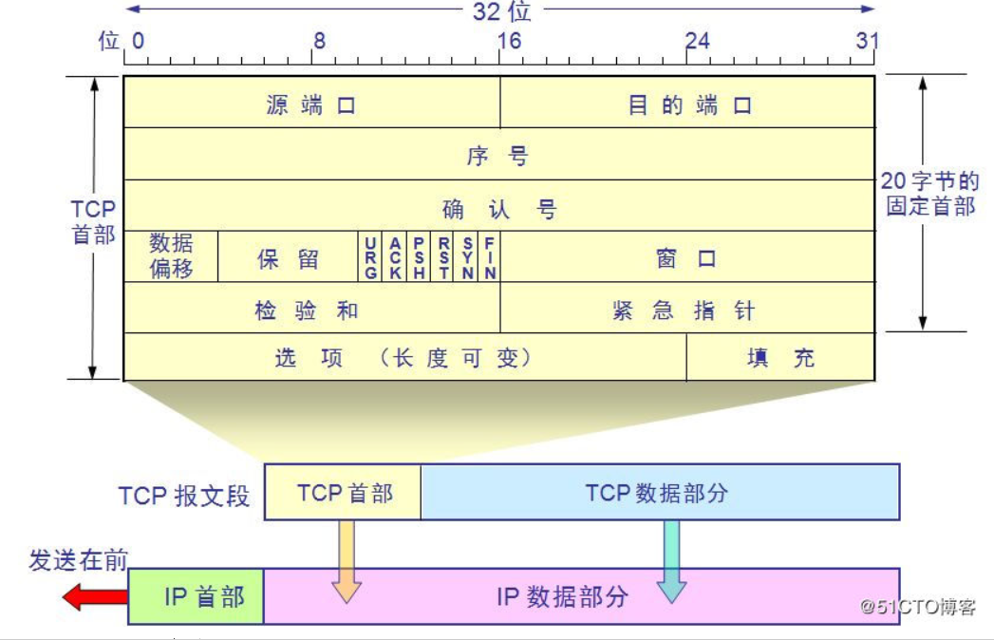

UDP数据包结构：

UDP数据报由首部和数据两部分组成，其中首部只有8B（字节）。

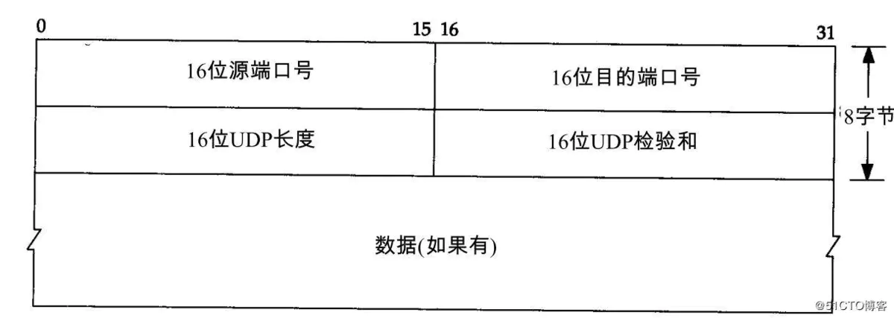

## 简单说下每一层对应的网络协议有哪些？

计算机五层网络体系中涉及的协议非常多，下面就常用的做了列举：

* 应用层
  + 超文本协议：HTTP
  + 文件传输协议：FTP
  + 简单邮件传输协议：SMTP
  + 域名系统：DNS
  + 安全外壳协议：SSH
  + 动态主机配置协议：DHCP
  + 远程登录协议：TELNET
* 传输层
  + 传输控制协议：TCP
  + 用户数据报文协议：UDP
* 网络层
  + 网络协议：IP
  + ARP:地址转换协议
  + RARP:反向地址转换协议
  + ICMP：互联网控制报文协议
  + IGMP：互联网组管理协议
  + RIP：路由信息协议
  + OSPF：分布式链路状态协议
  + BGP：边界网关协议
* 数据链路层
  + 自动重传请求协议：ARQ
  + 停止等待协议：CSMA/CD
  + 点对点协议：PPP
* 物理层
  + 中继器
  + 集线器
  + 网线
  + HUB

## 组播和广播的概念

在IPv4网络中，主机可采用的通信方式有如下三种：

1、单播：单台主机与单台主机之间的数据通信

2、广播：单台主机向网络中所有主机发送数据包的过程

3、组播：单台主机向选定的一组主机发送数据包的过程

单播、广播以及组播的用途各不相同，并且使用不同的IP地址做为目的地址。

## 应用层

### 说一说HTTP1.0，1.1，2.0 的区别

#### HTTP/1.0

HTTP/1.0规定浏览器与服务器只**保持短暂的连接**，**浏览器的每次请求都需要与服务器建立一个TCP连接，服务器完成请求处理后立即断开TCP连接**，服务器不跟踪每个客户也不记录过去的请求。

这种方式就好像我们打电话的时候，只能说一件事儿一样，说完之后就要挂断，想要说另外一件事儿的时候就要᯿新拨打电话。

#### HTTP/1.1

为了解决HTTP/1.0存在的缺陷，HTTP/1.1于1999年诞生。相比较于HTTP/1.0来说，最主要的改进就是引入了**持久连接**。所谓的持久连接即TCP连接默认不关闭，可以被多个请求复用。

由于之前打一次电话只能说一件事儿，效率很低。后来⼈们提出一种想法，就是电话打完之后，先不直接挂断，而是持续一小段时间，这一小段时间内，如果还有事情沟通可以再次进行沟通。

客户端和服务器发现对方一段时间没有活动，就可以主动关闭连接。或者客户端在最后一个请求时，主动告诉服务端要关闭连接。

HTTP/1.1版还引入了**管道机制（pipelining）**，即在同一个TCP连接⾥面，客户端可以同时发送多个请求。这样就进一步改进了HTTP协议的效率。

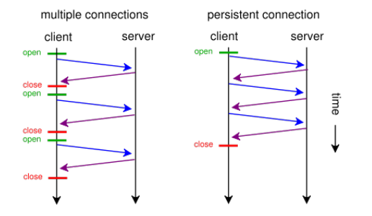

有了持久连接和管道，大大的提升了HTTP的效率。但是服务端还是顺序执行的，效率还有提升的空间。

#### HTTP/2

HTTP/2 为了解决HTTP/1.1中仍然存在的效率问题，HTTP/2 采用了多路复用。即在一个连接⾥，客户端和浏览器都可以同时发送多个请求或回应，而且**不用按照顺序一一对应**。能这样做有一个前提，就是HTTP/2进行了**⼆进制分帧**，即 HTTP/2 会将所有传输的信息分割为更小的消息和帧（frame）,并对它们采用⼆进制格式的编码。

也就是说，⽼板可以同时下达多个命令，员工也可以收到了A请求和B请求，于是先回应A请求，结果发现处理过程非常耗时，于是就发送A请求已经处理好的部分， 接着回应B请求，完成后，再发送A请求剩下的部分。A请求的两部分响应在组合到一起发给⽼板。

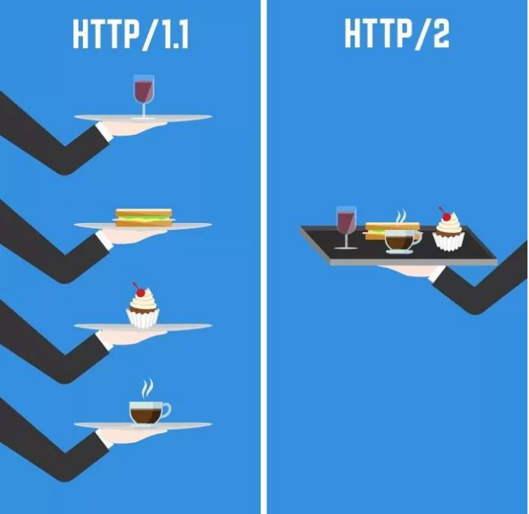

而这个负责拆分、组装请求和⼆进制帧的一层就叫做**⼆进制分帧层**。

除此之外，还有一些其他的优化，比如做Header压缩、服务端推送等。

**Header压缩**就是压缩⽼板和员工之间的对话。

**服务端推送**就是员工事先把一些⽼板可能询问的事情提现发送到⽼板的手机（缓存）上。这样⽼板想要知道的时候就可以直接读取短信（缓存）了。

目前，主流的HTTP协议还是HTTP/1.1 和 HTTP/2。并且各大网站的HTTP/2的使用率也在逐年增加。

### HTTP 和 HTTPS 的区别？

1. HTTP和HTTPS的基本概念

* **HTTP**：是互联网上应用最为广泛的一种网络协议，是一个**客户端和服务器端请求和应答的标准（TCP）**，用于从WWW服务器传输超文本到本地浏览器的传输协议，它可以使浏览器更加高效，使网络传输减少。
* **HTTPS**：是以安全为目标的HTTP通道，简单讲是HTTP的安全版，即**HTTP下加入SSL层**，HTTPS的安全基础是SSL，因此加密的详细内容就需要SSL。
  + HTTPS协议的主要作用可以分为两种：一种是**建立一个信息安全通道**，来保证数据传输的安全；另一种就是**确认网站的真实性**。

1. HTTPS和HTTP的区别主要如下：
   1. **开销**：HTTPS 协议需要到 CA 申请证书，一般免费证书很少，需要交费；
   2. **资源消耗**：HTTP 是超文本传输协议，信息是**明文传输**，HTTPS 则是具有**安全性的 ssl 加密**传输协议，需要消耗更多的 CPU 和内存资源；
   3. **端口不同**：HTTP 和 HTTPS 使用的是完全不同的连接方式，用的端口也不一样，前者是 80，后者是 443；
   4. **安全性**：HTTP 的连接很简单，是**无状态**的；HTTPS 协议是由 **SSL+HTTP** 协议构建的可进行加密传输、身份认证的网络协议，比 HTTP 协议安全
   5. 在OSI模型中，HTTP工作于**应用层**，而HTTPS工作于**传输层**。

### HTTP与HTTPS的工作方式

1. http包含如下动作：
2. 浏览器打开一个TCP连接；
3. 浏览器发送HTTP请求到服务器；
4. 服务器发送HTTP回应信息到服务器；
5. TCP连接关闭；
6. SSL包含如下动作：
7. 验证服务器端；
8. 允许客户端和服务器端选择加密算法和密码，确保双方都支持；
9. 验证客户端；
10. 使用公钥加密技术来生成共享加密数据；
11. 创建一个加密的SSL连接；
12. 基于该SSL连接传递HTTP请求；

### HTTP的操作过程

注意事项：

1. HTTP是**无连接**的：虽然HTTP使用了TCP连接，但通信的双方在交换HTTP报文前不需要先建立HTTP连接。每次连接只处理一个请求，服务器处理完客户端的请求并收到客户端的应答后就断开连接。
2. HTTP是**媒体独立**的：只要客户端和服务器端知道如何处理数据内容，任何类型的数据都可以通过HTTP发送。
3. HTTP是**无状态**协议：该协议对于事物处理没有记忆能力。如果后续处理需要前面的信息，则必须重传。

### HTTPS 的工作过程？

1. 客户端发送自己⽀持的加密规则给服务器，代表告诉服务器要进行连接了；
2. 服务器从中选出一套加密算法和 hash 算法以及自己的身份信息（地址等）以证书的形式发送给浏览器，证书中包含服务器信息，加密公钥，证书的办法机构；
3. 客户端收到网站的证书之后要做下面的事情：
   1. 验证证书的合法性；
   2. 如果验证通过证书，浏览器会生成一串随机数，并用证书中的公钥进行加密；
   3. 用约定好的 hash 算法计算握手消息，然后用生成的密钥进行加密，然后一起发送给服务器。
4. 服务器接收到客户端传送来的信息，要做下面的事情：
   1. 用私钥解析出密码，用密码解析握手消息，验证 hash 值是否和浏览器发来的一致；
   2. 使用密钥加密消息；
5. 如果计算法 hash 值一致，握手成功。

### HTTPS 的优缺点？

优点：

1. 使用 HTTPS 协议可**认证用户和服务器**，确保数据发送到正确的客户机和服务器；
2. HTTPS 协议是由 SSL + HTTP 协议构建的可进行加密传输、身份认证的网络协议，要比 HTTP 协议**安全**，可防止数据在传输过程中不被窃取、改变，确保数据的完整性；
3. HTTPS 是现行架构下**最安全的解决方案**，虽然不是绝对安全，但它大幅增加了中间⼈攻击的成本。

缺点：

1. HTTPS 协议握手阶段比较**费时**，会使页面的加载时间延长近 50%，增加 10% 到 20% 的耗电；
2. HTTPS 连接缓存**不如 HTTP 高效**，会**增加数据开销和功耗**，甚至已有的安全措施也会因此而受到影响；
3. **SSL 证书需要钱**，功能越强大的证书费用越高，个⼈网站、小网站没有必要一般不会用；
4. **SSL 证书通常需要绑定 IP**，不能在同一 IP 上绑定多个域名，IPv4 资源不可能⽀撑这个消耗；
5. HTTPS 协议的**加密范围也比较有限**，在⿊客攻击、拒绝服务攻击、服务器劫持等方面几乎起不到什么作用。最关键的，SSL 证书的信用链体系并不安全，特别是在某些国家可以控制 CA 根证书的情况下，中间⼈攻击一样可行。

### 对称加密、非对称加密

**对称密钥加密**

对称密钥加密（Symmetric-Key Encryption），**加密和解密使用同一密钥**。

* 优点：**运算速度快**；
* 缺点：无法安全地将密钥传输给通信方。

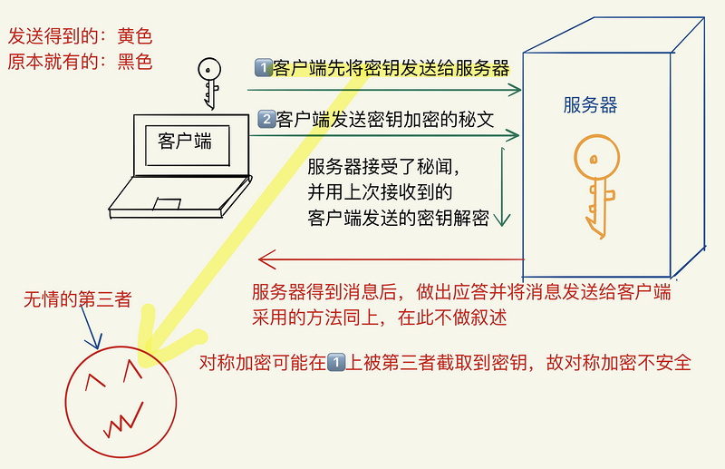

**2.非对称密钥加密**

非对称密钥加密，又称公开密钥加密（Public-Key Encryption），**加密和解密使用不同的密钥**。

公开密钥所有人都可以获得，通信发送方获得接收方的公开密钥之后，就可以使用公开密钥进行加密，接收方收到通信内容后使用私有密钥解密。

非对称密钥除了用来加密，还可以用来进行**签名**。因为私有密钥无法被其他人获取，因此通信发送方使用其私有密钥进行签名，通信接收方使用发送方的公开密钥对签名进行解密，就能判断这个签名是否正确。

* 优点：可以更安全地将公开密钥传输给通信发送方；
* 缺点：运算速度慢。

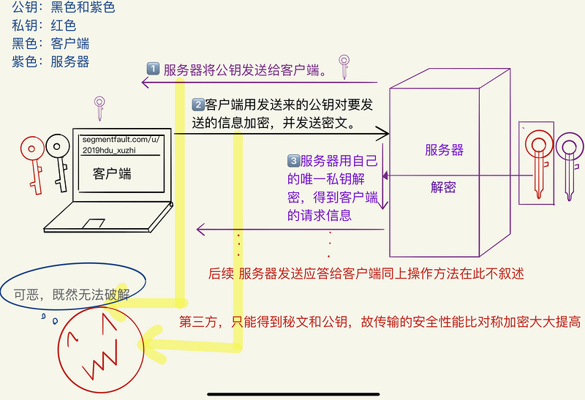

### https安全措施怎么保证？采用什么加密方式？

HTTP 有以下安全性问题：

• 使用明文进行通信，内容可能会被窃听；

• 不验证通信方的身份，通信方的身份有可能遭遇伪装；

• 无法证明报文的完整性，报文有可能遭篡改。

HTTPS 并不是新协议，而是让 **HTTP 先和 SSL（Secure Sockets Layer）**通信，再由 SSL 和 TCP 通信，也就是说 HTTPS 使用了隧道进行通信。

通过使用 SSL，HTTPS 具有了加密（防窃听）、认证（防伪装）和完整性保护（防篡改）。

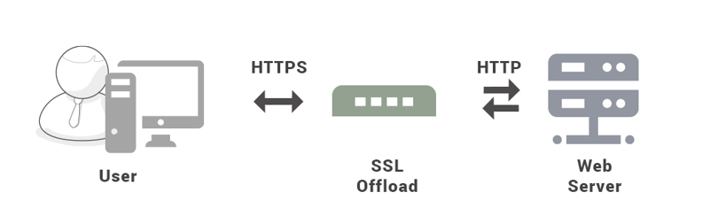

① HTTPS采用的加密方式是：

结合**对称加密+非对称加密**这两种方式。我们可以：

• 使用**非对称密钥加密方式**，**传输对称密钥加密方**式所需要的 Secret Key，从而保证安全性;

• 获取到 Secret Key 后，再使用**对称密钥加密**方式进行通信，从而保证效率。

具体是这样的：

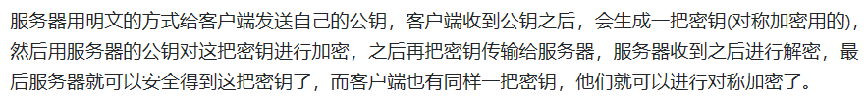

② 认证：

通过使用 **证书** 来对通信方进行认证。

数字证书认证机构（CA，Certificate Authority）是客户端与服务器双方都可信赖的第三方机构。

服务器的运营人员向 CA 提出公开密钥的申请，CA 在判明提出申请者的身份之后，会对已申请的公开密钥做数字签名，然后分配这个已签名的公开密钥，并将该公开密钥放入公开密钥证书后绑定在一起。

进行 HTTPS 通信时，服务器会把证书发送给客户端。客户端取得其中的公开密钥之后，先使用数字签名进行验证，如果验证通过，就可以开始通信了。

③ 完整性保护：

SSL 提供**报文摘要**功能来进行完整性保护。

HTTP 也提供了 **MD5** 报文摘要功能，但不是安全的。例如报文内容被篡改之后，同时重新计算 MD5 的值，通信接收方是无法意识到发生了篡改。

HTTPS 的报文摘要功能之所以安全，是因为它结合了**加密和认证**这两个操作。试想一下，加密之后的报文，遭到篡改之后，也很难重新计算报文摘要，因为无法轻易获取明文。

④ HTTPS的缺点：

• 因为需要进行加密解密等过程，因此速度会更慢；

• 需要支付证书授权的高额费用。

### HTTP 方法有哪些？

客户端发送的 请求报文 第一行为请求行，包含了方法字段。

1. **GET**：获取资源，当前网络中绝大部分使用的都是 GET；
2. **HEAD**：获取报文首部，和 GET 方法类似，但是不返回报文实体主体部分；
3. **POST**：传输实体主体
4. PUT：上传文件，由于自身不带验证机制，任何⼈都可以上传文件，因此存在安全性问题，一般不使用该方法。
5. PATCH：对资源进行部分修改。PUT 也可以用于修改资源，但是只能完全替代原始资源，PATCH 允许部分修改。
6. OPTIONS：查询指定的 URL ⽀持的方法；
7. CONNECT：要求在与代理服务器通信时建立隧道。使用 SSL（Secure Sockets Layer，安全套接层）和TLS（Transport Layer Security，传输层安全）协议把通信内容加密后经网络隧道传输。
8. TRACE：追踪路径。服务器会将通信路径返回给客户端。发送请求时，在 Max-Forwards 首部字段中填入数值，每经过一个服务器就会减 1，当数值为 0 时就停止传输。通常不会使用 TRACE，并且它容易受到 XST 攻击（Cross-Site Tracing，跨站追踪）。

### 说一说POST与GET有哪些区别

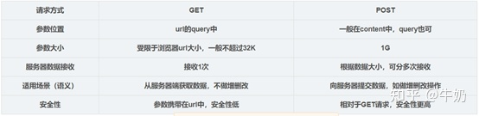

1. **后退按钮或刷新**，Get无害，post数据会被重新提交；
2. GET 用于**获取资源**，而 POST 用于**传输实体主体**。
3. Get所使用的URL可以被**设置为书签**，而post不可以；
4. Get能**够被缓存**，而post不可以；
5. Get**参数保留在浏览器历史中**，而post参数不会保留在浏览器历史中；
6. GET 的参数是以**查询字符串出现在 URL 中**，而 POST 的参数**存储在实体主体中**。
7. 当发生数据时，get方法向URL添加数据，**URL的数据长度是受限的**，而post没有数据长度限制；
8. Get只**允许ASCII编码**，而post没有限制；
9. Get**安全性没有post安全性好**；
10. Get**数据在URL中对所有人是可见的**，而在post中数据不会显示在URL中。
11. **Get产生一个TCP数据包，post产生两个TCP数据包**；对于get方式的请求，浏览器会把header和data一并发送出去；对于post，浏览器先发送header再发送data；
12. **GET和POST本质上就是TCP链接**，并无差别。但是由于HTTP的规定和浏览器/服务器的限制，导致他们在应用过程中体现出一些不同；
13. 本质区别：**GET是幂等的，而POST不是幂等的。**

这里的幂等性：幂等性是指一次和多次请求某一个资源应该具有同样的副作用。简单来说意味着对同一URL的多个请求应该返回同样的结果。

正因为它们有这样的区别，所以不应该且不能用get请求做数据的增删改这些有副作用的操作。因为get请求是幂等的，在网络不好的隧道中会尝试重试。如果用get请求增数据，会有重复操作的风险，而这种重复操作可能会导致副作用（浏览器和操作系统并不知道你会用get请求去做增操作）。

### GET请求中URL编码的意义

我们知道，在GET请求中会对URL中非西文字符进行编码，这样做的目的就是为了 **避免歧义**。看下面的例子，

针对“name1=value1&name2=value2”的例子，我们来谈一下数据从客户端到服务端的解析过程。首先，上述字符串在计算机中用ASCII吗表示为：

服务端在接收到该数据后就可以遍历该字节流，一个字节一个字节的吃，当吃到3D这字节后，服务端就知道前面吃得字节表示一个key，再往后吃，如果遇到26，说明从刚才吃的3D到26子节之间的是上一个key的value，以此类推就可以解析出客户端传过来的参数。

6E616D6531 3D 76616C756531 26 6E616D6532 3D 76616C756532 6E616D6531：name1 3D：=

76616C756531：value1 26：& 6E616D6532：name2 3D：= 76616C756532：value2

现在考虑这样一个问题，如果我们的参数值中就包含 = 或 & 这种特殊字符的时候该怎么办？比如，“name1=value1”，其中value1的值是“va&lu=e1”字符串，那么实际在传输过程中就会变成这

样“name1=va&lu=e1”。这样，我们的本意是只有一个键值对，但是服务端却会解析成两个键值对，这样就产生了歧义。

那么，如何解决上述问题带来的歧义呢？解决的办法就是对参数进行URL编码：例如，我们对上述会产生歧义的字符进行URL编码后结果：“name1=va%26lu%3D”，这样服务端会把紧跟在“%”后的字节当成普通的字节，就是不会把它当成各个参数或键值对的分隔符

### 谈下你对 HTTP 长连接和短连接的理解？分别应用于哪些场景？

在 HTTP/1.0 中默认使用短连接。也就是说，客户端和服务器每进行一次 HTTP 操作，就建立一次连接，任务结束就中断连接。当客户端浏览器访问的某个 HTML 或其他类型的 Web 页中包含有其他的 Web 资源（如：JavaScript文件、图像文件、CSS 文件等），每遇到这样一个 Web 资源，浏览器就会᯿新建立一个 HTTP 会话。而从 HTTP/1.1 起，默认使用长连接，用以保持连接特性。使用长连接的 HTTP 协议，会在响应头加入这行代码：

Connection:keep-alive

在使用长连接的情况下，当一个网页打开完成后，客户端和服务器之间用于传输 HTTP 数据的 TCP 连接不会关闭，客户端再次访问这个服务器时，会继续使用这一条已经建立的连接。

Keep-Alive 不会永久保持连接，它有一个保持时间，可以在不同的服务器软件（如：Apache）中设定这个时间。实现长连接需要客户端和服务端都⽀持长连接。

### HTTP 如何实现长连接？在什么时候会超时？

通过在头部（请求和响应头）设置 **Connection: keep-alive**，HTTP1.0协议⽀持，但是默认关闭，从HTTP1.1协议以后，连接默认都是长连接

1. HTTP 一般会有 httpd 守护进程，⾥面可以设置 keep-alive timeout，当 tcp 链接闲置超过这个时间就会关闭，也可以在 HTTP 的 header ⾥面设置超时时间
2. **TCP 的 keep-alive 包含三个参数**，⽀持在系统内核的 net.ipv4 ⾥面设置：当 TCP 链接之后，闲置了tcp\_keepalive\_time，则会发生侦测包，如果没有收到对方的 ACK，那么会每隔 tcp\_keepalive\_intvl 再发一次，直到发送了 tcp\_keepalive\_probes，就会丢弃该链接。
3. tcp\_keepalive\_intvl = 15 （2）tcp\_keepalive\_probes = 5 （3）tcp\_keepalive\_time = 1800

**实际上 HTTP 没有长短链接，只有 TCP 有**，TCP 长连接可以复用一个 TCP 链接来发起多次 HTTP 请求，这样可以减少资源消耗，比如一次请求 HTML，可能还需要请求后续的 JS/CSS/图片等

### 在交互过程中如果数据传送完了，还不想断开连接怎么办，怎么维持？

在 HTTP 中响应体的 Connection 字段指定为 **keep-alive。**

connetion:keep-alive;

### TCP的KeepAlive和HTTP的Keep-Alive的区别？

TCP的keepAlive它的作用在于**检测链接是否断开**，它一般会在设定的时间之后，发送一个心跳包，判断返回的是RST还是ACK应答，如果是前者则关闭连接，这样可以避免一端在没有发送fin的情况下关闭请求，导致另一端无限运行消耗资源。

HTTP的Keep-Alive的作用在于**复用请求**，避免重复的开启和关闭链接带来的延迟和消耗。

注意，tcp三次握手的时候是不发送数据请求的，只有三次握手之后才会开始http请求。

### HTTP报文格式

HTTP报文分为**请求报文**和**响应报文**两种，每种报文必须按照特有格式生成，才能被浏览器端识别。

其中，浏览器端向服务器发送的为请求报文，服务器处理后返回给浏览器端的为响应报文。

#### 请求报文

HTTP请求报文由**请求行（request line）**、**请求头部（header）**、**空行**和**请求数据**四个部分组成。

其中，请求分为两种，GET和POST，具体的：

GET:

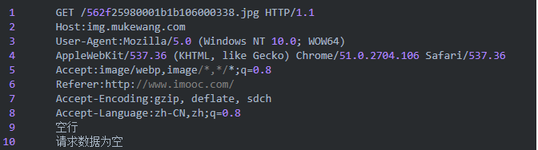

POST

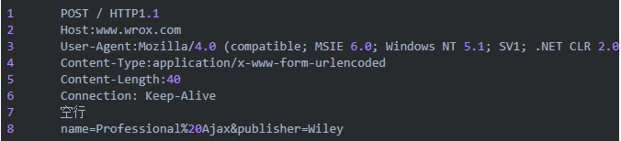

* **请求行**，用来说明请求类型,要访问的资源以及所使用的HTTP版本。

GET说明请求类型为GET，/562f25980001b1b106000338.jpg(URL)为要访问的资源，该行的最后一部分说明使用的是HTTP1.1版本。

* **请求头部**，紧接着请求行（即第一行）之后的部分，用来说明服务器要使用的附加信息。
  + HOST，给出请求资源所在服务器的域名。
  + User-Agent，HTTP客户端程序的信息，该信息由你发出请求使用的浏览器来定义,并且在每个请求中自动发送等。
  + Accept，说明用户代理可处理的媒体类型。
  + Accept-Encoding，说明用户代理支持的内容编码。
  + Accept-Language，说明用户代理能够处理的自然语言集。
  + Content-Type，说明实现主体的媒体类型。
  + Content-Length，说明实现主体的大小。
  + Connection，连接管理，可以是Keep-Alive或close。
* **空行**，请求头部后面的空行是必须的即使第四部分的请求数据为空，也必须有空行。
* **请求数据**也叫主体，可以添加任意的其他数据。

#### 响应报文

HTTP响应也由四个部分组成，分别是：状态行、消息报头、空行和响应正文。

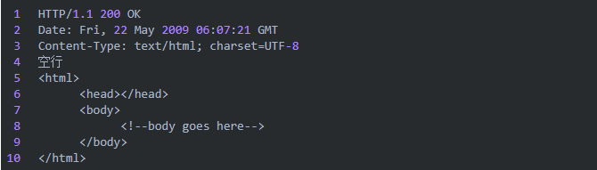

状态行，由HTTP协议版本号， 状态码， 状态消息 三部分组成。

第一行为状态行，（HTTP/1.1）表明HTTP版本为1.1版本，状态码为200，状态消息为OK。

消息报头，用来说明客户端要使用的一些附加信息。

第二行和第三行为消息报头，Date:生成响应的日期和时间；Content-Type:指定了MIME类型的HTML(text/html),编码类型是UTF-8。

空行，消息报头后面的空行是必须的。

响应正文，服务器返回给客户端的文本信息。空行后面的html部分为响应正文。

### http请求报文中，host是必须存在的么？为什么？

**是**，host是在HTTP/1.1规范内是唯一一个必须包含在请求内的**首部字段**。

虽然客户端请求中有服务器主机名，服务器会把该主机名替换为IP地址，但是有些服务器中利用虚拟机，在相同的IP地址服务器下部署运行着多个域名，没有host服务器可能就没办法知道客户端请求的是哪个域名。

### HTTP 哪些常用的状态码及使用场景？

状态码分类

1xx：表示目前是协议的中间状态，还需要后续请求

2xx：表示**请求成功**

3xx：表示᯿**定向**状态，需要᯿新请求

4xx：表示**请求报文错误**

5xx：服务器端错误

常用状态码

101 切换请求协议，从 HTTP 切换到 WebSocket

200 请求成功，有响应体

301 永久᯿定向：会缓存

302 临时᯿定向：不会缓存

304 协商缓存命中

403 服务器禁止访问

404 资源未找到

400 请求错误

500 服务器端错误

503 服务器繁忙

### HTTP状态码301和302的区别，都有哪些用途？

#### 301᯿定向的概念

301᯿定向（301 Move Permanently），指**页面永久性转移**，表示为资源或页面永久性地转移到了另一个位置。

301是HTTP协议中的一种状态码，当用户或搜索引擎向服务器发出浏览请求时，服务器返回的HTTP数据流中头信息（header）中包含状态码 301 ，表示该资源已经永久改变了位置。

301᯿定向是一种非常᯿要的"自动转向“技术，网址᯿定向最为可行的一种方法。

#### 哪些情况需要做301᯿定向？

网页开发过程中，时常会遇到网站目录结构的调整，将页面转移到一个新地址；网页扩展名的改变，这些变化都会导致网页地址发生改变，此时用户收藏夹和搜索引擎数据库中的旧地址是一个错误的地址，访问之后会出现404页面，直接导致网站流量的损失。或者是我们需要多个域名跳转至同一个域名，例如本站主站点域名为 www.conimi.com ，而还有一个域名 www.nico.cc，由于对该域名设置了301᯿定向，当输入www.nico.cc 时，自动跳转至 www.conimi.com 。

#### 301᯿定向有什么优点？

**有利于网站首选域的确定**，对于同一资源页面多条路径的301᯿定向**有助于URL权᯿重的集中**。例如 www.conimi.com和 conimi.com 是两个不同的域名，但是指向的内容完全相同，搜索引擎会对两个域名收录情况不同，这样导致网站权᯿和排名被分散；对conimi.com 做301᯿定向跳转至www.conimi.com 后，权᯿和排名集中到www.conimi.com，从而提升自然排名。

#### 302᯿定向又是什么鬼？

302᯿定向（302 Move Temporarily），指**页面暂时性转移**，表示资源或页面暂时转移到另一个位置，常被用作**网址劫持**，容易导致网站降权，严᯿时网站会被封掉，不推荐使用。

#### 301与302的区别

301᯿定向是页面永久性转移，搜索引擎在抓取新内容的同时也将旧的网址替换成᯿定向之后的网址；

302᯿定向是页面暂时性转移，搜索引擎会抓取新的内容而保存旧的网址并认为新的网址只是暂时的。

### 常见Http首部字段

首部字段 一般有4种首部，分别是：**通用首部**、**请求首部**、**响应首部**和**实体首部**。

1. http\1.1 通用首部字段
   1. Cache-Control 控制缓存
   2. **Connection** 连接管理、逐条首部
   3. Upgrade 升级为其他协议
   4. via 代理服务器的相关信息
   5. Wraning 错误和警告通知
   6. Transfor-Encoding 报文主体的传输编码格式
   7. Trailer 报文末端的首部一览
   8. Pragma 报文指令
   9. Date 创建报文的日期
2. http/1.1 请求首部字段
   1. **Accept** 客户端或者代理能够处理的媒体类型
   2. Accept-Encoding 优先可处理的编码格式
   3. Accept-Language 优先可处理的自然语言
   4. Accept-Charset 优先可以处理的字符集
   5. If-Match 比较实体标记（ETage）
   6. Range 实体的字节范围请求
3. http/1.1 响应首部字段
   1. Accept-Ranges 能接受的字节范围
   2. Age 推算资源创建经过时间
   3. Location 令客户端重定向的URI
   4. vary 代理服务器的缓存信息
   5. ETag 能够表示资源唯一资源的字符串
   6. WWW-Authenticate 服务器要求客户端的验证信息
   7. Proxy-Authenticate 代理服务器要求客户端的验证信息
   8. Server 服务器的信息
   9. Retry-After 和状态码503 一起使用的首部字段，表示下次请求服务器的时间
4. http/1.1 实体首部字段
   1. Allow 资源可支持http请求的方法
   2. **Content-Language** 实体的资源语言
   3. **Content-Encoding** 实体的编码格式
   4. **Content-Length** 实体的大小（字节）
   5. **Content-Type** 实体媒体类型
   6. **Content-MD5** 实体报文的摘要
   7. Content-Location 代替资源的yri
   8. **Content-Rnages** 实体主体的位置返回
   9. Last-Modified 资源最后的修改资源
   10. **Expires** 实体主体的过期资源

### HTTP 实体有哪些编码格式？

除非使用了**分块编码**，否则 **Content-Length** 首部就是带有实体主体的报文**必须使用的**。Content-Length 首部对于**持久连接**是必不可少的

#### 内容编码

**内容编码**，是对报文的主体进行的可逆变换。内容编码是和内容的具体格式细节紧密相关的。例如，你可能会用 gzip 压缩文本文件，但不是 JPEG 文 件，因为 JPEG 这类东西用 gzip 压缩的不够好。

#### 传输编码

**传输编码也是作用在实体主体上的可逆变换，但使用它们是由于架构方面的原因，同内容的格式无关**。使用传输编码是为了改变 报文中的数据在网络上传输的方式。

#### 分块编码

分块编码把报文分割为若干个大小已知的块。块之间是紧挨着发送的，这样就不需要在发送之前知道整个报文的大小了。

要注意的是，**分块编码是一种传输编码，因此是报文的属性，而不是主体的属性。**

#### 差异编码

如果客户端有一个页面的已过期副本，就要请求页面的最新实例。若改变的地方比较少，与其发送完整的新页面给客户端，客户端更愿意服务器只发送页面发生改变的部分，这样就可以更快地得到最新的页面。

**差异编码是 HTTP 协议的一个扩展，它通过交换对象改变的部分而不是完整的对象来优化传输性能**。差异编码也是一类实例操控，因为它依赖客户端和服务器之间针对特定的对象实例来交换信息。RFC 3229 描述了差异编码。

### DNS是干什么的？？

1. 主机解析域名的顺序
2. 找缓存、找本机的hosts文件、找DNS服务器
3. DNS协议运行在UDP协议之上，使用端口号53
4. **根服务器**：ISP的DNS服务器还找不到的话，它就会向根服务器发出请求，进行**递归查询**（DNS服务器先问根域名服务器.com域名服务器的IP地址，然后再问.com域名服务器，依次类推）

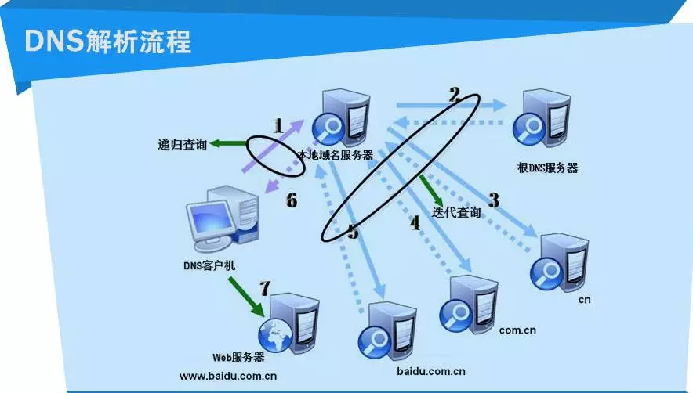

十个过程：

1. 浏览器先检查**自身缓存**中有没有被解析过这个域名对应的ip地址；
2. 如果浏览器缓存没有命中，浏览器会检查**操作系统缓存**中有没有对应的已解析过的结果。在windows中可通过c盘里hosts文件来设置；
3. 还没命中，请求**本地域名服务器**来解析这个域名，一般都会在本地域名服务器找到；
4. 本地域名服务器没有命中，则去**根域名服务器**请求解析；
5. 根域名服务器返回给本地域名服务器一个所查询域的主域名服务器；
6. 本地域名服务器向主域名服务器发送请求；
7. 接受请求的主域名服务器查找并返回这个域名对应的域名服务器的地址；
8. 域名服务器根据映射关系找到ip地址，返回给本地域名服务器；
9. **本地域名服务器缓存**这个结果；
10. 本地域名服务器将该结果返回给用户；

### DNS 的解析过程？

1. **主机向本地域名服务器的查询一般都是采用递归查询**。所谓递归查询就是：如果主机所询问的本地域名服务器不知道被查询的域名的 IP 地址，那么本地域名服务器就以 DNS 客户的身份，向根域名服务器继续发出查询请求报文(即替主机继续查询)，而不是让主机自己进行下一步查询。因此，递归查询返回的查询结果或者是所要查询的 IP 地址，或者是报错，表示无法查询到所需的 IP 地址。
2. **本地域名服务器向根域名服务器的查询的迭代查询**。迭代查询的特点：当根域名服务器收到本地域名服务器发出的迭代查询请求报文时，要么给出所要查询的 IP 地址，要么告诉本地服务器：“你下一步应当向哪一个域名服务器进行查询”。然后让本地服务器进行后续的查询。根域名服务器通常是把自己知道的顶级域名服务器的IP 地址告诉本地域名服务器，让本地域名服务器再向顶级域名服务器查询。顶级域名服务器在收到本地域名服务器的查询请求后，要么给出所要查询的 IP 地址，要么告诉本地服务器下一步应当向哪一个权限域名服务器进行查询。最后，本地域名服务器得到了所要解析的 IP 地址或报错，然后把这个结果返回给发起查询的主机。

### 谈谈你对域名缓存的了解？

为了提高 DNS 查询效率，并减轻服务器的负荷和减少因特网上的 DNS 查询报文数量，在**域名服务器**中⼴泛使用了**高速缓存**，用来**存放最近查询过的域名以及从何处获得域名映射信息的记录**。由于名字到地址的绑定并不经常改变，为保持高速缓存中的内容正确，域名服务器应为每项内容设置计时器并处理超过合理时间的项（例如：每个项目两天）。当域名服务器已从缓存中删去某项信息后又被请求查询该项信息，就必须᯿新到授权管理该项的域名服务器绑定信息。当权限服务器回答一个查询请求时，在响应中都指明绑定有效存在的时间值。增加此时间值可减少网络开销，而减少此时间值可提高域名解析的正确性。

不仅在本地域名服务器中需要高速缓存，在**主机中也需要**。许多主机在启动时从本地服务器下载名字和地址的全部数据库，维护存放自己最近使用的域名的高速缓存，并且只在从缓存中找不到名字时才使用域名服务器。维护本地域名服务器数据库的主机应当定期地检查域名服务器以获取新的映射信息，而且主机必须从缓存中删除无效的项。

由于域名改动并不频繁，大多数网点不需花精力就能维护数据库的一致性。

## 传输层

### TCP与UDP

#### **TCP协议的主要特点**

1. TCP是**面向连接**的运输层协议；所谓面向连接就是双方传输数据之前，必须先建立一条通道，例如三次握手 就是建议通道的一个过程，而四次ഀ手则是结束销毁通道的一个其中过程。
2. 每一条TCP连接只能有两个端点（即两个套接字），只能是**点对点**的；
3. TCP提供**可靠的传输服务**。传送的数据无差错、不丢失、不重᯿复、按序到达；
4. TCP提供**全双工通信**。允许通信双方的应用进程在任何时候都可以发送数据，因为两端都设有发送缓存和接受缓存；
5. **面向字节流。**虽然应用程序与TCP交互是一次一个大小不等的数据块，但TCP把这些数据看成一连串无结构的字节流，它不保证接收方收到的数据块和发送方发送的数据块具有对应大小关系，例如，发送方应用程序交给发送方的TCP10个数据块，但就受访的TCP可能只用了4个数据块久保收到的字节流交付给上层的应用程序，但字节流完全一样。

#### **TCP的可靠性原理**

可靠传输有如下两个特点:

1. 传输信道无差错,保证传输数据正确;
2. 不管发送方以多快的速度发送数据,接收方总是来得及处理收到的数据;
3. 首先，采用**三次握手**来建立TCP连接，**四次握手**来释放TCP连接，从而**保证建立的传输信道是可靠的。**
4. 其次，TCP采用了连续**ARQ**协议（回退N，Go-back-N；超时自动᯿传）来**保证数据传输的正确性**

使用**滑动窗口协议**来**保证接收方能够及时处理所接收到的数据，进行流量控制**。

1. 最后，TCP使用**慢开始、拥塞避免、快速᯿重传和快恢复**来进行拥塞控制，**避免网络拥塞**。

#### TCP 协议是如何保证可靠传输的？

1. **数据包校验：**目的是检测数据在传输过程中的任何变化，若校验出包有错，则丢弃报文段并且不给出响应，这时 TCP 发送数据端超时后会重᯿发数据；
2. **对失序数据包᯿排序：**既然 TCP 报文段作为 IP 数据报来传输，而 IP 数据报的到达可能会失序，因此 TCP 报文段的到达也可能会失序。TCP 将对失序数据进行᯿新排序，然后才交给应用层；
3. **丢弃᯿重复数据**：对于重᯿复数据，能够丢弃᯿重复数据；
4. **应答机制**：当 TCP 收到发自 TCP 连接另一端的数据，它将发送一个确认。这个确认不是立即发送，通常将推迟几分之一秒；
5. **超时᯿重发**：当 TCP 发出一个段后，它启动一个定时器，等待目的端确认收到这个报文段。如果不能及时收到一个确认，将᯿发这个报文段；
6. **流量控制**：TCP 连接的每一方都有固定大小的缓冲空间。TCP 的接收端只允许另一端发送接收端缓冲区所能接纳的数据，这可以防止较快主机致使较慢主机的缓冲区溢出，这就是流量控制。TCP 使用的流量控制协议是可变大小的滑动窗口协议。

#### 保活计时器的作用？

除时间等待计时器外，TCP 还有一个**保活计时器（keepalive timer）**。设想这样的场景：客户已主动与服务器建立了 TCP 连接。但后来客户端的主机突然发生故障。显然，服务器以后就不能再收到客户端发来的数据。因此，应当有措施使服务器不要再白白等待下去。这就需要使用保活计时器了。

服务器每收到一次客户的数据，就᯿新设置保活计时器，时间的设置通常是**两个小时**。若两个小时都没有收到客户端的数据，服务端就发送一个探测报文段，以后则每隔 75 秒钟发送一次。若连续发送 10个 探测报文段后仍然无客户端的响应，服务端就认为客户端出了故障，接着就关闭这个连接。

#### 谈谈你对停止等待协议的理解？

停止等待协议是为了**实现可靠传输**的，它的基本原理就是每发完一个分组就停止发送，等待对方确认。在收到确认后再发下一个分组；在停止等待协议中，若接收方收到᯿重复分组，就丢弃该分组，但同时还要发送确认。

主要包括以下几种情况：**无差错情况**、**出现差错情况（超时᯿重传）**、**确认丢失和确认迟到**。

#### 谈谈你对 ARQ 协议的理解？

自动重᯿传请求 ARQ 协议

**停止等待协议**中超时᯿重传是指只要超过一段时间仍然没有收到确认，就᯿传前面发送过的分组（认为刚才发送过的分组丢失了）。因此每发送完一个分组需要设置一个**超时计时器**，其᯿传时间应比数据在分组传输的平均往返时间更长一些。这种自动᯿重传方式常称为**自动重᯿传请求 ARQ**。

连续 ARQ 协议

连续 ARQ 协议可**提高信道利用率**。发送方维持一个**发送窗口**，凡位于发送窗口内的分组可以连续发送出去，而不需要等待对方确认。接收方一般采用**累计确认**，对按序到达的最后一个分组发送确认，表明到这个分组为止的所有分组都已经正确收到了。

#### 谈谈你对滑动窗口的了解？

TCP 利用滑动窗口实现**流量控制**的机制。滑动窗口（Sliding window）是一种流量控制技术。早期的网络通信中，通信双方不会考虑网络的拥塞情况直接发送数据。由于大家不知道网络拥塞状况，同时发送数据，导致中间节点阻塞掉包，谁也发不了数据，所以就有了滑动窗口机制来解决此问题。

TCP 中采用滑动窗口来进行传输控制，滑动窗口的大小意味着**接收方还有多大的缓冲区可以用于接收数据**。发送方可以通过滑动窗口的大小来确定应该发送多少字节的数据。当滑动窗口为 0 时，发送方一般不能再发送数据报，但有两种情况除外，一种情况是可以**发送紧急数据**，例如，允许用户终止在远端机上的运行进程。另一种情况是**发送方可以发送一个 1 字节的数据报**来通知接收方᯿新声明它希望接收的下一字节及发送方的滑动窗口大小。

#### 谈下你对流量控制的理解？

TCP 利用滑动窗口实现流量控制。流量控制是为了控制发送方发送速率，保证接收方来得及接收。接收方发送的确认报文中的窗口字段可以用来控制发送方窗口大小，从而影响发送方的发送速率。将窗口字段设置为 0，则发送方不能发送数据。

接收方为TCP连接分配buffer

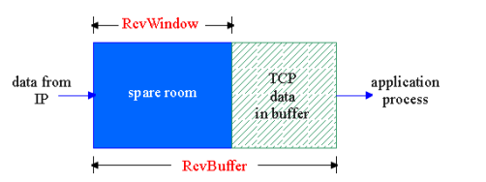

上层应用可能处理 buffer中数据的速度较慢

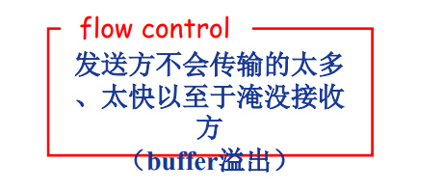

**流量控制本质上是一种速度匹配机制!**

具体实现过程：

(假定TCP receiver丢弃乱序的 segments)

* **Buffer中的可用空间(spare room)** = RcvWindow = RcvBuffer-[LastByteRcvd - LastByteRead]
* Receiver通过在Segment 的头部字段将 **RcvWindow** 告诉Sender
* Sender限制自己已经发送的但还未收到ACK的数据不超过接收方的空闲 RcvWindow尺寸
* Receiver告知Sender RcvWindow=0,会出现什么情况？
  + 即使为0，发送方仍然会发送一个很小的段，从而捎回来recwindow的信息，避免死锁的情况！

补充扩展：

所谓流量控制就是让发送发送速率不要过快，让接收方来得及接收。利用滑动窗口机制就可以实施流量控制。

原理这就是运**用TCP报文段中的窗口大小字段来控制，发送方的发送窗口不可以大于接收方发回的窗口大小。**

考虑一种特殊的情况，就是接收方若没有缓存足够使用，就会发送零窗口大小的报文，此时发送放将发送窗口设置为0，停止发送数据。之后接收方有足够的缓存，发送了非零窗口大小的报文，但是这个报文在中途丢失的，那么发送方的发送窗口就一直为零导致死锁。

解决这个问题，TCP为每一个连接设置一个**持续计时器（persistence timer）**。只要TCP的一方收到对方的零窗口通知，就启动该计时器，周期性的发送一个零窗口**探测报文段**。对方就在确认这个报文的时候给出现在的窗口大小（注意：TCP规定，即使设置为零窗口，也必须接收以下几种报文段：零窗口探测报文段、确认报文段和携带紧急数据的报文段）。

#### 谈下你对 TCP 拥塞控制的理解？使用了哪些算法？

拥塞控制和流量控制不同，前者是一个全局性的过程，而后者指点对点通信量的控制。在某段时间，若对网络中某一资源的需求超过了该资源所能提供的可用部分，网络的性能就要变坏。这种情况就叫拥塞。

拥塞控制就是为了**防止过多的数据注入到网络中**，这样就可以使网络中的路由器或链路不致于过载。拥塞控制所要做的都有一个前提，就是网络能够承受现有的网络负荷。**拥塞控制是一个全局性的过程**，涉及到所有的主机，所有的路由器，以及与降低网络传输性能有关的所有因素。相反，**流量控制往往是点对点**通信量的控制，是个**端到端**的问题。流量控制所要做到的就是抑制发送端发送数据的速率，以便使接收端来得及接收。

为了进行拥塞控制，TCP 发送方要维持一个**拥塞窗口(cwnd)** 的状态变量。拥塞控制窗口的大小取决于网络的拥塞程度，并且动态变化。发送方让自己的发送窗口取为拥塞窗口和接收方的接受窗口中较小的一个。

TCP 的拥塞控制采用了四种算法，即：**慢开始**、**拥塞避免**、**快᯿传和快恢复**。在网络层也可以使路由器采用适当的分组丢弃策略（如：主动队列管理 AQM），以减少网络拥塞的发生。

慢开始：

慢开始算法的思路是当主机开始发送数据时，如果立即把大量数据字节注入到网络，那么可能会引起网络阻塞，因为现在还不知道网络的符合情况。经验表明，较好的方法是先探测一下，即由小到大逐渐增大发送窗口，也就是**由小到大逐渐增大拥塞窗口数值**。cwnd 初始值为 1，每经过一个传播轮次，cwnd **加倍**。

拥塞避免：

拥塞避免算法的思路是让拥塞窗口 cwnd 缓慢增大，即每经过一个往返时间 RTT 就把发送方的 cwnd 加 1。

快᯿重传与快恢复：

在 TCP/IP 中，快速᯿传和快恢复（fast retransmit and recovery，FRR）是一种拥塞控制算法，它能**快速恢复丢失的数据包**。

没有 FRR，如果数据包丢失了，TCP 将会使用定时器来要求传输暂停。在暂停的这段时间内，没有新的或复制的数据包被发送。有了 FRR，如果接收机接收到一个不按顺序的数据段，它会立即给发送机发送一个重᯿复确认。**如果发送机接收到三个重复᯿复确认，它会假定确认件指出的数据段丢失了，并立即᯿传这些丢失的数据段。**

有了 FRR，就不会因为᯿传时要求的暂停被耽误。当有单独的数据包丢失时，快速᯿传和快恢复（FRR）能最有效地工作。当有多个数据信息包在某一段很短的时间内丢失时，它则不能很有效地工作。

#### TCP拥塞控制: 总结

AIMD（线性增长）与慢启动（线性增长）之间如何切换？

依赖Threshold变量实现！

**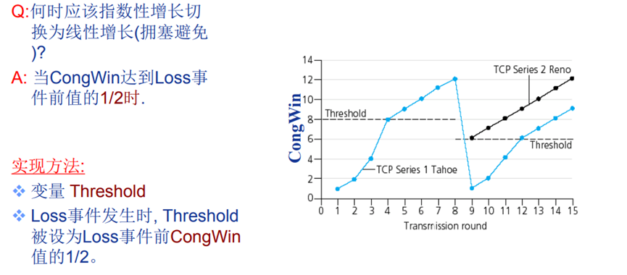**

* 当CongWin低于Threshold时，发送方处于慢启动阶段，CongWin呈指数增长。
* 当CongWin高于Threshold时，发送方处于拥塞避免阶段，窗口线性增长。
* 当收到三个重复ACK时，Threshold设置为CongWin/2，并且CongWin设置为Threshold。
* 发生超时时，Threshold设置为CongWin/2，并设置CongWin到1 MSS

#### UDP协议特点

（１）UDP是**无连接**的传输层协议；

（２）UDP使用尽**最大努力交付**，不保证可靠交付；

（３）UDP是**面向报文**的，对应用层交下来的报文，**不合并，不拆分**，保留原报文的边界；

（４）UDP**没有拥塞控制**，因此即使网络出现拥塞也不会降低发送速率；

（５）UDP**⽀持一对一、一对多、多对多**的交互通信；

（６）UDP的**首部开销小**，只有８字节．

#### TCP和UDP的区别

1. TCP是可靠传输,UDP是不可靠传输;
2. TCP面向连接,UDP无连接;
3. TCP传输数据有序,UDP不保证数据的有序性;
4. TCP不保存数据边界,UDP保留数据边界;
5. TCP传输速度相对UDP较慢;
6. TCP有流量控制和拥塞控制,UDP没有;
7. TCP是᯿重量级协议,UDP是轻量级协议;
8. TCP首部较长２０字节,UDP首部较短８字节

#### 基于TCP和UDP的常用协议

HTTP、HTTPS、FTP、TELNET、SMTP(简单邮件传输协议)协议基于可靠的TCP协议。TFTP、DNS、DHCP、

TFTP、SNMP(简单网络管理协议)、RIP基于不可靠的UDP协议

TCP 和 UDP 的常用场景，这个问的好挺多的，例如我当时面试时，就被问过：QQ 登录的过程中，用到了 TCP 和UDP，QQ 通话呢？

什么时候应该使用TCP：

　　当**对网络通讯质量有要求**的时候，比如：整个数据要准确无误的传递给对方，这往往用于一些要求可靠的应用，比如HTTP、HTTPS、FTP等传输文件的协议，POP、SMTP等邮件传输的协议。

在日常生活中，常见使用TCP协议的应用如下：

* 浏览器，用的HTTP
* FlashFXP，用的FTP
* Outlook，用的POP、SMTP
* Putty，用的Telnet、SSH
* QQ文件传输

什么时候应该使用UDP：

　　当对网络通讯质量要求不高的时候，要求**网络通讯速度能尽量的快**，这时就可以使用UDP。

比如，日常生活中，常见使用UDP协议的应用如下：

* QQ语音
* QQ视频
* TFTP

#### TCP 和 UDP 分别对应的常见应用层协议有哪些？

TCP 对应的应用层协议

* **FTP**：定义了文件传输协议，使用 21 端口。常说某某计算机开了 FTP 服务便是启动了文件传输服务。下载文件，上传主页，都要用到 FTP 服务。
* **Telnet**：它是一种用于远程登陆的端口，用户可以以自己的身份远程连接到计算机上，通过这种端口可以提供一种
* **基于 DOS 模式下的通信服务**。如以前的 BBS 是-纯字符界面的，⽀持 BBS 的服务器将 23 端口打开，对外提供服务。
* **SMTP**：定义了简单邮件传送协议，现在很多邮件服务器都用的是这个协议，用于发送邮件。如常见的免费邮件服务中用的就是这个邮件服务端口，所以在电子邮件设置-中常看到有这么 SMTP 端口设置这个栏，服务器开放的是25 号端口。
* **POP3**：它是和 SMTP 对应，POP3 用于接收邮件。通常情况下，POP3 协议所用的是 110 端口。也是说，只要你有相应的使用 POP3 协议的程序（例如 Fo-xmail 或 Outlook），就可以不以 Web 方式登陆进邮箱界面，直接用邮件程序就可以收到邮件（如是163 邮箱就没有必要先进入网易网站，再进入自己的邮-箱来收信）。
* **HTTP**：从 Web 服务器传输超文本到本地浏览器的传送协议。

UDP 对应的应用层协议

* DNS：用于域名解析服务，将域名地址转换为 IP 地址。DNS 用的是 53 号端口。
* SNMP：简单网络管理协议，使用 161 号端口，是用来管理网络设备的。由于网络设备很多，无连接的服务就体现出其优势。
* TFTP(Trival File Transfer Protocal)：简单文件传输协议，该协议在熟知端口 69 上使用 UDP 服务。

#### 为什么UDP有时比TCP更有优势?

1. 网速的提升给UDP的稳定性提供可靠网络保障，丢包率很低，如果使用应用层重传，能够确保传输的可靠性。
2. TCP为了实现网络通信的可靠性，使用了复杂的拥塞控制算法，建立了繁琐的握手过程，由于**TCP内置的系统协议栈中，极难对其进行改进。**
3. 采用TCP，一旦发生丢包，TCP会将后续的包缓存起来，等前面的包重传并接收到后再继续发送，**延时会越来越大**，基于UDP对实时性要求较为严格的情况下，采用自定义重传机制，能够把丢包产生的延迟降到最低，尽量减少网络问题对游戏性造成影响。

#### UDP中一个包的大小最大能多大

1. 以太网(Ethernet)数据帧的长度必须在**46-1500**字节之间,这是由以太网的物理特性决定的.这个1500字节被称为链路层的**MTU(最大传输单元).**但这并不是指链路层的长度被限制在1500字节,其实这个MTU指的是链路层的数据区.
2. 并不包括链路层的首部和尾部的18个字节.所以,事实上,这个1500字节就是网络层IP数据报的长度限制.因为IP数据报的首部为20字节,所以**IP数据报的数据区长度最大为1480字节**.
3. 而这个1480字节就是用来放TCP传来的TCP报文段或UDP传来的UDP数据报的.又因为UDP数据报的首部8字节,所以**UDP数据报的数据区最大长度为1472字节**.这个1472字节就是我们可以使用的字节数。

#### 怎么实现让UDP可靠？

在应用层

1、添加seq/ack机制，确保数据发送到对端

2、添加发送和接收缓冲区，主要是用户超时重传。

3、添加超时重传机制。

详细说明：送端发送数据时，生成一个随机seq=x，然后每一片按照数据大小分配seq。数据到达接收端后接收端放入缓存，并发送一个ack=x的包，表示对方已经收到了数据。发送端收到了ack包后，删除缓冲区对应的数据。时间到后，定时任务检查是否需要重传数据。

现有的机制有RUDP、RTP、UDT。

#### 分片和重组发生那个阶段？

分片在源主机或路由器，重组只在目的主机

#### TCP传输层的分段和IP层的分片是什么关系？他俩可以同时发生么？为什么？

不论分片还是分段，一切的来源都要从数据链路层说起，因为数据在链路上的传输，对数据包的大小是有一定的限制的，比如发送端的数据链路层规定，一个数据包最大不能超过MTU字节。所以在还没有TCP协议的时候，IP层就对数据进行分片，保证每片数据包大小不超过MTU，但是**IP层没有针对每片数据包的重发机制**，如果一片数据包中途丢失，整个数据就只能丢弃掉，网络传输就被中断了，所以IP层分片对数据传输的a安全性要求非常高。后来有了TCP，而TCP拥有严谨安全的传输机制，于是人们就希望数据可以在TCP层实现分段，而在TCP层分段的原则就是，当它传到数据链路层，包的大小不能超过MTU，于是规定TCP层分段，每段的数据大小不能超过MSS，MTU=MSS+IP首部+TCP首部。TCP拥有重传机制，这样数据在TCP层分段后就更加安全，接收端收到数据后就会按数据包序号进行重组。TCP如果进行了分段，IP一般就不需要再分了，除非有些链路嫌弃TCP分段分的还不够小。

不过上层不一定总是TCP协议，也有可能实UDP或者ICMP协议，而这些协议没有分段和重传的功能，所以只能再次依靠IP层对数据进行分片，来保证可以在数据链路层传输。如果是UDP或者ICMP协议的话，注意，IP分片之后，只有第一片数据包有传输层UDP等（如果TCP没分干净的话也包括tcp）的首部，其余的都没有，不过每一片数据包都有IP首部。

但是通过IP分片之后，数据包只满足在发送端的数据链路层可以传输，而数据在网络中可能经过不同的数据链路，不同数据链路的MTU又是不同的，所以即使经过IP分片的数据包，同样有可能在传输中被路由器再次分片，以达到可以在不同连路上传输。

然而分片和重组消耗巨大，人们总是想极力避免在传输过程中分片，于是产生了路径MTU发现(，就是通过发送ICMP报文回送消息，去逐一的探测不同链路上的MTU的大小，然后报告给发送端，发送端就根据ICMP的报告，不断调整分片的大小，保证一片数据可以通过不同数据链路上的最小MTU。

另外，IP首部可以实现分片按序重组，TCP首部也可以实现分段按序重组。

### TCP状态转换图

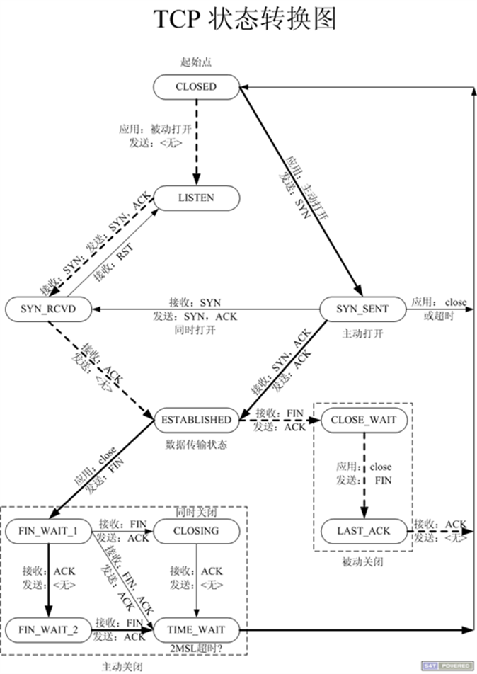

* **CLOSED**：表示初始状态。
* **LISTEN**：该状态表示服务器端的某个SOCKET处于监听状态，可以接受连接。
* **SYN\_SENT**：这个状态与SYN\_RCVD遥相呼应，当客户端SOCKET执行CONNECT连接时，它首先发送SYN报文，随即进入到了SYN\_SENT状态，并等待服务端的发送三次握手中的第2个报文。SYN\_SENT状态表示客户端已发送SYN报文。
* **SYN\_RCVD**: 该状态表示接收到SYN报文，在正常情况下，这个状态是服务器端的SOCKET在建立TCP连接时的三次握手会话过程中的一个中间状态，很短暂。此种状态时，当收到客户端的ACK报文后，会进入到ESTABLISHED状态。
* **ESTABLISHED**：表示连接已经建立。
* **FIN\_WAIT\_1**: FIN\_WAIT\_1和FIN\_WAIT\_2状态的真正含义都是表示等待对方的FIN报文。区别是：
  + FIN\_WAIT\_1状态是当socket在ESTABLISHED状态时，想主动关闭连接，向对方发送了FIN报文，此时该socket进入到FIN\_WAIT\_1状态。
  + FIN\_WAIT\_2状态是当对方回应ACK后，该socket进入到FIN\_WAIT\_2状态，正常情况下，对方应马上回应ACK报文，所以FIN\_WAIT\_1状态一般较难见到，而FIN\_WAIT\_2状态可用netstat看到。
* **FIN\_WAIT\_2**：主动关闭链接的一方，发出FIN收到ACK以后进入该状态。称之为**半连接或半关闭**状态。该状态下的socket只能接收数据，不能发。
* **TIME\_WAIT**: 表示收到了对方的FIN报文，并发送出了ACK报文，等2MSL后即可回到CLOSED可用状态。如果FIN\_WAIT\_1状态下，收到对方同时带 FIN标志和ACK标志的报文时，可以直接进入到TIME\_WAIT状态，而无须经过FIN\_WAIT\_2状态。
* **CLOSING**: 这种状态较特殊，属于一种较罕见的状态。正常情况下，当你发送FIN报文后，按理来说是应该先收到（或同时收到）对方的 ACK报文，再收到对方的FIN报文。但是CLOSING状态表示你发送FIN报文后，并没有收到对方的ACK报文，反而却也收到了对方的FIN报文。什么情况下会出现此种情况呢？如果双方几乎在同时close一个SOCKET的话，那么就出现了双方同时发送FIN报文的情况，也即会出现CLOSING状态，表示双方都正在关闭SOCKET连接。
* **CLOSE\_WAIT**: 此种状态表示在等待关闭。当对方关闭一个SOCKET后发送FIN报文给自己，系统会回应一个ACK报文给对方，此时则进入到CLOSE\_WAIT状态。接下来呢，察看是否还有数据发送给对方，如果没有可以 close这个SOCKET，发送FIN报文给对方，即关闭连接。所以在CLOSE\_WAIT状态下，需要关闭连接。
* **LAST\_ACK**: 该状态是被动关闭一方在发送FIN报文后，最后等待对方的ACK报文。当收到ACK报文后，即可以进入到CLOSED可用状态。

### 说一说三次握手

当面试官问你为什么需要有三次握手、三次握手的作用、讲讲三次握手的时候，我想很多⼈会这样回答：

首先很多⼈会先讲下握手的过程：

1、第一次握手：客户端给服务器发送一个 SYN 报文。

2、第⼆次握手：服务器收到 SYN 报文之后，会应答一个 SYN+ACK 报文。

3、第三次握手：客户端收到 SYN+ACK 报文之后，会回应一个 ACK 报文。

4、服务器收到 ACK 报文之后，三次握手建立完成。

作用是为了确认双方的接收与发送能力是否正常。

这⾥我顺便解释一下为啥只有三次握手才能确认双方的接受与发送能力是否正常，而两次却不可以：

第一次握手：客户端发送网络包，服务端收到了。这样服务端就能得出结论：客户端的发送能力、服务端的接收能力是正常的。

第⼆次握手：服务端发包，客户端收到了。这样客户端就能得出结论：服务端的接收、发送能力，客户端的接收、发送能力是正常的。不过此时服务器并不能确认客户端的接收能力是否正常。

第三次握手：客户端发包，服务端收到了。这样服务端就能得出结论：客户端的接收、发送能力正常，服务器自己的发送、接收能力也正常。

因此，需要三次握手才能确认双方的接收与发送能力是否正常。

这样回答其实也是可以的，但我觉得，这个过程的我们应该要描述的更详细一点，因为三次握手的过程中，双方是由很多状态的改变的，而这些状态，也是面试官可能会问的点。所以我觉得在回答三次握手的时候，我们应该要描述的详细一点，而且描述的详细一点意味着可以扯久一点。加分的描述我觉得应该是这样：

刚开始**客户端**处于 **closed** 的状态，**服务端**处于 **listen** 状态。然后

1. 第一次握手：客户端给服务端发一个 SYN 报文，并指明客户端的初始化序列号 ISN(c)。此时客户端处于**SYN\_Send** 状态。
2. 第⼆次握手：服务器收到客户端的 SYN 报文之后，会以自己的 SYN 报文作为应答，并且也是指定了自己的初始化序列号 ISN(s)，同时会把客户端的 ISN + 1 作为 ACK 的值，表示自己已经收到了客户端的 SYN，此时服务器处于 **SYN\_REVD** 的状态。
3. 第三次握手：客户端收到 SYN 报文之后，会发送一个 ACK 报文，当然，也是一样把服务器的 ISN + 1 作为 ACK的值，表示已经收到了服务端的 SYN 报文，此时客户端处于 **establised** 状态。
4. 服务器收到 ACK 报文之后，也处于 **establised** 状态，此时，双方以建立起了链接。

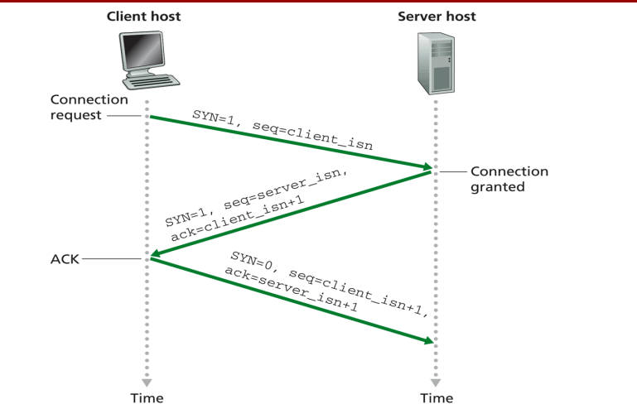

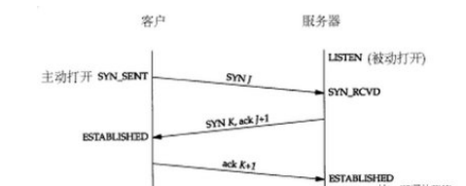

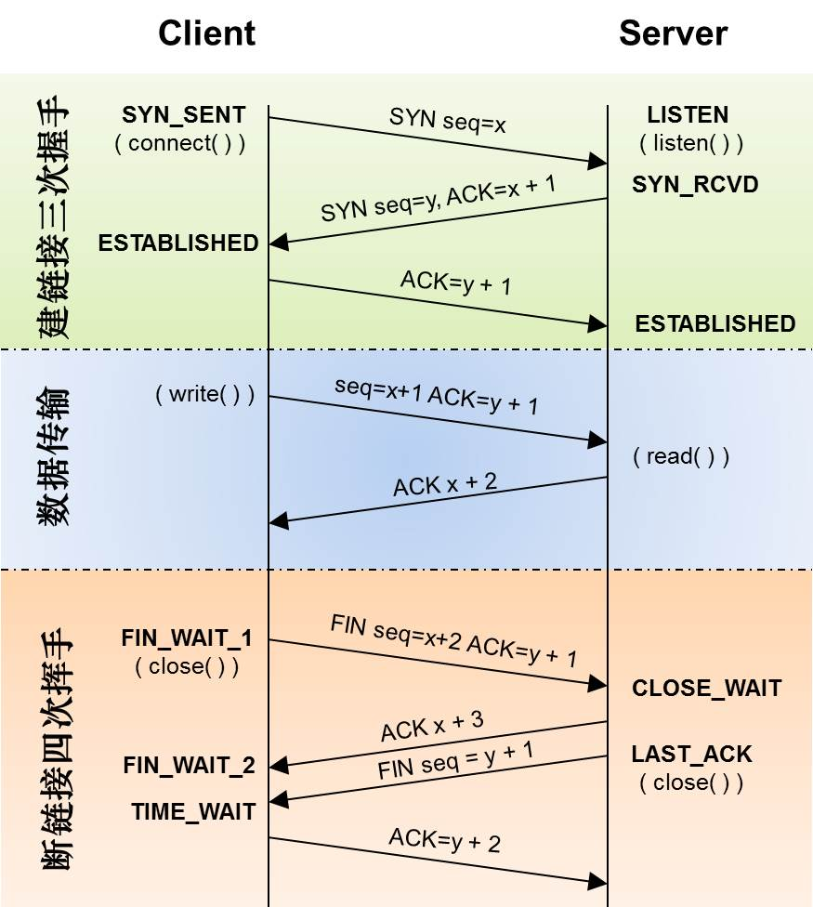

#### **三次握手的作用**

三次握手的作用也是有好多的，多记住几个，保证不亏。例如：

1、确认双方的接受能力、发送能力是否正常。

2、**指定自己的初始化序列号**，为后面的可靠传送做准备。

#### （ISN）是固定的吗

三次握手的一个᯿要功能是客户端和服务端交换ISN(Initial Sequence Number), 以便让对方知道接下来接收数据的时候如何按序列号组装数据。

如果ISN是固定的，攻击者很容易猜出后续的确认号，因此 **ISN 是动态生成的**。

#### 什么是半连接队列

服务器第一次收到客户端的 SYN 之后，就会处于 **SYN\_RCVD** 状态，此时双方还没有完全建立其连接，服务器会把此种状态下请求连接放在一个队列⾥，我们把这种队列称之为**半连接队列**。当然还有一个全连接队列，就是已经完成三次握手，建立起连接的就会放在全连接队列中。如果队列满了就有可能会出现丢包现象。

这⾥在补充一点关于SYN-ACK 重᯿传次数的问题：　服务器发送完SYN－ACK包，如果未收到客户确认包，服务器进行首次重᯿传，等待一段时间仍未收到客户确认包，进行第⼆次重᯿传，如果重᯿传次数超过系统规定的最大重᯿传次数，系统将该连接信息从半连接队列中删除。注意，每次᯿传等待的时间不一定相同，一般会是指数增长，例如间隔时间为 1s, 2s, 4s, 8s。

#### 三次握手过程中可以携带数据吗

很多⼈可能会认为三次握手都不能携带数据，其实第三次握手的时候，是可以携带数据的。也就是说，**第一次、第⼆次握手不可以携带数据，而第三次握手是可以携带数据的。**

为什么这样呢？大家可以想一个问题，假如第一次握手可以携带数据的话，如果有⼈要恶意攻击服务器，那他每次都在第一次握手中的 SYN 报文中放入大量的数据，因为攻击者根本就不理服务器的接收、发送能力是否正常，然后疯狂着᯿复发 SYN 报文的话，这会让服务器花费很多时间、内存空间来接收这些报文。也就是说，第一次握手可以放数据的话，其中一个简单的原因就是会让服务器更加容易受到攻击了。

而对于第三次的话，此时客户端已经处于 established 状态，也就是说，对于客户端来说，他已经建立起连接了，并且也已经知道服务器的接收、发送能力是正常的了，所以能携带数据也没啥⽑病。

### 说一说四次挥手

四次ഀ手也一样，千万不要对方一个 FIN 报文，我方一个 ACK 报文，再我方一个 FIN 报文，我方一个 ACK 报文。然后结束，最好是说的详细一点，例如想下面这样就差不多了，要把每个阶段的状态记好，我上次面试就被问了几个了，呵呵。我答错了，还以为自己答对了，当时还解释的头头是道，呵呵。

刚开始双方都处于 **establised** 状态，假如是客户端先发起关闭请求，则：

1. 第一次ഀ挥手：客户端发送一个 FIN 报文，报文中会指定一个序列号。此时客户端处于**FIN\_WAIT1**状态。
2. 第⼆次挥手：服务端收到 FIN 之后，会发送 ACK 报文，且把客户端的序列号值 + 1 作为 ACK 报文的序列号值，表明已经收到客户端的报文了，此时服务端处于 **CLOSE\_WAIT**状态。
3. 第三次挥ഀ手：如果服务端也想断开连接了，和客户端的第一次ഀ手一样，发给 FIN 报文，且指定一个序列号。此时服务端处于 **LAST\_ACK** 的状态。
4. 第四次ഀ挥手：客户端收到 FIN 之后，一样发送一个 ACK 报文作为应答，且把服务端的序列号值 + 1 作为自己ACK 报文的序列号值，此时客户端处于 **TIME\_WAIT** 状态。需要过一阵子以确保服务端收到自己的 ACK 报文之后才会进入 CLOSED 状态
5. 服务端收到 ACK 报文之后，就处于关闭连接了，处于 **CLOSED** 状态。

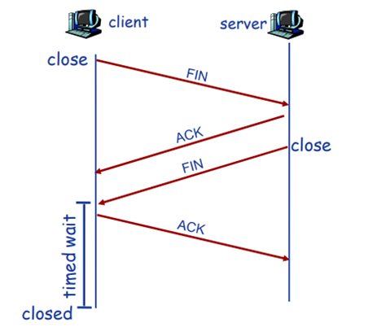

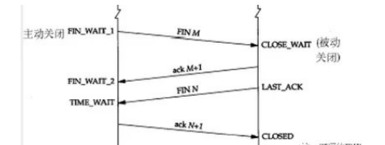

这⾥特别需要主要的就是**TIME\_WAIT**这个状态了，这个是面试的高频考点，就是要理解，为什么客户端发送 ACK之后不直接关闭，而是要等一阵子才关闭。这其中的原因就是，**要确保服务器是否已经收到了我们的 ACK 报文**，如果没有收到的话，服务器会᯿新发 FIN 报文给客户端，客户端再次收到 FIN 报文之后，就知道之前的 ACK 报文丢失了，然后再次发送 ACK 报文。

至于 TIME\_WAIT 持续的时间至少是一个报文的来回时间。一般会设置一个计时，如果过了这个计时没有再次收到FIN 报文，则代表对方成功就是 ACK 报文，此时处于 CLOSED 状态。

### SYN Flood攻击

SYN Flood（半开放攻击）是一种**拒绝服务（DDoS）攻击**，其目的是通过消耗所有可用的服务器资源使服务器不可用于合法流量。通过重复发送初始连接请求（SYN）数据包，攻击者能够压倒目标服务器机器上的所有可用端口，导致目标设备根本不响应合法流量。

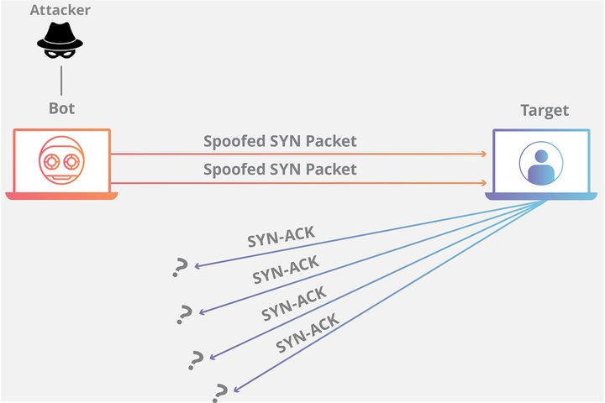

在网络中，当服务器断开连接但连接另一端的机器没有连接时，**连接被认为是半开的**。在这种类型的DDoS攻击中，目标服务器不断离开打开的连接，等待每个连接超时，然后端口再次可用。结果是这种攻击可以被认为是“半开攻击”。

如何减轻SYN洪水攻击？

* 增加积压队列
  + 目标设备上的每个操作系统都具有一定数量的**半开放连接**。对大量SYN数据包的一个响应是增加操作系统允许的可能半开连接的最大数量。为了成功增加最大积压，系统必须预留额外的内存资源来处理所有新的请求。如果系统没有足够的内存来处理增加的积压队列大小，系统性能将受到负面影响，但仍然可能优于拒绝服务。
* 回收最早的半开TCP连接
  + 一旦积压已被填补，另一个缓解策略就是覆盖最早的半开式连接。这种策略要求合法连接可以在比可以填充恶意SYN数据包的积压时间更短的时间内完全建立。当攻击量增加时，或者如果积压量太小而不实际，这种特定的防御就会失败。
* SYN cookie
  + B通过特定的算法**把半开连接信息编码成“Cookie”**，用作B给A的消息编号（SequenceNum），随SYN-ACK消息一同返回给连接发起方A，这样在连接完全建立前B不保存任何信息。如果A是正常用户，则会向B发送最后一次握手消息（ACK），B收到后验证“Cookie”的内容并建立连接；如果A是攻击者，则不会向B反馈ACK消息，B也没任何损失，也就说是单纯的SYN攻击不会造成B的连接资源消耗。当然这种方案也有一定缺点，最明显的就是B不保存连接的半开状态，就丧失了重发SYN-ACK消息的能力，这一方面会降低正常用户的连接成功率，另一方面会导致某些情况下正常通信的双方会对连接是否成功打开产生误解，如A发给B的第三次握手消息(ACK)半路遗失，A认为连接成功了，B认为没收到ACK，连接没成功，这种情况就需要上层应用采取策略特别处理了。

### 为什么 TIME-WAIT 状态必须等待 2MSL 的时间呢？

1. 为了**保证 A 发送的最后一个 ACK 报文段能够到达 B**。这个 ACK 报文段有可能丢失，因而使处在 LAST-ACK 状态的 B 收不到对已发送的 FIN + ACK 报文段的确认。B 会超时重᯿传这个 FIN+ACK 报文段，而 A 就能在 2MSL 时间内（超时 + 1MSL 传输）收到这个᯿传的 FIN+ACK 报文段。接着 A ᯿传一次确认，᯿新启动 2MSL 计时器。最后，A 和 B 都正常进入到 CLOSED 状态。如果 A 在 TIME-WAIT 状态不等待一段时间，而是在发送完 ACK 报文段后立即释放连接，那么就无法收到 B ᯿传的 FIN + ACK 报文段，因而也不会再发送一次确认报文段，这样，B 就无法按照正常步骤进入 CLOSED 状态。
2. **防止已失效的连接请求报文段出现在本连接中**。A 在发送完最后一个 ACK 报文段后，再经过时间 2MSL，就可以使本连接持续的时间内所产生的所有报文段都从网络中消失。这样就可以使下一个连接中不会出现这种旧的连接请求报文段。

### 大量TIME\_WAIT造成的影响？

在**高并发短连接**的TCP服务器上，当服务器处理完请求后立刻主动正常关闭连接。这个场景下会出现大量socket处于TIME\_WAIT状态。如果客户端的并发量持续很高，此时部分客户端就会显示连接不上。

我来解释下这个场景。主动正常关闭TCP连接，都会出现TIMEWAIT。

为什么我们要关注这个高并发短连接呢？有两个方面需要注意：

1. **高并发可以让服务器在短时间范围内同时占用大量端口**，而端口有个0~65535的范围，并不是很多，刨除系统和其他服务要用的，剩下的就更少了。
2. 在这个场景中，**短连接表示“业务处理+传输数据的时间 远远小于 TIMEWAIT超时的时间”的连接。**

这里有个相对长短的概念，比如取一个web页面，1秒钟的http短连接处理完业务，在关闭连接之后，这个业务用过的端口会停留在TIMEWAIT状态几分钟，而这几分钟，其他HTTP请求来临的时候是无法占用此端口的(占着茅坑不拉翔)。

单用这个业务计算服务器的利用率会发现，服务器干正经事的时间和端口（资源）被挂着无法被使用的时间的比例是 1：几百，**服务器资源严重浪费**。（说个题外话，从这个意义出发来考虑服务器性能调优的话，长连接业务的服务就不需要考虑TIMEWAIT状态。同时，假如你对服务器业务场景非常熟悉，你会发现，在实际业务场景中，**一般长连接对应的业务的并发量并不会很高**。

综合这两个方面，持续的到达一定量的高并发短连接，会使服务器因端口资源不足而拒绝为一部分客户服务。同时，这些端口都是服务器临时分配，无法用SO\_REUSEADDR选项解决这个问题。

如何尽量处理TIMEWAIT过多?

打开系统的**TIMEWAIT重用**和**快速回收**。

### netstat查看TCP连接状态

○ 命令：netstat

○ 参数：

-a (all)显示所有选项，默认不显示LISTEN相关

-p 显示建立相关链接的程序名

-n 拒绝显示别名，能显示数字的全部转化成数字。

-t (tcp)仅显示tcp相关选项

-u (udp)仅显示udp相关选项

-l 仅列出有在 Listen (监听) 的服务状态

1. 启动服务器，此时服务器进入**监听状态**

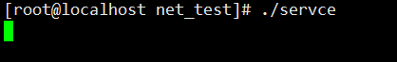



1. 客户端连接，然后进入**ESTABLISHED**状态

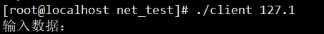



1. 客户端断开连接，进入**TIME\_WAIT**状态，大约一分钟以后连接断开



1. 服务端发送断开连接请求后，由于客户端数据还未发送完，此时服务端进入**FIN\_WAIT2**，等待客户端的FIN请求，客户端进入**CLOSE\_WAIT**，发送完数据后进行FIN请求。此时重启服务端的时候显示端口被占用，是因为上个连接还未关闭。



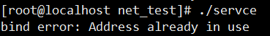

1. 客户端发送完数据之后连接断开，在使用netstat查看不到连接状态

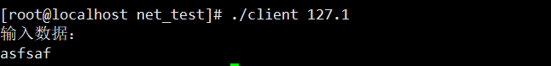



### 最大TCP连接数是多少？

理论上是等于 客户端IP数✖客户端的端口数，即2的32次方✖2的16次方即**2的48次方**，但是实际上受到文件描述符数量限制和内存空间限制。

### 如何唯一确定一个TCP连接呢？

用四元组：源IP地址，目的IP地址，源端口号，目的端口号。

五元组：源IP地址、目的IP地址、协议号（传输层协议）、源端口、目的端口

七元组：源IP地址、目的IP地址、协议号、源端口、目的端口，服务类型以及接口索引

### 一个 TCP 连接可以对应几个 HTTP 请求？

如果维持连接，一个 TCP 连接是可以发送多个 HTTP 请求的。

### 浏览器在与服务器建立了一个 TCP 连接后是否会在一个 HTTP 请求完成后断开？什么情况下会断开？

默认情况下建立 TCP 连接不会断开，只有在请求报头中声明 Connection: close 才会在请求完成后关闭连接。

### 一个 TCP 连接中 HTTP 请求发送可以一起发送么（比如一起发三个请求，再三个响应一起接收）？

HTTP/1.1 存在一个问题，单个 TCP 连接在同一时刻只能处理一个请求，意思是说：两个请求的生命周期不能重叠，任意两个 HTTP 请求从开始到结束的时间在同一个 TCP 连接里不能重叠。

HTTP2 提供了 **Multiplexing 多路传输特性**，可以在一个 TCP 连接中同时完成多个 HTTP 请求。

### 为什么有的时候刷新页面不需要重新建立 SSL 连接？

TCP 连接有的时候会被浏览器和服务端维持一段时间。TCP 不需要重新建立，SSL 自然也会用之前的。

### 浏览器对同一 Host 建立 TCP 连接到数量有没有限制？

有。Chrome 最多允许对同一个 Host 建立**六个 TCP 连接**。不同的浏览器有一些区别。

### 什么是粘包？

在进行 Java NIO 学习时，可能会发现：如果客户端连续不断的向服务端发送数据包时，服务端接收的数据会出现**两个数据包粘在一起**的情况。

1. TCP 是基于字节流的，虽然应用层和 TCP 传输层之间的数据交互是大小不等的数据块，但是 TCP 把这些数据块仅仅看成一连串无结构的字节流，没有边界；
2. 从 TCP 的帧结构也可以看出，在 **TCP 的首部没有表示数据长度的字段**。

基于上面两点，在使用 TCP 传输数据时，才有粘包或者拆包现象发生的可能。一个数据包中包含了发送端发送的两个数据包的信息，这种现象即为**粘包**。

接收端收到了两个数据包，但是这两个数据包要么是不完整的，要么就是多出来一块，这种情况即发生了拆包和粘包。拆包和粘包的问题导致接收端在处理的时候会非常困难，因为无法区分一个完整的数据包。

### TCP 黏包是怎么产生的？

发送方产生粘包

采用 TCP 协议传输数据的客户端与服务器经常是保持一个长连接的状态（一次连接发一次数据不存在粘包），双方在连接不断开的情况下，可以一直传输数据。但当发送的数据包过于的小时，那么 TCP 协议默认的会启用 **Nagle算法**，将这些较小的数据包进行合并发送（缓冲区数据发送是一个堆压的过程）；这个合并过程就是在发送缓冲区中进行的，也就是说数据发送出来它已经是粘包的状态了。

接收方产生粘包

接收方采用 TCP 协议接收数据时的过程是这样的：数据到接收方，从网络模型的下方传递至传输层，传输层的TCP 协议处理是将其放置接收缓冲区，然后由应用层来主动获取（C 语⾔用 recv、read 等函数）；这时会出现一个问题，就是我们在程序中调用的读取数据函数**不能及时的把缓冲区中的数据拿出来**，而下一个数据又到来并有一部分放入的缓冲区末尾，等我们读取数据时就是一个粘包。（放数据的速度 > 应用层拿数据速度）

### 怎么解决拆包和粘包？

分包机制一般有两个通用的解决方法：

**1. 特殊字符控制；**

**2. 在包头首都添加数据包的长度。**

如果使用 netty 的话，就有专⻔的编码器和解码器解决拆包和粘包问题了。

tips：**UDP 没有粘包问题，但是有丢包和乱序。**不完整的包是不会有的，收到的都是完全正确的包。传送的数据单位协议是 UDP 报文或用户数据报，发送的时候既不合并，也不拆分。

## 网络层

### 网络层主要功能

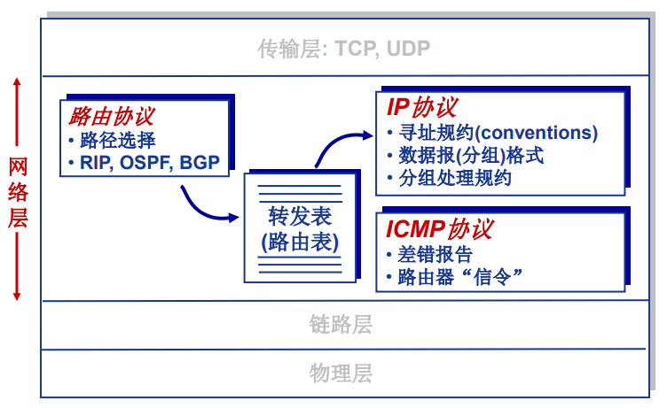

* Internet网络，典型的**数据报网络**！数据报网络的网络层主要提供的服务是：**路由+转发**！
* 路由协议(算法)计算的信息存储到**转发表（路由表）**中，转发表（路由表）供网络层的协议在转发或者处理数据分组的时候使用，具体到Internet网络，就是**IP协议**！即，IP协议在处理或者转发分组的时候会使用到转发表（路由表），IP协议包括**寻址规约、数据包（分组）格式、分组处理规约**等。
* 在Internet网络层中，IP协议在传输或者处理分组的过程中难免可能会出现一些差错，那么，作为网络层，就需要把差错信息传输给一些路由器或者主机，那么，这个时候，我们呢就需要另外一个特别重要的协议：**ICMP协议**！即**互联网控制报文协议**！它的主要目的用于，伴随IP协议的运行，提供一些差错报告，或者在一些路由器或者路由器主机之间提供一些信令进行传输！
* 所以，在一定程度上，ICMP协议也可以看做是IP协议的“伴随协议”！也就是说，实现IP协议，同时也需要实现ICMP协议！这样才可以实现IP传输过程中的一些差错报告！

### 网络层NAT的原理

1. **公有IP地址**：也叫**全局地址**，是指合法的IP地址，它是由NIC（网络信息中心）或者ISP(网络服务提供商)分配的地址，对外代表一个或多个内部局部地址，是全球统一的可寻址的地址。
2. **私有IP地址**：也叫**内部地址**，属于非注册地址，专门为组织机构内部使用。因特网分配编号委员会（IANA）保留了3块IP地址做为私有IP地址；
3. NAT英文全称是“Network Address Translation”，中文意思是“**网络地址转换**”，它是一个IETF(Internet Engineering Task Force, Internet工程任务组)标准，**允许一个整体机构以一个公用IP（Internet Protocol）地址出现在Internet上**。顾名思义，它是一种**把内部私有网络地址（IP地址）翻译成合法网络IP地址**的技术。因此我们可以认为，NAT在一定程度上，能够有效的解决公网地址不足的问题。
4. NAT就是在局域网内部网络中使用内部地址，而当内部节点要与外部网络进行通讯时，就在网关（可以理解为出口，打个比方就像院子的门一样）处，将内部地址替换成公用地址，从而在外部公网（internet）上正常使用，NAT可以使多台计算机共享Internet连接，这一功能很好地解决了公共 IP地址紧缺的问题。通过这种方法，可以只申请一个合法IP地址，就把整个局域网中的计算机接入Internet中。这时，NAT屏蔽了内部网络，所有内部网计算机对于公共网络来说是不可见的，而内部网计算机用户通常不会意识到NAT的存在。

### ip地址有什么用，ip地址和mac地址, 为什么需要IP地址

1. IP地址是在**网络上**分配给每台计算机或网络设备的**32位数字标识。**在Internet上，每台计算机或网络设备的IP地址是**全世界唯一**的。IP地址的格式是 xxx.xxx.xxx.xxx，其中xxx是 **0 到 255** 之间的任意整数。例如，每步站主机的IP地址是 219.134.132.131。
2. **MAC地址是数据链路层的地址**，如果mac地址不可直达 ,直接丢弃，在LAN里面，**一个网卡的MAC地址是唯一的**。MAC地址在arp协议里常常用到，mac地址到ip地址的相互转化。Mac地址是48位的地址。
3. **IP地址是网络层的地址**，如果ip地址不可达，接着转发，在**WAN**里面，ip地址不唯一，计算机的ip地址可以变动

### IP协议？

iP协议是TCP/IP协议族的核心协议，其主要包含两个方面：

* **IP头部信息**。IP头部信息出现在每个IP数据报中，用于指定IP通信的源端IP地址、目的端IP地址，指导IP分片和重组，以及指定部分通信行为。
* **IP数据报的路由和转发**。IP数据报的路由和转发发生在除目标机器之外的所有主机和路由器上。它们决定数据报是否应该转发以及如何转发。

IP协议是TCP/IP协议族的动力，它为上层协议提供**无状态、无连接、不可靠**的服务。

无状态是指**IP通信双方不同步传输数据的状态信息**，因此所有IP数据报的发送、传输和接收都是相互独立、没有上下文关系的。这种服务最大的缺点就是无法处理乱序和重复的IP数据报。面向连接的协议，比如TCP协议，能够自己处理乱序的、重复的报文段，它递交给上层协议的内容绝对是有序的、正确的。无状态服务的优点也很明显：简单、高效。我们无需为保持通信的状态而分配一些内核资源，也无需每次传输数据时都携带状态信息。

无连接是指**IP通信双方都不长久地维持对方的任何信息**。这样上层协议每次发送数据的时候，都必须明确指定对方的IP地址。

不可靠是指**IP协议不能保证IP数据报准确地到达接收端**，它只是承诺尽最大努力。很多情况都可以导致IP数据报发送失败。比如，某个中转路由器发现IP数据报在网络上存活地时间太长，那么它将丢弃该报文，并返回一个ICMP错误消息给发送端。因此，使用IP服务地上层协议需要自己实现数据确认、超时重传等机制以达到可靠传输的目的。

### 为什么使用IP地址通信？

1. 由于全世界**存在**着**各式各样的网络**，它们使用**不同的硬件地址**。要使这些异构网络能够互相通信就必须进行非常复杂的**硬件地址转换工作**，因此几乎是不可能的事。
2. **连接到因特网的主机都拥有统一的 IP 地址**，它们之间的通信就像连接在同一个网络上那样简单方便，因为调用 ARP 来寻找某个路由器或主机的硬件地址都是由计算机软件自动进行的，对用户来说是看不见这种调用过程的。

### IP子网（Subnets）

怎样为接口分配IP地址呢？

将IP地址分为两部分：**网络号 + 主机号**！

* IP地址:
  + **网络号(NetID)** – 高位比特
  + **主机号(HostID)** – 低位比特

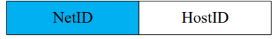

IP子网：

* + IP地址**具有相同网络号**的设备接口
  + 不跨越路由器（第三及以上层网络设备）可以彼此物理联通的接口

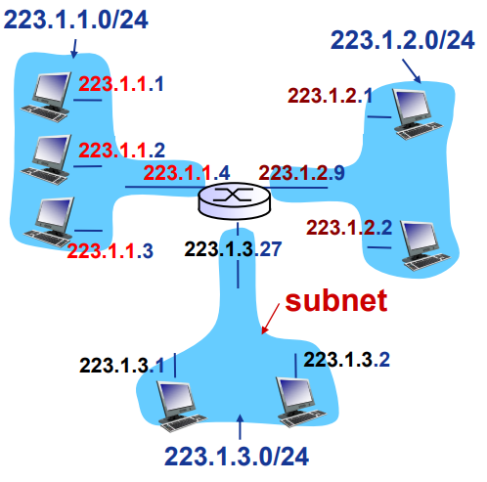

#### iP子网划分与子网掩码

如何区分一个IP子网更小范围网络（子网）?

* **子网划分**

##### 子网划分

* IP地址:
  + **网络号(NetID)** – 高位比特
  + **子网号(SubID)** – 原网络主机号部分比特
  + **主机号(HostID)** – 低位比特

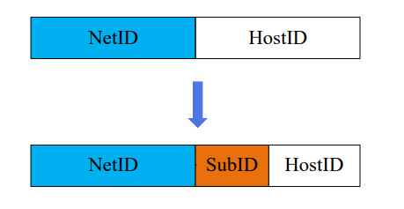 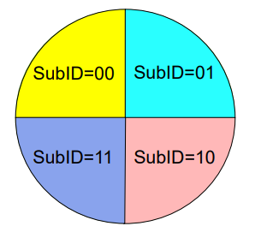

如何确定是否划分了子网？利用多少位划分子网？

* **子网掩码**

##### 子网掩码

子网地址+子网掩码 →准确确定子网大小

**形如IP地址:** 32位 + 点分十进制形式

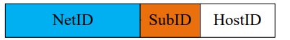

取值： NetID、SubID位全取1 ，HostID位全取0

例如：

* A网的默认子网掩码为：255.0.0.0
* B网的默认子网掩码为：255.255.0.0
* C网的默认子网掩码为：255.255.255.0
* 借用3比特划分子网的B网的子网掩码为：255.255.224.0

子网划分

借用2比特划分子网的c网的子网掩码为：255.255.255.192

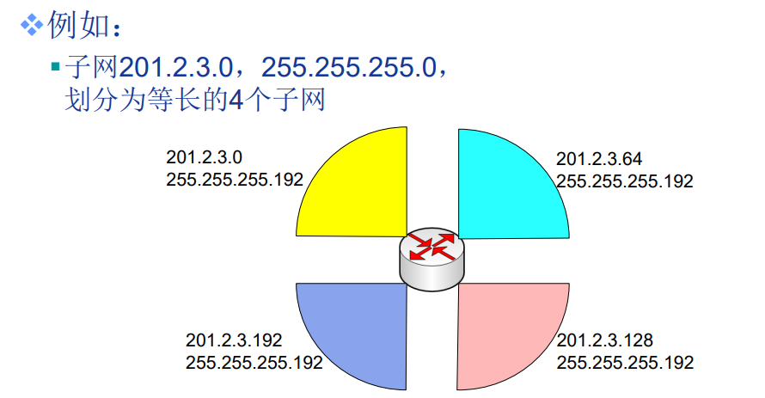

路由器如何确定应该将IP分组转发到哪个子网？

* **将IP分组的目的IP地址与子网掩码按位与运算， 提取子网地址**

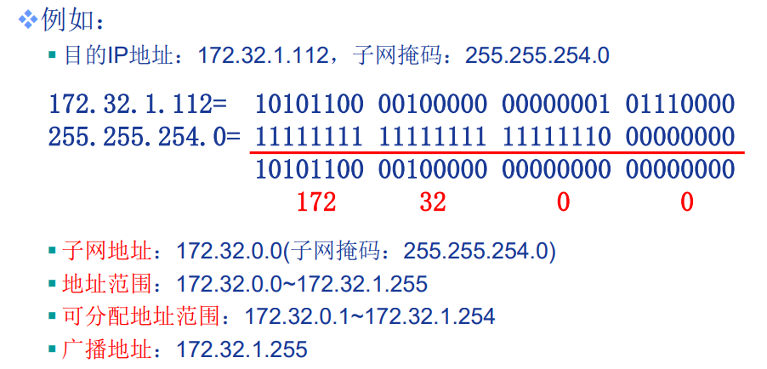

### CIDR与路由聚合

#### CIDR

**无类域间路由**(CIDR: Classless InterDomain Routing)

* 消除传统的 A 类、B 类和 C 类地址界限
  + NetID+SubID→**Network Prefix (Prefix)**可以任意长度
* 融合子网地址与子网掩码，方便子网划分
  + 无类地址格式：**a.b.c.d/x**，其中**x**为前缀长度
* 例如

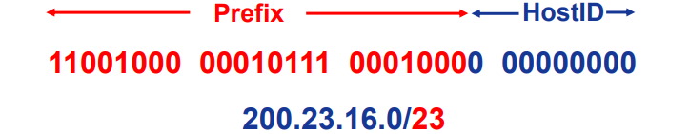

* 子网201.2.3.64，**255.255.255.192**→201.2.3.64/**26**

CIDR的优点：

* 提高IPv4 地址空间分配效率
* 提高路由效率
  + 将多个子网聚合为一个较大的子网
  + 构造超网（supernetting）

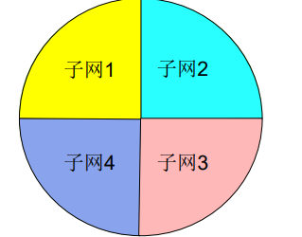

* **路由聚合（route aggregation）**

#### 路由聚合

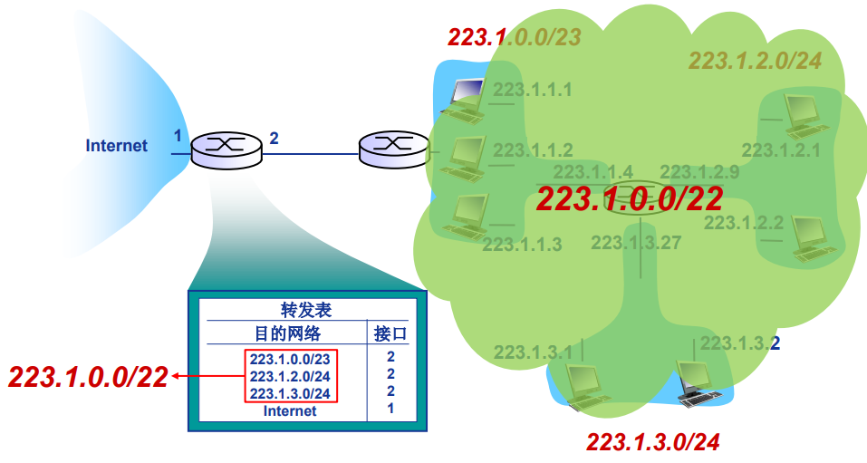

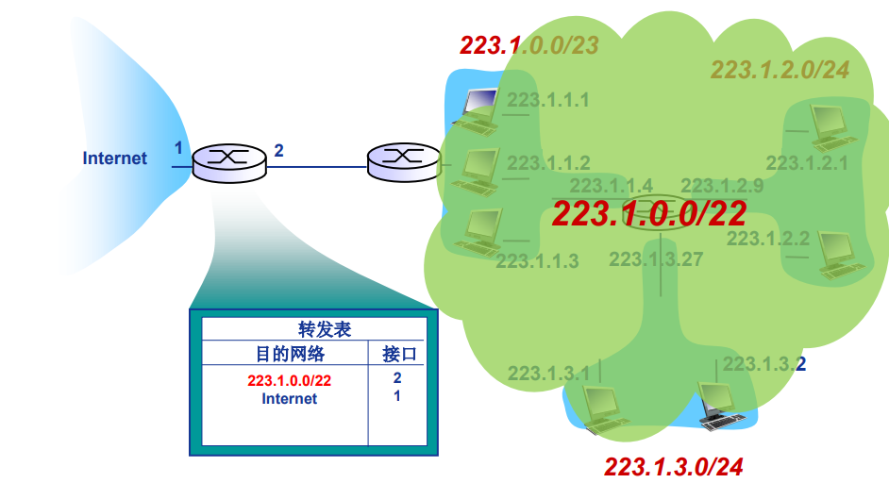

选用更具体的路由：**最长前缀匹配优先！**

### 子网掩码有什么用？

子网掩码是一种用来**指明一个IP地址所标示的主机处于哪个子网中**。子网掩码不能单独存在，它**必须结合IP地址一起使用**。子网掩码只有一个作用，就是将某个IP地址划分成**网络地址**和**主机地址**两部分。

### 子网划分的方法

1) **传统子网划分**，ip地址结构=网络号+主机号

2) **子网掩码**

3) **CIDR**，减少了传统分法的ip浪费。

### ICMP协议讲一讲？

首先注意，ICMP协议它在网络层。所以它的作用在网络层。

icmp协议主要作用：

（1）查看IP数据包是否成功发送到对端。

（2）传输出错的时候，返回错误信息。

（3）还可以改善网络设置。

ICMP包有两种，一种查询报文类型，一种差错报文类型。

查询报文类型有：0 回送应答； 8 回送请求。

差错报文类型有：

3 目标不可达

4 原点抑制（就说传输发生拥堵等情况，ICMP报文告诉发送端放慢发送速率）

5 重定向或改变路由

11 超时

### Ping协议的实现原理，ping的命令格式

ping 程序是用来探测主机到主机之间是否可通信，如果不能ping到某台主机，表明不能和这台主机建立连接。**Ping本身属于应用层，但ping 使用的是网络层的ICMP协议**，它发送icmp回送请求消息给目的主机。ICMP协议规定：目的主机必须返回ICMP回送应答消息给源主机。如果源主机在一定时间内收到应答，则认为主机可达。ICMP协议通过IP协议发送的，IP协议是一种无连接的，不可靠的数据包协议。

**ping命令的工作原理**是：向网络上的另一个主机系统发送ICMP报文，如果指定系统得到了报文，它将把报文一模一样地传回给发送者，这有点象潜水艇声纳系统中使用的发声装置。

### 为什么有了MAC地址还要有IP地址？

* 只拥有MAC地址的话，只有在同一网络区域内，才能进行数据传输，不能跨网络区域。
* 如果想跨网络区域进行数据传递，最现实的方法就是借助ISP提供的网络区域。
* ISP能提供全球互联的网络——因特网，借助因特网可以传输数据给连接因特网上的机器。

### 路由器的功能？

路由选择与分组转发

### RIP路由协议

1. 网络中的每一个路由器都要维护从它自己到其他**每一个目标网络的距离记录**；
2. 距离也称为跳数，规定**从一路由器到直接连接的网络跳数为1**，而每经过一个路由器，则距离加1；

3. RIP认为好的路由就是它**通过的路由器数量最少**；

4. RIP允许一条路径上最多有**15**个路由器，因为规定最大跳数为16；

5. RIP默认每30秒广播一次RIP路由更新信息。

每一个路由表项目包括三个内容：**目的网络**、**距离**、**下一跳路由器**

1. 对地址为X的路由器发过来的路由表，先修改此路由表中的所有项目：把”下一跳”字段中的地址改为X，并把所有”距离”字段都加1。
2. 对修改后的路由表中的每一个项目，进行以下步骤：
   1. 将X的路由表(修改过的)，与S的路由表的目的网络进行对比。

若在X中出现，在S中没出现，则将X路由表中的这一条项目添加到S的路由表中。

* 1. 对于目的网络在S和X路由表中都有的项目进行下面步骤
     1. 在S的路由表中，若下一跳地址是x
     2. 则直接用X路由表中这条项目替换S路由表中的项目。
  2. 在S的路由表中，若下一跳地址不是x
     1. 若X路由表项目中的距离d小于S路由表中的距离，则进行更新。

1. 若3分钟还没有收到相邻路由器的更新表，则把此相邻路由器记为不可到达路由器，即把距离设置为16。

### 路由分组转发算法

1. 首先从IP数据报首部提取目的主机的IP地址D，得出其所在的网络N。
2. 若N就是与此路由器直接相连的某个网络，则进行直接交付，直接把数据报交付给目的主机。否则就执行（3）。
3. 若路由表中有目的地址为D的特定主机路由，则把数据报传给路由表中所指明的下一跳路由器。否则执行（4）。
4. 若路由表中有到达网络N的路由，则把数据报传给路由表中所指明的下一跳路由器。否则执行（5）。
5. 若路由表中有一个默认路由，则把数据报传给默认路由所指明的默认路由器。否则执行（6）。
6. 报告转发分组出错。

### 路由器与交换机的区别是什么？

1）交换机工作在数据链路层；路由器工作在网络层；

2）交换机转发数据帧；路由器转发IP组；

3）交换机隔离冲突域，不隔离广播域；路由器隔离冲突域，隔离广播域；

### 路由选择协议

网络层主要做的是通过**查找路由表确定如何到达服务器**，期间可能经过多个路由器，这些都是由路由器来完成的工作，通过查找路由表决定通过哪个路径到达服务器，其中用到**路由选择协议**。

有两大类路由选择协议：内部网关协议 和 外部网关协议

#### 内部网关协议

　　内部网关协议IGP（Internet Gateway Protocol）即在一个自治系统内部使用的路由选择协议，RIP和OSRF协议和IS-IS协议，IGRP（内部网关路由协议）、EIGRP（增强型内部网关路由协议）。

（1）RIP（应用层协议，基于UDP）

　　　RIP是一种基于**距离向量**的路由选择协议。RIP协议要求网络中的每一个路由器都要维护从它自己到其他每一个目的网络的距离记录。这里的“距离”实际上指的是“最短距离”。只能包含15个路由器。RIP认为一个好的路由就是它通过的路由器的数量少，即“距离短”。RIP允许一条路径最多只能包含15个路由器。“距离”的最大值为16是即相当于不可达。RIP选择一个具有最少路由器的路由（即最短路由），哪怕还存在另一条高速（低时延）但路由器较多的路由。

（2）OSPF（网络层协议）

**“最短路径优先”是因为使用了Dijkstra提出的最短路径算法。**使用洪范法向本自治系统中所有路由器发送信息。发送的信息就是与本路由器相邻的所有路由器的链路状态（“链路状态”就是说明本路由器都和哪些路由器相邻，以及该链路的“度量”），但这只是路由器所知道的部分信息。只有当链路状态发生变化时，路由器才用洪范法向所有路由器发送此信息。

#### 外部网关协议

（1）BGP协议（应用层协议，基于TCP的）

　　BGP是不同自治系统的路由器之间交换路由信息的协议。边界网关协议BGP只能是力求寻找一条能过到达目的网络且比较好的路由（不能兜圈子），而并非要寻找一条最佳路由。

　　BGP发言人：每一个自治系统的管理员要选择至少一个路由器作为该自治系统的“BGP发言人”/一般来说，两个BGP发言人都是通过一个共享网络连接在一起的，而BGP发言人往往就是BGP边界路由器，但也可以不是BGP边界路由器。

BGP交换路由信息：一个BGP发言人与其他自治系统中的BGP发言人要交换信息，就要先建立TCP连接，然后在此连接上交换BGP报文以建立BGP会话（session），利用BGP会话交换路由信息。使用TCP连接能提供可靠的服务也简化了路由选择协议。使用TCP连接交换路由信息的两个BGP发言人，彼此成为对方的临站或对等站。BGP所交换的路由信息就是到达某个网络所要经过的一系列AS。

### ARP 协议的工作原理？

网络层的 ARP 协议完成了 **IP 地址与物理地址的映射。**

* 首先，每台主机都会在自己的 ARP 缓冲区中**建立一个 ARP列表**，以表示 IP 地址和 MAC 地址的对应关系。
* 当源主机需要将一个数据包要发送到目的主机时，会首先**检查自己ARP 列表**中是否存在该 IP 地址对应的 MAC 地址：如果有，就直接将数据包发送到这个 MAC 地址；如果没有，就向本地网段发起一个 ARP 请求的⼴播包，查询此目的主机对应的 MAC 地址。此 ARP 请求数据包⾥包括源主机的 IP 地址、硬件地址、以及目的主机的 IP 地址。
* 网络中所有的主机收到这个 ARP请求后，会检查数据包中的目的 IP 是否和自己的 IP 地址一致。如果不相同就忽略此数据包；如果相同，该主机首先将发送端的 MAC 地址和 IP 地址添加到自己的 ARP 列表中，如果 ARP 表中已经存在该 IP 的信息，则将其覆盖，然后给源主机发送一个 ARP 响应数据包，告诉对方自己是它需要查找的 MAC 地址；
* 源主机收到这个 ARP 响应数据包后，将得到的目的主机的 IP 地址和 MAC 地址添加到自己的 ARP 列表中，并利用此信息开始数据的传输。如果源主机一直没有收到 ARP 响应数据包，表示 ARP 查询失败。

## 数据链路层

### 谈谈你对 ARQ 协议的理解？

自动重᯿传请求 ARQ 协议

**停止等待协议**中超时᯿重传是指只要超过一段时间仍然没有收到确认，就᯿传前面发送过的分组（认为刚才发送过的分组丢失了）。因此每发送完一个分组需要设置一个**超时计时器**，其᯿传时间应比数据在分组传输的平均往返时间更长一些。这种自动᯿重传方式常称为**自动重᯿传请求 ARQ**。

连续 ARQ 协议

连续 ARQ 协议可**提高信道利用率**。发送方维持一个**发送窗口**，凡位于发送窗口内的分组可以连续发送出去，而不需要等待对方确认。接收方一般采用**累计确认**，对按序到达的最后一个分组发送确认，表明到这个分组为止的所有分组都已经正确收到了。

## 网络各层校验用的什么？

TCP协议中规定，TCP的**首部**字段中有一个字段是**校验和**，发送方将**伪首部、TCP首部、TCP数据使用累加和校验的方式计算出一个数字**，然后存放在首部的校验和字段里，接收者收到TCP包后重复这个过程，然后将计算出的校验和和接收到的首部中的校验和比较，如果不一致则说明数据在传输过程中出错。这就是TCP的数据校验机制。

IP层也是**首部校验和**

数据链路层：**奇偶校验码**（Parity Check Code,

PCC）、**循环冗余校验**（Cyclic Redundancy Check, CRC）两种

## 什么是SQL 注入？

SQL注入就是通过把**SQL命令插入到Web表单提交或输入域名或页面请求的查询字符串，最终达到欺骗服务器执行恶意的SQL命令**。

1. SQL注入攻击的总体思路

(1). 寻找到SQL注入的位置 　　(2). 判断服务器类型和后台数据库类型 　　(3). 针对不通的服务器和数据库特点进行SQL注入攻击

1. 应对方法
   1. **参数绑定**

使用预编译手段，绑定参数是最好的防SQL注入的方法。目前许多的ORM框架及JDBC等都实现了SQL预编译和参数绑定功能，攻击者的恶意SQL会被当做SQL的参数而不是SQL命令被执行。在mybatis的mapper文件中，对于传递的参数我们一般是使用#和$来获取参数值。当使用#时，变量是占位符，就是一般我们使用javajdbc的PrepareStatement时的占位符，所有可以防止sql注入；当使用$时，变量就是直接追加在sql中，一般会有sql注入问题。

* 1. **使用正则表达式过滤传入的参数。**

## 谈一谈 XSS 攻击，举个例子？

XSS是一种经常出现在web应用中的计算机安全漏洞，与SQL注入一起成为web中最主流的攻击方式。

XSS是指恶意攻击者利用网站**没有对用户提交数据进行转义处理或者过滤不足**的缺点，进而添加一些脚本代码嵌入到web页面中去，使别的用户访问都会执行相应的嵌入代码，从而盗取用户资料、利用用户身份进行某种动作或者对访问者进行病毒侵害的一种攻击方式。

### XSS攻击的危害

* 盗取各类用户帐号，如机器登录帐号、用户网银帐号、各类管理员帐号
* 控制企业数据，包括读取、篡改、添加、删除企业敏感数据的能力
* 盗窃企业᯿要的具有商业价值的资料
* 非法转账
* 强制发送电子邮件
* 网站挂马
* 控制受害者机器向其它网站发起攻击

### 原因解析

主要原因：**过于信任客户端提交的数据！**

解决办法：不信任任何客户端提交的数据，只要是客户端提交的数据就应该先进行相应的过滤处理然后方可进行下一步的操作。

进一步分析细节：客户端提交的数据本来就是应用所需要的，但是恶意攻击者利用网站对客户端提交数据的信任，在数据中插入一些符号以及javascript代码，那么这些数据将会成为应用代码中的一部分了，那么攻击者就可以肆

无忌惮地展开攻击啦，因此我们绝不可以信任任何客户端提交的数据！！！

## forward 和 redirect 的区别？

Forward 和 Redirect 代表了两种请求转发方式：**直接转发**和**间接转发**。

* **直接转发方式（Forward）**：客户端和浏览器只发出一次请求，Servlet、HTML、JSP 或其它信息资源，由第⼆个信息资源响应该请求，在请求对象 request 中，保存的对象对于每个信息资源是共享的。
* **间接转发方式（Redirect）**：实际是两次 HTTP 请求，服务器端在响应第一次请求的时候，让浏览器再向另外一个URL 发出请求，从而达到转发的目的。

举个通俗的例子：

直接转发就相当于：“A 找 B 借钱，B 说没有，B 去找 C 借，借到借不到都会把消息传递给 A”；

间接转发就相当于："A 找 B 借钱，B 说没有，让 A 去找 C 借"。

## 在浏览器中输入 URL 地址到显示主页的过程？

1. **DNS 解析：**浏览器查询 DNS，获取域名对应的 IP 地址：具体过程包括浏览器搜索自身的 DNS 缓存、搜索操作系统的 DNS 缓存、读取本地的 Host 文件和向本地 DNS 服务器进行查询等。对于向本地 DNS 服务器进行查询，如果要查询的域名包含在本地配置区域资源中，则返回解析结果给客户机，完成域名解析(此解析具有权威性)；如果要查询的域名不由本地 DNS 服务器区域解析，但该服务器已缓存了此网址映射关系，则调用这个 IP 地址映射，完成域名解析（此解析不具有权威性）。如果本地域名服务器并未缓存该网址映射关系，那么将根据其设置发起递归查询或者迭代查询；
2. **TCP 连接**：浏览器获得域名对应的 IP 地址以后，浏览器向服务器请求建立链接，发起三次握手；
3. **发送 HTTP 请求**：TCP 连接建立起来后，浏览器向服务器发送 HTTP 请求；
4. **服务器处理请求并返回 HTTP 报文**：服务器接收到这个请求，并根据路径参数映射到特定的请求处理器进行处理，并将处理结果及相应的视图返回给浏览器；
5. **浏览器解析渲染页面**：浏览器解析并渲染视图，若遇到对 js 文件、css 文件及图片等静态资源的引用，则᯿复上述步骤并向服务器请求这些资源；浏览器根据其请求到的资源、数据渲染页面，最终向用户呈现一个完整的页面。
6. **连接结束。**

## 在浏览器中输入URL后，执行的全部过程。会用到哪些协议？（一次完整的HTTP请求过程）

整个流程如下：

* 域名解析
* 为了将消息从你的PC上传到服务器上，需要用到**IP协议**、**ARP协**议和**OSPF协议**。
* 发起TCP的三次握手
* 建立TCP连接后发起HTTP请求
* 服务器响应HTTP请求
* 浏览器解析html代码，并请求HTML代码中的资源（如js、css、图片等）
* 断开TCP连接
* 浏览器对页面进行渲染呈现给用户

## 什么是数字签名？

为了避免数据在传输过程中被替换，比如⿊客修改了你的报文内容，但是你并不知道，所以我们让发送端做一个数字签名，把数据的摘要消息进行一个加密，比如 MD5，得到一个签名，和数据一起发送。然后接收端把数据摘要进行 MD5 加密，如果和签名一样，则说明数据确实是真的。

## 什么是数字证书？

对称加密中，双方使用公钥进行解密。虽然数字签名可以保证数据不被替换，但是数据是由公钥加密的，如果公钥也被替换，则仍然可以伪造数据，因为用户不知道对方提供的公钥其实是假的。所以**为了保证发送方的公钥是真的**，CA 证书机构会负责颁发一个证书，⾥面的公钥保证是真的，用户请求服务器时，服务器将证书发给用户，这个证书是经由系统内置证书的备案的。

## Cookie 和 Session 有什么区别？

1. 由于HTTP协议是无状态的协议，所以**服务端需要记录用户的状态**时，就需要用某种机制来识具体的用户，这个机制就是**Session.**

典型的场景比如购物⻋。当你点击下单按钮时，由于HTTP协议无状态，所以并不知道是哪个用户操作的，所以服务端要为特定的用户创建了特定的Session，用用于标识这个用户，并且跟踪用户，这样才知道购物⻋⾥面有几本书。

这个Session是保存在服务端的，有一个唯一标识。在服务端保存Session的方法很多，内存、数据库、文件都有。 集群的时候也要考虑Session的转移，在大型的网站，一般会有专⻔的Session服务器集群，用来保存用户会话，这 个时候 Session 信息都是放在内存的，使用一些缓存服务比如Memcached之类的来放 Session。

1. 思考一下**服务端如何识别特定的客户**？这个时候Cookie就登场了。每次HTTP请求的时候，客户端都会发送相应的Cookie信息到服务端。实际上大多数的应用都是用 Cookie 来实现Session跟踪的，第一次创建Session的时候，服务端会在HTTP协议中告诉客户端，需要在 Cookie ⾥面记录一个Session ID，以后每次请求把这个会话ID发送到服务器，我就知道你是谁了。

有⼈问，**如果客户端的浏览器禁用了 Cookie 怎么办？**一般这种情况下，会使用一种叫做**URL᯿重写**的技术来进行会话跟踪，即每次HTTP交互，URL后面都会被附加上一个诸如 sid=xxxxx 这样的参数，服务端据此来识别用户。

1. Cookie其实还可以用在一些方便用户的场景下，设想你某次登陆过一个网站，下次登录的时候不想再次输入账号了，怎么办？这个信息可以写到Cookie⾥面，访问网站的时候，网站页面的脚本可以读取这个信息，就自动帮你把用户名给填了，能够方便一下用户。这也是Cookie名称的由来，给用户的一点甜头。
2. **所以，总结一下：**
   1. Session是在服务端保存的一个数据结构，用来跟踪用户的状态，这个数据可以保存在集群、数据库、文件中。
   2. Cookie是客户端保存用户信息的一种机制，用来记录用户的一些信息，也是实现Session的一种方式。

# 网络编程

## 大端字节序和小端字节序解释一下？

这里的大端小端，说的是从存储方面来看，按顺序低地址一般存储的高位（大端）还是低位（小端）。

大端字节序：就是说存储的时候，高位字节放在低地址，低位字节放在高地址。

小端字节序：存储的时候，刚好相反，高位字节放在高地址，低位字节放在低地址。

### 计算机内部一般使用的是哪种？为什么？

内部一般是**小端字节序**，计算机一般读取从低地址到高地址读取，把低位字节放在前面，先处理低位字节效率更高，因为CPU计算的时候都是先从低位开始的。

大端的好处是网络通信的TCP/IP协议中字节序就是按照大端规定的。 x86的cpu处理所有网络数据包时都要先将数字进行字节序反转才能进行运算，发送时也要先反转才能发送，增加了一点计算开销。

### 如何判断是大端字节序还是小端字节序？

最简单的判断方法就是，**把1这个变量的地址拿出来存储成char变量**，一般1的地址首位都是1，转变为char后只剩首位，然后检查这个首位低地址是1还是其他，如果是1的话，就说明地址的低位存储在低地址，所以是小端字节序，否则是大端字节序。

void judge\_bigend\_littleend2()

{

int i = 1;

char c = (\*(char\*)&i);

if (c)

printf("小端\n");

else

printf("大端\n");

}

另外利用联合体共享内存空间的方法也可以进行判断。

### 为什么会有大端小端，htol这一类函数的作用

这是因为在计算机系统中，我们是以字节为单位的，每个地址单元都对应着一个字节，一个字节为 8bit。但是在C语言中除了8bit的char之外，还有16bit的short型，32bit的long型（要看具体的编译器），另外，对于位数大于 8位的处理器，例如16位或者32位的处理器，由于寄存器宽度大于一个字节，那么必然存在着一个**如何将多个字节安排**的问题。因此就导致了**大端存储模式**和**小端存储模式**。例如一个16bit的short型x，在内存中的地址为0x0010，x的值为0x1122，那么0x11为高字节，0x22为低字节。对于 大端模式，就将0x11放在低地址中，即0x0010中，0x22放在高地址中，即0x0011中。小端模式，刚好相反。我们常用的X86结构是小端模式，而KEIL C51则为大端模式。很多的ARM，DSP都为小端模式。有些ARM处理器还可以由硬件来选择是大端模式还是小端模式。

## 什么是IO多路复用

I/O多路复用的本质是使用**select,poll**或者**epoll**函数，挂起进程，当一个或者多个I/O事件发生之后，将控制返回给用户进程。以服务器编程为例，传统的多进程(多线程)并发模型，在处理用户连接时都是开启一个新的线程或者进程去处理一个新的连接，而I/O多路复用则可以在一个进程(线程)当中同时监听多个网络I/O事件，也就是多个文件描述符。select、poll 和 epoll 都是 Linux API 提供的 IO 复用方式。

## 说说IO多路复用优缺点？

IO多路复用优点：

1. 相比基于进程的模型**给程序员更多的程序行为控制**。
2. IO多路复用只需要一个进程就可以处理多个事件，单个进程内**数据共享变得容易**，调试也更容易。
3. 因为在单一的进程上下文当中，所以**不会有多进程多线程模型的切换开销**。

IO多路复用缺点：

1. 业务逻辑处理困难，编程思维不符合⼈类正常思维。
2. 不能充分利用多核处理器。

## Select

### 说说select机制的缺点

* 每次调用select，都**需要重新把监听的文件描述符集合fd\_set从用户态拷贝到内核态**，从算法⻆度来说就是**O(n)**的时间开销。
* 每次调用select调用返回之后都**需要遍历所有文件描述符**，判断哪些文件描述符有读写事件发生，这也是**O(n)**的时间开销。
* 内核对**被监控的文件描述符集合大小做了限制**，并且这个是通过宏控制的，大小不可改变(限制为1024)。

### TCP通讯中，select到读事件，但是读到的数据量是0，为什么，如何解决?

select 返回0代表**超时**。select出错返回-1。

select到读事件，但是读到的数据量为0，说明**对方已经关闭了socket的读端**。本端关闭读即可。

当select出错时，会将接口置为可读又可写。这时就要通过判断select的返回值为-1来区分。

## Epoll

### 说一下epoll的好处

epoll解决了select和poll在文件描述符集合拷贝和遍历上的问题，能够在一个进程当中监听多个文件描述符，并且十分高效。

* 能显著**提高**程序在大量并发连接中只有少量活跃的情况下的系统**CPU利用率**，因为它会复用文件描述符集合来传递结果而不用迫使开发者每次等待事件之前都必须重新准备要被侦听的文件描述符集合
* 另一点原因就是获取事件的时候，它**无须遍历整个被侦听的描述符集**，只要遍历那些被内核IO事件异步唤醒而加入Ready队列的描述符集合就行了。

### epoll需要在用户态和内核态拷贝数据么？

在注册监听事件时从用户态将数据传入内核态；当返回时需要将就绪队列的内容拷贝到用户空间。

### epoll中et和lt的区别与实现原理

* LT：**水平触发**，效率会低于ET触发，尤其在大并发，大流量的情况下。但是LT对代码编写要求比较低，不容易出现问题。LT模式服务编写上的表现是：**只要有数据没有被获取，内核就不断通知你**，因此不用担⼼事件丢失的情况。
* ET：**边缘触发**，效率非常高，在并发，大流量的情况下，会比LT少很多epoll的系统调用，因此效率高。但是对编程要求高，需要细致的处理每个请求，否则容易发生丢失事件的情况。

ET模式

缺点：应用层业务逻辑复杂，容易遗漏事件，很难用好。

优点：相对LT模式效率比较高。一触发立即处理事件。

LT模式：

优点：编程更符合用户直觉，业务层逻辑更简单。

缺点：效率比ET低。

#### 什么时候用ET，什么时候用LT？

**LT适用于并发量小的情况，ET适用于并发量大的情况。**

为什么？

ET在通知用户之后，就会将fd从就绪链表中删除，而LT不会，它会一直保留，这就会导致随着fd增多，就绪链表越大，每次都要从头开始遍历找到对应的fd，所以并发量越大效率越低。ET因为会删除所以效率比较高。

#### 怎么解决LT的缺点？

LT模式下，可写状态的fd会一直触发事件，该怎么处理这个问题

方法1：每次要写数据时，将fd绑定EPOLLOUT事件，写完后将fd同EPOLLOUT从epoll中移除。

方法2：方法一中每次写数据都要操作epoll。如果数据量很少，socket很容易将数据发送出去。可以考虑改成：数据量很少时直接send，数据量很多时在采用方法1.

#### 触发LT模式后，读一次还是循环读？

读一次。

#### 为什么ET模式下一定要设置非阻塞？

因为ET模式下是**无限循环读**，直到出现错误为EAGAIN或者EWOULDBLOCK，这两个错误表示**socket为空**，不用再读了，然后就停止循环了，如果是阻塞，循环读在socket为空的时候就会阻塞到那里，主线程的read（）函数一旦阻塞住，当再有其他监听事件过来就没办法读了，给其他事情造成了影响，所以必须要设置为非阻塞。

### epoll的实现知道么？在内核当中是什么样的数据结构进行存储，每个操作的时间复杂度是多少？

在内核当中是以红⿊树的方式组织监听的事件，查询开销是**O(logn)**。采用回调的方式检测就绪事件，时间复杂的位O(1);

## socket

### connect方法会阻塞，请问有什么方法可以避免其长时间阻塞？

最通常的方法最有效的是**加定时器**；也可以采用**非阻塞模式**。

或者考虑采用**异步传输机制**，同步传输与异步传输的主要区别在于同步传输中，如果调用recvfrom后会一致阻塞运行，从而导致调用线程暂停运行；异步传输机制则不然，会立即返回。

### 网络中，如果客户端突然掉线或者重启，服务器端怎么样才能立刻知道？

如果server用select，客户重启，进程结束时发送FIN，server可读，读取长度为0 。

如果客户端突然掉线，不会发送FIN，服务器需要主动发送数据才能知道。

### socket编程，如果client断电了，服务器如何快速知道？

* **使用定时器**（适合有数据流动的情况）；
* **使用socket选项SO\_KEEPALIVE**（适合没有数据流动的情况）;

### 对于socket通信，网络套接字和Unix域套接字的区别是什么？

网络套接字可以用于**单机进程间通信或者多机进程间通信**，Unix域套接字只能用于**单机进程间通信**。对于单机通信，后者开销更小，效率更高。

### socket在什么情况下可读?

1. 接收缓冲区有数据，一定可读

2. 对方正常关闭socket，也是可读

3. 对于侦听socket，有新连接到达也可读

4. socket有错误发生，且pending

## TTL是什么？有什么用处，通常那些工具会用到它？（ping? traceroute? ifconfig? netstat?）

* 简: TTL是Time To Live，一般是hup count，每经过一个路由就会被减去一，如果它变成0，包会被丢掉。它的主要目的是**防止包在有回路的网络上死转，浪费网络资源**。ping和traceroute用到它。
* 详: TTL是Time To Live，目前是hup count，当包每经过一个路由器它就会被减去一，如果它变成0，路由器就会把包丢掉。IP网络往往带有环(loop)，比如子网A和子网B有两个路由器相连，它就是一个loop。TTL的主要目的是防止包在有回路的网络上死转，因为包的TTL最终后变成0而使得此包从网上消失(此时往往路由器会送一个ICMP包回来，traceroute就是根据这个做的)。ping会送包出去，所以⾥面有它，但是ping不一定非要不可它。traceroute则 是完全因为有它才能成的。ifconfig是用来配置网卡的，netstat -rn 是用来列路由表的，所以都用不着它

## 路由表是做什么用的？在linux环境中怎么来配置一条默认路由？

* **简:** 路由表是用来决定如何将包从一个子网传送到另一个子网的，换局话说就是用来决定从一个网卡接收到的包应该送的哪一张网卡上的。在Linux上可以用“route add default gw ”来配置一条默认路由。
* **详:** 路由表是用来决定如何将包从一个子网传送到另一个子网的，换局话说就是用来决定从一个网卡接收到的包应该送的哪一张网卡上的。路由表的每一行至少有目标网络号、netmask、到这个子网应该使用的网卡。当路由器从一个网卡接收到一个包时，它扫描路由表的每一行，用⾥面的netmask和包⾥的目标IP地址做并逻辑运算(&)找出目标网络号，如果此网络号和这一行⾥的网络号相同就将这条路由保留下来做为备用路由，如果已经有备用路由了就在这两条路由⾥将网络号最长的留下来，另一条丢掉，如此接着扫描下一行直到结束。如果扫描结束任没有找到任何路由，就用默认路由。确定路由后，直接将包送到对应的网卡上去。在具体的实现中，路由表可能包含更多的信息为选路由算法的细节所用。
* **题外话：**路由算法其实效率很差，而且不scalable，解决办法是**使用IP交换机**，比如MPLS。 在Linux上可以用“route add default gw ”来配置一条默认路由。

## 网络编程中设计并发服务器，使用多进程与多线程 ，请问有什么区别？

答案一:

1. **进程**：子进程是父进程的复制品。子进程获得父进程**数据空间**、**堆**和**栈**的复制品。
2. **线程**：相对与进程而⾔，线程是一个更加接近与执行体的概念，它可以与同进程的其他线程**共享数据**，

但拥有自己的**栈空间**，拥有独立的执行序列。两者都可以提高程序的并发度，提高程序运行效率和响应时间。线程和进程在使用上各有优缺点：线程执行开销小，但不利于资源管理和保护；而进程正相反。同时，线程适合于在SMP机器上运行，而进程则可以跨机器迁移。

答案二:

根本区别就一点：用多进程每个进程有自己的地址空间(address space)，线程则共享地址空间。所有其它区别都是由此而来的：

1）速度：线程产生的速度快，线程间的通讯快、切换快等，因为他们在同一个地址空间内。

2）资源利用率：线程的资源利用率比较好也是因为他们在同一个地址空间内。

3）同步问题：线程使用公共变量/内存时需要使用**同步机制**还是因为他们在同一个地址空间内。

## 网络编程的一般步骤

对于TCP连接：

1.服务器端

1）创建套接字create；

2）绑定端口号bind；

3）监听连接listen；

4）接受连接请求accept，并返回新的套接字；

5）用新返回的套接字recv/send；

6）关闭套接字。

2.客户端

1）创建套接字create;

2）发起建立连接请求connect;

3）发送/接收数据send/recv；

4）关闭套接字。

TCP总结：

Server端：create -- bind -- listen-- accept-- recv/send-- close

Client端：create------- conncet------send/recv------ close.

对于UDP连接：

1.服务器端:

1）创建套接字create；

2）绑定端口号bind；

3）接收/发送消息recvfrom/sendto；

4）关闭套接字。

2.客户端:

1）创建套接字create；

2）发送/接收消息sendto/recvfrom；

3）关闭套接字.

UDP总结:

Server端：create----bind ----recvfrom/sendto----close

Client端：create----sendto/recvfrom----close.

## TCP的重᯿发机制是怎么实现的？

1）**滑动窗口机制**，确立收发的边界，能让发送方知道已经发送了多少（已确认）、尚未确认的字节数、尚待发送的字节数；让接收方知道（已经确认收到的字节数）。

2）**选择᯿重传**，用于对传输出错的序列进行重᯿传。

## TCP为什么不是两次连接？而是三次握手？

如果A与B两个进程通信，如果仅是两次连接。可能出现的一种情况就是：A发送完请报文以后，由于网络情况不好，出现了网络拥塞，即B延时很长时间后收到报文，即此时A将此报文认定为失效的报文。

B收到报文后，会向A发起连接。此时两次握手完毕，B会认为已经建立了连接可以通信，B会一直等到A发送的连接请求，而A对失效的报文回复自然不会处理。依次会陷入B忙等的僵局，造成资源的浪费。

## fork()一子进程程后，父进程的全局变量能不能使用？

fork后子进程将会拥有父进程的几乎一切资源，父子进程的都**各自有自己的全局变量**。不能通用，不同于线程。对于线程，各个线程共享全局变量。

## tcp三次握手的过程，accept发生在三次握手哪个阶段？

client 的 connect 引起3次握手

server 在socket， bind， listen后，阻塞在accept，三次握手完成后，accept返回一个fd，因此accept发生在**三次握手之后**。

## tcp流， udp的数据报，之间有什么区别，为什么TCP要叫做数据流？

* TCP本身是**面向连接**的协议，S和C之间要使用TCP，必须先建立连接，数据就在该连接上流动，可以是双向的，没有边界。所以叫数据流 ，占系统资源多
* UDP**不是面向连接**的，不存在建立连接，释放连接，每个数据包都是**独立的包**，有边界，一般不会合并。
* TCP保证数据正确性，UDP可能丢包，TCP保证数据顺序，UDP不保证。

# Linux系统

## linux文件系统

1. 层次分析
   1. **用户层**，日常使用的各种程序，需要的接口主要是文件的创建、删除、读、写、关闭等；
   2. **VFS（虚拟文件系统）层**，文件相关的操作都有对应的System Call函数接口，接口调用VFS对应的函数；
   3. **文件系统层**，用户的操作通过VFS转到各种文件系统。文件系统把文件读写命令转化为对磁盘LBA的操作，起了一个翻译和磁盘管理的工作；
   4. **缓存层**；
   5. **块设备层**，块设备接口Block Device是用来访问磁盘LBA的层级，读写命令组合之后插入到命令队列，磁盘的驱动从队列读命令执行；
   6. **磁盘驱动层**；
   7. **磁盘物理层**；
2. 读取文件过程
   1. 根据文件所在目录的inode信息，找到目录文件对应数据块；
   2. 根据文件名从数据块中找到对应的inode节点信息；
   3. 从文件inode节点信息中找到文件内容所在数据块块号；
   4. 读取数据块内容

## **Linux是如何避免内存碎片的**

1. **在固定式分区分配中**, 为将一个用户作业装入内存, 内存分配程序从系统分区表中找出一个能满足作业要求的空闲分区分配给作业, 由于一个作业的大小并不一定与分区大小相等, 因此, 分区中有一部分存储空间浪费掉了. 由此可知, **固定式分区分配中存在内碎片**.
2. 在可变式分区分配中, 为把一个作业装入内存, 应按照一定的分配算法从系统中找出一个能满足作业需求的空闲分区分配给作业, 如果这个空闲分区的容量比作业申请的空间容量要大, 则将该分区一分为二, 一部分分配给作业, 剩下的部分仍然留作系统的空闲分区。由此可知，可变式分区分配中存在外碎片.

3) **伙伴系统**

4) 据可移动性组织页避免内存碎片

## 伙伴系统相关

1. 伙伴系统是一种经典的内存管理方法。Linux伙伴系统的引入为内核提供了一种用**于分配一组连续的页而建立的一种高效的分配策略，并有效的解决了外碎片问题。**
2. Linux中的内存管理的“页”大小为**4KB**。把所有的空闲页分组为11个块链表，每个块链表分别包含大小为1，2，4，8，16，32，64，128，256，512和1024个连续页框的页块。最大可以申请1024个连续页，对应**4MB大小的连续内存**。每个页块的第一个页的物理地址是该块大小的整数倍。
3. 当向内核请求分配**(2^(i-1)，2^i]**数目的页块时，按照2^i页块请求处理。如果对应的块链表中没有空闲页块，则在更大的页块链表中找。当分配的页块中有多余的页时，伙伴系统根据多余的页框大小插入到对应的空闲页块链表中。

当**释放单页**的内存时，内核将其置于CPU高速缓存中，对很可能出现在cache的页，则放到“快表”的列表中。在此过程中，内核先判断CPU高速缓存中的页数是否超过一定“阈值”，如果是，则将一批内存页还给伙伴系统，然后将该页添加到CPU高速缓存中。

当**释放多页**的块时，内核首先计算出该内存块的伙伴的地址。**内核将满足以下条件的三个块称为伙伴：**

(1)两个块具有相同的大小，记作b。

(2)它们的物理地址是连续的。

(3)第一块的第一个页的物理地址是2\*(2^b)的倍数。

如果找到了该内存块的伙伴，确保该伙伴的所有页都是空闲的，以便进行合并。内存继续检查合并后页块的“伙伴”并检查是否可以合并，依次类推。

1. 内核将已分配页分为以下三种不同的类型：
   1. **不可移动页**：这些页在内存中有固定的位置，不能够移动。
   2. **可回收页**：这些页不能移动，但可以删除。内核在回收页占据了太多的内存时或者内存短缺时进行页面回收。
   3. **可移动页**：这些页可以任意移动，用户空间应用程序使用的页都属于该类别。它们是通过页表映射的。当它们移动到新的位置，页表项也会相应的更新。

## Inode节点

1. Linux操作系统引进了一个非常重要的概念inode，中文名为索引结点，引进索引接点是为了在物理内存上找到文件块，所以**inode中包含文件的相关基本信息**，比如文件位置、文件创建者、创建日期、文件大小等待，输入**stat指令**可以查看某个文件的inode信息；
2. **硬盘格式化的时候**，操作系统自动将硬盘分成两个区域，一个是**数据区**，一个是**inode区**，存放inode所包含的信息，查看每个硬盘分区的inode总数和已经使用的数量，可以用**df命令**；
3. 在linux系统中，系统内部并不是采用文件名查找文件，而是使用**inode编号**来识别文件。查找文件分为三个过程：
   1. 系统找到这个文件名对应的inode号码
   2. 通过inode号码获得inode信息
   3. 根据inode信息找到文件数据所在的block读取数据；
4. 除了文件名之外的所有文件信息，都存储在inode之中。

## Linux软连接、硬链接，删除了软连接的源文件软连接可用？

1. **软链接**可以看作是Windows中的快捷方式，可以让你快速链接到目标档案或目录。**硬链接**则透过文件系统的inode来产生新档名，而不是产生新档案。
   1. 软链接（符号链接） ln -s source target
   2. 硬链接 （实体链接）ln source target
2. 硬链接(hard link)：A是B的硬链接（A和B都是文件名），则**A的目录项中的inode节点号与B的目录项中的inode节点号相同**，即一个inode节点对应两个不同的文件名，两个文件名指向同一个文件，A和B对文件系统来说是**完全平等**的。如果删除了其中一个，对另外一个没有影响。每增加一个文件名，inode节点上的链接数增加一，每删除一个对应的文件名，inode节点上的链接数减一，直到为0，inode节点和对应的数据块被回收。注：文件和文件名是不同的东西，rm A删除的只是A这个文件名，而A对应的数据块（文件）只有在inode节点链接数减少为0的时候才会被系统回收。
3. 软链接(soft link)：A是B的软链接（A和B都是文件名），**A的目录项中的inode节点号与B的目录项中的inode节点号不相同**，A和B指向的是两个不同的inode，继而指向两块不同的数据块。但是**A的数据块中存放的只是B的路径名**（可以根据这个找到B的目录项）。A和B之间是“**主从**”关系，如果B被删除了，A仍然存在（因为两个是不同的文件），但指向的是一个无效的链接。
4. 硬链接

**不能对目录创建硬链接**；

不能对不同的文件系统创建硬链接；

不能对不存在的文件创建硬链接；

1. 软连接

可以对目录创建软连接；

可以跨文件系统；

可以对不存在的文件创建软连接；

1. 因为链接文件包含有原文件的路径信息，所以当原文件从一个目录下移到其他目录中，再访问链接文件，系统就找不到了，而硬链接就没有这个缺陷，你想怎么移就怎么移；还有它要系统分配额外的空间用于建立新的索引节点和保存原文件的路径。

## Linux系统应用程序的内存空间是怎么分配的,用户空间多大，内核空间多大？

Linux内核将这4G字节的空间分为**两部分**。将最高的 **1G字节**（从虚拟地址0xC0000000到0xFFFFFFFF），供内核使用，称为“**内核空间**”。而将较低的**3G字节**（从虚拟地址 0x00000000到0xBFFFFFFF），供各个进程使用，称为“**用户空间**“。因为每个进程可以通过系统调用进入内核，因此，Linux内核由系统内的所有进程共享。于是，从具体进程的角度来看，每个进程可以拥有**4G字节**的虚拟空间。

## Linux操作系统下，页面具体是多大？

在页式虚拟存储器中，会在虚拟存储空间和物理主存空间都分割为一个个固定大小的页，为线程分配内存是也是以页为单位。比如：页的大小为 4K，那么 4GB 存储空间就需要 4GB/4KB=1M 条记录，即有 100 多万个 4KB 的页。我们可以相待，如果页太小了，那么就会产生大量的页表条目，降低了查询速度的同时还浪费了存放页面的主存空间；但如果页太大了，又会容易造成浪费，原因就跟段式存储管理方式一般。所以 **Linux 操作系统默认的页大小就是 4KB**，可以通过指令查看：

$ getconf PAGE\_SIZE

4096

## Linux的共享内存如何实现

1. **管道**只能在具有亲缘关系的进程间进行通信；通过文件共享，在处理效率上又差一些，而且访问文件描述符不如访问内存地址方便；
2. **mmap**内存共享映射，mmap本来是存储映射功能，它可以将一个文件映射到**内存**中，在程序里就可以直接使用内存地址对文件内容进行访问；Linux的mmap实现了一种可以在父子进程之间共享内存地址的方式；
3. **XSI共享内存**，XSI是X/Open组织对UNIX定义的一套接口标准（X/Open System Interface）。XSI共享内存在Linux底层的实现实际上跟mmap没有什么本质不同，只是在使用方法上有所区别。
4. **POSIX共享内存**，Linux提供的POSIX共享内存，实际上就是在/dev/shm下创建一个文件，并将其mmap之后映射其内存地址即可。

## 文件处理grep,awk,sed这三个命令必知必会

1. grep

grep (global search regular expression(RE) and print out the line,全面搜索正则表达式并把行打印出来)是一种强大的**文本搜索工具**，它能**使用正则表达式搜索文本，并把匹配的行打印出来**。常用来在结果中搜索特定的内容。

1. awk

awk是一个强大的文本分析工具，相对于grep的查找，sed的编辑，awk在其对**数据分析并生成报告**时，显得尤为强大。简单来说awk就是把文件(或其他方式的输入流, 如重定向输入)逐行的读入（看作一个记录集）, 把每一行看作一条记录，以空格(或\t,或用户自己指定的分隔符)为默认分隔符将每行切片（类似字段），切开的部分再进行各种分析处理。

1. sed

sed更侧重对**搜索文本**的处理，如修改、删除、替换等等。sed主要用来自动**编辑**一个或多个文件；简化对文件的反复操作；编写转换程序等。

## 查询进程占用CPU的命令

1. top

top命令可以实时动态地查看系统的整体运行情况，是一个综合了多方信息监测系统性能和运行信息的实用工具。

1. ps

ps命令就是最基本进程查看命令。使用该命令可以确定有哪些进程正在运行和运行的状态、进程是否结束、进程有没有僵尸、哪些进程占用了过多的资源等等.总之大部分信息都是可以通过执行该命令得到。ps是显示瞬间进程的状态，并不动态连续；如果想对进程进行实时监控应该用top命令。

## 一个程序从开始运行到结束的完整过程

1. **预处理**，主要处理源代码中的预处理指令，引入头文件，去除注释，处理所有的条件编译指令，宏替换，添加行号。经过预处理指令后生成一个**.i**文件；
2. **编译**，编译过程所进行的是对预处理后的文件进行语法分析、词法分析、符号汇总，然后生成汇编代码。生成**.s**文件；

3) **汇编**，将汇编文件转换成二进制文件，二进制文件就可以让机器来读取。生成**.o**文件；

4) **链接**，由汇编程序生成的目标文件并不能立即就被执行，其中可能还有许多没有解决的问题。

## 一般情况下在Linux/windows平台下栈空间的大小

**windows**是**编译器**决定栈的大小，记录在可执行文件中，默认是**1M**。**linux**是**操作系统**来决定的，在系统环境变量中设置， **ulimit -s 字节数** 命令查看修改，但是linux默认栈大小为**10M**;

vs编译器设置：属性—>设置→链接→输出→栈分配→重新设置；

## Linux重定向

**1重定向符号**

< 输入重定向到一个程序

> 输出重定向到一个文件或设备 覆盖原来的文件

>! 输出重定向到一个文件或设备 强制覆盖原来的文件

>> 输出重定向到一个文件或设备 追加原来的文件

**2标准错误重定向符号**

2> 将一个标准错误输出重定向到一个文件或设备 覆盖原来的文件 b-shell

2>> 将一个标准错误输出重定向到一个文件或设备 追加到原来的文件

2>&1 将一个标准错误输出重定向到标准输出 注释:1 可能就是代表 标准输出

>& 将一个标准错误输出重定向到一个文件或设备 覆盖原来的文件 c-shell

|& 将一个标准错误 管道 输送 到另一个命令作为输入

**3命令重导向示例**

在 bash 命令执行的过程中，主要有三种输出入的状况，分别是：

1. 标准输入；代码为 0 ；或称为 stdin ；使用的方式为 <

2. 标准输出：代码为 1 ；或称为 stdout；使用的方式为 1>

3. 错误输出：代码为 2 ；或称为 stderr；使用的方式为 2>

## Linux常用命令

1. ls命令，不仅可以查看linux文件包含的文件，而且可以查看文件权限；
2. cd命令，切换当前目录到dirName
3. pwd命令，查看当前工作目录路径；
4. mkdir命令，创建文件夹
5. rm命令，删除一个目录中的一个或多个文件或目录
6. rmdir命令，从一个目录中删除一个或多个子目录项，
7. mv命令，移动文件或修改文件名
8. cp命令，将源文件复制至目标文件，或将多个源文件复制至目标目录
9. cat命令，显示文件内容；
10. touch命令，创建一个文件
11. vim命令，
12. which命令查看可执行文件的位置，whereis查看文件的位置，find实际搜寻硬盘查询文件名称；
13. chmod命令，用于改变linux系统文件或目录的访问权限，421，ewr
14. tar命令，用来压缩和解压文件。tar本身不具有压缩功能，只具有打包功能，有关压缩及解压是调用其它的功能来完成。
15. chown命令，将指定文件的拥有者改为指定的用户或组，用户可以是用户名或者用户ID;
16. ln命令；
17. grep命令，强大的文本搜索命令，grep全局正则表达式搜素；
18. ps命令，用来查看当前运行的进程状态，一次性查看，如果需要动态连续结果使用top;
19. top命令，显示当前系统正在执行的进程的相关信息，包括进程ID、内存占用率、CPU占用率等；
20. kill命令，发送指定的信号到相应进程。不指定型号将发送SIGTERM（15）终止指定进程。

## 一个Linux进程经历的各个阶段吗？

一个Linux进程在它的一生中，通常经历了四个主要阶段。

这里是Linux进程要经历的四个阶段。

1. 等待：Linux进程等待资源。
2. 运行：Linux进程当前正在执行中。
3. 停止：Linux进程在成功执行后或收到杀死进程信号后停止。
4. 僵尸：如果该进程已经结束，但仍然留在进程表中，被称为‘僵尸’。

## Shell

### 在shell脚本成功执行前，如何中断脚本执行？

我们需要使用‘**exit’**命令来实现以上描述的情境。‘exit’命令被强制输出非0值时，脚本会报错并退出。在Unix环境下的shell脚本中，0值表示成功执行。因此，在脚本终止前执行一个不带引号的‘exit -1’命令将使脚本中止。

### 可以用‘echo’命令来替换‘ls’命令吗？

可以的。‘ls’命令可以用‘echo’命令来替代。‘ls’命令列出目录内容，从替换上述命令的角度讲，我们可以使用‘echo \*’，两个命令的输出完全一样。

# 操作系统

## 操作系统特点

并发性、共享性、虚拟性、不确定性。

## 操作系统放在内存的低地址还是高地址？

放在虚拟内存的高地址，物理内存的低地址。

## hello world 程序开始到打印到屏幕上的全过程?

1. 用户告诉操作系统执行HelloWorld程序（通过键盘输入等）
2. 操作系统：找到helloworld程序的相关信息，**检查其类型是否是可执行文件**；并通过程序首部信息，确定代码和数据在可执行文件中的位置并计算出对应的**磁盘块地址**。
3. 操作系统：**创建一个新进程**，将HelloWorld可执行文件映射到该进程结构，表示由该进程执行helloworld程序。
4. 操作系统：为helloworld程序设置cpu上下文环境，并**跳到程序开始处**。
5. **执行**helloworld程序的第一条**指令**，发生缺页异常
6. 操作系统：**分配一页物理内存**，并将代码从磁盘读入内存，然后继续执行helloworld程序
7. helloword程序**执行puts函数**（系统调用），在显示器上写一字符串
8. 操作系统：**找到要将字符串送往的显示设备**，通常设备是由一个进程控制的，所以，操作系统将要写的字符串送给该进程。
9. 操作系统：**控制设备的进程告诉设备的窗口系统**，它要显示该字符串，窗口系统确定这是一个合法的操作，然后将字符串转换成像素，将像素写入设备的存储映像区
10. 视频硬件将像素转换成显示器可接收和一组控制数据信号
11. 显示器解释信号，激发液晶屏
12. OK，我们在屏幕上看到了HelloWorld

## 简单说下你对并发和并行的理解？

1. 并行是指两个或者多个事件在**同一时刻发生**；而并发是指两个或多个事件在**同一时间间隔发生**；

2. 并行是在**不同实体**上的多个事件，并发是在**同一实体**上的多个事件；

## 同步、异步、阻塞、非阻塞的概念

* **同步**：当一个同步调用发出后，调用者要一直等待返回结果。通知后，才能进行后续的执行。
* **异步**：当一个异步过程调用发出后，调用者不能立刻得到返回结果。实际处理这个调用的部件在完成后，通过状态、通知和回调来通知调用者。
* **阻塞**：是指调用结果返回前，当前线程会被挂起，即阻塞。
* **非阻塞**：是指即使调用结果没返回，也不会阻塞当前线程。

## 进程与线程的区别？

1. 进程是资源分配的最小单位，而线程是 CPU 调度的最小单位；
2. **创建**进程或**撤销**进程，系统都要为之**分配或回收资源**，操作系统开销远大于创建或撤销线程时的开销；
3. **不同进程地址空间相互独立**，同一进程内的**线程共享同一地址空间**。一个进程的线程在另一个进程内是不可见的；
4. 同一进程内的线程共享本进程的资源，但是进程之间的资源是独立的；
5. **进程间不会相互影响,**一个进程崩溃后，在保护模式下不会对其他进程产生影响，但是一个线程崩溃整个进程崩溃，所以**多进程比多线程健壮**；
6. 两者均可并发执行；
7. 每个独立的进程有一个程序的入口、程序出口。但是**线程不能独立执行**，必须依存在应用程序中，由应用程序提供多个线程执行控制。

## 多进程和多线程说一下各自应用场景

1. **需要频繁创建销毁的优先使用线程**。一次网络请求，一次数据库查询等。线程多见于web服务器、数据库服务器、文件服务器、邮件服务器等中。来一个建立一个线程，断了就销毁线程。要是用进程，创建和销毁的代价是很难承受的。但是并不代表真的也让线程频繁创建销毁，实际运行时都是创建线程池。
2. **需要进行大量的计算优先使用线程**。所谓大计算量，就是**消耗CPU很多**，切换频繁，这种情况用线程最合适。例如：图像处理，算法处理。
3. **强相关处理用线程，弱相关处理用进程**。一般的server需要完成的任务如下：消息接发和消息处理。接发消息和消息处理就是弱相关任务，而消息处理里面又能分为消息解码，业务处理，这两个任务相对来说相关性强很多，因此，消息接发和消息处理可以分进程设计，消息解码和业务处理可以分线程设计。
4. 可能扩展到多机分布的用多进程，多核分布用多线程。

## 进程

### 什么是进程

1. 进程是指在系统中**正在运行的一个应用程序**，程序一旦运行就是进程；
2. 进程可以认为是程序执行的一个实例，进程是**系统进行资源分配的最小单位**，且每个进程拥有**独立的地址空间**；
3. 一个进程无法直接访问另一个进程的变量和数据结构，如果希望一个进程去访问另一个进程的资源，需要使用进程间的通信，比如：管道、消息队列等
4. **线程是进程的一个实体**，是进程的一条执行路径；比进程更小的独立运行的基本单位，线程也被称为**轻量级进程**，一个程序至少有一个进程，一个进程至少有一个线程；

### 进程的创建过程？需要哪些函数？需要哪些数据结构?

1. **fork函数**创造的子进程是父进程的**完整副本**，复制了父亲进程的资源，包括内存的内容task\_struct内容；
2. **vfork**创建的子进程与父进程**共享数据段**，而且由vfork创建的子进程将先于父进程运行；
3. linux上创建线程一般使用的是pthread库，实际上linux也给我们提供了创建线程的系统调用，就是clone；

### 进程创建子进程,fork详解

1. 函数原型
   1. pid\_t fork(void); //void代表没有任何形式参数
2. 除了0号进程（系统创建的）之外，linux系统中都是由其他进程创建的。创建新进程的进程，即调用fork函数的进程为父进程，新建的进程为子进程。
3. fork函数不需要任何参数，对于返回值有三种情况：
   1. 对于**父进程**，fork函数**返回新建子进程的pid**；
   2. 对于**子进程**，fork函数返回 0；
   3. 如果**出错**， fork 函数返回 **-1**。

int pid=fork();

if(pid < 0){

//失败，一般是该用户的进程数达到限制或者内存被用光了

........

}

else if(pid == 0){

//子进程执行的代码

......

}

else{

//父进程执行的代码

.........

}

### PCB 是如何组织的呢？

通常是通过**链表**的方式进行组织，把具有**相同状态**的进程链在一起，组成各种队列。比如：

* 将所有处于就绪状态的进程链在一起，称为**就绪队列**；
* 把所有因等待某事件而处于等待状态的进程链在一起就组成各种**阻塞队列**；
* 另外，对于运行队列在单核 CPU 系统中则只有一个运行指针了，因为单核 CPU 在某个时间，只能运行一个程序。

那么，就绪队列和阻塞队列链表的组织形式如下图：

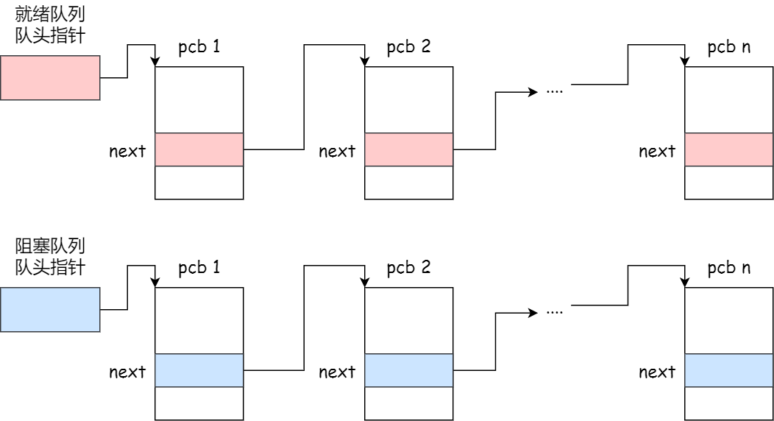

除了链接的组织方式，还有**索引方式**，它的工作原理：将同一状态的进程组织在一个索引表中，索引表项指向相应的 PCB，不同状态对应不同的索引表。

一般会选择链表，因为可能面临进程创建，销毁等调度导致进程状态发生变化，所以**链表能够更加灵活的插入和删除。**

### 进程分配的是什么具体内存和资源？

对于一个进程，它在被执行前其实是一个可执行程序。这个程序是被放在**磁盘**上的，当它要被执行的时候，它先被**加载到内存**当中，然后再放入到**寄存器**中，最后再让**cpu**执行该程序，这个时候一个静态的程序就变成了进程。

那么操作系统是怎么来管理这些进程的呢？操作系统通过一个**双向链表**把进程连起来。但是，对于进程其实它是一个抽象的概念，系统肯定要通过一个东西来描述进程，然后才能管理进程。于是PCB就出来了，操作系统通过PCB来描述进程，于是这个双向链表连接的其实是PCB，这个PCB是个什么玩意？它就是一个结构体，用来描述进程，在Linux下，就是task\_struct结构体。

进程内存分配

每个进程运行的时候，都会拿到**4G**的虚拟内存，在32位Linux下，其中**3G是交给用户的**，**1G是交给内核的**，而**task\_struct**就是存储在这1G的内核系统空间中。

每个进程都有各自的私有用户空间（0-3G），这个空间对系统中的其他进程是不可见的。

最高的1GB内核空间则为所有进程以及内核所共享。

至于为什么需要这个1G的内核空间，是因为进程需要调用一些系统调用，来交给内核跑，程序的一部分逻辑可能是要交给内核去跑的，所以一部分虚拟地址必须要留给内核使用。

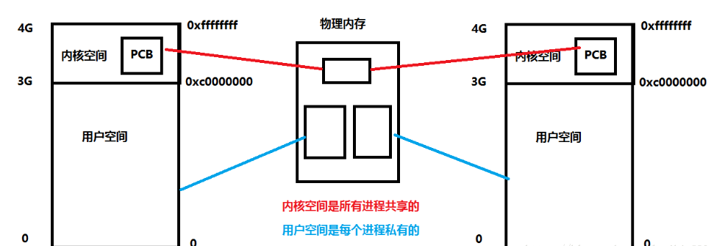

另外，我们常说的虚拟地址空间， 其实就是用户空间。

于是，通过上图我们可以发现，每个进程的PCB都是存在所有进程**共享的内核空间**的中，这也就很好理解，我们之前说操作系统管理进程，也就是在内核空间中管理的，在内核空间中通过链表管理所有进程的PCB，如果有一个进程要被创建，实际上多分配了这么一个4G的虚拟内存，并在共享的内核空间中的双向链表中加入了自己的PCB。

### 进程的状态转换

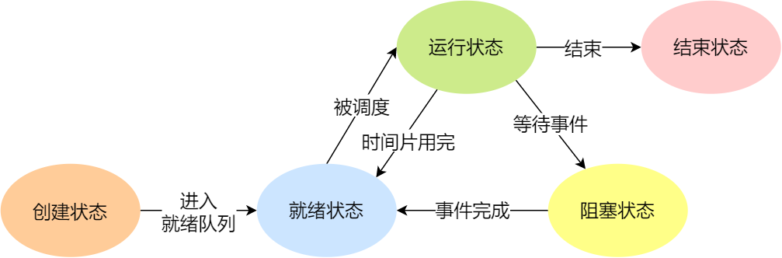

再来详细说明一下进程的状态变迁：

* **NULL -> 创建状态**：一个新进程被创建时的第一个状态；
* **创建状态 -> 就绪状态**：当进程被创建完成并初始化后，一切就绪准备运行时，变为就绪状态，这个过程是很快的；
* **就绪态 -> 运行状态**：处于就绪状态的进程被操作系统的进程调度器选中后，就分配给 CPU 正式运行该进程；
* **运行状态 -> 结束状态**：当进程已经运行完成或出错时，会被操作系统作结束状态处理；
* **运行状态 -> 就绪状态**：处于运行状态的进程在运行过程中，由于分配给它的运行时间片用完，操作系统会把该进程变为就绪态，接着从就绪态选中另外一个进程运行；
* **运行状态 -> 阻塞状态**：当进程请求某个事件且必须等待时，例如请求 I/O 事件；
* **阻塞状态 -> 就绪状态**：当进程要等待的事件完成时，它从阻塞状态变到就绪状态；

另外，还有一个状态叫**挂起状态**，它表示进程没有占有内存空间。这跟阻塞状态是不一样，阻塞状态是等待某个事件的返回。

由于虚拟内存管理原因，进程的所使用的空间可能并没有映射到物理内存，而是在硬盘上，这时进程就会出现挂起状态。

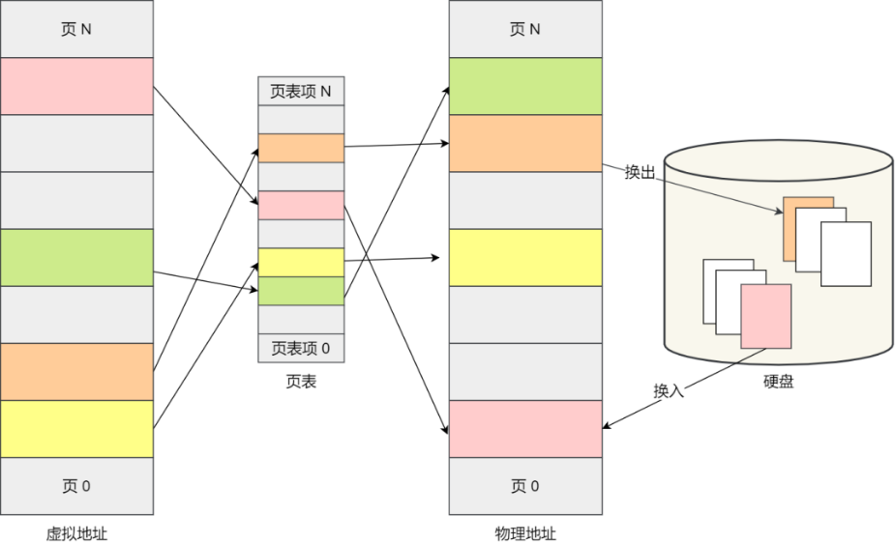

挂起状态可以分为两种：

* **阻塞挂起状态**：进程在外存（硬盘）并等待某个事件的出现；
* **就绪挂起状态**：进程在外存（硬盘），但只要进入内存，即刻立刻运行；

这两种挂起状态加上前面的五种状态，就变成了七种状态变迁，见如下图：

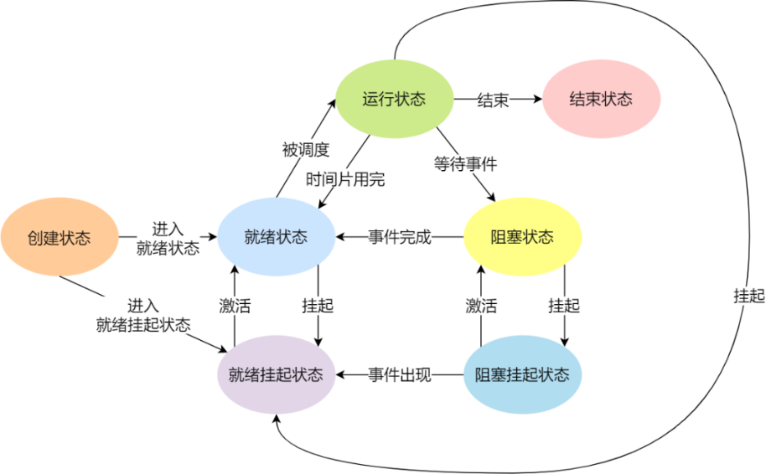

### 讲一下进程间的切换？

一个进程存储在处理器各寄存器中的中间数据叫做进程的上下文，所以进程的切换实质上就是**被中止运行进程与待运行进程上下文的切换**。在进程未占用处理器时，进程的上下文是存储在进程的私有堆栈中的。

进程的组成：进程控制块PCB（灵魂），还有程序（躯体）如代码、数 据、堆栈等、还有页表 。进程有3G的用户空间（用户栈）和1G的内核空间（内核栈）。

PCB主要是task\_struct结构体，里面有一个void\*stack指针指向内核栈，还有一个mm指针指向用户栈地址。

进程是由**内核管理和调度**的，所以进程的切换只能发生在**内核态**。

所以，进程的上下文切换不仅包含了**虚拟内存、栈、全局变量**等**用户空间**的资源，还包括了**内核堆栈、寄存器**等**内核空间**的资源。

通常，会把交换的信息保存在进程的 PCB，当要运行另外一个进程的时候，我们需要从这个进程的 PCB 取出上下文，然后恢复到 CPU 中，这使得这个进程可以继续执行，如下图所示：

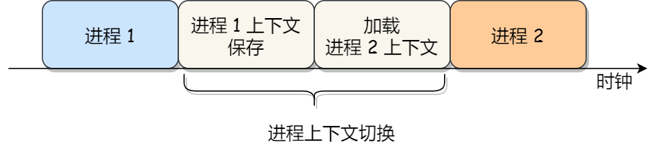

#### 发生进程上下文切换有哪些场景？

* 为了保证所有进程可以得到公平调度，CPU 时间被划分为一段段的时间片，这些时间片再被轮流分配给各个进程。这样，**当某个进程的时间片耗尽了，就会被系统挂起**，切换到其它正在等待 CPU 的进程运行；
* **进程在系统资源不足（比如内存不足）时，要等到资源满足后才可以运行**，这个时候进程也会被挂起，并由系统调度其他进程运行；
* 当进程通过睡眠函数 sleep 这样的方法将**自己主动挂起**时，自然也会重新调度；
* 当**有优先级更高的进程运行时**，为了保证高优先级进程的运行，当前进程会被挂起，由高优先级进程来运行；
* **发生硬件中断时**，CPU 上的进程会被中断挂起，转而执行内核中的中断服务程序；

#### PCB和内核栈什么关系？

进程中的PCB的指针指向内核栈。内核栈里保存有进程上下文切换的各个寄存器的信息。每次切换完进程之后，新的进程根据当前进程PCB中的指向内核栈的指针，拿到该进程运行所需要的寄存器的信息。

PCB也在内核栈里面，一般切换时信息都是保存在PCB中，PCB装不下就用个指针指向内核栈进行保存。

进程间切换：

1.切换新的页表，然后使用新的虚拟地址空间

2.切换内核栈，加入新的内容(PCB控制块，资源相关)，硬件上下文切换

线程切换只有第二步。

最后进程间切换步骤总结：

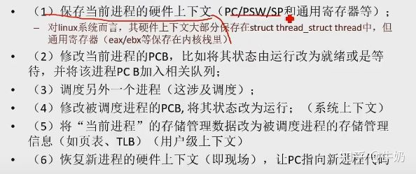

### 进程的调度算法有哪些？

调度算法是指：根据系统的资源分配策略所规定的资源分配算法。常用的调度算法有：**先来先服务调度算法、时间片轮转调度法、短作业优先调度算法、最短剩余时间优先、高响应比优先调度算法、优先级调度算法**等等。

* **先来先服务调度算法**
  + 先来先服务调度算法是一种最简单的调度算法，也称为先进先出或严格排队方案。当每个进程就绪后，它加入就绪队列。当前正运行的进程停止执行，选择在就绪队列中存在时间最长的进程运行。该算法既可以用于作业调度，也可以用于进程调度。先来先去服务比较适合于常作业（进程），而不利于段作业（进程）。
* **时间片轮转调度算法**
  + 时间片轮转调度算法主要适用于分时系统。在这种算法中，系统将所有就绪进程按到达时间的先后次序排成一个队列，进程调度程序总是选择就绪队列中第一个进程执行，即先来先服务的原则，但仅能运行一个时间片。
* **短作业优先调度算法**
  + 短作业优先调度算法是指对短作业优先调度的算法，从后备队列中选择一个或若⼲个估计运行时间最短的作业，将它们调入内存运行。 短作业优先调度算法是一个非抢占策略，他的原则是下一次选择预计处理时间最短的进程，因此短进程将会越过长作业，跳至队列头。
* **最短剩余时间优先调度算法**
  + 最短剩余时间是针对最短进程优先增加了抢占机制的版本。在这种情况下，进程调度总是选择预期剩余时间最短的进程。当一个进程加入到就绪队列时，他可能比当前运行的进程具有更短的剩余时间，因此只要新进程就绪，调度程序就能可能抢占当前正在运行的进程。像最短进程优先一样，调度程序正在执行选择函数是必须有关于处理时间的估计，并且存在长进程饥饿的危险。
* **高响应比优先调度算法**
  + 高响应比优先调度算法主要用于作业调度，该算法是对 先来先服务调度算法和短作业优先调度算法的一种综合平衡，同时考虑每个作业的等待时间和估计的运行时间。在每次进行作业调度时，先计算后备作业队列中每个作业的响应比，从中选出响应比最高的作业投入运行。
* **优先级调度算法**
  + 优先级调度算法每次从后备作业队列中选择优先级最髙的一个或几个作业，将它们调入内存，分配必要的资源，创建进程并放入就绪队列。在进程调度中，优先级调度算法每次从就绪队列中选择优先级最高的进程，将处理机分配给它，使之投入运行。

### 为什么有了进程，还要有线程呢？

进程可以使多个程序并发执行，以提高资源的利用率和系统的吞吐量，但是其带来了一些缺点：

1. **进程在同一时间只能干一件事情；**
2. **进程在执行的过程中如果阻塞，整个进程就会被挂起**，即使进程中有些工作不依赖与等待的资源，仍然不会执行。

基于以上的缺点，操作系统引入了比进程粒度更小的线程，作为并发执行的基本单位，从而减少程序在并发执行时所付出的时间和空间开销，提高并发性能。

### 进程和作业的区别？

1) 进程是程序的一次动态执行，属于**动态概念**；

2) 一个进程可以执行一个或几个程序，同一个程序可由几个进程执行；

3) 程序可以作为一种软件资源长期保留，而进程是程序的一次执行；

4) 进程具有并发性，能与其他进程并发执行；

5) 进程是一个独立的运行单位；

### 进程间的通信方式有哪些？

进程间通信（IPC，InterProcess Communication）是指在不同进程之间传播或交换信息。IPC 的方式通常有**管道**（包括无名管道和命名管道）、**消息队列**、**信号量**、**共享存储**、**Socket**、**Streams** 等。其中 Socket 和 Streams ⽀持不同主机上的两个进程 IPC。

管道

1. 它是**半双工**的，具有固定的读端和写端；
2. 它只能**用于父子进程或者兄弟进程之间**的进程的通信；
3. 它可以看成是一种**特殊的文件**，对于它的读写也可以使用普通的 read、write 等函数。但是它不是普通的文件，并不属于其他任何文件系统，并且只存在于**内存**中。

命名管道

1. FIFO **可以在无关的进程之间交换数据**，与无名管道不同；
2. FIFO 有路径名与之相关联，它以一种特殊设备文件形式存在于文件系统中。

消息队列

1. 消息队列，是消息的**链接表**，存放在**内核**中。一个消息队列由一个标识符 ID 来标识；
2. 消息队列是**面向记录**的，其中的消息具有特定的格式以及特定的优先级；
3. 消息队列独立于发送与接收进程。进程终止时，消息队列及其内容并不会被删除；**只有在内核重启，或者显式的删除一个消息队列**，该消息队列才会被真正的删除
4. 消息队列可以实现消息的随机查询，消息不一定要以先进先出的次序读取，也可以按消息的类型读取。

信号量

1. 信号量（semaphore）是一个**计数器**。用于实现进程间的互斥与同步，而不是用于存储进程间通信数据；
2. 信号量用于**进程间同步**，若要在进程间传递数据需要结合共享内存；
3. 信号量基于操作系统的 PV 操作，程序对信号量的操作都是**原子操作**；
4. 每次对信号量的 PV 操作不仅限于对信号量值加 1 或减 1，而且可以加减任意正整数；
5. ⽀持信号量组。

共享内存

1. 共享内存（Shared Memory），指两个或多个进程共享一个给定的存储区；
2. 共享内存是**最快的一种 IPC**，因为进程是**直接对内存进行存取**。

### 进程经常在内存和磁盘间换入换出，怎样保证每次换入换出后进程中的指令跳转的地址不会混乱？

程序运行时会**重定位地址**，每段进程换入内存运行时都会**在PCB中保存该进程的基地址**，跳转地址指令一般都是偏移地址，跳转的时候会取出PCB中的基地址加上偏移地址得到需要跳转的地址。PCB中的LDT表保存着该进程各个段的基地址。

### 守护进程、僵尸进程和孤儿进程

守护进程

指在后台运行的，没有控制终端与之相连的进程。它独立于控制终端，周期性地执行某种任务。Linux的大多数服务器就是用守护进程的方式实现的，如web服务器进程http等

**创建守护进程要点：**

1. 让程序在后台执行。方法是**调用fork（）产生一个子进程，然后使父进程退出**。
2. **调用setsid（）创建一个新对话期**。控制终端、登录会话和进程组通常是从父进程继承下来的，守护进程要摆脱它们，不受它们的影响，方法是调用setsid（）使进程成为一个会话组长。setsid（）调用成功后，进程成为新的会话组长和进程组长，并与原来的登录会话、进程组和控制终端脱离。
3. **禁止进程重᯿新打开控制终端**。经过以上步骤，进程已经成为一个无终端的会话组长，但是它可以᯿新申请打开一个终端。为了避免这种情况发生，可以通过使进程不再是会话组长来实现。再一次通过fork（）创建新的子进程，使调用fork的进程退出。
4. **关闭不再需要的文件描述符**。子进程从父进程继承打开的文件描述符。如不关闭，将会浪费系统资源，造成进程所在的文件系统无法卸下以及引起无法预料的错误。首先获得最高文件描述符值，然后用一个循环程序，关闭0到最高文件描述符值的所有文件描述符。
5. **将当前目录更改为根目录**。
6. 子进程从父进程继承的文件创建屏蔽字可能会拒绝某些许可权。为防止这一点，使用**unmask**（0）将屏蔽字清零。
7. 处理SIGCHLD信号。对于服务器进程，在请求到来时往往生成子进程处理请求。如果子进程等待父进程捕获状态，则子进程将成为僵尸进程（zombie），从而占用系统资源。如果父进程等待子进程结束，将增加父进程的负担，影响服务器进程的并发性能。在Linux下可以简单地将SIGCHLD信号的操作设为SIG\_IGN。这样，子进程结束时不会产生僵尸进程。

孤儿进程

如果**父进程先退出，子进程还没退出**，那么子进程的父进程将变为init进程。（注：任何一个进程都必须有父进程）。

一个父进程退出，而它的一个或多个子进程还在运行，那么那些子进程将成为**孤儿进程**。孤儿进程将被init进程(进程号为1)所收养，并由init进程对它们完成状态收集工作。

僵尸进程

如果**子进程先退出，父进程还没退出**，那么子进程必须等到父进程捕获到了子进程的退出状态才真正结束，否则这个时候子进程就成为僵尸进程。

设置僵尸进程的目的是维护子进程的信息，以便父进程在以后某个时候获取。这些信息至少包括进程ID，进程的终止状态，以及该进程使用的CPU时间，所以当终止子进程的父进程调用wait或waitpid时就可以得到这些信息。如果一个进程终止，而该进程有子进程处于僵尸状态，那么它的所有僵尸子进程的父进程ID将被᯿置为1（init进程）。继承这些子进程的init进程将清理它们（也就是说init进程将wait它们，从而去除它们的僵尸状态）。

### 如何避免僵尸进程？

* 通过**signal(SIGCHLD, SIG\_IGN)**通知内核对子进程的结束不关⼼，由内核回收。如果不想让父进程挂起，可以在父进程中加入一条语句：signal(SIGCHLD,SIG\_IGN);表示父进程忽略SIGCHLD信号，该信号是子进程退出的时候向父进程发送的。
* 父进程调用**wait/waitpid**等函数等待子进程结束，如果尚无子进程退出wait会导致父进程阻塞。waitpid可以
* 通过传递**WNOHANG**使父进程不阻塞立即返回。
* 如果父进程很忙可以**用signal注册信号处理函数**，在信号处理函数调用wait/waitpid等待子进程退出。
* 通过**两次调用fork**。父进程首先调用fork创建一个子进程然后waitpid等待子进程退出，子进程再fork一个孙进程后退出。这样子进程退出后会被父进程等待回收，而对于孙子进程其父进程已经退出所以孙进程成为一个孤儿进程，孤儿进程由init进程接管，孙进程结束后，init会等待回收。

第一种方法忽略SIGCHLD信号，这常用于并发服务器的性能的一个技巧因为并发服务器常常fork很多子进程，子进程终结之后需要服务器进程去wait清理资源。如果将此信号的处理方式设为忽略，可让内核把僵尸子进程转交给init进程去处理，省去了大量僵尸进程占用系统资源。

### 进程终止的方式

进程的终止

进程在创建之后，它就开始运行并做完成任务。然而，没有什么事儿是永不停歇的，包括进程也一样。进程早晚会发生终止，但是通常是由于以下情况触发的

* 正常退出(自愿的)
* 错误退出(自愿的)
* 严᯿错误(非自愿的)
* 被其他进程杀死(非自愿的)

正常退出

多数进程是由于完成了工作而终止。当编译器完成了所给定程序的编译之后，编译器会执行一个系统调用告诉操作系统它完成了工作。这个调用在 UNIX 中是 **exit** ，在 Windows 中是 **ExitProcess** 。面向屏幕中的软件也⽀持自愿终止操作。字处理软件、Internet 浏览器和类似的程序中总有一个供用户点击的图标或菜单项，用来通知进程删除它锁打开的任何临时文件，然后终止。

错误退出

进程发生终止的第⼆个原因是发现严᯿重错误，例如，如果用户执行如下命令

cc foo.c

为了能够编译 foo.c 但是该文件不存在，于是编译器就会发出声明并退出。在给出了错误参数时，面向屏幕的交互式进程通常并不会直接退出，因为这从用户的⻆度来说并不合理，用户需要知道发生了什么并想要进行重᯿试，所以 这时候应用程序通常会弹出一个对话框告知用户发生了系统错误，是需要᯿重复试还是退出。

严重᯿错误

进程终止的第三个原因是由进程引起的错误，通常是由于程序中的错误所导致的。例如，执行了一条非法指令，引 用不存在的内存，或者除数是 0 等。在有些系统比如 UNIX 中，进程可以通知操作系统，它希望自行处理某种类型 的错误，在这类错误中，进程会收到**信号（中断）**，而不是在这类错误出现时直接终止进程。

被其他进程杀死

第四个终止进程的原因是，某个进程执行系统调用告诉操作系统杀死某个进程。在 UNIX 中，这个系统调用是 **kill**。在 Win32 中对应的函数是 **TerminateProcess** （注意不是系统调用）。

### Kill原理？

kill 从字面来看，就是用来杀死进程的命令，但事实上，这个或多或少带有一定的误导性。从本质上讲，kill 命令只是用来向进程发送一个**信号**，至于这个信号是什么，是用户指定的。

也就是说，kill 命令的执行原理是这样的，**kill 命令会向操作系统内核发送一个信号（多是终止信号）和目标进程的 PID**，然后系统内核根据收到的信号类型，对指定进程进行相应的操作。

### 进程崩溃？怎么样查找原因？

文章链接：[详解coredump](https://blog.csdn.net/MOU_IT/article/details/88903668?ops_request_misc=%257B%2522request%255Fid%2522%253A%2522166158829216782246442640%2522%252C%2522scm%2522%253A%252220140713.130102334..%2522%257D&request_id=166158829216782246442640&biz_id=0&utm_medium=distribute.pc_search_result.none-task-blog-2~all~top_positive~default-1-88903668-null-null.142%5ev42%5epc_rank_34_ecpm25,185%5ev2%5econtrol&utm_term=coredump&spm=1018.2226.3001.4187)

#### 造成程序core的原因

1. **内存访问越界：**
   1. 由于使用错误的下标，导致数组访问越界。
   2. 搜索字符串时，依靠字符串结束符来判断字符串是否结束，但是字符串没有正常的使用结束符。
   3. 使用strcpy, strcat, sprintf, strcmp,strcasecmp等字符串操作函数，将目标字符串读/写爆。应该使用strncpy, strlcpy, strncat, strlcat, snprintf, strncmp, strncasecmp等函数防止读写越界。
2. **多线程程序使用了线程不安全的函数：**

应该使用可重入的函数

1. **多线程读写的数据未加锁保护：**

对于会被多个线程同时访问的全局数据，应该注意加锁保护，否则很容易造成coredump。

1. **非法指针：**
   1. 使用空指针；
   2. 随意使用指针转换。一个指向一段内存的指针，除非确定这段内存原先就分配为某种结构或类型，或者这种结构或类型的数组，否则不要将它转换为这种结构或类型的指针，而应该将这段内存拷贝到一个这种结构或类型中，再访问这个结构或类型。这是因为如果这段内存的开始地址不是按照这种结构或类型对齐的，那么访问它时就很容易因为bus error而core dump。
2. **堆栈溢出：**

不要使用大的局部变量（因为局部变量都分配在栈上），这样容易造成堆栈溢出，破坏系统的栈和堆结构，导致出现莫名其妙的错误。

#### **什么是coredump？**

我们经常听到大家说到程序core掉了，需要定位解决，这里说的大部分是指**对应程序由于各种异常或者bug导致在运行过程中异常退出或者中止，并且在满足一定条件下会产生一个叫做core的文件**。

通常情况下，**core文件**会包含了程序运行时的**内存**，**寄存器状态**，**堆栈指针**，**内存管理信息**还有**各种函数调用堆栈信息**等，我们可以理解为是**程序工作当前状态存储生成的一个文件**，许多的程序出错的时候都会产生一个core文件，通过工具分析这个文件，我们可以定位到程序异常退出的时候对应的堆栈调用等信息，找出问题所在并进行及时解决。

开启或关闭core文件的生成

* 可以使用**ulimit -c** 来查看core文件是否打开已经生成core文件

**补充：**ulimit为shell内建指令，可用来**控制shell执行程序的资源**

* 命令行配置只对当前会话起作用，下次重新登陆后，还是得重新配置。要想**配置永久生效**，得在/etc/profile或者/etc/security/limits.conf文件中进行配置。

存储位置

core文件默认的存储位置**与对应的可执行程序在同一目录下**，文件名是core

core文件的命名

缺省情况下，内核在coredump时所产生的core文件放在与该程序相同的目录中，并且文件名固定为**core**。很显然，如果有多个程序产生core文件，或者同一个程序多次崩溃，就会重复覆盖同一个core文件，因此我们有必要对不同程序生成的core文件进行分别命名。

#### 用GDB调试coredump

* 启动gdb，进入core文件，命令格式：gdb [exec file] [core file]
* 在进入gdb后，查找段错误位置：**where或者bt**

## 线程

### 多线程一定比单线程好么？

不一定，因为多线程的上下文切换和线程创建所带来的开销会带来一定的消耗。

举一个实际场景来说明单线程有时候比多线程更优（单cpu情况下）

一个线程累加count，一个线程累减count；另一个在单线程中完成这两个。当count小于10万时，单线程更快，大于10万

### 线程的上下文切换？

线程与进程最大的区别在于：**线程是调度的基本单位，而进程则是资源拥有的基本单位**。

所以，所谓操作系统的任务调度，实际上的调度对象是线程，而进程只是给线程提供了虚拟内存、全局变量等资源。

对于线程和进程，我们可以这么理解：

* 当进程只有一个线程时，可以认为进程就等于线程；
* 当进程拥有多个线程时，这些线程会共享相同的虚拟内存和全局变量等资源，这些资源在上下文切换时是不需要修改的；

另外，线程也有自己的私有数据，比如栈和寄存器等，这些在上下文切换时也是需要保存的。

线程上下文切换的是什么？

这还得看线程是不是属于同一个进程：

* **当两个线程不是属于同一个进程，则切换的过程就跟进程上下文切换一样**；
* **当两个线程是属于同一个进程**，因为虚拟内存是共享的，所以在切换时，虚拟内存这些资源就保持不动，只需要切**换线程的私有数据、寄存器等不共享的数据**；

所以，线程的上下文切换相比进程，开销要小很多。

### 线程共享的资源是什么？

一个进程中的所有线程共享该进程的地址空间，但它们有各自独立的（/私有的）栈(stack)，Windows线程的缺省堆栈大小为1M。堆(heap)的分配与栈有所不同，一般是一个进程有一个C运行时堆，这个堆为本进程中所有线程共享，windows进程还有所谓进程默认堆，用户也可以创建自己的堆。

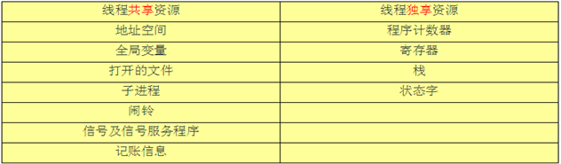

线程私有：线程栈，寄存器，程序寄存器

共享：堆，地址空间，全局变量，静态变量

进程私有：地址空间，堆，全局变量，栈，寄存器

共享：代码段，公共数据，进程目录，进程ID

### 多线程锁使用的原则

* **多线程、进程并行访问共享资源时，一定要加锁保护**
* **锁的职责单一**

说明：每个锁只锁一个唯一共享资源；这样，才能保证锁应用的单一，也能更好的确保加锁的范围尽 量小。

* **锁范围尽量小，只锁对应资源操作代码**

说明：使用锁时，尽量减少锁的使用范围。

* **避免嵌套加锁；如果必须加锁，务必保证不同地方的加锁顺序是一样的**

说明：加上一把锁之后，在释放之前，不能再加锁。

### 线程安全？如何实现？

1. 如果你的代码所在的进程中有多个线程在同时运行，而这些线程可能会同时运行这段代码。如果每次运行结果和单线程运行的结果是一样的，而且其他的变量的值也和预期的是一样的，就是线程安全的。
2. 线程安全问题都是由**全局变量**及**静态变量引起的**。
3. 若每个线程中对全局变量、静态变量只有读操作，而无写操作，一般来说，这个全局变量是线程安全的；若有多个线程同时执行写操作，一般都需要考虑线程同步，否则的话就可能影响线程安全。
4. 对于线程不安全的对象我们可以通过如下方法来实现线程安全：
   1. **加锁** 利用Synchronized或者ReenTrantLock来对不安全对象进行加锁，来实现线程执行的串行化，从而保证多线程同时操作对象的安全性，一个是语法层面的互斥锁，一个是API层面的互斥锁.
   2. **非阻塞同步来实现线程安全**。原理就是：通俗点讲，就是先进性操作，如果没有其他线程争用共享数据，那操作就成功了；如果共享数据有争用，产生冲突，那就再采取其他措施(最常见的措施就是不断地重试，知道成功为止)。这种方法需要硬件的支持，因为我们需要操作和冲突检测这两个步骤具备原子性。通常这种指令包括CAS SC,FAI TAS等。
   3. **线程本地化**，一种无同步的方案，就是利用Threadlocal来为每一个线程创造一个共享变量的副本来（副本之间是无关的）避免几个线程同时操作一个对象时发生线程安全问题。

## 协程是什么？

1. **是一种比线程更加轻量级的存在**。正如一个进程可以拥有多个线程一样，一个线程可以拥有多个协程；协程不是被操作系统内核管理，而完全是**由程序所控制**。
2. **协程的开销远远小于线程**；
3. 协程拥有自己寄存器上下文和栈。协程调度切换时，将寄存器上下文和栈保存到其他地方，在切换回来的时候，恢复先前保存的寄存器上下文和栈。
4. 每个协程表示一个**执行单元**，有自己的本地数据，与其他协程共享全局数据和其他资源。
5. **跨平台、跨体系架构、无需线程上下文切换的开销**、方便切换控制流，简化编程模型；
6. **协程又称为微线程**，协程的完成主要靠**yeild**关键字，协程执行过程中，在子程序内部可中断，然后转而执行别的子程序，在适当的时候再返回来接着执行；

7) 协程极高的执行效率，和多线程相比，线程数量越多，协程的性能优势就越明显；

8) **不需要多线程的锁机制；**

## 锁

### 操作系统中锁的原理

#### 概述

为了保证数据的一致性，在多线程编程中我们会用到锁，使得**在某一时间点，只有一个线程进入临界区代码。**虽然不同的语言可能会提供不同的锁接口，但是底层调用的都是操作系统的提供的锁，不同的高级语言只是在操作系统的锁机制基础上进行了些封装而已，要真正理解锁，还是得看操作系统是怎么实现锁的。

#### 锁的本质

 所谓的锁，本质上只是内存中的一个**整形数**，不同的数值表示不同的状态，比如1表示空闲状态和加锁状态。加锁时，判断锁是否空闲，如果空闲，修改为加锁状态，返回成功，如果已经上锁，返回失败，解锁时，就把锁状态修改为空闲状态。

加锁和解锁看起来都很简单，但是os是怎么保证锁操作本身的原子性呢？

在多核环境中，两个核上的代码同时申请一个锁，两个核同时读取锁变量，同时判断锁是空闲的，再各自修改锁变量为上锁状态，都返回成功，这样两个核同时获取到了锁， 这种情况可能吗？ 当然是不可能的，那么os是通过什么手段来保证锁操作本身的原子性的呢？我们可以把上锁的过程具体表示为：

1. 读内存表示锁的变量
2. 判断锁的状态
3. 如果已经加锁，返回失败
4. 把锁设置为上锁状态，
5. 返回成功

 上面的每一个步骤都对应一条汇编语句，可以认为这每一步操作都是原子的，什么情况会导致两个线程同时获取到锁？

* 中断： 当线程A执行完第一步后，发生了中断，os调度线程B，线程B也来加锁并且加锁成功，此时又发生中断，OS调度线程A执行，从第二步开始，也加锁成功。
* 多核： 见上面例子。

那么怎么解决呢？ 能不能让硬件做一种加锁的原子操作呢？ 大名鼎鼎的“**test and set**”指令就是做这个事情的，该指令**将读取内存、判断和设置值作为一个原子操作**。单核环境下，锁的操作肯定是原子性了，多核呢？貌似还是不行，因为多个核心他们的锁操作是没有干扰的，都能够同时执行“test and set”，还是会出现两个线程同时获取到锁的情况， 所以硬件提供了**锁内存总线**的机制，在锁内存总线的状态下执行“test and set”操作就可以保证一个只有一个核执行成功，也就保证了不会存在多线程获取到锁的情况。

### 介绍一下几种典型的锁？

读写锁

* 多个读者可以同时进行读
* 写者必须互斥（只允许一个写者写，也不能读者写者同时进行）
* 写者优先于读者（一旦有写者，则后续读者必须等待，唤醒时优先考虑写者）

互斥锁

* 一次只能一个线程拥有互斥锁，其他线程只有等待
* 互斥锁是在抢锁失败的情况下主动放弃CPU进入睡眠状态直到锁的状态改变时再唤醒，而操作系统负责线程调度，为了实现锁的状态发生改变时唤醒阻塞的线程或者进程，需要把锁交给操作系统管理，所以互斥锁在加锁操作时涉及上下文的切换。互斥锁实际的效率还是可以让⼈接受的，加锁的时间大概100ns左右，而实际上互斥锁的一种可能的实现是先自旋一段时间，当自旋的时间超过阀值之后再将线程投入睡眠中，因此在并发运算中使用互斥锁（每

条件变量

* 互斥锁一个明显的缺点是他只有两种状态：锁定和非锁定。而条件变量通过允许线程阻塞和等待另一个线程发送信号的方法弥补了互斥锁的不足，他常和互斥锁一起使用，以免出现竞态条件。当条件不满足时，线程往往解开相应的互斥锁并阻塞线程然后等待条件发生变化。一旦其他的某个线程改变了条件变量，他将通知相应的条件变量唤醒一个或多个正被此条件变量阻塞的线程。总的来说**互斥锁是线程间互斥的机制，条件变量则是同步机制**。

自旋锁

* 如果进线程无法取得锁，进线程不会立刻放弃CPU时间片，而是**一直循环尝试获取锁**，直到获取为止。如果别的线程长时期占有锁，那么自旋就是在浪费CPU做无用功，但是自旋锁一般应用于加锁时间很短的场景，这个时候效率比较高。

递归锁

1. 线程同步能够保证多个线程安全访问竞争资源，最简单的同步机制是引入互斥锁。互斥锁为资源引入一个状态：锁定/非锁定。某个线程要更改共享数据时，先将其锁定，此时资源的状态为“锁定”，其他线程不能更改；直到该线程释放资源，将资源的状态变成“非锁定”，其他的线程才能再次锁定该资源。互斥锁保证了每次只有一个线程进行写入操作，从而保证了多线程情况下数据的正确性。
2. 读写锁从广义的逻辑上讲，也可以认为是一种共享版的互斥锁。如果对一个临界区大部分是读操作而只有少量的写操作，读写锁在一定程度上能够降低线程互斥产生的代价。
3. Mutex可以分为**递归锁(recursive mutex)**和**非递归锁(non-recursive mutex)**。可递归锁也可称为可重入锁(reentrant mutex)，非递归锁又叫不可重入锁(non-reentrant mutex)。二者唯一的区别是，**同一个线程可以多次获取同一个递归锁**，不会产生死锁。而如果一个线程多次获取同一个非递归锁，则会产生死锁。

### 自旋锁和互斥锁的区别及应用场景？

区别：

* 互斥锁：抢锁失败主动放弃CPU进入睡眠，解锁的时候需要操作系统唤醒。
* 自旋锁：抢锁失败不放弃CPU，不断循环尝试获取锁。适用于加锁时间短的场景。

### “乐观锁”、“悲观锁”

1. **乐观锁**：总是认为不会产生并发问题，每次去取数据的时候总认为不会有其他线程对数据进行修改，因此不会上锁，但是在更新时会判断其他线程在这之前有没有对数据进行修改，一般会使用**版本号机制或CAS（compare and swap）**操作实现。
2. **悲观锁**：总是假设最坏的情况，每次去拿数据的时候都认为别人会修改，所以每次在拿数据的时候都会上锁，这样别人想拿这个数据就会阻塞直到它拿到锁（**共享资源每次只给一个线程使用，其它线程阻塞，用完后再把资源转让给其它线程**）。传统的关系型数据库里边就用到了很多这种锁机制，比如行锁，表锁等，读锁，写锁等，都是在做操作之前先上锁。Java中synchronized和ReentrantLock等独占锁就是悲观锁思想的实现。
3. 两种锁使用场景：从上面对两种锁的介绍，我们知道两种锁各有优缺点，不可认为一种好于另一种，像乐观锁适用于**写比较少的情况下（多读场景）**，即冲突真的很少发生的时候，这样可以省去了锁的开销，加大了系统的整个吞吐量。但如果是多写的情况，一般会经常产生冲突，这就会导致上层应用会不断的进行retry，这样反倒是降低了性能，所以一般**多写的场景下用悲观锁就比较合适**。

### 什么是死锁？

死锁，是指**多个进程在运行过程中因争夺资源而造成的一种僵局**，当进程处于这种僵持状态时，若无外力作用，它们都将无法再向前推进。 如下图所示：如果此时有一个线程 A，已经持有了锁 A，但是试图获取锁 B，线程 B 持有锁 B，而试图获取锁 A，这种情况下就会产生死锁。

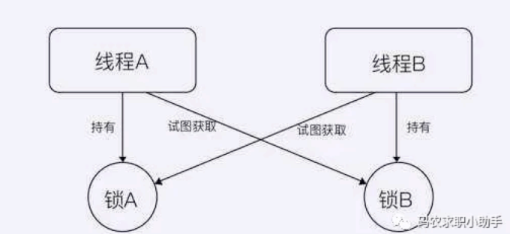

### 产生死锁的原因？

由于系统中存在一些不可剥夺资源，而**当两个或两个以上进程占有自身资源，并请求对方资源时**，会导致每个进程都无法向前推进，这就是死锁。

* **竞争资源**

例如：系统中只有一台打印机，可供进程 A 使用，假定 A 已占用了打印机，若 B 继续要求打印机打印将被阻塞。

系统中的资源可以分为两类：

1. **可剥夺资源**：是指某进程在获得这类资源后，该资源可以再被其他进程或系统剥夺，CPU 和主存均属于可剥夺性资源；
2. **不可剥夺资源**，当系统把这类资源分配给某进程后，再不能强行收回，只能在进程用完后自行释放，如磁带机、打印机等。

* **进程推进顺序不当**

例如：进程 A 和 进程 B 互相等待对方的数据。

### 死锁产生的必要条件？

1. **互斥条件**：进程要求对所分配的资源进行排它性控制，即在一段时间内某资源仅为一进程所占用。
2. **请求和保持条件**：当进程因请求资源而阻塞时，对已获得的资源保持不放。
3. **不剥夺条件**：进程已获得的资源在未使用完之前，不能剥夺，只能在使用完时由自己释放。
4. **环路等待条件**：在发生死锁时，必然存在一个进程--资源的环形链。

### 解决死锁的基本方法？

* 预防死锁
* 避免死锁
* 检测死锁
* 解除死锁

### 怎么预防死锁？

1. 破坏请求条件：一次性分配所有资源，这样就不会再有请求了；
2. 破坏请求保持条件：只要有一个资源得不到分配，也不给这个进程分配其他的资源：
3. 破坏不可剥夺条件：当某进程获得了部分资源，但得不到其它资源，则释放已占有的资源；
4. 破坏环路等待条件：系统给每类资源赋予一个编号，每一个进程按编号递增的顺序请求资源，释放则相反。

### 怎么解除死锁？

1. **资源剥夺**：挂起某些死锁进程，并抢占它的资源，将这些资源分配给其他死锁进程（但应该防止被挂起的进程长时间得不到资源）；
2. **撤销进程**：强制撤销部分、甚至全部死锁进程并剥夺这些进程的资源（撤销的原则可以按进程优先级和撤销进程代价的高低进行）；
3. **进程回退**：让一个或多个进程回退到足以避免死锁的地步。进程回退时自愿释放资源而不是被剥夺。要求系统保持进程的历史信息，设置还原点。

### 鸵鸟策略

假设的前提是，这样的问题出现的概率很低。比如，在操作系统中，为**应对死锁问题**，可以采用这样的一种办法。当系统发生死锁时**不会对用户造成多大影响**，或系统**很少发生死锁**的场合采用允许死锁发生的鸵鸟算法，这样一来可能开销比不允许发生死锁及检测和解除死锁的小。如果死锁很长时间才发生一次，而系统每周都会因硬件故障、编译器错误或操作系统错误而崩溃一次，那么大多数工程师不会以性能损失或者易用性损失的代价来设计较为复杂的死锁解决策略，来消除死锁。**鸵鸟策略的实质**：**出现死锁的概率很小，并且出现之后处理死锁会花费很大的代价，还不如不做处理，OS中这种置之不理的策略称之为鸵鸟策略（也叫鸵鸟算法）。**

### 银行家算法

在避免死锁的方法中，所施加的限制条件较弱，有可能获得令人满意的系统性能。在该方法中把系统的状态分为**安全状态**和**不安全状态**，只要能使系统**始终都处于安全状态**，便可以避免发生死锁。

银行家算法的基本思想是分配资源之前，判断系统是否是安全的；若是，才分配。它是最具有代表性的避免死锁的算法。

设进程cusneed提出请求REQUEST [i]，则银行家算法按如下规则进行判断。

(1)如果REQUEST [cusneed] [i]<= NEED[cusneed][i]，则转（2)；否则，出错。

(2)如果REQUEST [cusneed] [i]<= AVAILABLE[i]，则转（3)；否则，等待。

(3)系统试探分配资源，修改相关数据：

AVAILABLE[i]-=REQUEST[cusneed][i];

ALLOCATION[cusneed][i]+=REQUEST[cusneed][i];

NEED[cusneed][i]-=REQUEST[cusneed][i];

1. 系统执行安全性检查，如安全，则分配成立；否则试探险性分配作废，系统恢复原状，进程等待。

### 你会哪些死锁的排查手段？你是怎么知道你的项目发生死锁现象的

排查方法：在锁类中记录当前进程的ID以及希望请求的资源被占用的进程的ID。然后判断他们的进程ID**是否形成一个循环**来判断是否发生死锁。以及哪些进程造成了死锁。

### ++i是否是原子操作

* i++的操作分三步：

（1）栈中取出i

（2）i自增1

（3）将i存到栈

所以i++不是原子操作，上面的三个步骤中任何一个步骤同时操作，都可能导致i的值不正确自增

* ++i

在多核的机器上，cpu在读取内存i时也会可能发生同时读取到同一值，这就导致两次自增，实际只增加了一次。

综上，我认为i++和++i都不是原子操作。

## 什么是缓冲区溢出？有什么危害？

缓冲区为暂时置放输出或输入资料的内存。缓冲区溢出是指当计算机向缓冲区填充数据时超出了缓冲区本身的容量，溢出的数据覆盖在合法数据上。造成缓冲区溢出的主要原因是**程序中没有仔细检查用户输入是否合理。**

计算机中，缓冲区溢出会造成的危害主要有以下两点：程序崩溃导致拒绝服务和跳转并且执行一段恶意代码。

## 分页与分段的区别？

1. 段是信息的逻辑单位，它是根据用户的需要划分的，因此段**对用户是可见的** ；页是信息的物理单位，是为了管理主存的方便而划分的，**对用户是透明的；**
2. 段的**大小不固定**，有它所完成的功能决定；页**大小固定**，由系统决定；
3. **分页**的作业的地址空间是**一维**的，程序员只需要利用一个记忆符，即可表示一个地址。**分段**的作业地址空间则是**二维**的，程序员在标识一个地址时，既需要给出段名，又需要给出段的地址值。
4. 段是信息的**逻辑单位**，便于存储保护和信息的共享，页的**保护和共享受到限制**。

## 物理地址、逻辑地址、虚拟内存的概念

1. **物理地址**：它是地址转换的最终地址，进程在运行时执行指令和访问数据最后都要通过物理地址从主存中存取，是内存单元真正的地址。
2. **逻辑地址**：是指计算机用户看到的地址。例如：当创建一个长度为 100 的整型数组时，操作系统返回一个逻辑上的连续空间：指针指向数组第一个元素的内存地址。由于整型元素的大小为 4 个字节，故第⼆个元素的地址时起始地址加 4，以此类推。事实上，逻辑地址并不一定是元素存储的真实地址，即数组元素的物理地址（在内存条中所处的位置），并非是连续的，只是操作系统通过地址映射，将逻辑地址映射成连续的，这样更符合⼈们的直观思维。
3. **虚拟内存**：是计算机系统内存管理的一种技术。它使得应用程序认为它拥有连续的可用的内存（一个连续完整的地址空间），而实际上，它通常是被分隔成多个物理内存碎片，还有部分暂时存储在外部磁盘存储器上，在需要时进行数据交换。

## 虚拟内存？使用虚拟内存的优点？什么是虚拟地址空间？

1. 虚拟内存，虚拟内存是一种内存管理技术，它会**使程序自己认为自己拥有一块很大且连续的内存**，然而，这个程序在内存中**不是连续**的，并且有些还会在磁盘上，在需要时进行数据交换;
2. **优点：**可以弥补物理内存大小的不足；一定程度的提高反应速度；减少对物理内存的读取从而保护内存延长内存使用寿命；
3. **缺点：**占用一定的物理硬盘空间；加大了对硬盘的读写；设置不得当会影响整机稳定性与速度。
4. 虚拟地址空间是对于一个单一进程的概念，这个进程看到的将是地址从0000开始的整个内存空间。虚拟存储器是一个抽象概念，它为每一个进程提供了一个假象，好像每一个进程都在独占的使用主存。每个进程看到的存储器都是一致的，称为**虚拟地址空间**。从最低的地址看起：**程序代码和数据，堆，共享库，栈，内核虚拟存储器**。大多数计算机的字长都是32位，这就限制了虚拟地址空间为4GB。

## 页面置换算法有哪些？

请求调页，也称按需调页，即对不在内存中的“页”，当进程执行时要用时才调入，否则有可能到程序结束时也不会调入。而内存中给页面留的位置是有限的，在内存中以帧为单位放置页面。为了防止请求调页的过程出现过多的内存页面错误（即需要的页面当前不在内存中，需要从硬盘中读数据，也即需要做页面的替换）而使得程序执行效率下降，我们需要设计一些页面置换算法，页面按照这些算法进行相互替换时，可以尽量达到较低的错误率。常用的页面置换算法如下：

* **先进先出置换算法（FIFO）**
  + 先进先出，即淘汰最早调入的页面。
* **最佳置换算法（OPT）**
  + 选未来最远将使用的页淘汰，是一种最优的方案，可以证明缺页数最小。
* **最近最久未使用（LRU）算法**
  + 即选择最近最久未使用的页面予以淘汰
* **时钟（Clock）置换算法**
  + 时钟置换算法也叫最近未用算法 NRU（Not RecentlyUsed）。该算法为每个页面设置一位访问位，将内存中的所有页面都通过链接指针链成一个循环队列。

## 谈谈你对动态链接库和静态链接库的理解？

* **静态链接**就是在编译链接时直接将需要的执行代码拷贝到调用处，优点就是在程序发布的时候就**不需要的依赖库**，也就是不再需要带着库一块发布，程序可以**独立执行**，但是**体积**可能会**相对大**一些。
* **动态链接**就是在编译的时候不直接拷贝可执行代码，而是通过记录一系列符号和参数，在程序运行或加载时将这些信息传递给操作系统，操作系统负责将需要的动态库加载到内存中，然后程序在运行到指定的代码时，去共享执行内存中已经加载的动态库可执行代码，最终达到运行时连接的目的。优点是多个程序可以共享同一段代码，而不需要在磁盘上存储多个拷贝，缺点是由于是**运行时加载**，可能会**影响程序的前期执行性能。**

## 外中断和异常有什么区别？

* 外中断是指由 **CPU 执行指令以外的事件引起**，如 I/O 完成中断，表示设备输入/输出处理已经完成，处理器能够发送下一个输入/输出请求。此外还有时钟中断、控制台中断等。
* 而异常时由 CPU 执行指令的**内部事件引起**，如非法操作码、地址越界、算术溢出等。

## 一个程序从开始运行到结束的完整过程，你能说出来多少？

四个过程：

### 预编译

预编译主要处理源代码文件中的以“#”开头的预编译指令。处理规则见下

1. **删除所有的#define**，展开所有的宏定义。
2. **处理所有的条件预编译指令**，如“#if”、“#endif”、“#ifdef”、“#elif”和“#else”。
3. **处理“#include”预编译指令**，将文件内容替换到它的位置，这个过程是递归进行的，文件中包含其他 文件。
4. **删除所有的注释**，“//”和“/\*\*/”。
5. **保留所有的#pragma 编译器指令**，编译器需要用到他们，如：#pragma once 是为了防止有文件被᯿ 复引用。
6. **添加行号和文件标识**，便于编译时编译器产生调试用的行号信息，和编译时产生编译错误或警告是 能够显示行号。

g++中可以使用g++ -E命令

对源文件进行预处理，预处理后生成.i（ 或者是 .ii）文件。通过此命令可以查看于处理器是如何“修改”我们的.cpp源文件的，以理解预处理的工作机制。生成的是文本文件。

g++ -E -o hello.i hello.cpp           #对hello.cpp进行预处理生成hello.i文件

### 编译

编译 把预编译之后生成的xxx.i或xxx.ii文件，进行一系列词法分析、语法分析、语义分析及优化后，生成相应的汇编代码文件。

1. **词法分析**：利用类似于“有限状态机”的算法，将源代码程序输入到扫描机中，将其中的字符序列分割成一系列的记号。
2. **语法分析**：语法分析器对由扫描器产生的记号，进行语法分析，产生语法树。由语法分析器输出的语法树是一种以表达式为节点的树。
3. **语义分析**：语法分析器只是完成了对表达式语法层面的分析，语义分析器则对表达式是否有意义进行判断，其分析的语义是静态语义——在编译期能分期的语义，相对应的动态语义是在运行期才能确定的语义。
4. **优化**：源代码级别的一个优化过程。
5. **目标代码生成**：由代码生成器将中间代码转换成目标机器代码，生成一系列的代码序列——汇编语⾔表示。
6. **目标代码优化**：目标代码优化器对上述的目标机器代码进行优化：寻找合适的寻址方式、使用位移来替代乘法 运算、删除多余的指令等。

g++中可以使用g++ -S命令 -

只进行预处理和编译，编译是C++编译器的核心操作，其结果就是将C++代码中转译为汇编代码，生成.s汇编文件。生成的依然是文本文件。

g++ -S -o hello.s hello.cpp          #生成汇编文件hello.s

### 汇编

汇编过程实际上指把**汇编语言代码翻译成目标机器指令**的过程。对于被翻译系统处理的每一个C语言源程序，都将最终经过这一处理而得到相应的目标文件。目标文件中所存放的也就是与源程序等效的目标的机器语言代码。

在最终的目标文件中,除了拥有自己的数据和二进制代码之外，还要至少提供2个表：**未解决符号表**和**导出符号表**，分别告诉链接器自己需要什么和能够提供什么。

编译器把一个cpp编译为目标文件的时候，除了要在目标文件里写入cpp里包含的数据和代码，还要至少提供3个表：**未解决符号表**，**导出符号表**和**地址重定向表**。

未解决符号表提供了所有在该编译单元里引用但是定义并不在本编译单元里的符号及其出现的地址。

导出符号表提供了本编译单元具有定义，并且愿意提供给其他编译单元使用的符号及其地址。

地址重定向表提供了本编译单元所有对自身地址的引用的记录。

g++中可以使用g++ -c命令

只进行 预处理， 编译，汇编操作，生成.o (.obj)文件，不进行链接。生成的是二进制文件。

g++ -c -o hello.o hello.cpp

### 链接

将不同的源文件产生的目标文件进行链接，从而形成一个可以执行的程序。链接分为静态链接和动态链接：

1. **静态链接：** 函数和数据被编译进一个⼆进制文件。在使用静态库的情况下，在编译链接可执行文件时，链接器 从库中复制这些函数和数据并把它们和应用程序的其它模块组合起来创建最终的可执行文件。 空间浪费：因为每个 可执行程序中对所有需要的目标文件都要有一份副本，所以如果多个程序对同一个目标文件都有依赖，会出现同一 个目标文件都在内存存在多个副本； 更新困难：每当库函数的代码修改了，这个时候就需要᯿新进行编译链接形成 可执行程序。 运行速度快：但是静态链接的优点就是，在可执行程序中已经具备了所有执行程序所需要的任何东西，在执行的时 候运行速度快。
2. **动态链接：** 动态链接的基本思想是把程序按照模块拆分成各个相对独立部分，在程序运行时才将它们链接在一 起形成一个完整的程序，而不是像静态链接一样把所有程序模块都链接成一个单独的可执行文件。 共享库：就是即使需要每个程序都依赖同一个库，但是该库不会像静态链接那样在内存中存在多份副本，而是这多 个程序在执行时共享同一份副本； 更新方便：更新时只需要替换原来的目标文件，而无需将所有的程序再᯿新链接一遍。当程序下一次运行时，新版 本的目标文件会被自动加载到内存并且链接起来，程序就完成了升级的目标。 性能损耗：因为把链接推迟到了程序运行时，所以每次执行程序都需要进行链接，所以性能会有一定损失。

## CPU中断

1. **CPU中断是什么**
   1. 计算机处于**执行**期间
   2. 系统内发生了非寻常或非预期的**急需处理事件**；
   3. CPU暂时中断当前正在执行的程序而转去执行相应的事件处理程序；
   4. 处理完毕后返回原来被中断处继续执行；
2. **CPU中断的作用**
   1. 可以使**CPU和外设同时工作**，使系统可以及时地响应外部事件；
   2. 可以**允许多个外设同时工作**，大大提高了CPU的利用率；
   3. 可以使CPU及时处理各种软硬件故障。

## 函数调用和系统调用的区别？

1. 系统调用
   1. 操作系统提供给用户程序调用的一组特殊的**接口**。用户程序可以通过这组特殊接口来获得操作系统内核提供的服务；
   2. 系统调用可以用来**控制硬件**；设置系统状态或读取内核数据；进程管理，系统调用接口用来保证系统中进程能以多任务在虚拟环境下运行；
   3. Linux中实现系统调用利用了**0x86**体系结构中的软件中断；
2. 函数调用
   1. 函数调用**运行在用户空间**；
   2. 它主要是通过**压栈操作**来进行函数调用；
3. 区别

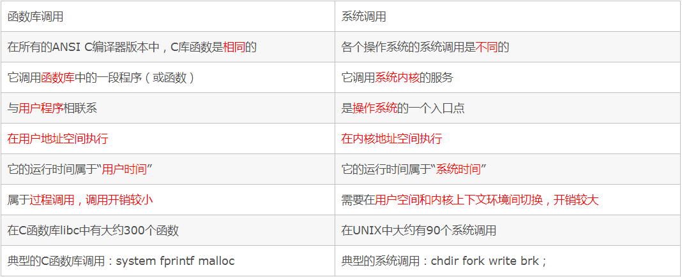

## 什么是用户态和内核态

用户态和内核态是操作系统的两种运行状态。

* **内核态** ：处于内核态的 CPU 可以访问任意的数据，包括外围设备，比如网卡、硬盘等，处于内核态的 CPU 可以从一个程序切换到另外一个程序，并且占用 CPU 不会发生抢占情况，一般处于特权级 0 的状态我们称之 为内核态。
* **用户态** ：处于用户态的 CPU 只能受限的访问内存，并且不允许访问外围设备，用户态下的 CPU 不允许独 占，也就是说 CPU 能够被其他程序获取。
* **那么为什么要有用户态和内核态呢？** 
  + 这个主要是访问能力的限制的考量，计算机中有一些比较危险的操作，比如设置时钟、内存清理，这些都需要在内核态下完成，如果随意进行这些操作，那你的系统得崩溃多少次。

## 用户态和内核态是如何切换的？

**所有的用户进程都是运行在用户态的**，但是我们上面也说了，用户程序的访问能力有限，一些比较᯿要的比如从硬盘读取数据，从键盘获取数据的操作则是内核态才能做的事情，而这些数据却又对用户程序来说非常᯿要。所以就涉及到两种模式下的转换，即**用户态 -> 内核态 -> 用户态**，而唯一能够做这些操作的只有 **系统调用** ，而能够执行系统调用的就只有**操作系统** 。

一般用户态 -> 内核态的转换我们都称之为 trap 进内核，也被称之为 **陷阱指令(trap instruction)** 。

他们的工作流程如下：

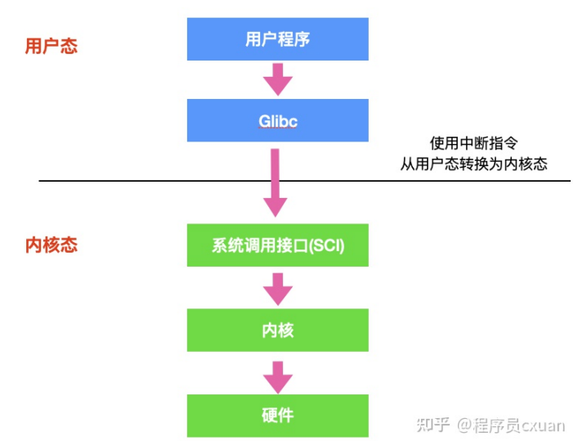

* 首先用户程序会调用 glibc 库，glibc 是一个标准库，同时也是一套核⼼库，库中定义了很多关键 API。
* glibc 库知道针对不同体系结构调用 系统调用 的正确方法，它会根据体系结构应用程序的⼆进制接口设置用户 进程传递的参数，来准备系统调用。
* 然后，glibc 库调用 软件中断指令(SWI) ，这个指令通过更新 CPSR 寄存器将模式改为超级用户模式，然后跳 转到地址 0x08 处。
* 到目前为止，整个过程仍处于用户态下，在执行 SWI 指令后，允许进程执行内核代码，MMU 现在允许内核 虚拟内存访问
* 从地址 0x08 开始，进程执行加载并跳转到中断处理程序，这个程序就是 ARM 中的 vector\_swi() 。
* 在 vector\_swi() 处，从 SWI 指令中提取系统调用号 SCNO，然后使用 SCNO 作为系统调用表 sys\_call\_table 的索引，调转到系统调用函数。
* 执行系统调用完成后，将还原用户模式寄存器，然后再以用户模式执行。

## 常见内存分配内存错误

1. **内存分配未成功，却使用了它。**

编程新手常犯这种错误，因为他们没有意识到内存分配会不成功。常用解决办法是，在使用内存之前检查指针是否为NULL。如果指针p是函数的参数，那么在函数的入口处用assert(p!=NULL)进行检查。如果是用malloc或new来申请内存，应该用if(p==NULL) 或if(p!=NULL)进行防错处理。

1. **内存分配虽然成功，但是尚未初始化就引用它。**

犯这种错误主要有两个起因：一是没有初始化的观念；⼆是误以为内存的缺省初值全为零，导致引用初值错误（例 如数组）。内存的缺省初值究竟是什么并没有统一的标准，尽管有些时候为零值，我们宁可信其无不可信其有。所 以无论用何种方式创建数组，都别忘了赋初值，即便是赋零值也不可省略，不要嫌麻烦。

1. **内存分配成功并且已经初始化，但操作越过了内存的边界。**

例如在使用数组时经常发生下标“多1”或者“少1”的操作。特别是在for循环语句中，循环次数很容易搞错，导致数组 操作越界。

1. **忘记了释放内存，造成内存泄露。**

含有这种错误的函数每被调用一次就丢失一块内存。刚开始时系统的内存充足，你看不到错误。终有一次程序突然 挂掉，系统出现提示：内存耗尽。动态内存的申请与释放必须配对，程序中malloc与free的使用次数一定要相同， 否则肯定有错误（new/delete同理）。

1. **释放了内存却继续使用它。**

常见于以下有三种情况：

* 程序中的对象调用关系过于复杂，实在难以搞清楚某个对象究竟是否已经释放了内存，此时应该᯿新设计数据结构，从根本上解决对象管理的混乱局面。
* 函数的return语句写错了，注意不要返回指向“栈内存”的“指针”或者“引用”，因为该内存在函数体结束时被自 动销毁。
* 使用free或delete释放了内存后，没有将指针设置为NULL。导致产生“ᰀ指针”。

## 内存交换中，被换出的进程保存在哪里？

保存在**磁盘**中，也就是**外存**中。具有对换功能的操作系统中，通常把磁盘空间分为**文件区**和**对换区**两部分。文件区主要用于存放文件，主要追求存储空间的利用率，因此对文件区空间的管理采用离散分配方式;对换区空间只占磁盘空间的小部分，被换出的进程数据就存放在对换区。由于对换的速度直接影响到系统的整体速度，因此对换区空间的管理主要追求换入换出速度，因此通常对换区采用连续分配方式(学过文件管理章节后即可理解)。总之，对换区的I/O速度比文件区的更快。

## 抖动你知道是什么吗？它也叫颠簸现象

**刚刚换出的页面马上又要换入内存，刚刚换入的页面马上又要换出外存**，这种频繁的页面调度行为称为**抖动，或颠簸**。产生抖动的主要原因是**进程频繁访问的页面数目高于可用的物理块数(分配给进程的物理块不够)**

为进程分配的物理块太少，会使进程发生抖动现象。为进程分配的物理块太多，又会降低系统整体的并发度，降低某些资源的利用率 为了研究为应该为每个进程分配多少个物理块，Denning 提出了进程工作集” 的概念。

## 缺页中断，页表寻址

1. **一个进程对应一个页表**，分页存储机制，**一个进程对应很多页**，执行进程时并不是所有页装入内存中，部分装入内存，当需要的那页不存在内存中，将发生缺页中断，将需要的那页从外存中调入内存中；
2. 页表寻址，页分为**页号**（从0开始编号）与**页内偏移地址**，两个寄存器，页表基地址寄存器，页表长度寄存器，块表；页的大小相同，内存中的块与页大小相同，页大小相同，页在逻辑上连续在物理上不连续；
3. **调页算法**：先进先出，最佳页面置换算法（OPT），最近最久未使用（NRU），最近最少使用置换算法（LRU），先进先出算法（FIFO）会导致Baley问题；抖动，页面在内存与外存中的频繁调页；
4. **程序局部性原理**，时间局部性、空间局部性；

## 为什么内存比磁盘快？

硬盘是**有机械结构的**，磁头要运动到相应的位置，转片还在转动，然后读取此信号。

内存是没有机械结构的，是**电，瞬间到达**。电的到达速度要比磁头的运动快很多，比盘算转动也快得多，所以，有机械结构的磁头读取速度是不能和无机械结构电的速度相比的。

## 临界区是什么？

临界区指的是一个**访问共用资源的程序片段**（例如：共用设备或是共用存储器），而这些共用资源又**无法同时被多个线程访问**的特性。 当有线程进入临界区段时，其他线程或是进程必须等待（例如：bounded waiting 等待法），有一些同步的机制必须在临界区段的进入点与离开点实现，以确保这些共用资源是被互斥获得使用，例如： semaphore 。

## 临界区和互斥量区别是什么？能从底层说一下么

**临界区主要针对线程。**

互斥量比临界区复杂。因为使用互斥不仅仅能够在同一应用程序不同线程中实现资源的安全共享，而且可以在不同应用程序的线程之间实现对资源的安全共享（注意是线程）。

互斥量与临界区的作用非常相似，但**互斥量是可以命名的**，也就是说它**可以跨越进程使用**。所以创建互斥量需要的资源更多，所以如果只为了在进程内部使用的话，使用临界区会带来速度上的优势并能够减少资源占用量。因为互斥量是跨进程的互斥量一旦被创建，就可以通过名字打开它。

## 什么是TLB?

TLB:Translation Lookaside Buffer.

根据功能可以译为**快表**，直译可以翻译为旁路转换缓冲，也可以把它理解成**页表缓冲**。里面存放的是一些**页表文件（虚拟地址到物理地址的转换表）**。当处理器要在主内存寻址时，不是直接在内存的物理地址里查找的，而是通过一组虚拟地址转换到主内存的物理地址，TLB就是**负责将虚拟内存地址翻译成实际的物理内存地址**，而CPU寻址时会优先在TLB中进行寻址。处理器的性能就和寻址的命中率有很大的关系。

映射机制必须使一个程序能断言某个地址在其自己的进程空间或地址空间内，并且能够高效的将其转换为真实的物理地址以访问内存。一个方法是使用一个含有整个空间内所有页的入口（entry）的表（即页表），每个入口包含这个页的正确物理地址。这很明显是个相当大的数据结构，因而不得不存放于主存之中。

由于CPU首先接到的是由程序传来的**虚拟内存地址**，所以CPU必须先到物理内存中取页表，然后对应程序传来的虚拟页面号，在表里找到对应的物理页面号，最后才能访问实际的物理内存地址，也就是说整个过程中CPU必须访问**两次物理内存(实际上访问的次数更多)**。因此，为了减少CPU访问物理内存的次数，引入TLB。

## 操作系统的内存管理

文章链接：[内存管理](https://mp.weixin.qq.com/s?__biz=MzAwNDA2OTM1Ng==&mid=2453144334&idx=1&sn=82e4214887319630dc9bbc6b0da8116c&scene=21" \l "wechat_redirect)

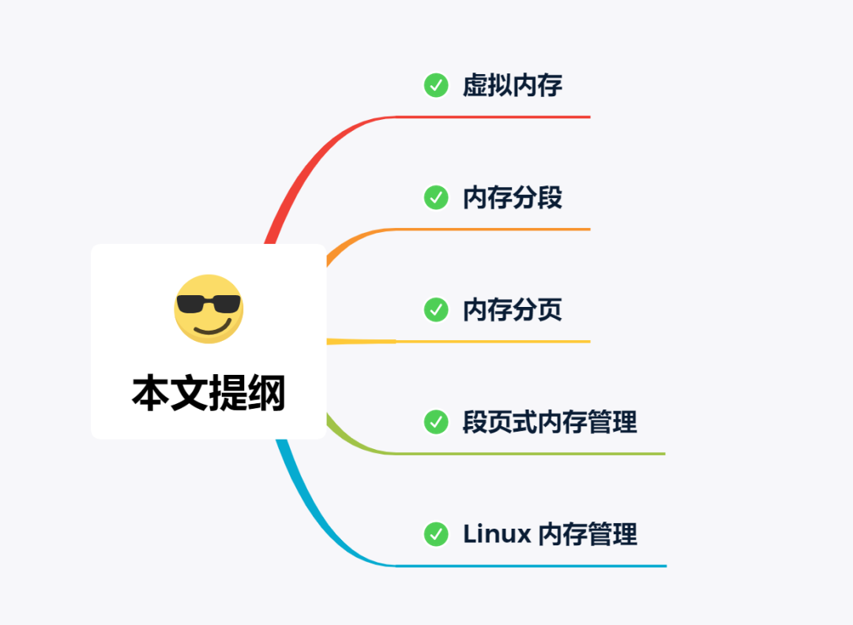

### 虚拟内存

操作系统会提供一种机制，将不同进程的**虚拟地址**和不同内存的**物理地址映射**起来。操作系统引入了虚拟内存，进程持有的虚拟地址会通过 CPU 芯片中的**内存管理单元（MMU）**的映射关系，来转换变成物理地址，然后再通过物理地址访问内存，如下图所示：

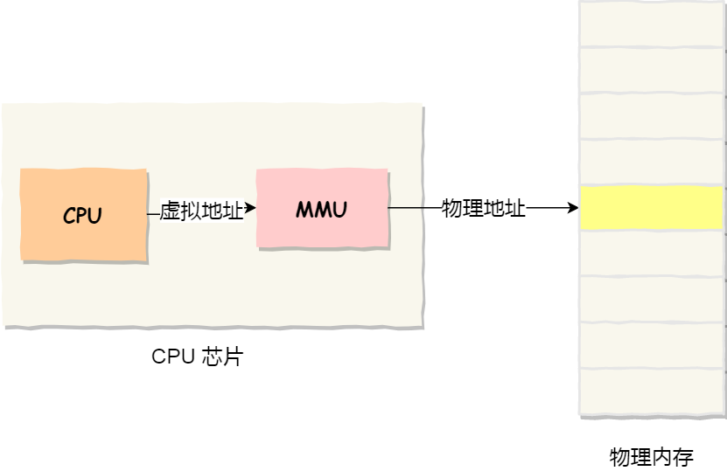

操作系统是如何管理虚拟地址与物理地址之间的关系？

主要有两种方式，分别是**内存分段**和**内存分页**，分段是比较早提出的，我们先来看看内存分段。

### 内存分段

程序是由若干个逻辑分段组成的，如可由代码分段、数据分段、栈段、堆段组成。**不同的段是有不同的属性的，所以就用分段（Segmentation）的形式把这些段分离出来**。

分段机制下，虚拟地址和物理地址是如何映射的？

分段机制下的虚拟地址由两部分组成，**段选择子**和**段内偏移量**。

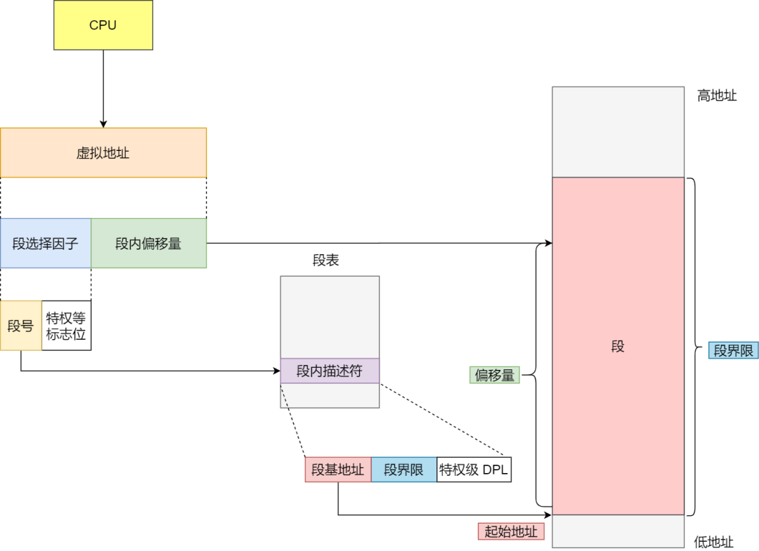

虚拟地址是通过**段表**与物理地址进行映射的，分段机制会把程序的虚拟地址分成 4 个段，每个段在段表中有一个项，在这一项找到段的基地址，再加上偏移量，于是就能找到物理内存中的地址，如下图：

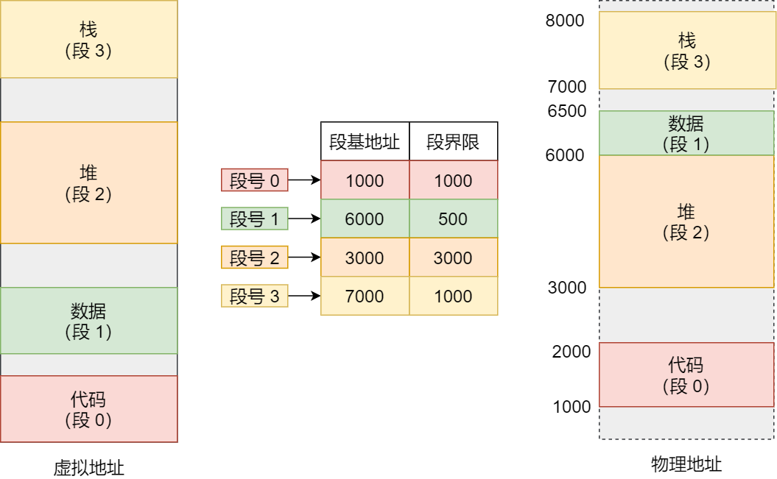

分段的办法很好，解决了程序本身不需要关心具体的物理内存地址的问题，但它也有一些**不足之处**：

* 第一个就是**内存碎片**的问题。
  + 解决外部内存碎片的问题就是**内存交换**。
* 第二个就是**内存交换的效率低**的问题。
  + 因为**硬盘的访问速度要比内存慢太多了**，每一次内存交换，我们都需要把一大段连续的内存数据写到硬盘上。所以，如果内存交换的时候，交换的是一个占内存空间很大的程序，这样整个机器都会显得卡顿。

为了解决内存分段的内存碎片和内存交换效率低的问题，就出现了**内存分页**。

### 内存分页

**分页**是把整个虚拟和物理内存空间切成一段段固定尺寸的大小。这样一个连续并且尺寸固定的内存空间，我们叫**页（Page）**。在 Linux 下，每一页的大小为 **4KB**。

虚拟地址与物理地址之间通过页表来映射，如下图：

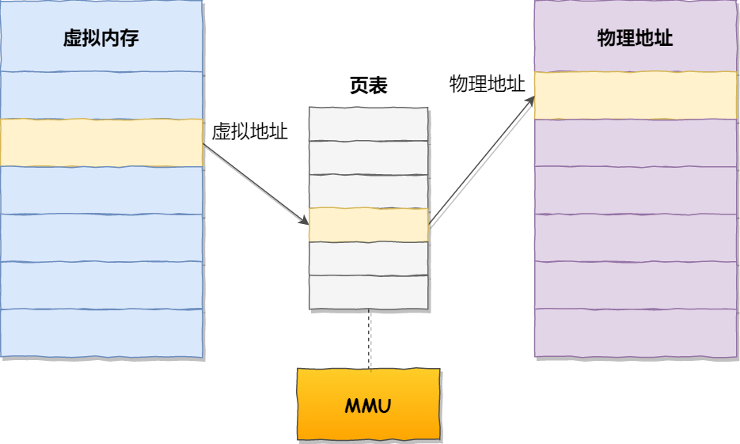

页表实际上存储在 CPU 的**内存管理单元 （MMU）** 中，于是 CPU 就可以直接通过 MMU，找出要实际要访问的物理内存地址。

而当进程访问的虚拟地址在页表中查不到时，系统会产生一个**缺页异常**，进入系统内核空间分配物理内存、更新进程页表，最后再返回用户空间，恢复进程的运行。

分页是怎么解决分段的内存碎片、内存交换效率低的问题？

由于内存空间都是预先划分好的，也就不会像分段会产生间隙非常小的内存，这正是分段会产生内存碎片的原因。而**采用了分页，那么释放的内存都是以页为单位释放的，也就不会产生无法给进程使用的小内存**。

如果内存空间不够，操作系统会把其他正在运行的进程中的「最近没被使用」的内存页面给释放掉，也就是暂时写在硬盘上，称为**换出（Swap Out）**。一旦需要的时候，再加载进来，称为**换入（Swap In）**。所以，一次性写入磁盘的也只有少数的一个页或者几个页，不会花太多时间，**内存交换的效率就相对比较高**。

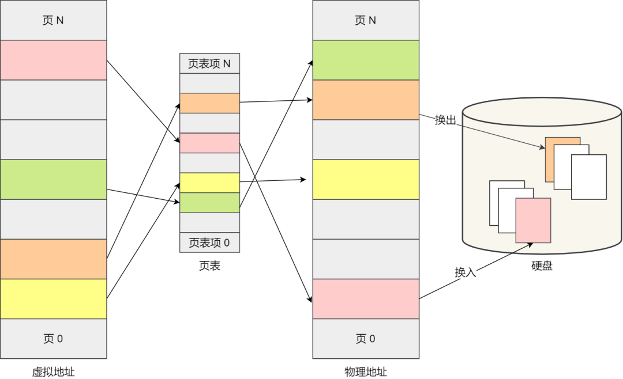

更进一步地，分页的方式使得我们在加载程序的时候，不再需要一次性都把程序加载到物理内存中。我们完全可以在进行虚拟内存和物理内存的页之间的映射之后，并不真的把页加载到物理内存里，而是**只有在程序运行中，需要用到对应虚拟内存页里面的指令和数据时，再加载到物理内存里面去。**

分页机制下，虚拟地址和物理地址是如何映射的？

在分页机制下，虚拟地址分为两部分，**页号和页内偏移**。页号作为页表的索引，页表包含物理页每页所在物理内存的基地址，这个基地址与页内偏移的组合就形成了物理内存地址，见下图。

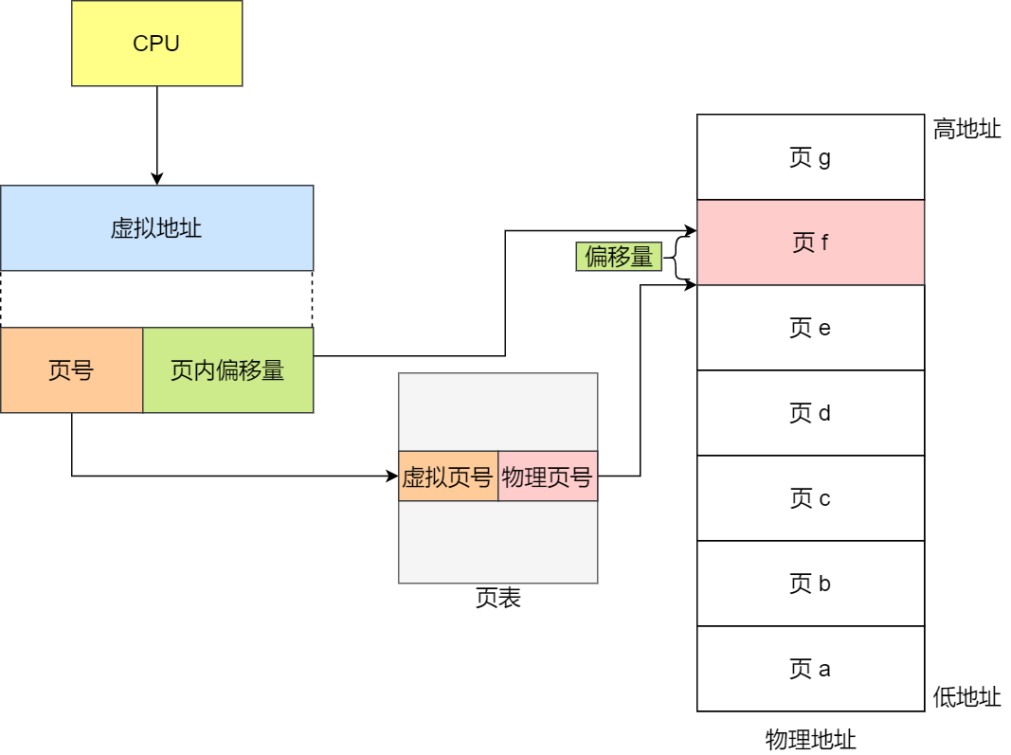

简单的分页有什么缺陷吗？

有**空间上的缺陷**。

因为操作系统是可以同时运行非常多的进程的，那这不就意味着页**表会非常的庞大**。

多级页表

要解决上面的问题，就需要采用的是一种叫作**多级页表（Multi-Level Page Table）**的解决方案。

TLB

多级页表虽然解决了空间上的问题，但是**虚拟地址到物理地址的转换就多了几道转换的工序**，这显然就降低了这俩地址转换的速度，也就是带来了时间上的开销。

**程序是有局部性的**，即在一段时间内，整个程序的执行仅限于程序中的某一部分。相应地，执行所访问的存储空间也局限于某个内存区域。

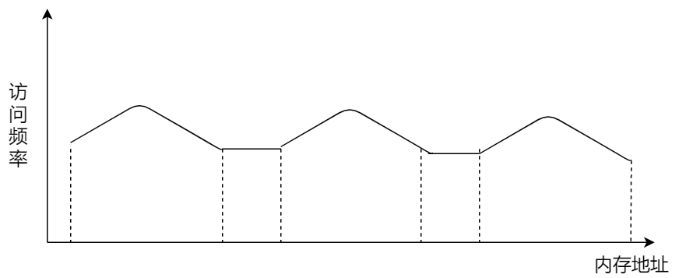

我们就可以利用这一特性，把最常访问的几个页表项存储到访问速度更快的硬件，于是计算机科学家们，就在 CPU 芯片中，加入了一个专门存放程序最常访问的页表项的 Cache，这个 Cache 就是 TLB（Translation Lookaside Buffer） ，通常称为页表缓存、转址旁路缓存、**快表**等。

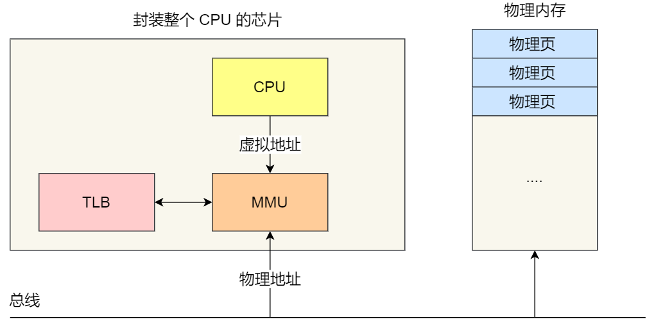

在 CPU 芯片里面，封装了内存管理单元（Memory Management Unit）芯片，它用来完成地址转换和 TLB 的访问与交互。

有了 TLB 后，那么 CPU 在寻址时，会先查 TLB，如果没找到，才会继续查常规的页表。

TLB 的命中率其实是很高的，因为程序最常访问的页就那么几个。

### 段页式内存管理

内存分段和内存分页并不是对立的，它们是可以组合起来在同一个系统中使用的，那么组合起来后，通常称为**段页式内存管理**。

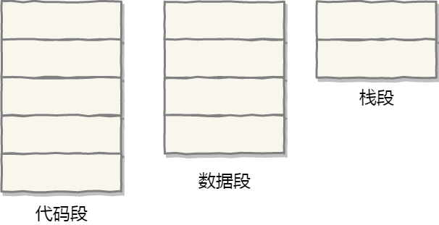

**段页式内存管理实现的方式：**

* 先将程序划分为多个有逻辑意义的段，也就是前面提到的分段机制；
* 接着再把每个段划分为多个页，也就是对分段划分出来的连续空间，再划分固定大小的页；

这样，地址结构就由**段号、段内页号和页内位移**三部分组成。

用于段页式地址变换的数据结构是每一个程序一张段表，每个段又建立一张页表，段表中的地址是页表的起始地址，而页表中的地址则为某页的物理页号，如图所示：

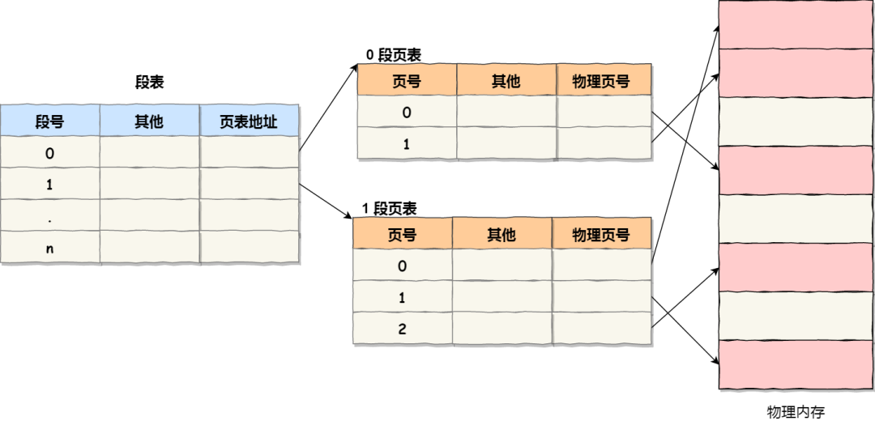

段页式地址变换中要得到物理地址须经过三次内存访问：

* 第一次访问段表，得到页表起始地址；
* 第二次访问页表，得到物理页号；
* 第三次将物理页号与页内位移组合，得到物理地址。

可用软、硬件相结合的方法实现段页式地址变换，这样虽然增加了硬件成本和系统开销，但提高了内存的利用率。

# MySQL

## 请说下你对 MySQL 架构的了解？

先看下 MySQL 的基本架构图：

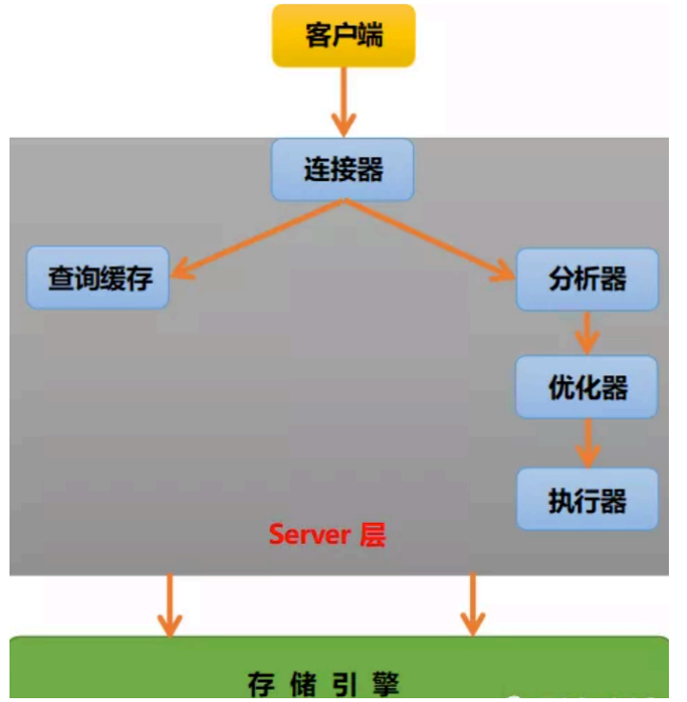

大体来说，MySQL 可以分为 **Server 层**和**存储引擎**两部分。

* **Server 层包括：连接器、查询缓存、分析器、优化器、执行器等，**涵盖了 MySQL 的大多数核⼼服务功能，以及所有的内置函数（如：日期、时间、数学和加密函数等），所有跨存储引擎的功能都在这一层实现，比如：存储过程、触发器、视图等等。
* **存储引擎层负责：数据的存储和提取**。其架构是**插件式**的，⽀持 InnoDB、MyISAM 等多个存储引擎。从MySQL5.5.5 版本开始默认的是InnoDB，但是在建表时可以通过 engine = MyISAM 来指定存储引擎。不同存储引擎的表数据存取方式不同，⽀持的功能也不同。

从上图中可以看出，不同的存储引擎共用一个 Server 层，也就是从连接器到执行器的部分。

## 一条 SQL 语句在数据库框架中的执行流程？

1. **应用程序把查询 SQL 语句发送给服务器端执行**；
2. **查询缓存**，如果查询缓存是打开的，服务器在接收到查询请求后，并不会直接去数据库查询，而是在数据库的查询缓存中找是否有相对应的查询数据，如果存在，则直接返回给客户端。只有缓存不存在时，才会进行下面的操作；
3. **查询优化处理**，生成执行计划。这个阶段主要包括解析 SQL、预处理、优化 SQL 执行计划；
4. MySQL 根据相应的执行计划**完成整个查询**；
5. **将查询结果返回给客户端**。

## 什么是视图？以及视图的使用场景有哪些？

1. 视图是一种**虚拟的表**，具有和物理表相同的功能。可以对视图进行增，改，查，操作，试图通常是**有一个表或者多个表的行或列的子集**。对视图的修改不影响基本表。它使得我们获取数据更容易，相比多表查询
2. **只暴露部分字段给访问者**，所以就建一个虚表，就是视图
3. **查询的数据来源于不同的表**，而查询者希望以统一的方式查询，这样也可以建立一个视图，把多个表查询结果联合起来，查询者只需要直接从视图中获取数据，不必考虑数据来源于不同表所带来的差异

## 主键与外键？

### 什么是主键与外键？

**主键：**关系型数据库中的一条记录中有若干个属性，若其中某一个属性组(注意是组)能**唯一标识**一条记录，该属性组就可以成为一个主键 。

比如

1.学生表(学号，姓名，性别，班级)

其中每个学生的学号是唯一的，学号就是一个主键

2.课程表(课程编号,课程名,学分)

其中课程编号是唯一的,课程编号就是一个主键

3.成绩表(学号,课程号,成绩)

成绩表中单一一个属性无法唯一标识一条记录，学号和课程号的组合才可以唯一标识一条记录，所以 学号和课程号的属性组是一个主键 。

成绩表中的学号不是成绩表的主键，但它和学生表中的学号相对应，并且学生表中的学号是学生表的主键，则称成绩表中的学号是学生表的外键 。同理 成绩表中的课程号是课程表的外键。

**外键：**如果**公共关键字在一个关系中是主关键字，那么这个公共关键字被称为另一个关系的外键**。由此可见，外键表示了两个关系之间的相关联系。以另一个关系的外键作主关键字的表被称为主表，具有此外键的表被称为主表的从表。外键又称作外关键字。

### 主键和外键的用途

定义主键和外键主要是为了维护关系数据库的完整性，总结一下：

1. **主键是能确定一条记录的唯一标识**，比如，一条记录包括身份正号，姓名，年龄。

身份证号是唯一能确定你这个人的，其他都可能有重复，所以，身份证号是主键。

1. **外键用于与另一张表的关联**。是能确定另一张表记录的字段，用于保持数据的一致性。

比如，A表中的一个字段，是B表的主键，那他就可以是A表的外键。

### 主键、外键和索引的区别

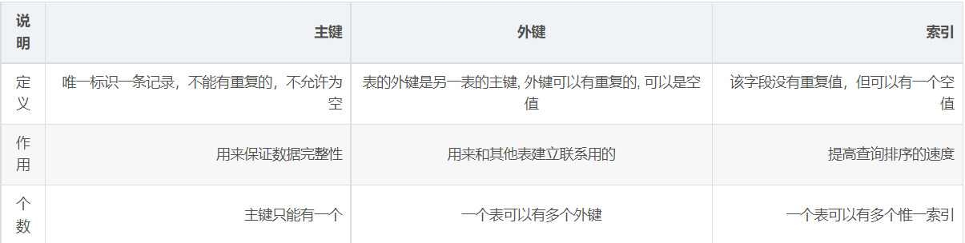

## 数据库的三范式是什么？

1. 第一范式：强调的是**列的原子性**，即数据库表的每一列都是不可分割的原子数据项；
2. 第⼆范式：要求**实体的属性完全依赖于主关键字**。所谓完全依赖是指不能存在仅依赖主关键字一部分的属性；
3. 第三范式：**任何非主属性不依赖于其它非主属性**。

## 数据的锁的种类，加锁的方式

1. 锁是网络数据库中的一个非常重要的概念，当多个用户同时对数据库并发操作时，会带

来数据不一致的问题，所以，锁主要用于多用户环境下保证数据库**完整性**和**一致性**。

1. 数据库锁出现的目的：**处理并发问题**；
2. 并发控制的主要采用的技术手段：**乐观锁**、**悲观锁**和**时间戳**。
3. 从数据库系统角度分为三种：**排他锁**、**共享锁**、**更新锁**。从程序员角度分为两种：

一种是悲观锁，一种乐观锁。

## char 和 varchar 的区别？

**char(n) ：**固定长度类型，比如：订阅 char(10)，当你输入"abc"三个字符的时候，它们占的空间还是 10 个字节，其他 7 个是空字节。char 优点：效率高；缺点：占用空间；适用场景：存储密码的 md5 值，固定长度的，使用char 非常合适。

**varchar(n) ：**可变长度，存储的值是每个值占用的字节再加上一个用来记录其长度的字节的长度。

所以，从空间上考虑 varcahr 比较合适；从效率上考虑 char 比较合适，⼆者使用需要权衡。

## varchar(10) 和 varchar(20) 的区别？

varchar(10) 中 10 的含义最多存放 10 个字符，varchar(10) 和 varchar(20) 存储 hello 所占空间一样，但后者在排序时会消耗更多内存，因为 order by col 采用 fixed\_length 计算 col 长度。

## drop、delete 与 truncate 的区别?drop、delete 与 truncate 分别在什么场景之下使用？

SQL 中的 drop、delete、truncate 都表示删除，但是三者有一些差别的：

1. Delete 用来**删除表的全部或者一部分数据行**，执行 delete 之后，用户需要提交 (commmit) 或者回滚 (rollback) 来执行删除或者撤销删除， delete 命令会触发这个表上所有的 delete 触发器
2. Truncate **删除表中的所有数据**，这个操作不能回滚，也不会触发这个表上的触发器，TRUNCATE 比 delete 更快，占用的空间更小
3. Drop 命令**从数据库中删除表**，所有的数据行，索引和权限也会被删除，所有的 DML 触发器也不会被触发，这个命令也不能回滚

因此，在不再需要一张表的时候，用 drop；在想删除部分数据行时候，用 delete；在保留表而删除所有数据的时候用 truncate。

## exist和in的区别？

exists用于**对外表记录做筛选**。exists会遍历外表，将外查询表的每一行，代入内查询进行判断。当exists里的条件语句能够返回记录行时，条件就为真，返回外表当前记录。反之如果exists里的条件语句不能返回记录行，条件为假，则外表当前记录被丢弃。

1 select a.\* from A awhere exists(select 1 from B b where a.id=b.id)

**in是先把后边的语句查出来放到临时表中，然后遍历临时表，将临时表的每一行，代入外查询去查找。**

1 select \* from Awhere id in(select id from B)

子查询的表比较大的时候，**使用exists可以有效减少总的循环次数来提升速度**；当外查询的表比较大的时候，**使用in可以有效减少对外查询表循环遍历来提升速度**。

## having和where区别？

二者**作用的对象不同**，where子句作用于**表和视图**，having作用于**组**。

where在数据**分组前**进行过滤，having在数据**分组后**进行过滤。

## 数据库union join的区别

1. join 是两张表做交连后里面**条件相同的部分**记录产生一个记录集，union是产生的两个记录集(字段要一样的)并在一起，成为一个新的记录集 。
2. **union**在数据库运算中会**过滤掉重复数据**，并且合并之后的是根据行合并的，即：如果a表和b表中的数据各有五行，且有两行是重复数据，合并之后为8行。运用场景：适合于需要进行统计的运算
3. union all是进行**全部合并**运算的，即：如果a表和b表中的数据各有五行，且有两行是重复数据，合并之后为10行。
4. join是进行**表关联运算**的，两个表要有一定的关系。即：如果a表和b表中的数据各有五行，且有两行是重复数据，根据某一列值进行笛卡尔运算和条件过滤，假如a表有2列，b表有2列，join之后是4列。

## 谈谈你对索引的理解？

* 索引的出现是为了**提高数据的查询效率**，就像**书的目录**一样。一本500页的书，如果你想快速找到其中的某一个知识点，在不借助目录的情况下，那我估计你可得找一会儿。同样，对于数据库的表而⾔，索引其实就是它的“目录”。
* 同样索引也会带来很多负面影响：创建索引和维护索引需要**耗费时间**，这个时间随着数据量的增加而增加；索引需要**占用物理空间**，不光是表需要占用数据空间，每个索引也需要占用物理空间；当对表进行增、删、改、的时候索引也要动态维护，这样就**降低了数据的维护速度**。

建立索引的原则：

1. 在最频繁使用的、用以**缩小查询范围的字段**上建立索引；
2. 在**频繁使用**的、需要排序的字段上建立索引。

不适合建立索引的情况：

1. 对于查询中**很少涉及**的列或者**᯿重复值比较多**的列，不宜建立索引；
2. 对于一些**特殊的数据类型**，不宜建立索引，比如：文本字段（text）等。

## 索引的底层使用的是什么数据结构？

索引的数据结构和具体存储引擎的实现有关,，在MySQL中使用较多的索引有 **Hash** 索引、**B+树**索引等。而我们经常使用的 InnoDB 存储引擎的默认索引实现为 B+ 树索引。

## B-树特点？

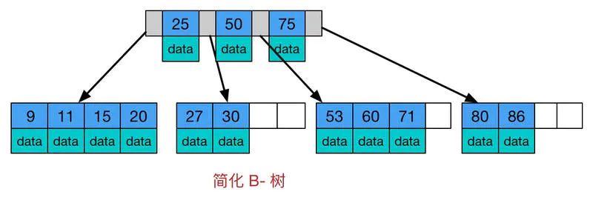

1、 所有键值分布在整颗树中（索引值和具体data都在每个节点里）；

2、 任何一个关键字出现且只出现在一个结点中；

3、 搜索有可能在非叶子结点结束（最好情况O(1)就能找到数据）；

4、 在关键字全集内做一次查找,性能逼近二分查找；

## 谈谈你对 B+ 树的理解？

1. B+ 树是基于 **B 树和叶子节点顺序访问指针**进行实现，它具有 B 树的**平衡性**，并且通过**顺序访问**指针来提高区间查询的性能。
2. 在 B+ 树中，一个节点中的 key **从左到右非递减排列，**如果某个指针的左右相邻 key 分别是 key i 和 keyi+1，且不为 null，则该指针指向节点的所有 key 大于等于 key i 且小于等于 key i+1。
3. 进行查找操作时，首先在根节点进行**⼆分查找**，找到一个 key 所在的指针，然后递归地在指针所指向的节点进行查找。直到查找到叶子节点，然后在叶子节点上进行⼆分查找，找出 key 所对应的 data。
4. **插入、删除操作会破坏平衡树的平衡性**，因此在插入删除操作之后，需要对树进行一个分裂、合并、旋转等操作来维护平衡性。

## 为什么 InnoDB 存储引擎选用 B+ 树而不是 B 树呢？

用 B+ 树不用 B 树考虑的是 **IO 对性能的影响**，B 树的每个节点都存储数据，而 B+ 树只有叶子节点才存储数据，所以查找相同数据量的情况下，**B 树的高度更高**，IO 更频繁。数据库索引是存储在磁盘上的，当数据量大时，就不能把整个索引全部加载到内存了，只能逐一加载每一个磁盘页（对应索引树的节点）。

## 谈谈你对聚簇索引的理解？

聚簇索引是对磁盘上实际数据᯿新组织以按指定的一个或多个列的值排序的算法。特点是**存储数据的顺序和索引顺序一致**。一般情况下主键会默认创建聚簇索引，且一张表只允许存在一个聚簇索引。

聚簇索引和非聚簇索引的区别：

聚簇索引的叶子节点就是数据节点，而非聚簇索引的叶子节点仍然是索引节点，只不过有指向对应数据块的指针。

## 聚集索引与非聚集索引

1. **聚集索引**表示表中存储的数据**按照索引的顺序存储**，检索效率比非聚集索引高，但**对数据更新影响较大**。**非聚集索引**表示数据存储在一个地方，索引存储在另一个地方，索引带有指针指向数据的存储位置，非聚集索引检索效率比聚集索引低，但对数据更新影响较小。
2. 聚集索引**一个表只能有一个**，而非聚集索引**一个表可以存在多个**。聚集索引存储记录是物理上连续存在，而非聚集索引是逻辑上的连续，物理存储并不连续。
3. 非聚集索引和聚集索引的**区别在于**， 通过聚集索引可以**查到需要查找的数据**，而通过非聚集索引可以**查到记录对应的主键值** ， 再使用主键的值通过聚集索引查找到需要的数据。不管以任何方式查询表， 最终都会利用主键通过聚集索引来定位到数据， 聚集索引（主键）是通往真实数据所在的唯一路径。

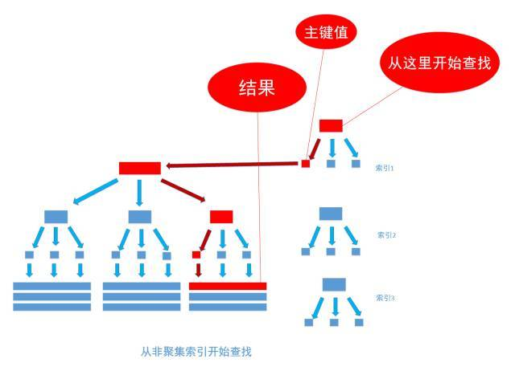

## 谈谈你对哈希索引的理解？

哈希索引能以 **O(1) 时间进行查找**，但是**失去了有序性**。无法用于排序与分组、只⽀持精确查找，**无法用于部分查找和范围查找**。InnoDB 存储引擎有一个特殊的功能叫“自适应哈希索引”，当某个索引值被使用的非常频繁时，会在 B+ 树索引之上再创建一个哈希索引，这样就让 B+Tree 索引具有哈希索引的一些优点，比如：快速的哈希查找。

## 谈谈你对覆盖索引的认识？

如果一个索引包含了**满足查询语句中字段与条件的数据**就叫做覆盖索引。具有以下优点：

1. 索引通常远小于数据行的大小，只读取索引能大大减少数据访问量。
2. 一些存储引擎（例如：MyISAM）在内存中只缓存索引，而数据依赖于操作系统来缓存。因此，只访问索引可以不使用系统调用（通常比较费时）。
3. 对于 InnoDB 引擎，若辅助索引能够覆盖查询，则无需访问主索引。

## 索引的分类？

从数据结构⻆度

1. 树索引 (O(log(n)))
2. Hash 索引

从物理存储⻆度

1. 聚集索引（clustered index）
2. 非聚集索引（non-clustered index）

从逻辑⻆度

1. 普通索引
2. 唯一索引
3. 主键索引
4. 联合索引
5. 全文索引

## 为什么加索引后会使修改、删除、写入变慢？

事物都是有两面的， 索引能让数据库查询数据的速度上升， 而使写入数据的速度下降，原因很简单的， 因为**平衡树这个结构必须一直维持在一个正确的状态， 增删改数据都会改变平衡树各节点中的索引数据内容，破坏树结构**， 因此，在每次数据改变时， DBMS必须去**重新梳理树（索引）的结构**以确保它的正确，这会带来不小的性能开销，也就是为什么索引会给查询以外的操作带来副作用的原因。

## 谈谈你对最左前缀原则的理解？

MySQL 使用联合索引时，需要满足最左前缀原则。下面举例对其进行说明：

1. 一个 2 列的索引 (name, age)，对 (name)、(name, age) 上建立了索引；

2. 一个 3 列的索引 (name, age, sex)，对 (name)、(name, age)、(name, age, sex) 上建立了索引。

1. B+ 树的数据项是复合的数据结构，比如：(name, age, sex) 的时候，B+ 树是按照**从左到右**的顺序来建立搜索树的，比如：当(小明, 22, 男)这样的数据来检索的时候，B+ 树会优先比较 name 来确定下一步的所搜方向，如果name 相同再依次比较 age 和 sex，最后得到检索的数据。但当 (22, 男) 这样没有 name 的数据来的时候，B+ 树就不知道第一步该查哪个节点，因为建立搜索树的时候 name 就是第一个比较因子，必须要先根据 name 来搜索才能知道下一步去哪⾥查询。
2. 当（小明, 男) 这样的数据来检索时，B+ 树可以用 name 来指定搜索方向，但下一个字段 age 的缺失，所以只能把名字等于小明的数据都找到，然后再匹配性别是男的数据了， 这个是非常᯿要的性质，即索引的**最左匹配特性。**

## 怎么知道创建的索引有没有被使用到？或者说怎么才可以知道这条语句运行很慢的原因?

使用 **Explain** 命令来查看语句的执行计划，MySQL 在执行某个语句之前，会将该语句过一遍查询优化器，之后会拿到对语句的分析，也就是执行计划，其中包含了许多信息。可以通过其中和索引有关的信息来分析是否命中了索引，例如：possilbe\_key、key、key\_len 等字段，分别说明了此语句可能会使用的索引、实际使用的索引以及使用的索引长度。

## 什么情况下索引会失效？即查询不走索引？

下面列举几种不⾛索引的 SQL 语句：

1. 索引列参与表达式计算：
2. 函数运算：
3. %词语%--模糊查询：
4. 字符串与数字比较不⾛索引：
5. 查询条件中有 or ，即使其中有条件带索引也不会使用。换⾔之，就是要求使用的所有字段，都必须建立索引：
6. 正则表达式不使用索引。
7. MySQL 内部优化器会对 SQL 语句进行优化，如果优化器估计使用全表扫描要比使用索引快，则不使用索引。

## 查询性能的优化方法？

减少请求的数据量

1. **只返回必要的列**：最好不要使用 SELECT \* 语句。
2. **只返回必要的行**：使用 LIMIT 语句来限制返回的数据。
3. **缓存᯿复查询的数据**：使用缓存可以避免在数据库中进行查询，特别在要查询的数据经常被᯿复查询时，缓存带来的查询性能提升将会是非常明显的。

减少服务器端扫描的行数

1. 最有效的方式是**使用索引来覆盖查询**。

## 数据库分页、分表、分区、分库？

### 分页

互联网很多业务都有分页拉取数据的需求，例如：

（1）微信消息过多时，拉取第N页消息

（2）京东下单过多时，拉取第N页订单

（3）浏览58同城，查看第N页帖子

这些业务场景对应的消息表，订单表，帖子表分页拉取需求有这样一些特点：

（1）有一个业务主键id, 例如msg\_id, order\_id, tiezi\_id

（2）分页排序是按照非业务主键id来排序的，业务中经常按照时间time来排序order by

在数据量不大时，可以通过**在排序字段time上建立索引**，利用SQL提供的**offset/limit**功能就能满足分页查询需求：

select \* from t\_msg order by time offset 200 limit 100

select \* from t\_order order by time offset 200 limit 100

select \* from t\_tiezi order by time offset 200 limit 100

此处假设一页数据为100条，均拉取第3页数据。

### 分区

* 概念

分区并不是生成新的数据表，而是**将表的数据均衡分摊到不同的硬盘**，系统或是不同服务器存储介子中，实际上还是一张表。另外，分区可以做到将表的数据均衡到不同的地方，提高数据检索的效率，降低数据库的频繁IO压力值。

* 分区的两种方式
  + **水平分区**

这种形式分区是**对表的行进行分区**，通过这样的方式不同分组里面的物理列分割的数据集得以组合，从而进行个体分割（单分区）或集体分割（1个或多个分区）。所有在表中定义的列在每个数据集中都能找到，所以表的特性依然得以保持。

* + **垂直分区**

这种分区方式一般来说是通过对表的垂直划分来减少目标表的宽度，**使某些特定的列被划分到特定的分区**，每个分区都包含了其中的列所对应的行。

### 分区分表和分库的区别

分区

就是把一张表的数据分成N个区块，在逻辑上看最终只是一张表，但底层是由N个物理区块组成的

分表

就是把一张表按一定的规则分解成N个具有独立存储空间的实体表。系统读写时需要根据定义好的规则得到对应的字表明，然后操作它。

分库

当一张表随着时间和业务的发展，库里表的数据量会越来越大。数据操作也随之会越来越大。

一台物理机的资源有限，最终能承载的数据量、数据的处理能力都会受到限制。这时候就会使用**分库分表**来承接超大规模的表，单机放不下的那种。

区别于分区的是，**分区一般都是放在单机里的**，用的比较多的是时间范围分区，方便归档。只不过**分库分表需要代码实现**，分区则是mysql内部实现。分库分表和分区并不冲突，可以结合使用。

## 数据分片？

数据分片技术（sharding）应用于分布式场景下。**将不同类别的数据分配到各个子服务器下**，应该满足的特点：

1. **分布均匀**：即每台设备上的数据量尽可能接近
2. **负载均衡**：即每台设备的请求量尽可能接近
3. 扩缩容量是数据的迁移尽可能的小

数据分片一般都是**使用Key或Key的哈希值**来计算Key的分布，常见的几种数据分片的方法如下：

1. **划分号段**，比如将key为1-100的数据存储在设备一，100-200的数据存储到设备二，依次划分，缺点是各个号段的热度不一样，会导致负载不均衡
2. **取模**，取key的hash值，然后根据设备数量取模，得到设备号，将数据存储进相应的设备中，缺点是在扩容时数据的迁移会非常大
3. **检索表**，在检索表中记录数据与设备间的映射关系，需要时查找检索表就能够找到数据的存储地址，缺点是在数据量大的情况下，检索表也会非常大
4. **一致性哈希算法**（Consistent Hashing）

## 谈谈你对水平切分和垂直切分的理解？

水平切分

水平切分是将**同一个表中的记录拆分到多个结构相同的表中**。当一个表的数据不断增多时，水平切分是必然的选择，它可以将数据分布到集群的不同节点上，从而**缓存单个数据库的压力**。

垂直切分

垂直切分是将一张表按列切分成多个表，通常是按照**列的关系密集程度**进行切分，也可以利用垂直切分将经常被使用的列和不经常被使用的列切分到不同的表中。例如：将原来的电商数据库垂直切分成商品数据库、用户数据库等。

## InnoDB 和 MyISAM 的比较？

1. **事务**：MyISAM不⽀持事务，InnoDB⽀持事务；
2. **全文索引**：MyISAM ⽀持全文索引，InnoDB 5.6 之前不⽀持全文索引；
3. **关于 count()：**MyISAM会直接存储总行数，InnoDB 则不会，需要按行扫描。意思就是对于 select count()from table; 如果数据量大，MyISAM 会瞬间返回，而 InnoDB 则会一行行扫描；
4. **外键**：MyISAM 不⽀持外键，InnoDB ⽀持外键；
5. **锁：**MyISAM 只⽀持表锁，InnoDB 可以⽀持行锁。

## 主从复制中涉及到哪三个线程？

主要涉及三个线程：**binlog 线程、I/O 线程和 SQL 线程。**

1. binlog 线程 ：负责**将主服务器上的数据更改写入⼆进制日志（Binary log）中**。
2. I/O 线程 ：负责从主服务器上**读取⼆进制日志**，并**写入从服务器的重᯿放日志**（Relay log）中。
3. SQL 线程 ：负责**读取重᯿放日志并᯿放其中的 SQL 语句**。

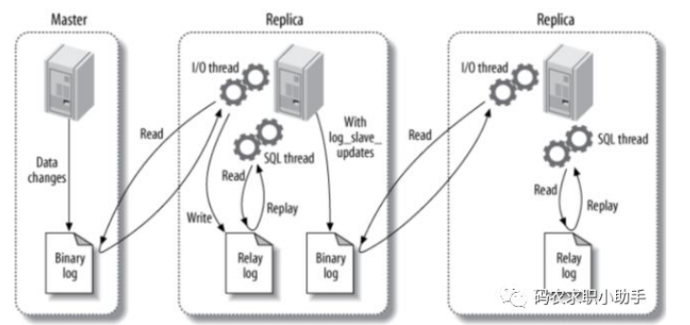

## 主从同步的延迟原因及解决办法？

主从同步的延迟的原因：

假如一个服务器开放 Ｎ 个连接给客户端，这样有会有**大并发**的更新操作, 但是从服务器的⾥面读取 binlog 的线程仅有一个， 当某个 SQL 在从服务器上**执行的时间稍长**或者由于某个 SQL 要进行**锁表**就会导致主服务器的 SQL 大量积压，未被同步到从服务器⾥。这就导致了主从不一致， 也就是**主从延迟**。

主从同步延迟的解决办法：

实际上主从同步延迟根本没有什么一招制敌的办法， 因为所有的 SQL 必须都要在从服务器⾥面执行一遍，但是主服务器如果不断的有更新操作源源不断的写入，那么一旦有延迟产生，那么延迟加᯿的可能性就会原来越大。当然我们可以做一些缓解的措施。

1. 我们知道因为主服务器要负责更新操作， 它对安全性的要求比从服务器高，所有**有些设置可以修改**，比如sync\_binlog=1，innodb\_flush\_log\_at\_trx\_commit = 1 之类的设置，而 slave 则不需要这么高的数据安全，完全可以将 sync\_binlog 设置为 0 或者关闭 binlog、innodb\_flushlog、innodb\_flush\_log\_at\_trx\_commit 也可以设置为 0 来提高 SQL 的执行效率。
2. **增加从服务器**，这个目的还是分散读的压力， 从而降低服务器负载。

## 谈谈你对数据库读写分离的理解？

读写分离常用**代理方式**来实现，代理服务器接收应用层传来的读写请求，然后决定转发到哪个服务器。主服务器处理写操作以及实时性要求比较高的读操作，而从服务器处理读操作。

读写分离能提高性能的原因在于：

1. 主从服务器负责各自的读和写，极大程度**缓解了锁的争用**；
2. 从服务器可以**使用 MyISAM**，提升查询性能以及节约系统开销；
3. **增加冗余**，提高可用性。

## 请你描述下事务的特性？

1. **原子性：**事务是最小的执行单位，不允许分割。事务的原子性确保动作要么全部完成，要么完全不起作用；
2. **一致性：**执行事务前后，数据库从一个一致性状态转换到另一个一致性状态。
3. **隔离性：**并发访问数据库时，一个用户的事物不被其他事务所⼲扰，各并发事务之间数据库是独立的；
4. **持久性：**一个事务被提交之后。它对数据库中数据的改变是持久的，即使数据库 发生故障也不应该对其有任何影响。

## ACID特性实现原理？

### 原子性

实现原理：undo log

在说明原子性原理之前，首先介绍一下MySQL的事务日志。MySQL的日志有很多种，如二进制日志、错误日志、查询日志、慢查询日志等，此外InnoDB存储引擎还提供了两种事务日志：**redo log**(重做日志)和**undo log**(回滚日志)。其中**redo log用于保证事务持久性**；**undo log则是事务原子性和隔离性实现的基础。**

下面说回undo log。实现原子性的关键，是当事务回滚时**能够撤销所有已经成功执行的sql语句**。InnoDB实现回滚，靠的是undo log：**当事务对数据库进行修改时，InnoDB会生成对应的undo log；如果事务执行失败或调用了rollback，导致事务需要回滚，便可以利用undo log中的信息将数据回滚到修改之前的样子。**

undo log属于逻辑日志，它记录的是sql执行相关的信息。当发生回滚时，InnoDB会根据undo log的内容做与之前相反的工作：对于每个insert，回滚时会执行delete；对于每个delete，回滚时会执行insert；对于每个update，回滚时会执行一个相反的update，把数据改回去。

以update操作为例：当事务执行update时，其生成的undo log中会包含被修改行的主键(以便知道修改了哪些行)、修改了哪些列、这些列在修改前后的值等信息，回滚时便可以使用这些信息将数据还原到update之前的状态。

### 持久性

实现原理：redo log

redo log和undo log都属于InnoDB的事务日志。下面先聊一下redo log存在的背景。

InnoDB作为MySQL的存储引擎，数据是存放在磁盘中的，但如果每次读写数据都需要磁盘IO，效率会很低。为此，InnoDB提供了**缓存(Buffer Pool)**，Buffer Pool中包含了磁盘中部分数据页的映射，作为访问数据库的缓冲：当从数据库读取数据时，会首先从Buffer Pool中读取，如果Buffer Pool中没有，则从磁盘读取后放入Buffer Pool；当向数据库写入数据时，会首先写入Buffer Pool，Buffer Pool中修改的数据会定期刷新到磁盘中（这一过程称为**刷脏**）。

Buffer Pool的使用大大提高了读写数据的效率，但是也带了新的问题：**如果MySQL宕机，而此时Buffer Pool中修改的数据还没有刷新到磁盘，就会导致数据的丢失，事务的持久性无法保证。**

于是，**redo log被引入来解决这个问题**：当数据修改时，除了修改Buffer Pool中的数据，还会在redo log记录这次操作；当事务提交时，会调用fsync接口对redo log进行刷盘。**如果MySQL宕机，重启时可以读取redo log中的数据**，对数据库进行恢复。redo log采用的是**WAL（Write-ahead logging，预写式日志）**，所有修改先写入日志，再更新到Buffer Pool，保证了数据不会因MySQL宕机而丢失，从而满足了持久性要求。

既然redo log也需要在事务提交时将日志写入磁盘，为什么它比直接将Buffer Pool中修改的数据写入磁盘(即刷脏)要快呢？主要有以下两方面的原因：

1. 刷脏是随机IO，因为每次修改的数据位置随机，但写redo log是追加操作，属于顺序IO。
2. 刷脏是以数据页（Page）为单位的，MySQL默认页大小是16KB，一个Page上一个小修改都要整页写入；而redo log中只包含真正需要写入的部分，无效IO大大减少。

### 隔离性

隔离性追求的是并发情形下事务之间互不干扰。简单起见，我们主要考虑最简单的读操作和写操作(加锁读等特殊读操作会特殊说明)，那么隔离性的探讨，主要可以分为两个方面：

* (一个事务)写操作对(另一个事务)写操作的影响：**锁机制**保证隔离性
* (一个事务)写操作对(另一个事务)读操作的影响：**MVCC**保证隔离性

锁机制

首先来看两个事务的写操作之间的相互影响。隔离性要求同一时刻只能有一个事务对数据进行写操作，InnoDB通过锁机制来保证这一点。

锁机制的基本原理可以概括为：事务在修改数据之前，需要先获得相应的锁；获得锁之后，事务便可以修改数据；该事务操作期间，这部分数据是锁定的，其他事务如果需要修改数据，需要等待当前事务提交或回滚后释放锁。

**行锁与表锁**

按照粒度，锁可以分为表锁、行锁以及其他位于二者之间的锁。表锁在操作数据时会锁定整张表，并发性能较差；行锁则只锁定需要操作的数据，并发性能好。但是由于加锁本身需要消耗资源(获得锁、检查锁、释放锁等都需要消耗资源)，因此在锁定数据较多情况下使用表锁可以节省大量资源。MySQL中不同的存储引擎支持的锁是不一样的，例如MyIsam只支持表锁，而InnoDB同时支持表锁和行锁，且出于性能考虑，绝大多数情况下使用的都是行锁。

### 一致性

可以说，一致性是事务追求的最终目标：前面提到的原子性、持久性和隔离性，都是**为了保证数据库状态的一致性**。此外，除了**数据库层面**的保障，一致性的实现也需要**应用层面**进行保障。

实现一致性的措施包括：

* 保证原子性、持久性和隔离性，如果这些特性无法保证，事务的一致性也无法保证
* **数据库本身提供保障**，例如不允许向整形列插入字符串值、字符串长度不能超过列的限制等
* **应用层面进行保障**，例如如果转账操作只扣除转账者的余额，而没有增加接收者的余额，无论数据库实现的多么完美，也无法保证状态的一致

## **redo log与binlog的区别**

我们知道，在MySQL中还存在binlog(二进制日志)也可以记录写操作并用于数据的恢复，但二者是有着根本的不同的：

1. **作用不同**：redo log是用于crash recovery的，保证MySQL宕机也不会影响持久性；binlog是用于point-in-time recovery的，保证服务器可以基于时间点恢复数据，此外binlog还用于主从复制。
2. **层次不同**：redo log是InnoDB存储引擎实现的，而binlog是MySQL的服务器层(可以参考文章前面对MySQL逻辑架构的介绍)实现的，同时支持InnoDB和其他存储引擎。
3. **内容不同**：redo log是物理日志，内容基于磁盘的Page；binlog的内容是二进制的，根据binlog\_format参数的不同，可能基于sql语句、基于数据本身或者二者的混合。
4. **写入时机不同**：binlog在事务提交时写入；redo log的写入时机相对多元：

前面曾提到：当事务提交时会调用fsync对redo log进行刷盘；这是默认情况下的策略，修改innodb\_flush\_log\_at\_trx\_commit参数可以改变该策略，但事务的持久性将无法保证。

除了事务提交时，还有其他刷盘时机：如master thread每秒刷盘一次redo log等，这样的好处是不一定要等到commit时刷盘，commit速度大大加快。

## 谈谈你对事务隔离级别的理解？

1. **READ\_UNCOMMITTED（未提交读）**: 最低的隔离级别，允许读取尚未提交的数据变更，可能会导致脏读、幻读或不可᯿复读；
2. **READ\_COMMITTED（提交读）**: 允许读取并发事务已经提交的数据，可以阻止脏读，但是幻读或不可᯿重复读仍有可能发生；
3. **REPEATABLE\_READ（可᯿重复读）**: 对同一字段的多次读取结果都是一致的，除非数据是被本身事务自己所修改，可以阻止脏读和不可᯿复读，但幻读仍有可能发生；
4. **SERIALIZABLE（串行化）:** 最高的隔离级别，完全服从 ACID 的隔离级别。所有的事务依次逐个执行，这样事务之间就完全不可能产生⼲扰，也就是说，该级别可以防止脏读、不可᯿复读以及幻读。但是这将严᯿影响程序的性能。通常情况下也不会用到该级别。

## 解释下什么叫脏读、不可᯿复读和幻读？

* **脏读：**
  + 表示一个事务能够读取另一个事务中还未提交的数据。比如：某个事务尝试插入记录 A，此时该事务还未提交，然后另一个事务尝试读取到了记录 A。
* **不可᯿复读 ：**
  + 是指在一个事务内，多次读同一数据。
* **幻读：**
  + 指同一个事务内多次查询返回的结果集不一样。比如同一个事务 A 第一次查询时候有 n 条记录，但是第⼆次同等条件下查询却有 n+1 条记录，这就好像产生了幻觉。发生幻读的原因也是另外一个事务新增或者删除或者修改了第一个事务结果集⾥面的数据，同一个记录的数据内容被修改了，所有数据行的记录就变多或者变少了。

## MySQL 默认的隔离级别是什么？

MySQL默认采用的 **REPEATABLE\_READ**隔离级别。

Oracle 默认采用的 **READ\_COMMITTED 隔**离级别。

## 谈谈你对MVCC 的了解？

数据库并发场景：

1. 读-读：不存在任何问题，也不需要并发控制；
2. 读-写：有线程安全问题，可能会造成事务隔离性问题，可能遇到脏读，幻读，不可᯿复读；
3. 写-写：有线程安全问题，可能会存在更新丢失问题。

**多版本并发控制（MVCC）**是一种用来解决读-写冲突的**无锁并发控制**，也就是**为事务分配单向增长的时间戳**，为每个修改保存一个版本，版本与事务时间戳关联，读操作只读该事务开始前的数据库的快照。

MVCC 可以为数据库解决以下问题：

1. 在并发读写数据库时，可以做到在读操作时不用阻塞写操作，写操作也不用阻塞读操作，提高了数据库并发读写的性能；
2. 同时还可以解决脏读，幻读，不可᯿复读等事务隔离问题，但不能解决更新丢失问题。

## 说一下 MySQL 的行锁和表锁？

MyISAM 只⽀持表锁，InnoDB ⽀持表锁和行锁，默认为行锁。

表级锁：开销小，加锁快，不会出现死锁。锁定粒度大，发生锁冲突的概率最高，并发量最低。

行级锁：开销大，加锁慢，会出现死锁。锁力度小，发生锁冲突的概率小，并发度最高。

## InnoDB 存储引擎的锁的算法有哪些？

1. **Record lock**：单个行记录上的锁；
2. **Gap lock**：间隙锁，锁定一个范围，不包括记录本身；
3. **Next-key lock**：record+gap 锁定一个范围，包含记录本身。

## MySQL 问题排查都有哪些手段？

1. 使用 **show processlist** 命令查看当前所有连接信息；
2. 使用 **Explain** 命令查询 SQL 语句执行计划；
3. 开启慢查询日志，查看慢查询的 SQL。

## MySQL 数据库 CPU 飙升到 500% 的话他怎么处理？

1. **列出所有进程** show processlist，观察所有进程，多秒没有状态变化的(⼲掉)；
2. **查看超时日志或者错误日志** (一般会是查询以及大批量的插入会导致 CPU与 I/O 上涨，当然不排除网络状态突然断了，导致一个请求服务器只接受到一半。

## MySQL数据库中innodb引擎的B+Tree的底部到底时单向链表还是双向链表？

Mysql的innodb是以页为存储单位的，每个B+Tree的叶子节点都是一个页的大小的倍数，默认一页的大小是16K

页结构如下图所示

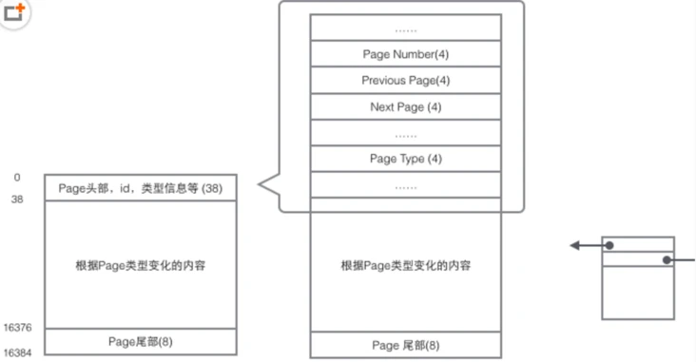

也就是每一个页都包含**两个页指针**，一个是previous page指针，指向上一个页，一个是next page指针，指向下一个页。

头部还有Page的类型信息和用来唯一标识Page的编号。根据这个指针分布可以想象到Page链接起来，就是一个双向链表。

如下图所示

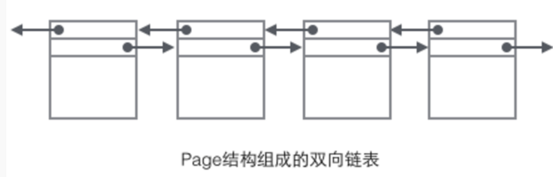

于一个B+Tree的叶子节点是一个页，所以每个叶子节点之间是一个双向链表的结构。

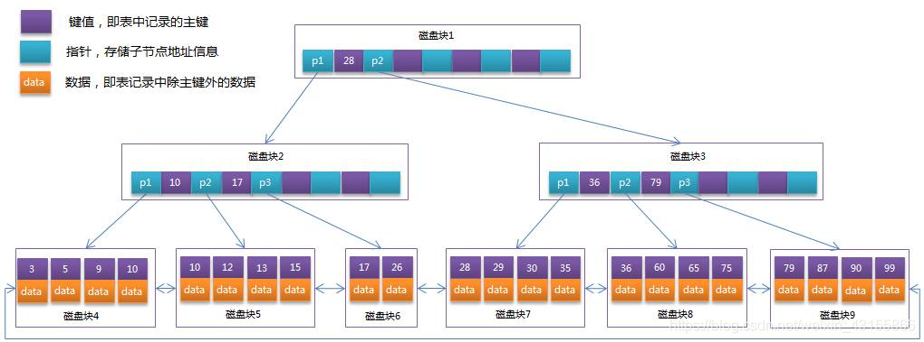

# Redis

## 谈下你对 Redis 的了解？

Redis（全称：Remote Dictionary Server 远程字典服务）是一个开源的使用 ANSI C 语⾔编写、⽀持网络、可**基于内存亦可持久化**的日志型、**Key-Value** 数据库，并提供多种语⾔的 API。

## Redis 一般都有哪些使用场景？

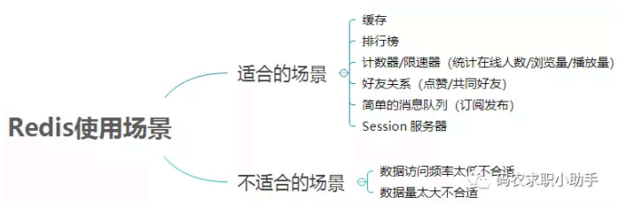

Redis 适合的场景

1. **缓存**：减轻 MySQL 的查询压力，提升系统性能；
2. **排行榜**：利用 Redis 的 SortSet（有序集合）实现；
3. **计算器/限速器**：利用 Redis 中原子性的自增操作，我们可以统计类似用户点赞数、用户访问数等。这类操作如果用 MySQL，频繁的读写会带来相当大的压力；限速器比较典型的使用场景是限制某个用户访问某个 API的频率，常用的有抢购时，防止用户疯狂点击带来不必要的压力；
4. **好友关系**：利用集合的一些命令，比如求交集、并集、差集等。可以方便解决一些共同好友、共同爱好之类的功能；
5. **消息队列**：除了 Redis 自身的发布/订阅模式，我们也可以利用 List 来实现一个队列机制，比如：到货通知、邮件发送之类的需求，不需要高可靠，但是会带来非常大的 DB 压力，完全可以用 List 来完成异步解耦；
6. **Session 共享**：Session 是保存在服务器的文件中，如果是集群服务，同一个用户过来可能落在不同机器上，这就会导致用户频繁登陆；采用 Redis 保存 Session 后，无论用户落在那台机器上都能够获取到对应的Session 信息。

Redis 不适合的场景

数据量太大、数据访问频率非常低的业务都不适合使用 Redis，数据太大会增加成本，访问频率太低，保存在内存中纯属浪费资源。

## Redis 有哪些常见的功能？

1. 数据缓存功能
2. 分布式锁的功能
3. ⽀持数据持久化
4. ⽀持事务
5. ⽀持消息队列

## Redis 支持的数据类型有哪些？

* **string 字符串**

字符串类型是 Redis 最基础的数据结构，首先键是字符串类型，而且其他几种结构都是在字符串类型基础上构建的。字符串类型实际上可以是字符串：简单的字符串、XML、JSON；数字：整数、浮点数；⼆进制：图片、⾳频、视频。

使用场景：**缓存、计数器、共享 Session、限速**。

* **Hash（哈希）**

在 Redis中哈希类型是指键本身是一种键值对结构，如 value={{field1,value1},......{fieldN,valueN}}使用场景：哈希结构相对于字符串序列化缓存信息更加直观，并且在更新操作上更加便捷。所以常常用于用户信息等管理，但是哈希类型和关系型数据库有所不同，哈希类型是稀疏的，而关系型数据库是完全结构化的，关系型数据库可以做复杂的关系查询，而 Redis 去模拟关系型复杂查询开发困难且维护成本高。

* **List（列表）**

列表类型是用来储存多个有序的字符串，列表中的每个字符串成为元素，一个列表最多可以储存 2 ^ 32 - 1 个元素，在 Redis 中，可以队列表两端插入和弹出，还可以获取指定范围的元素列表、获取指定索引下的元素等，列表是一种比较灵活的数据结构，它可以充当栈和队列的⻆⾊。

使用场景：**Redis 的 lpush + brpop 命令组合即可实现阻塞队列**，生产者客户端是用 lpush 从列表左侧插入元素，多个消费者客户端使用 brpop 命令阻塞式的“抢”列表尾部的元素，多个客户端保证了消费的负载均衡和高可用性。

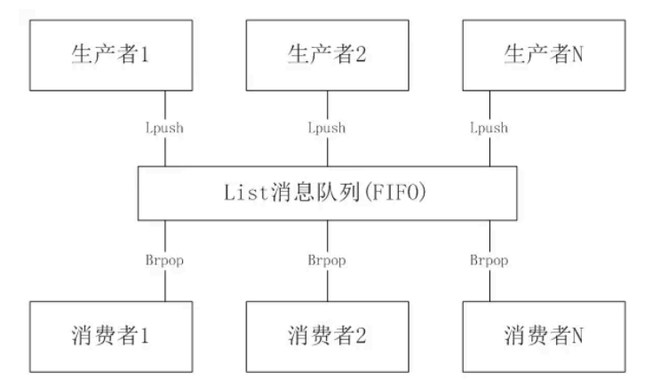

* **Set（集合）**

集合类型也是用来保存多个字符串的元素，但和列表不同的是集合中不允许有᯿复的元素，并且集合中的元素是无序的，不能通过索引下标获取元素，Redis 除了⽀持集合内的增删改查，同时还⽀持多个集合取交集、并集、差集。合理的使用好集合类型，能在实际开发中解决很多实际问题。

**使用场景：**如：一个用户对娱乐、体育比较感兴趣，另一个可能对新闻感兴趣，这些兴趣就是标签，有了这些数据就可以得到同一标签的⼈，以及用户的共同爱好的标签，这些数据对于用户体验以及曾强用户粘度比较᯿要。

* **zset（sorted set：\*\*有序集合）\*\***

有序集合和集合有着必然的联系，它保留了集合不能有᯿复成员的特性，但不同得是，有序集合中的元素是可以排序的，但是它和列表的使用索引下标作为排序依据不同的是：它给每个元素设置一个分数，作为排序的依据。

**使用场景：**排行榜是有序集合经典的使用场景。例如：视频网站需要对用户上传的文件做排行榜，榜单维护可能是多方面：按照时间、按照播放量、按照获得的赞数等。

## Redis与其他数据库有什么很大的优势吗？

1. **性能极高** – Redis能读的速度是110000次/s,写的速度是81000次/s 。
2. **丰富的数据类型** – Redis支持二进制案例的 Strings, Lists, Hashes, Sets 及 Ordered Sets 数据类型操作。
3. 事务 – **Redis的所有操作都是原子性的**，意思就是要么成功执行要么失败完全不执行。单个操作是原子性的。多个操作也支持事务，但是不保证原子性，即失败了的不影响其他成功的。通过MULTI和EXEC指令包起来。
4. **丰富的特性** – Redis还支持 publish/subscribe, 通知, key 过期等等特性。

## Redis 为什么这么快？

1. **完全基于内存**，绝大部分请求是纯粹的内存操作，非常快速；
2. **数据结构简单**，对数据操作也简单；
3. 采用**单线程**，避免了不必要的上下文切换和竞争条件，也不存在多进程或者多线程导致的切换而消耗 CPU，不用去考虑各种锁的问题，不存在加锁释放锁操作，没有因为可能出现死锁而导致的性能消耗；
4. 使用**多路 I/O 复用**模型，非阻塞 IO。

## 为什么说Redis简单稳定呢？是因为单线程吗?

与单线程是有一定的关系的。之所以说Redis简单稳定，主要是有三个方面的原因：

1. **源码很少**，早期只有 2 万行左右，在 3.0 版本由于添加了集群特性，增加到了 5 万行左右，相对于很多 NoSQL 数据库来说代码量要少很多。
2. **采用单线程模型**，使得服务端处理模型更简单，也使客户端开发更简单。
3. **不依赖底层操作系统的类库**，自己实现了事件处理的相关功能。

## Redis也有事务吗？能不能说一下Redis的事务？

Redis的事务本质就是**一组命令的集合**。事务支持一次执行多个命令，一个事务中所有命令都会被序列化。在事务执行过程，会按照顺序串行化执行队列中的命令，其他客户端提交的命令请求不会插入到事务执行命令序列中。Redis单个命令保证原子性，一个事务里面多个命令就不保证了，即有成功有失败。

Redis的事务只要分为三个阶段：**开始事务**，**命令入队**，**执行事务**。期间可以使用**watch指令**来对变量进行监控，watch类似乐观锁，如果watch监控的多个KEY中任何KEY的值已经被其他客户端更改，则使用EXEC执行事务时，事务队列将不会被执行，同时返回Nullmulti-bulk应答以通知调用者事务执行失败。

## 什么是缓存击穿？怎么解决？

数据库服务器崩溃（2）

* 系统平稳运行过程中
* 数据库连接量瞬间激增
* Redis服务器无大量key过期
* Redis内存平稳，无波动
* Redis服务器CPU正常
* 数据库崩溃

问题排查

1. Redis中某个key过期，该key访问量巨大

2．多个数据请求从服务器直接压到Redis后，均末命中

3. Redis在短时间内发起了大量对数据库中同一数据的访问

问题分析

1. 单个key高热数据
2. key过期

解决方案(术)

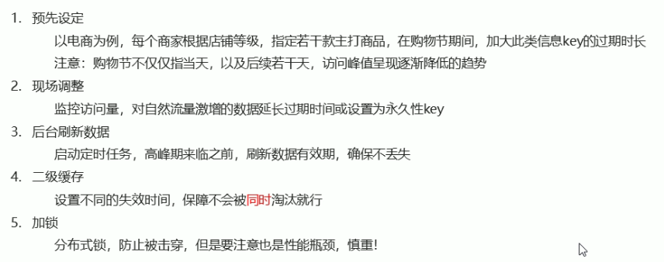

总结：

缓存击穿就是单个高热数据过期的瞬间，数据访问较大，未命中redis后，发起了大量对同一数据的数据库访问，导致对数据库服务器造成压力。应对策略应该在业务数据分析与预防方面进行，配合运行监控测试与即时调整策略，毕竟单个key的过期监控难度较高，配合雪崩处理策略即可

## 什么是缓存穿透？怎么解决？

缓存穿透是指**查询一个一定不存在的数据**，由于缓存是不命中时需要从数据库查询，查不到数据则不写入缓存，这将导致这个不存在的数据每次请求都要到数据库去查询，造成缓存穿透。

解决办法：

1. **缓存空对象：**如果一个查询返回的数据为空（不管是数据不存在，还是系统故障），我们仍然把这个空结果进行缓存，但它的过期时间会很短，最长不超过五分钟。

**缓存空对象带来的问题：**

1. 空值做了缓存，意味着缓存中存了更多的键，需要更多的内存空间，比较有效的方法是针对这类数据设置一个较短的过期时间，让其自动剔除。
2. 缓存和存储的数据会有一段时间窗口的不一致，可能会对业务有一定影响。例如：过期时间设置为 5分钟，如果此时存储添加了这个数据，那此段时间就会出现缓存和存储数据的不一致，此时可以利用消息系统或者其他方式清除掉缓存层中的空对象。
3. **布隆过滤器**：将所有可能存在的数据哈希到一个足够大的 bitmap 中，一个一定不存在的数据会被这个 bitmap拦截掉，从而避免了对底层存储系统的查询压力。

## 什么是缓存雪崩？该如何解决？

如果**缓存集中在一段时间内失效**，发生大量的缓存穿透，所有的查询都落在数据库上，造成了缓存雪崩。

解决办法：

1. **加锁排队**：在缓存失效后，通过加锁或者队列来控制读数据库写缓存的线程数量。比如对某个 key 只允许一个线程查询数据和写缓存，其他线程等待；
2. **数据预热**：可以通过缓存 reload 机制，预先去更新缓存，再即将发生大并发访问前手动触发加载缓存不同的key，设置不同的过期时间，让缓存失效的时间点尽量均匀；
3. **做⼆级缓存**，或者双缓存策略：Cache1 为原始缓存，Cache2 为拷贝缓存，Cache1 失效时，可以访问Cache2，Cache1 缓存失效时间设置为短期，Cache2 设置为长期。
4. 在缓存的时候给**过期时间加上一个随机值**，这样就会大幅度的减少缓存在同一时间过期。

## 怎么保证缓存和数据库数据的一致性？

1. 从理论上说，只要我们**设置了合理的键的过期时间**，我们就能保证缓存和数据库的数据最终是一致的。因为只要缓存数据过期了，就会被删除。随后读的时候，因为缓存⾥没有，就可以查数据库的数据，然后将数据库查出来的数据写入到缓存中。除了设置过期时间，我们还需要做更多的措施来尽量避免数据库与缓存处于不一致的情况发生。
2. **新增、更改、删除数据库操作时同步更新 Redis**，可以使用**事务机制**来保证数据的一致性。

## Redis 持久化有几种方式？

### 持久化概念

持久化就是把**内存的数据写到磁盘中**去，防止服务宕机了内存数据丢失。Redis 提供了两种持久化方式：**RDB（默认）** 和 **AOF**。

什么是持久化

* 利用永久性存储介质将数据进行保存，在特定的时间将保存的数据进行恢复的工作机制称为**持久化。**

为什么要进行持久化

* 防止数据的意外丢失，确保数据安全性

持久化过程保存什么

* 将当前数据状态进行保存，**快照**形式，存储**数据结果**，存储格式简单，关注点在数据
* 将数据的操作过程进行保存，**日志**形式，存储**操作过程**，存储格式复杂，关注点在数据的操作过程
* Redis中两种形式都有！

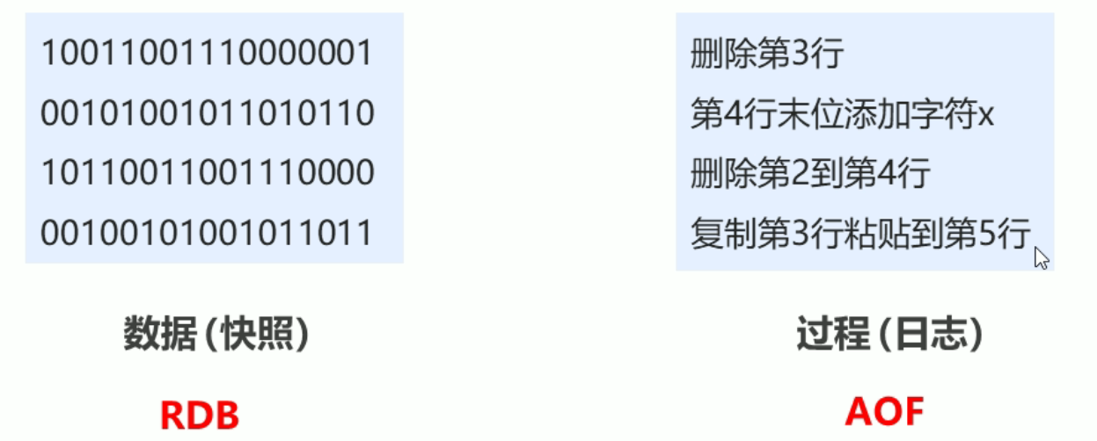

### RDB三种启动方式对比与优缺点分析

RDB三种启动方式对比

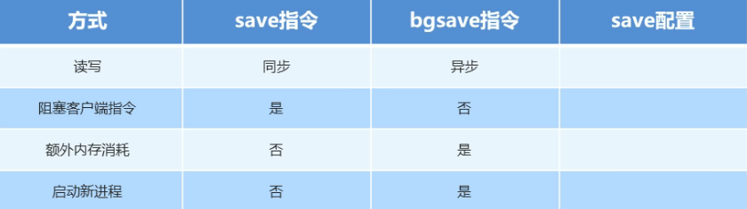

rdb特殊启动形式

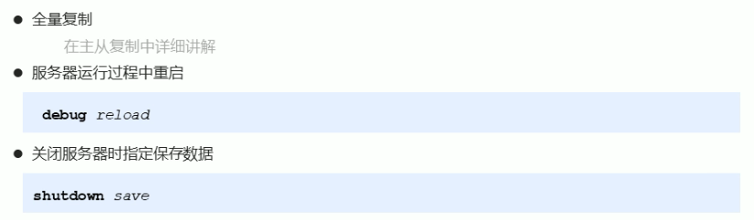

RDB 优缺点

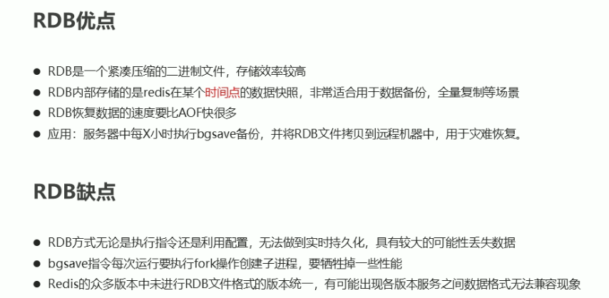

### AOF概念

RDB存储的弊端

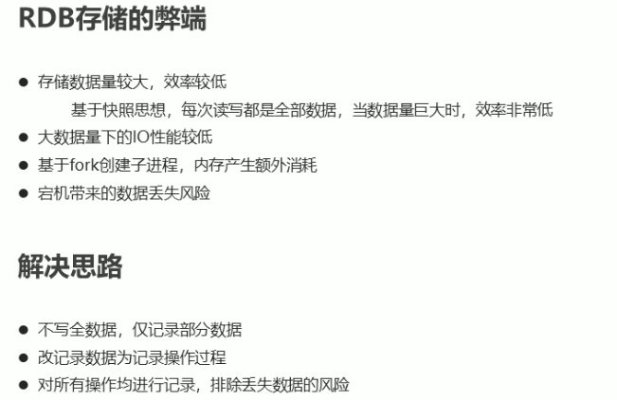

* **由此引入AOF !**
* **AOF持久化**：以**独立日志**的方式记录每次写命令，重启时再重新执行AOF文件中命令达到恢复数据的目的。与RDB相比可以简单描述为**改记录数据产生的过程**
* AOF的主要作用是解决了数据持久化的**实时性**，目前已经是Redis持久化的主流方式

### AOF和RDB的区别

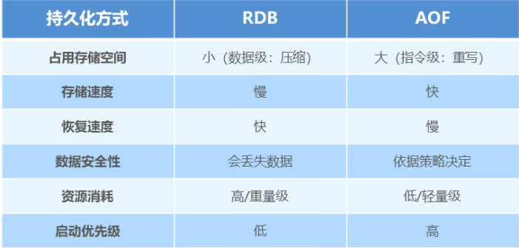

RDB和AOF的选择之感

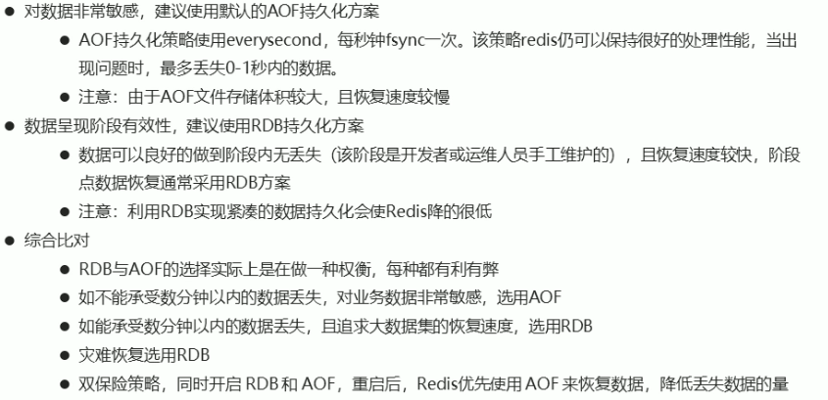

## Redis主从复制，作用？

主从复制

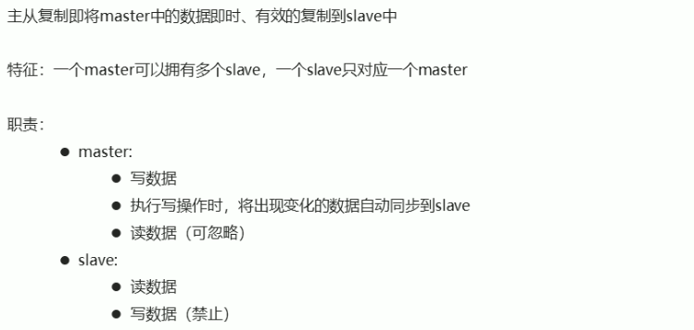

高可用集群

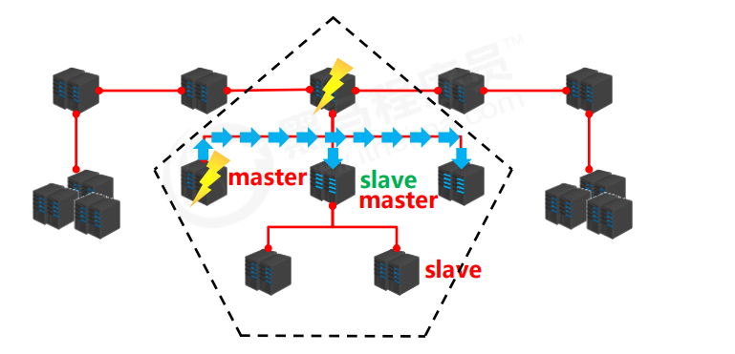

主从复制的作用

* **读写分离**: master写、slave读，提高服务器的读写负载能力
* **负载均衡**:基于主从结构，配合读写分离，由slave分担master负载，并根据需求的变化，改变slave的数量，通过多个从节点分担数据读取负载，大大提高Redis服务器并发量与数据吞吐量
* **故障恢复**:当master出现问题时，由slave提供服务，实现快速的故障恢复
* **数据冗余**:实现数据热备份，是持久化之外的一种数据冗余方式
* **高可用基石**:基于主从复制，构建哨兵模式与集群，实现Redis的高可用方案

## Redis主从复制工作流程？

主从复制过程大体可以分为**3个阶段**

* 建立连接阶段（即准备阶段)
* 数据同步阶段
* 命令传播阶段

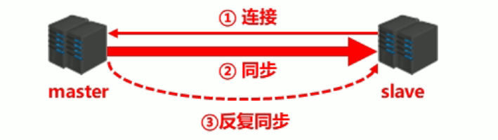

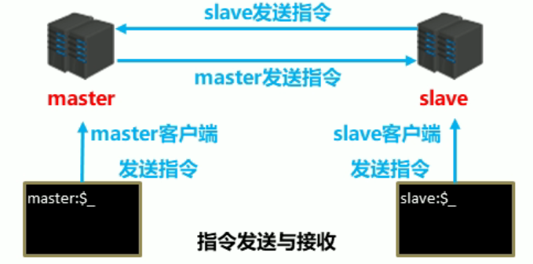

## Redis哨兵模式？

哨兵

* **哨兵(sentinel)**是一个分布式系统，用于对主从结构中的每台服务器进行**监控**，当出现故障时通过投票机制**选择**新的master并将所有slave连接到新的master。
* 哨兵的作用
* 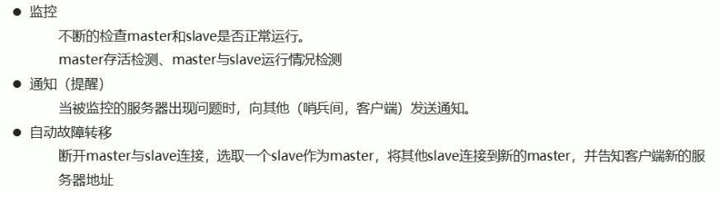
* **注意:** 哨兵也是一台redis服务器，只是不提供数据服务通常哨兵配置数量为单数

## Redis集群？

集群架构

* 集群就是使用网络将**若干台计算机联通**起来，并提供统一的管理方式，使其对外呈现单机的服务效果。

集群的作用

* 分散单台服务器的访问压力，实现**负载均衡**
* 分散单台服务器的存储压力，实现**可扩展性**
* 降低单台服务器宕机带来的业务灾难

## Redis 怎么实现分布式锁？

Redis 为单线程模式，采用**队列模式**将并发访问变成串行访问，且多客户端对 Redis 的连接并不存在竞争关系。Redis 中可以使用 **SETNX 命令**实现分布式锁。一般使用 setnx(set if not exists) 指令，只允许被一个程序占有，使用完调用 del 释放锁。

## Redis 淘汰策略有哪些？

1. volatile-lru：从已设置过期时间的数据集（server. db[i]. expires）中挑选最近最少使用的数据淘汰；
2. volatile-ttl：从已设置过期时间的数据集（server. db[i]. expires）中挑选将要过期的数据淘汰。
3. volatile-random：从已设置过期时间的数据集（server. db[i]. expires）中任意选择数据淘汰。
4. allkeys-lru：从数据集（server. db[i]. dict）中挑选最近最少使用的数据淘汰。
5. allkeys-random：从数据集（server. db[i]. dict）中任意选择数据淘汰。
6. no-enviction（驱逐）：禁止驱逐数据。

## Redis 常见性能问题和解决方案？

1. **Master 最好不要做任何持久化工作**，如 RDB 内存快照和 AOF 日志文件。如果数据比较᯿要，某个 Slave 开启 AOF 备份数据，策略设置为每秒同步一次；
2. 为了主从复制的速度和连接的稳定性， **Master 和 Slave 最好在同一个局域网内**；
3. **主从复制不要用图状结构**，用单向链表结构更为稳定，即：Master <- Slave1 <- Slave2 <- Slave3…

# 数据结构与算法

## 数据结构

### 哈夫曼编码？

1. 给定n个权值作为n个叶子结点，构造一棵二叉树，若带权路径长度达到最小，称这样的二叉树为最优二叉树，也称为哈夫曼树(Huffman Tree)。哈夫曼树是带权路径长度最短的树，权值较大的结点离根较近。
2. 哈夫曼树的构造
   1. 将节点权重进行升序排序；
   2. 选择权重最小的两个节点，将两个节点的和作为新节点，将新节点加入数组中；
   3. 重复以上步骤，最后数组中剩下一个值，该值就是树的**带权路径长度**，即哈夫曼树；

### AVL树

请参考：[别再问我什么事AVL 树了-帅地玩编程 (iamshuaidi.com)](https://www.iamshuaidi.com/2057.html)

#### AVL树和红黑树之间有什么区别？

1. 平衡二叉树又称AVL树，是一种特殊的二叉排序树。其性质是：它是一棵空树，或者它的**左右两个子树的高度差的绝对值不超过1**，并且左右两个子树也是一棵平衡二叉树。
2. 红黑树是一种二叉查找树，但在每个节点增加一个存储位表示节点的颜色，可以是红或黑（非红即黑）。通过对任何一条从根到叶子的路径上各个节点着色的方式的限制，红黑树确保没有一条路径会比其它路径长出两倍，因此，红黑树是一种**弱平衡二叉树**，相对于要求严格的AVL树来说，它的旋转次数少，所以对于搜索，插入，删除操作较多的情况下，通常使用红黑树。
3. 红黑树和AVL树都是最常用的平衡二叉搜索树，它们支持插入、删除、查找，保证时间复杂度**O(logN)**。
4. 有以下几点比较：

AVL树更加严格平衡，因此可以提供**更快的查找效果**。因此，对于查找密集型任务，使用AVL树；

对于插入密集型任务，使用红黑树；

红黑树更通用。它们在**添加、删除和查找方面表现相对较好**，但AVL树的查找效率更快，代价是添加/删除速度较慢。

### 红黑树

请参考：[别再问我什么是红黑树了-帅地玩编程 (iamshuaidi.com)](https://www.iamshuaidi.com/2061.html)

#### 红黑树的特性

* 性质1：每个节点要么是红色，要么是黑色。
* 性质2：根节点永远是黑色的。
* 性质3：所有的叶子节点都是空节点（即null），并且是黑色的
* 性质4：每个红色节点的两个子节点都是黑色。（从每个叶子到根的路径上不会有两个连续的红色节点。）
* 性质5：从任一节点到其子树中每个叶子节点的路径都包含相同数量的黑色节点。

#### map底层为什么用红黑树实现

红黑树的特点

红黑树是**二叉查找树**，但在每个节点增加一个存储为表示节点的颜色，可以是红色或黑色（非红即黑），通过对任意一条从根到叶子的路径上各个节点着色方式的限制，**红黑树确保没有一条路径会比其他路径长两倍**。因此，它是一种**弱平衡二叉树**，相对于严格的AVL树来说，它的旋转次数少，所以对于查找、插入、删除较多的情况下，通常使用红黑树。

红黑树与AVL比较：

AVL是严格平衡的，频繁的插入和删除，会引起频繁的rebalance，导致效率降低；红黑树是弱平衡的，算是一种折中，插入最多旋转2次，删除最多旋转3次。

所以红黑树在查找、插入删除的复杂度都是**O(logn)**，且性能稳定，所以STL里面很多结构包括map底层都是使用的红黑树。

#### 为什么使用红黑树，什么情况使用AVL树。红黑树比AVL树有什么优点。

1. 首先**红黑树是不符合AVL树的平衡条件**的，即每个节点的左子树和右子树的高度最多差1的二叉查找树。但是提出了为节点增加颜色，红黑是用非严格的平衡来换取增删节点时候旋转次数的降低，任何不平衡都会在**三次旋转**之内解决，而AVL是严格平衡树，因此在增加或者删除节点的时候，根据不同情况，旋转的次数比红黑树要多。所以**红黑树的插入效率更高**！！！红黑树的**查询性能略微逊色**于AVL树，因为他比avl树会稍微不平衡最多一层，也就是说红黑树的查询性能只比相同内容的avl树最多多一次比较，但是，红黑树在**插入和删除上完爆avl树**，avl树每次插入删除会进行大量的平衡度计算，而红黑树为了维持红黑性质所做的红黑变换和旋转的开销，相较于avl树为了维持平衡的开销要小得多。
2. 如果你的应用中，搜索的次数远远大于插入和删除，那么选择AVL，如果搜索，插入删除次数几乎差不多，应该选择RB。

### B树、B+树

具体请参考：[B+树和B树的区别 - 简书 (jianshu.com)](https://www.jianshu.com/p/ace3cd6526c4)

#### B-树



B-树有如下特点:

1. 所有键值分布在整颗树中（索引值和具体data都在每个节点里）；
2. 任何一个关键字出现且只出现在一个结点中；
3. 搜索有可能在非叶子结点结束（最好情况O(1)就能找到数据）；
4. 在关键字全集内做一次查找,性能逼近二分查找；

#### B+树

B+树是B-树的变体，也是一种多路搜索树, 它与 B- 树的不同之处在于:

1. 所有关键字存储在叶子节点出现,内部节点(非叶子节点并不存储真正的 data)
2. 为所有叶子结点增加了一个链指针

**简化 B+树 如下图**

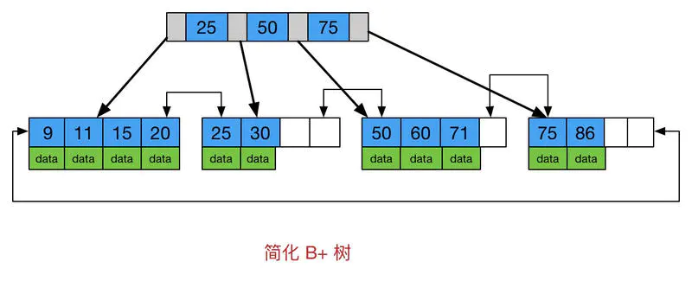

#### B-树和B+树的区别

1. B+树内节点不存储数据，所有 data 存储在叶节点导致查询时间复杂度固定为 log n。而B-树查询时间复杂度不固定，与 key 在树中的位置有关，最好为O(1)。
2. B+树叶节点两两相连可大大增加区间访问性，可使用在范围查询等，而B-树每个节点 key 和 data 在一起，则无法区间查找。
3. B+树更适合外部存储。由于内节点无 data 域，每个节点能索引的范围更大更精确

## 算法

### 常见排序算法

#### 算法概述

##### 算法分类

十大经典排序算法可以分为两大类：

* **非线性时间排序（比较排序）**：通过**比较**来决定元素间的相对次序。时间复杂度最快为O(logN)
  + 交换排序
    - 冒泡排序
    - 快速排序
  + 插入排序
    - 插入排序
    - 希尔排序
  + 选择排序
    - （简单）选择排序
    - 堆排序
  + 归并排序
    - 二路归并排序
    - 多路归并排序
* **线性时间排序（非比较排序）**：不通过比较来决定元素间的相对次序，它可以突破基于比较排序的时间下界，以线性时间运行，通过创建有序的空间，将元素按照一定的规则放入有序空间，再依次取出。以空间来换取时间，可以突破O(logN)

线性时间排序：**计数排序**、**堆排序**、**基数排序。**

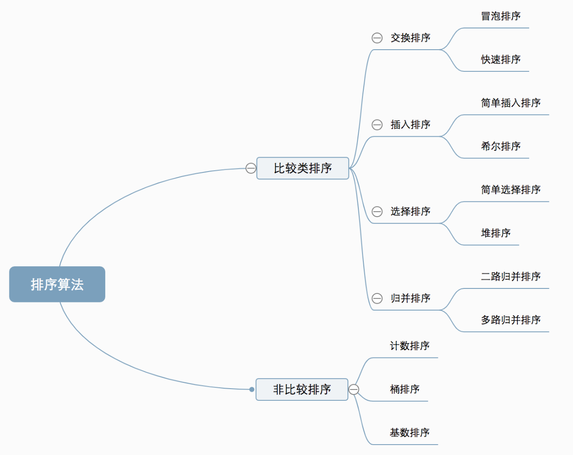

##### 算法复杂度

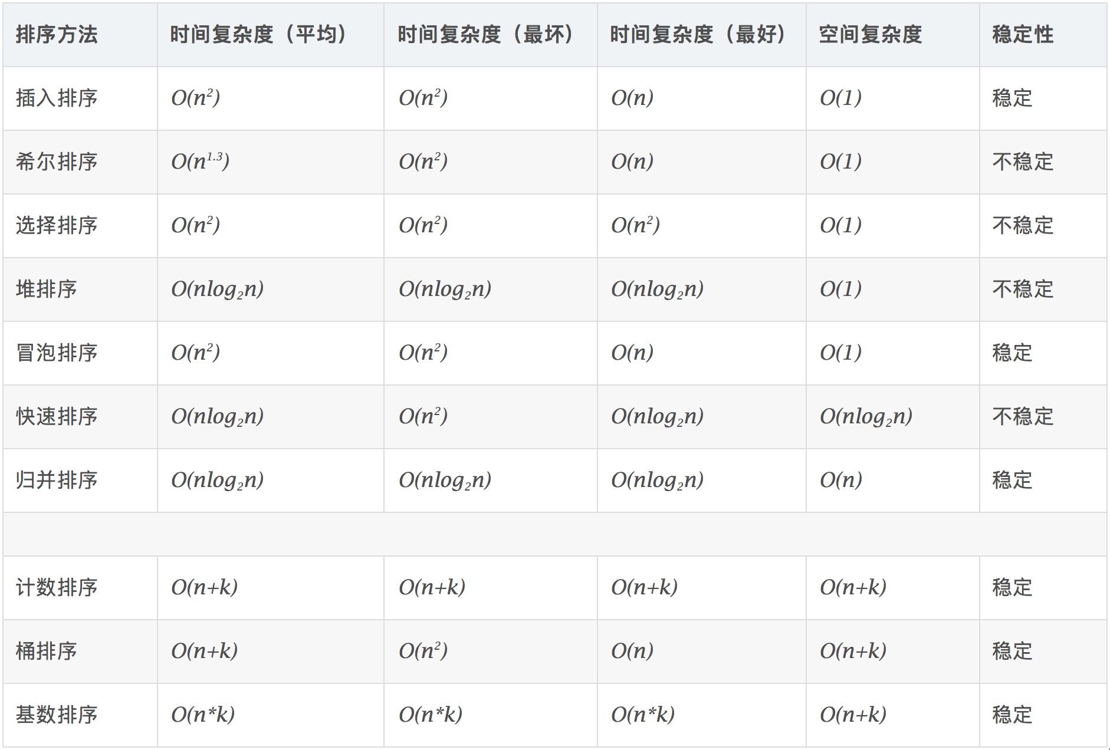

##### 相关概念

* 稳定：如果a原本在b前面，而a=b，排序之后a仍然在b的前面。
* 不稳定：如果a原本在b的前面，而a=b，排序之后 a 可能会出现在 b 的后面。
* 时间复杂度：对排序数据的总的操作次数。反映当n变化时，操作次数呈现什么规律。
* 空间复杂度：是指算法在计算机内执行时所需存储空间的度量，它也是数据规模n的函数。

#### **算法实现：**

**A代表平均时间复杂度 、B代表最坏时间复杂度 、E代表最好时间复杂度**

##### 冒泡排序（Bubble Sort）

简介：

冒泡排序是一种简单的排序算法。它重复地走访过要排序的数列，一次比较两个元素，如果它们的顺序错误就把它们交换过来。走访数列的工作是重复地进行直到没有再需要交换，也就是说该数列已经排序完成。这个算法的名字由来是因为越小的元素会经由交换慢慢“浮”到数列的顶端。

实现逻辑:

1. 比较相邻的元素。如果第一个比第二个大，就交换它们两个；
2. 对每一对相邻元素作同样的工作，从开始第一对到结尾的最后一对，这样在最后的元素应该会是最大的数；
3. 针对所有的元素重复以上的步骤，除了最后一个；
4. 重复步骤1~3，直到排序完成。

动图演示：



void BubbleSort(vector<int>&test, int n) {

    //冒泡排序时间复杂度O(n\*n)

    for (int i = 0; i < n - 1; ++i) {

        //外层循环控制已经排好的元素个数，其最大值为n - 1

        //设置标志位

        bool flag = false;

        for (int j = n - 1; j > i; --j) {

            //内层循环控制比较次数，j从数组尾部开始，逐一与前面元素比较

            if (test[j] < test[j - 1]) {

                swap(test[j], test[j - 1]);

                flag = true;

            }

        }

        if (!flag) {

            break;

        }

    }

}

##### 选择排序（Selection Sort）

简介：

选择排序(Selection-sort)是一种简单直观的排序算法。它的工作原理：首先在未排序序列中找到最小（大）元素，存放到排序序列的起始位置，然后，再从剩余未排序元素中继续寻找最小（大）元素，然后放到已排序序列的末尾。以此类推，直到所有元素均排序完毕。

实现逻辑：

n个记录的直接选择排序可经过n-1趟直接选择排序得到有序结果。具体算法描述如下：

* 初始状态：无序区为R[1..n]，有序区为空；
* 第i趟排序(i=1,2,3…n-1)开始时，当前有序区和无序区分别为R[1..i-1]和R(i..n）。该趟排序从当前无序区中-选出关键字最小的记录 R[k]，将它与无序区的第1个记录R交换，使R[1..i]和R[i+1..n)分别变为记录个数增加1个的新有序区和记录个数减少1个的新无序区；
* n-1趟结束，数组有序化了。

动图演示：



    void SelectSort(vector<int>& test, int& n) {

        //时间复杂度O(n\*n)

        //外循环控制已经排好的元素个数，最大值为n-1

        for (int i = 0; i < n - 1; i++) {

            //默认循环开始时，第i个位最小值

            int min = i;

            //内循环控制查找次数,在已经排好序的元素后面找到最小的元素

            for (int j = i + 1; j < n; j++) {

                if (test[min] > test[j]) {

                    min = j;

                }

            }

            //表明找到了最小值，进行交换

            if (min != i) {

                swap(test[min], test[i]);

            }

        }

    }

##### 插入排序（Insertion Sort）

简介：

插入排序（Insertion-Sort）的算法描述是一种简单直观的排序算法。它的工作原理是通过构建有序序列，对于未排序数据，在已排序序列中从后向前扫描，找到相应位置并插入。

实现逻辑：

一般来说，插入排序都采用in-place在数组上实现。具体算法描述如下：

1. 从第一个元素开始，该元素可以认为已经被排序；
2. 取出下一个元素，在已经排序的元素序列中从后向前扫描；
3. 如果该元素（已排序）大于新元素，将该元素移到下一位置；
4. 重复步骤3，直到找到已排序的元素小于或者等于新元素的位置；
5. 将新元素插入到该位置后；
6. 重复步骤2~5。

动图演示：



void insertSort(vector<int>&a,int n)

{

    //直接插入排序时间复杂度O(n\*n)

    //外循环，控制循环次数，最大为n - 1

    for (int i = 1; i < n; i++) {

        //有序序列的下标

        int j = i-1 ;

        //待插入的元素值

        int temp = a[i];

        //纪录元素后移

        //判断条件不能颠倒，一定要先判断j>=0

        while(j >= 0 && a[j] > temp) {

            a[j+1] = a[j];

            --j;

        }

        a[j+1] = temp;

    }

}

##### 希尔排序（Shell Sort）

简介：

1959年Shell发明，第一个突破O(n2)的排序算法，是简单插入排序的改进版。它与插入排序的不同之处在于，它会优先比较距离较远的元素。希尔排序又叫缩小增量排序。

实现逻辑：

先将整个待排序的记录序列分割成为若干子序列分别进行直接插入排序，具体算法描述：

* 选择一个增量序列t1，t2，…，tk，其中ti>tj，tk=1；
* 按增量序列个数k，对序列进行k 趟排序；
* 每趟排序，根据对应的增量ti，将待排序列分割成若干长度为m 的子序列，分别对各子表进行直接插入排序。仅增量因子为1 时，整个序列作为一个表来处理，表长度即为整个序列的长度。

动图演示：



void  insertsort(vector<int>& a, int first, int n, int interval) {

    //加了interval的插入排序，本质不变！

    for (int i = first + interval; i < n; i += interval) {

        int j =  i - interval;

        int temp = a[i];

        while (j >= first && a[j] > temp) {

            a[j + interval] = a[j];

            j -= interval;

    }

    a[j + interval] = temp;

    }

}

void ShellSort(vector<int>& b, int n)

{

    //记录元素间隔

    int interval = n;

    while (interval > 1) {

        //每次缩小两倍

        interval = interval / 2;

        //分成interval组，并对每一组进行直接插入排序，知道interval=1，循环结束

        for(int i = 0; i < interval; i++) {

            insertsort(b, i, n, interval);

        }

    }

}

##### 归并排序（Merge Sort）（递归版本）

简介：

归并排序是建立在归并操作上的一种有效的排序算法。该算法是采用分治法（Divide and Conquer）的一个非常典型的应用。将已有序的子序列合并，得到完全有序的序列；即先使每个子序列有序，再使子序列段间有序。若将两个有序表合并成一个有序表，称为2-路归并。

实现逻辑：

* 把长度为n的输入序列分成两个长度为n/2的子序列；
* 对这两个子序列分别采用归并排序；
* 将两个排序好的子序列合并成一个最终的排序序列。

动图演示：



    vector<int> sortArray(vector<int>& nums) {

        int n = nums.size();

        mSort(nums,0,n-1);

        return nums;

    }

    //归并排序利用了分治的思想来对序列进行排序。对一个长为 n的待排序的序列，

    //我们将其分解成两个长度为 n / 2的子序列。

    //每次先递归调用函数使两个子序列有序，然后我们再线性合并两个有序的子序列使整个序列有序。

    void mSort(vector<int>& nums, int low, int high) {

        //low,high分别指向首尾

        if (low < high) {

            //将数组分为两部分，每次循环进行分治！

            int mid = (low + high) / 2;

            //递归调用处理左半区

            mSort(nums, low, mid);

            //递归调用处理右半区

            mSort(nums, mid + 1, high);

            //归并！

            merge(nums, low, mid , high);

        }

    }

    void merge (vector<int>& nums, int low, int mid, int high) {

        //获取长度！

        int len = high - low + 1;

        //创建一个大小为len的临时vector用来存放左右半区排序后的序列

        vector<int> temp(len, 0);

        //i指向序列左半区首部，j指向右半区首部，index用来指向temp中的元素个数

        int i = low, j = mid + 1, index = 0;

        //循环条件，左半区首部必须要小于mid，右半区的首部必须要小于end

        while (i <= mid && j <= high) {

            if (nums[i] > nums[j]) {

                temp[index++] = nums[j++];

            } else {

                temp[index++] = nums[i++];

            }

        }

        //剩余没排序的继续排序！

        while (i <= mid) {

            temp[index++] = nums[i++];

        }

        while (j <= high) {

            temp[index++] = nums[j++];

        }

        //排序后的结果返回给原数组

        for (int i = 0; i < len; ++i) {

            nums[i + low] = temp[i];

        }

    }

##### 归并排序（Merge Sort）（迭代版本）

void Merge(vector<int>&a, int num)

{

    vector<int> temp(num,0);            //临时vector，用来暂存已经排好序的序列

    int left\_min,left\_max,right\_min,right\_max;      //声明左右半区用到的四个指针

    for(int i =1;i<num;i\*=2)             //外循环，控制每次排序每个半区的元素个数

    {

        for( left\_min = 0;left\_min<num-i;left\_min = right\_max)//开始循环排序，每i+1为一组

        {

             left\_max = right\_min = left\_min+i; //指向左半区的最后一个元素的下一个

             right\_max = right\_min+i;          //指向右半区的最后一个元素的下一个

        if(right\_max>num)

        {

             right\_max = num;

        }

        int index = 0;

        while(left\_min<left\_max&&right\_min<right\_max) //每组排序

            {

                if(a[left\_min]<a[right\_min])

                {

                    temp[index++] = a[left\_min++];

                }

                else{

                    temp[index++] = a[right\_min++];

                }

            }

         while(left\_min<left\_max)

            {

                temp[index++] = a[left\_min++];

            }

        while(index>0)   //这里和递归版本不同之处在于，迭代解法中left\_min最后是末位置，而不是递归方式里面有首指针！

            a[--right\_min]=temp[--index];//将temp数据重分配,注意一定要是--right\_min

        }

    }

}

##### 堆排序（Heap Sort）

简介：

堆排序（Heapsort）是指利用堆这种数据结构所设计的一种排序算法。堆积是一个近似完全二叉树的结构，并同时满足堆积的性质：即子结点的键值或索引总是小于（或者大于）它的父节点。

实现逻辑：

* 将初始待排序关键字序列(R1,R2….Rn)构建成大顶堆，此堆为初始的无序区；
* 将堆顶元素R[1]与最后一个元素R[n]交换，此时得到新的无序区(R1,R2,……Rn-1)和新的有序区(Rn),且满足R[1,2…n-1]<=R[n]；
* 由于交换后新的堆顶R[1]可能违反堆的性质，因此需要对当前无序区(R1,R2,……Rn-1)调整为新堆，然后再次将R[1]与无序区最后一个元素交换，得到新的无序区(R1,R2….Rn-2)和新的有序区(Rn-1,Rn)。不断重复此过程直到有序区的元素个数为n-1，则整个排序过程完成。

    //堆排序的基本思想:将待排序的序列构造成一个大根堆。

    //此时，整个序列的最大值就是堆顶的根节点，将它移走(其实就是

    //将其与堆数组的末尾元素交换，此时末尾元素就是最大值)，然后

    //将剩余的n - 1个序列重新构造成一个堆，这样就会得到n个元素

//中的次小值。如此反复执行，便能得到一个有序序列了。

动图演示：



    void heapSort(vector<int>& nums, int len) {

        //构建大根堆！i代表非叶子节点！

        for (int i = len / 2 - 1; i >= 0; --i) {

            maxHeapify(nums, i, len - 1);

        }

        //将堆顶元素和当前未经排序的子数组的最后一个元素交换！

        for (int i = len - 1; i > 0; --i) {

            swap(nums[0], nums[i]);

            //将[0, i - 1]继续构建大根堆！

            maxHeapify(nums, 0, i - 1);

        }

    }

    //辅助函数，构建大根堆！

    void maxHeapify(vector<int>& nums, int low, int high) {

        //low,数组首下标，high,数组尾下标

        //获取父节点

        int dad = low;

        //获取子节点

        int son = dad \* 2 + 1;

        while (son <= high) {

            //判断左右子节点哪一个大，沿关键字较大的子节点向下筛选

            if ((son + 1) <= high && nums[son] < nums[son + 1]) {

                ++son;

            }

            //比较父节点与子节点！

            if (nums[dad] > nums[son]) {

                return ;

            } else {

                //当父节点较小的时候，交换父节点与子节点，并继续找下一个父节点!

                swap(nums[dad], nums[son]);

                dad = son;

                son = dad \* 2 + 1;

            }

        }

    }

##### 快速排序（Quick Sort）

简介：

快速排序的基本思想：通过一趟排序将待排记录分隔成独立的两部分，其中一部分记录的关键字均比另一部分的关键字小，则可分别对这两部分记录继续进行排序，以达到整个序列有序。

实现逻辑：

快速排序使用分治法来把一个串（list）分为两个子串（sub-lists）。具体算法描述如下：

* 从数列中挑出一个元素，称为 “基准”（pivot）；
* 重新排序数列，所有元素比基准值小的摆放在基准前面，所有元素比基准值大的摆在基准的后面（相同的数可以到任一边）。在这个分区退出之后，该基准就处于数列的中间位置。这个称为分区（partition）操作；
* 递归地（recursive）把小于基准值元素的子数列和大于基准值元素的子数列排序。

动图演示：



    //快排的基本思想:通过一趟排序将待排记录分割成独立的两部分

    // 其中一部分记录关键字均比另一部分记录的关键字小，则可以

    //分别对这两部分继续进行排序，以达到整个序列有序的目的

    void quickSort(vector<int>& nums, int low, int high) {

        if (low < high) {

            //将数组一分为二，算出枢轴值pivot

            int pivot = partition(nums, low, high);

            //对低子数组递归排序

            quickSort(nums, low, pivot - 1);

            //对高子数组递归排序

            quickSort(nums, pivot + 1, high);

        }

    }

    //辅助函数,计算枢轴值pivotKey

    int partition(vector<int>& nums, int low, int high) {

        //避免出现最坏的情况,随机选取一个元素作为枢轴

        swap(nums[low], nums[(low + high) / 2]);

        //随机选取nums[low]作为枢轴

        int pivotKey = nums[low];

        //从数组两端向中间扫描！

        while (low < high) {

            while (low < high && pivotKey <= nums[high]) {

                --high;

            }

            //将比枢轴小的元素替换到低端！

            nums[low] = nums[high];

            while (low < high && pivotKey >= nums[low]) {

                ++low;

            }

            //将比枢轴大的元素替换到高端！

            nums[high] = nums[low];

        }

        //最后将枢轴替换回来

        nums[low] = pivotKey;

        //返回枢轴所在位置!

        return low;

}

##### 快速选择排序

    //快速选择排序！

    int  quickSelectSort(vector<int>& nums, int low, int high, int k) {

        if (low < high) {

            int pivot  = partition(nums, low, high);

            if (k == pivot) {

                return nums[pivot];

            } else if (k < pivot){

                return quickSelectSort(nums, low, pivot - 1, k);

            } else {

                return quickSelectSort(nums, pivot + 1, high, k);

            }

        }

        return nums[low];

    }

    //降序排列！！！(升序原理一样！！！)

    int partition(vector<int>& nums, int low, int high) {

        //避免出现最坏的情况,随机选取一个元素作为枢轴

        int i = rand() % (high - low + 1) + low;

        swap(nums[low], nums[i]);

        //swap(nums[low], nums[(low + high) / 2]);

        //随机选取nums[low]作为枢轴

        int pivotKey = nums[low];

        //index充当哨兵！

        int index = low;

        //从low开始遍历！

        for (int i = low + 1; i <= high; ++i) {

            if (nums[i] >= pivotKey) {

                //一旦找到比pivotkey小的值,就进行交换！

                swap(nums[index + 1], nums[i]);

                ++index;

            }

        }

        //遍历结束以后,将枢轴赋值给index哨兵的当前位置！

        //此时代表枢轴前面的元素均小于pivotkey!!

        swap(nums[index], nums[low]);

        //返回枢轴所在位置!

        return index;

}

##### 计数排序（Counting Sort）

简介：

计数排序不是基于比较的排序算法，其核心在于将输入的数据值转化为键存储在额外开辟的数组空间中。 作为一种线性时间复杂度的排序，计数排序要求输入的数据必须是有确定范围的整数。

实现逻辑：

* 找出待排序的数组中最大和最小的元素；
* 统计数组中每个值为i的元素出现的次数，存入数组C的第i项；
* 对所有的计数累加（从C中的第一个元素开始，每一项和前一项相加）；
* 反向填充目标数组：将每个元素i放在新数组的第C(i)项，每放一个元素就将C(i)减去1。

动图演示：



void coutingsort(vector<int>&nums, int n){

    //获取待排序数组中的最大值与最小值！

    int max = \*max\_element(nums.begin(), nums.end());

    int min = \*min\_element(nums.begin(), nums.end());

    int len = max - min + 1;

    vector<int> count(len,0);

    for (const auto& j : nums) {

        //依次统计原数组中各个元素出现的次数！(以最小值为基准！)

        ++count[j - min];

    }

    for (int i = 1; i < len; ++i){

        //累加计数数组！！

        //现在我们看推导出来的count表，看一下推导出来count表的作用，

        //比如i = 5时，count[i] = 10。这就说明分数为95(最低分90 + 5)的人，排序后，他最后的位置应该是第十个!

        //比如i = 0时，count[i] = 1。这就说明分数为90(最低分90 + 0)的人，排序后，他最后的位置在第一个!

        count[i] += count[i - 1];

    }

    //开辟一个新数组temp, 用来存储排序后的元素。

    vector<int> temp(n, 0);

    //再写一个for循环，逆向遍历nums原数组!(不是count表)。

    for (int i = n - 1; i >= 0; i--) {

        //nums[i]在排序后,它的最后位置应该是在第count[nums[i] - min]个位置, 下标由0开始,这里再减去1！

        temp[count[nums[i] - min] - 1] = nums[i];

        //对应的次数自减一！

        --count[nums[i] - min];

    }

    //排序后的数组直接赋值给原数组即可！

    for (int i = 0; i < n; ++i){

        nums[i] = temp[i];

    }

}

算法分析

计数排序是一个稳定的排序算法。当输入的元素是 n 个 0到 k 之间的整数时，时间复杂度是O(n+k)，空间复杂度也是O(n+k)，其排序速度快于任何比较排序算法。当k不是很大并且序列比较集中时，计数排序是一个很有效的排序算法。

##### **桶排序（Bucket Sort）**

简介：

桶排序是计数排序的升级版。它利用了函数的映射关系，高效与否的关键就在于这个**映射函数**的确定。桶排序 (Bucket sort)的工作的原理：假设输入数据服从均匀分布，将数据分到有限数量的桶里，每个桶再分别排序（有可能再使用别的排序算法或是以递归方式继续使用桶排序进行排）。

实现逻辑：

* 设置一个定量的数组当作空桶；
* 遍历输入数据，并且把数据一个一个放到对应的桶里去；
* 对每个不是空的桶进行排序；
* 从不是空的桶里把排好序的数据拼接起来。

动图演示：



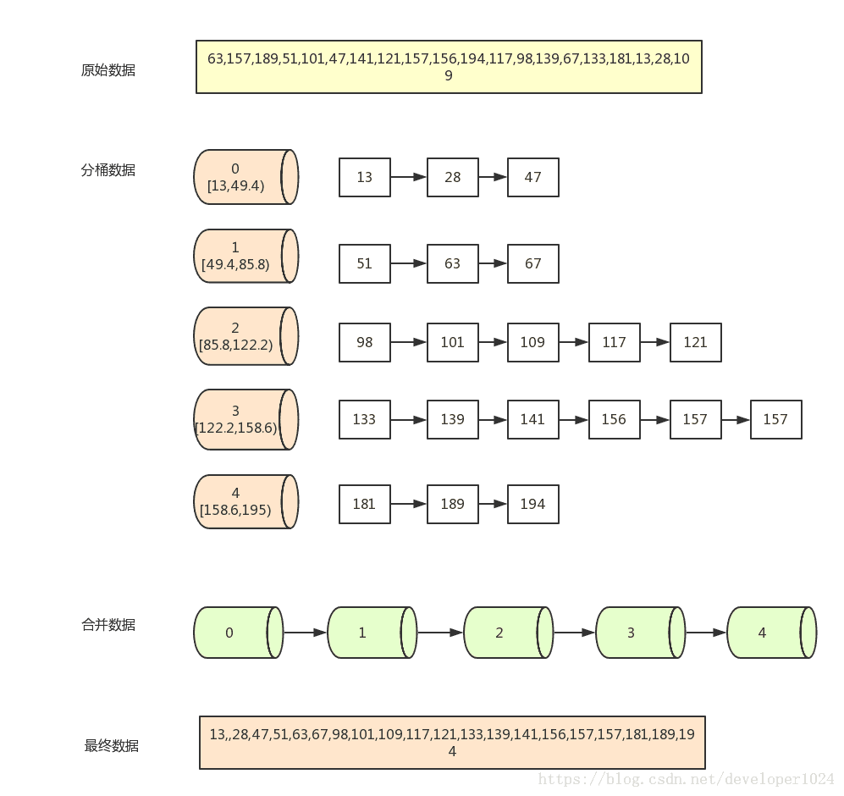

const int offset = 105; // 为桶的边界

const int maxSize = 100; // 数组的最大存储范围

void Print(int arr[], int n) {

    int i;

    for (i = 0; i < n; i++)

        cout << arr[i] << " ";

    cout << endl;

}

void BucketSort(int arr[], int n) {

    int i, j;

    int buckets[offset];

    for (i = 0; i < offset; i++) // 清零

        buckets[i] = 0;

    // 1.计数,将数组arr中的元素放到桶中

    for (i = 0; i < n; i++)

        buckets[arr[i]]++; // 将arr[i]的值对应buckets数组的下标，每有一个就加1

    // 2.排序

    for (i = 0, j = 0; i < offset; i++) {

        while (buckets[i] > 0) { // 说明存有元素,相同的整数，要重复输出

            arr[j] = i;

            buckets[i]--;

            j++;

        }

    }

}

int main(int argc, const char\* argv[]) {

    int n, i, arr[maxSize];

    cout << "请输入要排序的数的个数：";

    cin >> n;

    srand((int)time(NULL)); // 设置时间为随机点

    for (i = 0; i < n; i++) // 产生n个随机数

        arr[i] = rand() % 100;

    cout << "排序前：";

    Print(arr, n);

    BucketSort(arr, n); // 调用桶排序

    std::cout << "排序后：";

    Print(arr, n);

    return 0;

}

算法分析：

桶排序最好情况下使用线性时间O(n)，桶排序的时间复杂度，取决与对各个桶之间数据进行排序的时间复杂度，因为其它部分的时间复杂度都为O(n)。很显然，桶划分的越小，各个桶之间的数据越少，排序所用的时间也会越少。但相应的空间消耗就会增大。

##### **基数排序（Radix Sort）**

简介：

基数排序是按照**低位先排序**，然后收集；再按照**高位排序**，然后再收集；依次类推，直到最高位。有时候有些属性是有优先级顺序的，先按低优先级排序，再按高优先级排序。最后的次序就是**高优先级高的在前，高优先级相同的低优先级高的在前**。

实现逻辑：

* 取得数组中的最大数，并取得位数；
* arr为原始数组，从最低位开始取每个位组成radix数组；
* 对radix进行计数排序（利用计数排序适用于小范围数的特点）；

动图演示:



/\*\*

\* name:基数排序

\* time:15/8/16 15:00

\* environment: ubuntu 14.04， sublime text 3

\*/

#include <iostream>

using namespace std;

/\*

\* 打印数组

\*/

void printArray(vector<int>& array, int length) {

    for (int i = 0; i < length; ++i) {

        cout << array[i] << " ";

    }

    cout << endl;

}

/\*

\*求数据的最大位数,决定排序次数

\*/

int maxbit(vector<int>& data, int n) {

    int d = 1; //保存最大的位数

    int p = 10;

    for (int i = 0; i < n; ++i) {

        while (data[i] >= p) {

            p \*= 10;

            ++d;

        }

    }

    return d;

}

void radixsort(vector<int>& data, int n) {//基数排序

    int d = maxbit(data, n);

    vector<int> tmp(n);

    vector<int> count(10); //计数器

    int i, j, k;

    int radix = 1;

    for (i = 1; i <= d; i++) {//进行d次排序

        for (j = 0; j < 10; j++) {

            count[j] = 0; //每次分配前清空计数器

        }

        for (j = 0; j < n; j++) {

            k = (data[j] / radix) % 10; //统计每个桶中的记录数

            count[k]++;

        }

        for (j = 1; j < 10; j++) {

            count[j] = count[j - 1] + count[j]; //将tmp中的位置依次分配给每个桶

        }

        for (j = n - 1; j >= 0; j--) {//将所有桶中记录依次收集到tmp中

            k = (data[j] / radix) % 10;

            tmp[count[k] - 1] = data[j];

            --count[k];

        }

        for (j = 0; j < n; j++) {

            //将临时数组的内容复制到data中

            data[j] = tmp[j];

        }

        radix = radix \* 10;

    }

}

int main() {

    vector<int> array = { 73,22,93,43,55,14,28,65,39,81 };

    radixsort(array, 10);

    printArray(array, 10);

    return 0;

}

//结果

//14 22 28 39 43 55 65 73 81 93

算法分析:

基数排序基于分别排序，分别收集，所以是稳定的。但基数排序的性能比桶排序要略差，每一次关键字的桶分配都需要O(n)的时间复杂度，而且分配之后得到新的关键字序列又需要O(n)的时间复杂度。假如待排数据可以分为d个关键字，则基数排序的时间复杂度将是O(d\*2n) ，当然d要远远小于n，因此基本上还是线性级别的。

基数排序的空间复杂度为O(n+k)，其中k为桶的数量。一般来说n>>k，因此额外空间需要大概n个左右。

#### 数据量极大时用什么排序方法比较好？

普遍认为：

* 当N很小时，快速排序慢，**归并排序快**
* 当N很大时，并且**有序程度高**时，**快速排序最快**
* 当N很大时，并且**有序程序低**时，**堆排序最快**

快速排序是目前基于比较的内部排序中被认为是最好的方法，当待排序的关键字是随机分布时，**快速排序的平均时间最短；**

堆排序所需的辅助空间少于快速排序，并且不会出现快速排序可能出现的最坏情况。这两种排序都是不稳定的。

若要求**排序稳定**，则可选用**归并排序**。先利用直接插入排序求得较长的有序子文件，然后再两两归并之。因为直接插入排序是稳定的，所以改进后的归并排序仍是稳定的。

但是：**由于快速排序不稳定，因此数据量极大时不如选用堆排序。**

堆排序占花费是时间主要是在**建堆**的时候。

所以在数据量方面来说，如果数据量越大，堆排序的优势就越明显。

大多数商用软件都采用快排，因为它在一般情况下是排序最快的算法。

然而，快排绝不能用于需要特定响应时间的系统，除非这个系统能承受O(n^2)的时间复杂度。

如果你预先估计可能会碰到这种最坏情况，那么

如果n比较小，改用插入排序——由于代码简单，它的时间复杂度的常数项比较少

如果n比较大，改用堆排序——你应该用堆排序，因为它能保证O(nlogn)的时间复杂度.

### 并查集

并查集（union-find, 或 disjoint set）可以动态地连通两个点，并且可以非常快速地判断两个点是否连通。假设存在 n 个节点，我们先将所有节点的父亲标为自己；每次要连接节点 i 和 j 时， 我们可以将 i 的父亲标为 j；每次要查询两个节点是否相连时，我们可以查找 i 和 j 的祖先是否最终为同一个人。

#### 冗余连接（LeetCode 684）

//辅助类，并查集,判断是否两个节点被连通

class UF {

private:

vector<int> id;

public:

//构造函数

UF(int n) : id(n) {

//初始化id数组为0 - n-1

iota(id.begin(), id.end(), 0);

}

//成员函数，寻找节点的祖先

int find(int p) {

while (p != id[p]) {

//不断地寻找，直至id[p] == p

p = id[p];

}

return p;

}

//成员函数，连通两个节点

void connect(int p, int q) {

//先利用find找出p,q的祖先，然后将q连接至p后

id[find(p)] = find(q);

}

//成员函数，判断两个节点是否连通

bool isConnect(int p, int q) {

//直接判断两个节点的是否有公共祖先即可

return find(p) == find(q);

}

};

class Solution {

public:

vector<int> findRedundantConnection(vector<vector<int>>& edges) {

int n = edges.size();

//创建并查集

UF uf(n + 1);

for (const auto& edge : edges) {

//获取一条边的两段节点

int u = edge[0], v = edge[1];

//遍历每一条边，判断其两段节点是否连通

if (uf.isConnect(u,v)) {

//如果已经连通，则说明此条边是多余的，直接返回

return edge;

}

//没有连通，则将其两个节点连通

uf.connect(u, v);

}

return vector<int> {-1 ,-1};

}

};

**路径压缩和按秩合并优化的并查集：**

//辅助类，并查集,判断是否两个节点被连通

class UF {

private:

vector<int> id, size;

public:

//构造函数

UF(int n) : id(n) ,size(n, 1){

//初始化id数组为0 - n-1

iota(id.begin(), id.end(), 0);

}

//成员函数，寻找节点的祖先

int find(int p) {

while (p != id[p]) {

//不断地寻找，直至id[p] == p

//这里进行路径压缩，使得下次查找更快

//即，在这里多进行一次判断id[p]是否等于p;

id[p] = id[id[p]];

p = id[p];

}

return p;

}

//成员函数，连通两个节点

void connect(int p, int q) {

//先利用find找出p,q的祖先

int i = find(p), j = find(q);

//确保进行连通的前提条件，即祖先不同

if (i != j) {

//按秩合并，每次合并都把深度较小的集合并在深度较大的集合下面

if (size[i] < size[j]) {

id[i] = j;

size[j] += size[i];

} else {

id[j] = i;

size[i] += size[j];

}

}

}

//成员函数，判断两个节点是否连通

bool isConnect(int p, int q) {

//直接判断两个节点的是否有公共祖先即可

return find(p) == find(q);

}

};

class Solution {

public:

vector<int> findRedundantConnection(vector<vector<int>>& edges) {

int n = edges.size();

//创建并查集

UF uf(n + 1);

for (const auto& edge : edges) {

//获取一条边的两段节点

int u = edge[0], v = edge[1];

//遍历每一条边，判断其两段节点是否连通

if (uf.isConnect(u,v)) {

//如果已经连通，则说明此条边是多余的，直接返回

return edge;

}

//没有连通，则将其两个节点连通

uf.connect(u, v);

}

return vector<int> {-1 ,-1};

}

};

#### 岛屿数量（LeetCode 305）

//辅助类，并查集,判断是否两个节点被连通

class UF {

private:

    vector<int> parent, size;

    //补充：连通分量其实就是一个图里面并查集集合数量的多少，相当于一个图中有多少个连通图。 就相当于是一个森林里有多少棵树。

    int cnt;        //记录连通分量个数！

public:

    //构造函数

    UF(int n) : parent(n) ,size(n, 1){

        cnt = 0;    //注意：一开始没有连通分量

        //初始化parent数组为0 - n-1

        iota(parent.begin(), parent.end(), 0);

    }

    //成员函数，寻找节点的祖先

    int find(int p) {

        while (p != parent[p]) {

            //不断地寻找，直至parent[p] == p

            //这里进行路径压缩，使得下次查找更快

            //即，在这里多进行一次判断parent[p]是否等于p;

            parent[p] = parent[parent[p]];

            p = parent[p];

        }

        return p;

    }

    //成员函数，连通两个节点

    void connect(int p, int q) {

        //先利用find找出p,q的祖先

        int i = find(p), j = find(q);

        //确保进行连通的前提条件，即祖先不同

        if (i != j) {

            //按秩合并，每次合并都把深度较小的集合并在深度较大的集合下面

            if (size[i] < size[j]) {

                parent[i] = j;

                size[j] += size[i];

            } else {

                parent[j] = i;

                size[i] += size[j];

            }

        }

        //联通以后,图中连通分量减一!

        --cnt;

    }

    //成员函数，判断两个节点是否连通

    bool isConnect(int p, int q) {

        //直接判断两个节点的是否有公共祖先即可

        return find(p) == find(q);

    }

    //返回连通分量个数！

    int getCount() {

        return cnt;

    }

    //连通分量自增一！

    void addCount() {

        ++cnt;

    }

};

class Solution {

private:

    int m,n;

    vector <int> directions {-1, 0, 1, 0, -1};

    bool inGrparent (int x,int y) {

        return x >= 0 && x < m && y >= 0 && y < n;

    }

public:

    //把二维的网格图当做一个无向图，横向或者纵向相邻的顶点之间有一条无向边

    //那么问题就变成了每次 addLand 操作之后在图中寻找连通分量的问题。

    vector<int> numIslands2(int \_m, int \_n, vector<vector<int>>& positions) {

        m = \_m,n = \_n;

        vector <int> ans;

        UF uf (m \* n);

        vector <bool> vis (m \* n, false);

        for (const auto& pos : positions) {

            int xx = pos[0], yy = pos[1];

            int index = xx \* n + yy;

            //如果 addLand 操作的顶点没有访问过，此时需要增加连通分量个数，然后再将它与「上」「下」「左」「右」合并。

            if (!vis[index]) {

                // 把水变成陆地，连通分量个数加 1

                vis[index] = true;

                uf.addCount();

                for (int i = 0;i < 4;i++) {s

                    int x = xx + directions[i];

                    int y = yy + directions[i + 1];

                    int newIndex = x\*n+y;

                    if (inGrparent (x,y) && vis[newIndex] && !uf.isConnect (index, newIndex)) {

                        uf.connect (index,newIndex);

                    }

                }

            }

            ans.push\_back (uf.getCount());

        }

        return ans;

    }

};

### 复合数据结构(设计)

这一类题通常采用 unordered\_map 或 map 辅助记录，从而加速寻址；再配上 vector 或者 list 进行数据储存，从而加速连续选址或删除值。

#### LRU缓存机制（LeetCode 146）

class LRUCache {

private:

//利用链表来存储信息的key和value

//链表的链接顺序即为最近使用的新旧顺序，最新信息在链表得头结点

list<pair<int, int>> cache;

//利用一个嵌套这链表的迭代器的哈希表进行快速搜索

//这里使用迭代器的原因是方便调用链表的splice函数

//<key, 迭代器>

unordered\_map<int, list<pair<int, int>>::iterator> hash;

int size;

public:

LRUCache(int capacity) : size(capacity) {}

int get(int key) {

//在哈希表中查找

auto it = hash.find(key);

if (it == hash.end()) {

//未查找到，直接返回-1

return -1;

}

//更新cache，使得当前key为最近使用

cache.splice(cache.begin(), cache, it->second);

return it->second->second;

}

void put(int key, int value) {

//先在哈希表中查找当前的key

auto it = hash.find(key);

if (it != hash.end()) {

//当前的key已经存在于哈希表中，则直接更新即可

it->second->second = value;

//同时更新cache，当前key为最近使用

cache.splice(cache.begin(), cache, it->second);

return;

}

//当前的key不在哈希表中，将其插入cache中，并保存在哈希表中

cache.insert(cache.begin(), make\_pair(key, value));

hash[key] = cache.begin();

if (cache.size() > size) {

//缓存容量达到上限，删除之前最久未使用的数据值

hash.erase(cache.back().first);

cache.pop\_back();

}

}

};

#### LFU缓存（LeetCode 460）

// 缓存的节点信息,即<key, val, freq>!

struct Node {

int key, val, freq;

Node(int \_key,int \_val,int \_freq): key(\_key), val(\_val), freq(\_freq){}

};

class LFUCache {

//利用两个哈希表来使得两个操作的时间复杂度均为 O(1)。

//最小使用次数(为删除操作服务!), 容量

int minfreq, capacity;

//哈希表key\_table --> <key, 迭代器>

unordered\_map<int, list<Node>::iterator> key\_table;

//哈希表freq\_table --> <freq, <key, val, freq>>

unordered\_map<int, list<Node>> freq\_table;

public:

//构造函数初始化！

LFUCache(int \_capacity) {

minfreq = 0;

capacity = \_capacity;

key\_table.clear();

freq\_table.clear();

}

int get(int key) {

//get 操作后这个缓存的使用频率加1,此时更新缓存在哈希表 freq\_table 中的位置

if (capacity == 0) {

return -1;

}

//在key\_table哈希表中查找当前的key！

auto it = key\_table.find(key);

//当前哈希表中不存在key,直接返回-1, 未查找到！

if (it == key\_table.end()) {

return -1;

}

//当前key在哈希表中！

//获取当前节点信息，方便后续插入到 freq + 1 索引下的链表处！

list<Node>::iterator node = it -> second;

int val = node -> val, freq = node -> freq;

//此时这个缓存的使用频率加1,所以要从freq索引下的链表删除此节点！！

freq\_table[freq].erase(node);

//继续判断freq索引下的链表是否为空！

//如果当前链表为空，我们需要在哈希表中删除，且更新minFreq

if (freq\_table[freq].size() == 0) {

//这里关于erase的使用需要注意

//list的erase参数为迭代器,而unordered\_map的erase参数则可以为key或者迭代器(set也和map一样)！！

freq\_table.erase(freq);

if (minfreq == freq) {

/ /此时这个缓存的freq恰好等于最小使用次数,则需要更新最小使用次数！

minfreq += 1;

}

}

//get操作使得缓存的使用频率加1,此时更新使用频率！即将新的node插入到 freq + 1 中

//这里node插入到链表头

//目的是保证缓存在当前链表中从链表头到链表尾的插入时间是有序的，为下面的删除操作服务。

freq\_table[freq + 1].push\_front(Node(key, val, freq + 1));

//更新key\_table哈希表！

key\_table[key] = freq\_table[freq + 1].begin();

return val;

}

void put(int key, int value) {

//容量为 0, 直接返回！

if (capacity == 0) {

return;

}

//在key\_table中查找key！

auto it = key\_table.find(key);

if (it == key\_table.end()) {

//哈希表中没有此key！此时需要将key插入到哈希表中！

//再插入之前,判断缓存是否已满,已满则需要进行删除操作！

//缓存已满，需要进行删除操作

if (key\_table.size() == capacity) {

// 通过 minFreq 拿到 freq\_table[minFreq] 链表的末尾节点

auto it2 = freq\_table[minfreq].back();

//因为我们保证了链表中从链表头到链表尾的插入时间是有序的

//所以 freq\_table[minFreq] 的链表中链表尾的节点即为使用频率最小且插入时间最早的节点，

//我们删除它同时根据情况更新 minFreq ，整个时间复杂度均为 O(1)。

key\_table.erase(it2.key);

freq\_table[minfreq].pop\_back();

if (freq\_table[minfreq].size() == 0) {

freq\_table.erase(minfreq);

}

}

//新插入的缓存的使用频率一定是 1

freq\_table[1].push\_front(Node(key, value, 1));

key\_table[key] = freq\_table[1].begin();

minfreq = 1;

} else {

// 与 get 操作基本一致，除了需要更新缓存的值

list<Node>::iterator node = it -> second;

int freq = node -> freq;

freq\_table[freq].erase(node);

if (freq\_table[freq].size() == 0) {

freq\_table.erase(freq);

if (minfreq == freq) {

minfreq += 1;

}

}

freq\_table[freq + 1].push\_front(Node(key, value, freq + 1));

key\_table[key] = freq\_table[freq + 1].begin();

}

}

};

#### O(1)时间插入、删除和获取随机元素（LeetCode 380）

class RandomizedSet {

private:

//要在O(1)时间内进行插入删除，肯定要利用哈希表

unordered\_map<int, int> hash;

//同时为了能够随即返回一个元素

//必须用到一个支持随机访问的迭代器必须是管理连续内存的容器

//列表有索引可以实现常数时间的 insert 和 getRandom

vector<int> elements;

int pos = -1;

public:

//哈希表 + 动态数组

RandomizedSet() {

}

bool insert(int val) {

//插入结果

bool ret = false;

if (hash.find(val) == hash.end()) {

//val不在哈希表中，才进行插入

//翻转状态

ret = true;

//当前元素插入数组中

elements.push\_back(val);

//记录当前数组下标

++pos;

//哈希表中记录当前元素的值，与其在数组中的位置索引

//<val, pos>

hash[val] = pos;

}

return ret;

}

bool remove(int val) {

//怎样做到O(1)时间从vector容器内删除元素呢?显然，要从vector容器内删除元素，只能从其尾部删除。

//1-将要删除元素和最后一个元素交换。

//2-将最后一个元素删除。

bool ret = false;

if (hash.find(val) != hash.end()) {

//确保val存在于哈希表中

ret = true;

//获取待删除元素在容器中的索引

int index = hash[val];

//将要删除的元素和最后一个元素交换

elements[index] = elements[pos];

//更新哈希表中的索引

hash[elements[index]] = index;

//删除容器中最后一个元素

elements.pop\_back();

//哈希表中删除val

hash.erase(val);

//更新索引值

--pos;

}

return ret;

}

int getRandom() {

assert(pos >= 0);

return elements[rand() % (pos + 1)];

}

};

#### 最大栈（LeetCode 716）

class MaxStack {

private:

//双栈，s1数据栈，s2最大栈(存储对应数据为栈顶时，栈中元素的最大值)

stack<int> s1, s2;

public:

    MaxStack() {

    }

    void push(int x) {

        s1.push(x);

        if (s2.empty() || x >= s2.top()) {

            //s2为空或者当前入栈的元素大于等于s2栈顶元素，入栈s2

            s2.push(x);

        }

    }

    int pop() {

        int num = s1.top();

        s1.pop();

        if (num == s2.top()) {

            s2.pop();

        }

        return num;

    }

    int top() {

        //直接返回数据栈栈顶元素

        return s1.top();

    }

    int peekMax() {

        //直接返回最大栈栈顶元素

        return s2.top();

    }

    int popMax() {

        //获取最大栈的栈顶元素

        int maxNum = s2.top();

        //删除最大栈栈顶元素

        s2.pop();

        //利用一个临时栈来存储栈顶到最大元素中间所有的数据

        stack<int> temp;

        while (s1.top() != maxNum) {

            temp.push(s1.top());

            s1.pop();

        }

        //最大元素记得也要删除

        s1.pop();

        //将temp中保存的数据再按顺序入栈

        while (!temp.empty()) {

            //这里需要注意的是，调用自己的成员函数，同时完成数据栈和最大栈的插入！

            push(temp.top());

            temp.pop();

        }

        return maxNum;

    }

};

#### 设计哈希集合（LeetCode 705）

class MyHashSet {

//为了实现哈希集合这一数据结构，有以下几个关键问题需要解决：

//1-哈希函数：能够将集合中任意可能的元素映射到一个固定范围的整数值，并将该元素存储到整数值对应的地址上。

//2-冲突处理：有以下几种策略解决冲突：

//a.链地址法：为每个哈希值维护一个链表，并将具有相同哈希值的元素都放入这一链表当中。

//b.开放地址法：当发现哈希值 h 处产生冲突时，根据某种策略，从 h 出发找到下一个不冲突的位置。

//例如一种最简单的策略是，不断地检查 h+1,h+2,h+3,… 这些整数对应的位置。

//c.再哈希法：当发现哈希冲突后，使用另一个哈希函数产生一个新的地址。

//3-扩容：当哈希表元素过多时，冲突的概率将越来越大，而在哈希表中查询一个元素的效率也会越来越低。

//因此，需要开辟一块更大的空间，来缓解哈希表中发生的冲突。

private:

//设哈希表的大小为 base，则可以设计一个简单的哈希函数：hash(x)=xmodbase。

//我们开辟一个大小为base 的数组，数组的每个位置是一个链表。

//当计算出哈希值之后，就插入到对应位置的链表当中。

//由于我们使用整数除法作为哈希函数，为了尽可能避免冲突，应当将 base 取为一个质数。在这里，我们base=769。

vector<list<int>> data;

static const int base = 769;

static int hash(int key) {

return key % base;

}

public:

/\*\* Initialize your data structure here. \*/

MyHashSet(): data(base) {}

void add(int key) {

int h = hash(key);

for (auto it = data[h].begin(); it != data[h].end(); it++) {

if ((\*it) == key) {

return;

}

}

data[h].push\_back(key);

}

void remove(int key) {

int h = hash(key);

for (auto it = data[h].begin(); it != data[h].end(); it++) {

if ((\*it) == key) {

data[h].erase(it);

return;

}

}

}

/\*\* Returns true if this set contains the specified element \*/

bool contains(int key) {

int h = hash(key);

for (auto it = data[h].begin(); it != data[h].end(); it++) {

if ((\*it) == key) {

return true;

}

}

return false;

}

};

#### 设计哈希映射（LeetCode 706）

class MyHashMap {

private:

    vector<list<pair<int, int>>> data;

    static const int base = 769;

    static int hash(int key) {

        return key % base;

    }

public:

    //整体思路和设计哈希集合一样！！

    MyHashMap() : data(base){

    }

    void put(int key, int value) {

        int h = hash(key);

        for (auto it = data[h].begin(); it != data[h].end(); ++it) {

            if ((\*it).first == key) {

                (\*it).second = value;

                return;

            }

        }

        data[h].push\_back(make\_pair(key, value));

    }

    int get(int key) {

        int h = hash(key);

        for (auto it = data[h].begin(); it != data[h].end(); ++it) {

            if ((\*it).first == key) {

                return (\*it).second;

            }

        }

        return -1;

    }

    void remove(int key) {

        int h = hash(key);

        for (auto it = data[h].begin(); it != data[h].end(); ++it) {

            if ((\*it).first == key) {

                data[h].erase(it);

                return;

            }

        }

    }

};

#### 设计链表（LeetCode 707）

1. **单链表！！**

//C++单向链表模板

class MyLinkedList {

private:

struct ListNode {

int val;

ListNode\* next;

ListNode(int x) : val(x), next(nullptr) {};

};

ListNode\* head;

public:

MyLinkedList() : head(nullptr){

}

//获得链表中第index个节点的值

int get(int index) {

//从索引 0 开始,逐个遍历！

int i = 0;

//p指向头节点

ListNode\* p = head;

while (p && i < index) {

//不断寻找下一个节点,知道找到第 index 个节点！

p = p->next;

++i;

}

if (p) {

return p->val;

} else {

return -1;

}

}

//在链表头部插一个值为val的节点

void addAtHead(int val) {

//以当前值作为val新建链表

ListNode\* p = new ListNode(val);

//head接在新链表后！

p->next = head;

//重新赋值给head！即完成更换头节点！

head = p;

}

//在链表尾部添加一个值为val的节点

void addAtTail(int val) {

//以当前值作为val新建链表

ListNode\* p = new ListNode(val);

//判断此时的head链表状态！

if (head == nullptr) {

head = p;

return;

}

//head不为空！

//设置哨兵节点q!

ListNode\* q = head;

//q指向最后一个节点！

while (q->next) {

q = q->next;

}

q->next = p;

}

//在索引为index的节点之前添加值为val的节点

void addAtIndex(int index, int val) {

ListNode\* node = new ListNode(val);

//1、index小于等于0，直接在头部插入节点

if (index <= 0) {

//若index小于等于0，我们仅需要在头节点前面插入新节点就行了

//注意这里不能使用指针p，因为 p = node 时

//p所指向的地址发生了变化，head指向的地址没有变化，所以我们这里要使用指针head

node->next = head;

head = node;

return;

}

int i = 0;

ListNode\* p = head;

//在索引为index的节点之前插入新节点，我们需要找到它的前驱节点，然后插入在它的前驱节点后面

while (p && i < index - 1) {

p = p->next;

++i;

}

//2、p为索引节点的前驱节点

if (p) {

node->next = p->next;

p->next = node;

}

}

//删除索引为index的节点

void deleteAtIndex(int index) {

//1、index为0，我们直接删除head节点

if (index == 0 && head != nullptr) {

ListNode\* del = head;

head = head->next;

delete del;

return ;

}

int i=0;

ListNode\* p = head;

//删除索引为index的节点，我们需要找到它的前驱节点p，p->next为需要删除节点

while (p && i < index - 1) {

p = p ->next;

++i;

}

//2、index超过链表范围，删除失败

if (!p) {

return;

}

//3、index的位置合法，我们找到需要删除的p->next节点

if (p->next) {

ListNode\* del = p->next;

p->next = del->next;

delete del;

}

}

int length(){

int i=0;

ListNode \*p=head;

while (p) {

i++;

p = p->next;

}

return i;

}

};

1. **双链表！！**

//C++双向链表模板

class MyLinkedList {

private:

struct ListNode {

int val;

ListNode\* next, \*prev;

ListNode(int x) : val(x), next(nullptr), prev(nullptr){};

};

//头节点尾节点都为空，表示为空链表

ListNode\* head, \*tail;

int size;

public:

MyLinkedList() : size(0), head(nullptr), tail(nullptr){

}

//获得链表中第index个节点的值

int get(int index) {

//从索引 0 开始,逐个遍历！

int i = 0;

//p指向头节点

ListNode\* p = head;

while (p && i < index) {

//不断寻找下一个节点,知道找到第 index 个节点！

p = p->next;

++i;

}

if (p) {

return p->val;

} else {

return -1;

}

}

//在链表头部插一个值为val的节点

void addAtHead(int val) {

if (head != nullptr) {

//头节点不为空,需要考虑首尾！

ListNode\* node = new ListNode(val);

node->next = head;

head->prev = node;

head = node;

} else {

//头节点为空,首尾均指向当前新建节点！

head = new ListNode(val);

tail = head;

}

//链表长度加一

++size;

}

//在链表尾部添加一个值为val的节点

void addAtTail(int val) {

//思路和在首部加入节点一样！

if (tail != nullptr) {

ListNode \*node = new ListNode(val);

node->prev=tail;

tail->next=node;

tail=node;

} else {

//尾节点为空，那么头节点也为空，然后首尾节点都为新节点

tail=new ListNode(val);

head=tail;

}

++size;

}

//在索引为index的节点之前添加值为val的节点

void addAtIndex(int index, int val) {

//首先排除三种特殊情况的index，然后剩下来的index肯定在链表内

if (index <= 0) {

addAtHead(val);

return;

}

if (index == size){

addAtTail(val);

return;

}

if(index > size) {

return;

}

ListNode \*p = nullptr, \*cur=head;

int i = 0;

while (cur&& i < index) {

p = cur;

cur = cur->next;

i++;

}

ListNode \*node = new ListNode(val);

//由于前面已经将特殊情况的index排除了，现在的p和cur都有效，都在链表内

p->next = node;

node->prev = p;

node->next = cur;

cur->prev = node;

size++;

}

//删除索引为index的节点

void deleteAtIndex(int index) {

//链表为空时，不能删除

if (!head) {

return;

}

if (index == 0) {

ListNode \*del = head;

head = head->next;

if (head) {

//链表有2个以上节点

head->prev=nullptr;

} else {

//链表只有一个节点，将尾部制空

tail=nullptr;

}

delete del;

size--;

return;

}

//index为最后为尾节点，我们需要删除尾节点

if (index == size-1) {

ListNode \*del = tail;

tail = tail->prev;

//注意这里不用处理tail为空，因为tail为空的话，那么链表只有单个节点

//然而单个节点只能删除0号节点，只有index为0时才能删除，前面已经处理过了index为0的情况了，所以这里不再处理

if (tail) {

tail->next = nullptr;

}

delete del;

size--;

return;

}

int i = 0;

ListNode \*p = nullptr, \*cur = head;

while (cur) {

if (i == index) {

ListNode \*del = cur;

p->next = cur->next;

if (cur->next) {

cur->next->prev = p;

}

delete del;

size--;

return;

}

p = cur;

cur = cur->next;

++i;

}

}

int length(){

return size;

}

};

### 单例模式

#### 经典的线程安全懒汉模式

单例模式的实现思路如前述所示，其中，经典的线程安全懒汉模式，使用双检测锁模式。

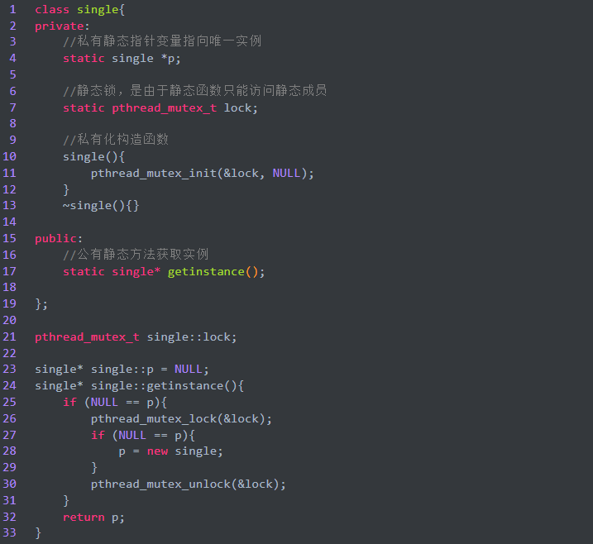

为什么要用双检测，只检测一次不行吗？

如果只检测一次，在每次调用获取实例的方法时，都需要加锁，这将严重影响程序性能。双层检测可以有效避免这种情况，仅在第一次创建单例的时候加锁，其他时候都不再符合NULL == p的情况，直接返回已创建好的实例。

#### 局部静态变量之线程安全懒汉模式

前面的双检测锁模式，写起来不太优雅，《Effective C++》（Item 04）中的提出另一种更优雅的单例模式实现，使用函数内的局部静态对象，这种方法不用加锁和解锁操作。

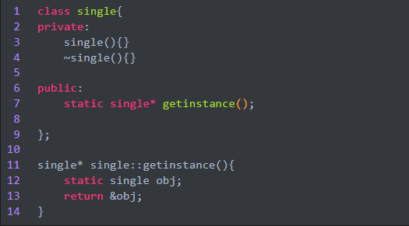

这时候有人说了，这种方法不加锁会不会造成线程安全问题？

其实，C++0X以后，要求编译器保证内部静态变量的线程安全性，故C++0x之后该实现是线程安全的，C++0x之前仍需加锁，其中C++0x是C++11标准成为正式标准之前的草案临时名字。

所以，如果使用C++11之前的标准，还是需要加锁，这里同样给出加锁的版本。

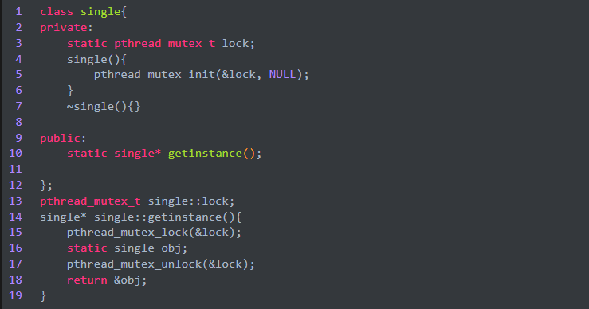

#### 饿汉模式

饿汉模式不需要用锁，就可以实现线程安全。原因在于，在程序运行时就定义了对象，并对其初始化。之后，不管哪个线程调用成员函数getinstance()，都只不过是返回一个对象的指针而已。所以是线程安全的，不需要在获取实例的成员函数中加锁。

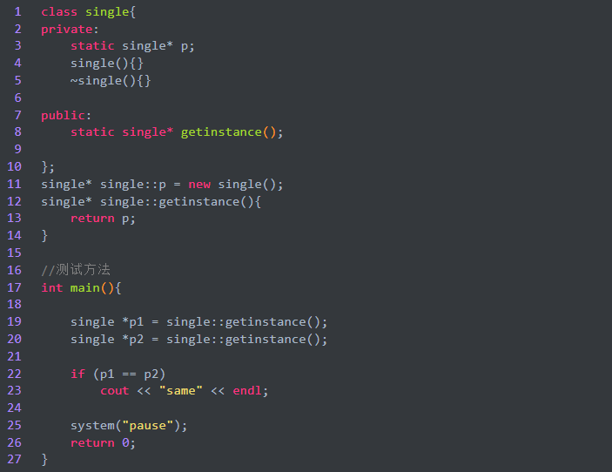

饿汉模式虽好，但其存在隐藏的问题，在于非静态对象（函数外的static对象）在不同编译单元中的初始化顺序是未定义的。如果在初始化完成之前调用 getInstance() 方法会返回一个未定义的实例。

### C++实现优先级队列模板类

// vector做容器，函数对象compare用于比较，less对应大顶堆，greater对应小顶堆

template <typename T, typename compare = std::less<T>>

class MyPriorityQueue

{

private:

    size\_t \_size = 0;

    vector<T> \_pq;

    compare \_cmp;

public:

    MyPriorityQueue() {}

    ~MyPriorityQueue(){};

    void push(T key);

    void pop();

    T top();

    void clear();

    size\_t size() { return \_size; }

    bool empty() { return \_size == 0 ? true : false; }

};

//添加新元素到队尾，然后上浮该元素

template <typename T, typename compare>

void MyPriorityQueue<T, compare>::push(T key)

{

    // key添加到队尾

    \_pq.push\_back(key);

    \_size++;

    //如果只有一个元素，return

    int idx = \_size - 1;

    if (idx == 0)

        return;

    //上浮，key大于其父节点，即上浮（将父节点换到下面），idx的父节点是(idx -1) / 2

    while (idx > 0 && \_cmp(\_pq[(idx - 1) / 2], key))

    {

        \_pq[idx] = \_pq[(idx - 1) / 2]; //将父节点换到下面

        idx = (idx - 1) / 2;           //更新idx，直到idx的父节点大于key，停止

    }

    \_pq[idx] = key; //将key放到正确的位置

}

//将顶部元素删除，将尾部元素替换到顶部，然后下沉该元素

template <typename T, typename compare>

void MyPriorityQueue<T, compare>::pop()

{

    if (\_size == 0)

        return;

    if (\_size == 1)

    {

        \_pq.clear();

        \_size = 0;

        return;

    }

    //将末尾的元素换到头部，末尾的pop出去

    \_pq[0] = \_pq[\_size - 1];

    \_pq.pop\_back();

    //然后下沉新换到头部的元素

    \_size--;

    int idx = 0;

    T tmp = \_pq[0];

    int leftChild = 2 \* (idx + 1) - 1;

    int rightChild = 2 \* (idx + 1);

    while (leftChild < \_size)

    {

        // child,记录下沉到左子节点还是右子节点，还是不动

        int child = idx;

        if (\_cmp(tmp, \_pq[leftChild]))

            child = leftChild;

        if (rightChild < \_size && \_cmp(\_pq[child], \_pq[rightChild]))

            child = rightChild;

        if (idx == child)

            break;

        \_pq[idx] = \_pq[child]; //将child浮上去，child的位置暂时给tmp

        idx = child;

        leftChild = 2 \* (idx + 1) - 1; //如果idx还存在左右子节点，继续；否则退出

        rightChild = 2 \* (idx + 1);

    }

    \_pq[idx] = tmp;

}

//返回堆顶元素

template <typename T, typename compare>

inline T MyPriorityQueue<T, compare>::top()

{

    if (empty())

        throw("Priority queue is empty!");

    return \_pq[0];

}

//清空堆

template <typename T, typename compare>

inline void MyPriorityQueue<T, compare>::clear()

{

    \_pq.clear();

    \_size = 0;

}

int main()

{

    MyPriorityQueue<int> pq1;

    pq1.push(1);

    pq1.push(3);

    pq1.push(5);

    pq1.push(7);

    // pq1.pop();

    // pq1.pop();

    // pq1.pop();

    // pq1.pop();

    try

    {

        bool a = pq1.empty();

        int top = pq1.top();

    }

    catch (const char \*e)

    {

        cerr << e << endl;

    }

    return 0;

}

### 生产者-消费者模型

这里摘抄《Unix 环境高级编程》中第11章线程关于pthread\_cond\_wait的介绍中有一个生产者-消费者的例子P311，其中，process\_msg相当于消费者，enqueue\_msg相当于生产者，struct msg\* workq作为缓冲队列。

生产者和消费者是互斥关系，两者对缓冲区访问互斥，同时生产者和消费者又是一个相互协作与同步的关系，只有生产者生产之后，消费者才能消费。

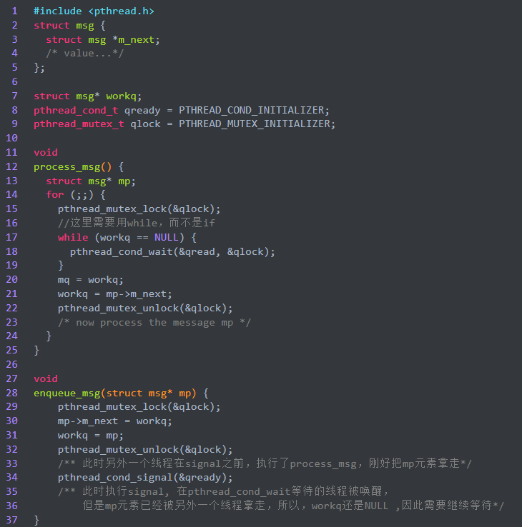

### 用C语言实现C++的继承

//C++中的继承与多态

struct A

{

virtual void fun() //C++中的多态:通过虚函数实现

{

cout << "A:fun()" << endl;

}

int a;

};

struct B :public A //C++中的继承:B类公有继承A类

{

virtual void fun() //C++中的多态:通过虚函数实现（子类的关键字virtual可加可不加）

{

cout << "B:fun()" << endl;

}

int b;

};

//C语言模拟C++的继承与多态

typedef void (\*FUN)(); //定义一个函数指针来实现对成员函数的继承

struct \_A //父类

{

FUN \_fun; //由于C语言中结构体不能包含函数，故只能用函数指针在外面实现

int \_a;

};

struct \_B //子类

{

\_A \_a\_; //在子类中定义一个基类的对象即可实现对父类的继承

int \_b;

};

void \_fA() //父类的同名函数

{

printf("\_A:\_fun()\n");

}

void \_fB() //子类的同名函数

{

printf("\_B:\_fun()\n");

}

void Test()

{

//测试C++中的继承与多态

A a; //定义一个父类对象a

B b; //定义一个子类对象b

A\* p1 = &a; //定义一个父类指针指向父类的对象

p1->fun(); //调用父类的同名函数

p1 = &b; //让父类指针指向子类的对象

p1->fun(); //调用子类的同名函数

//C语言模拟继承与多态的测试

\_A \_a; //定义一个父类对象\_a

\_B \_b; //定义一个子类对象\_b

\_a.\_fun = \_fA; //父类的对象调用父类的同名函数

\_b.\_a\_.\_fun = \_fB; //子类的对象调用子类的同名函数

\_A\* p2 = &\_a; //定义一个父类指针指向父类的对象

p2->\_fun(); //调用父类的同名函数

p2 = (\_A\*)&\_b; //让父类指针指向子类的对象,由于类型不匹配所以要进行强转

p2->\_fun(); //调用子类的同名函数

}

### 手写线程池

#ifndef THREADPOOL\_H

#define THRREADPOOL\_H

#include <list>

#include <cstdio>

#include <exception>

#include <pthread.h>

#include "locker.h"

#include <iostream>

#include "sql\_connection\_pool.h"

template <typename T>

class threadpool

{

public:

threadpool(connection\_pool \*connPool, int thread\_number = 8, int max\_requests = 10000);

~threadpool();

bool append(T \*request);

private:

static void \*worker(void \*arg);

void run();

private:

//线程数量

int m\_thread\_number;

//描述线程池的数组，大小为m\_thread\_number

pthread\_t \*m\_threads;

//请求队列中最多允许的、等待处理的请求的数量

int m\_max\_requests;

//请求队列

std::list<T \*> m\_workqueue;

//保护请求队列的锁

locker m\_queuelocker;

//是否有任务需要处理

sem m\_queuestat;

//是否结束线程池

bool m\_stop;

connection\_pool \*m\_connPool; //数据库连接池

};

template <typename T>

threadpool<T>::threadpool(connection\_pool \*connPool, int thread\_number, int max\_requests) : m\_thread\_number(thread\_number), m\_max\_requests(max\_requests),

m\_stop(false), m\_threads(nullptr), m\_connPool(connPool)

{

if ((thread\_number <= 0) || (max\_requests <= 0))

{

throw std::exception();

}

m\_threads = new pthread\_t[m\_thread\_number];

if (!m\_threads)

{

throw std::exception();

}

//创建thread\_number个线程，并将其设置为脱离线程

for (int i = 0; i < thread\_number; ++i)

{

// std::cout << "creat the " << i << " th thread" << std::endl;

LOG\_DEBUG("%s%d%s", "creat the ", i, " th thread");

//这里要注意，worker函数设置为静态成员函数

//而静态成员函数可以直接访问静态成员变量，不能直接访问普通成员变量，但可以通过参数传递的方式访问。

//因此这里直接传入this指针即可！

if (pthread\_create(m\_threads + i, nullptr, worker, this) != 0)

{

delete[] m\_threads;

throw std::exception();

}

if (pthread\_detach(m\_threads[i]))

{

delete[] m\_threads;

throw std::exception();

}

}

}

template <typename T>

threadpool<T>::~threadpool()

{

delete[] m\_threads;

m\_stop = true;

}

template <typename T>

bool threadpool<T>::append(T \*request)

{

m\_queuelocker.lock();

if (m\_workqueue.size() > m\_max\_requests)

{

m\_queuelocker.unlock();

return false;

}

m\_workqueue.push\_back(request);

m\_queuelocker.unlock();

m\_queuestat.post();

return true;

}

template <typename T>

void \*threadpool<T>::worker(void \*arg)

{

threadpool \*pool = (threadpool \*)arg;

pool->run();

return pool;

}

template <typename T>

void threadpool<T>::run()

{

while (!m\_stop)

{

m\_queuestat.wait();

//

m\_queuelocker.lock();

if (m\_workqueue.empty())

{

m\_queuelocker.unlock();

continue;

}

T \*request = m\_workqueue.front();

m\_workqueue.pop\_front();

m\_queuelocker.unlock();

if (!request)

{

continue;

}

connectionRAII mysqlcon(&request->mysql, m\_connPool);

request->process();

}

}

#endif

# Git

## Git常用命令

1. git init初始化仓库
2. git brach – a 查看本地和远程所有分支
3. git add 命令将想要快照的内容写入缓存区
4. git commit命令则将缓存区内容添加到仓库中。将修改从暂存区提交到本地版本库。
5. git push代码上传到github仓库，即将本地版本库的分支推送到远程服务器上。
6. git status查看仓库当前的状态，修改了那些文件
7. git diff 查看是怎么修改readme.txt 文件的
8. git log 查看历史提交的版本
9. git reset版本回退
10. git pull 拉取git仓库中内容

## Git

### 通过ssh远程访问Unix/Linux服务器上的html

python -m SimpleHTTPServer 8000 # For python 2

python3 -m http.server 8000 # For python 3

### 创建与合并分支

查看分支：git branch

创建分支：git branch <name>

切换分支：git checkout <name>

创建+切换分支：git checkout -b <name>

合并某分支到当前分支：git merge <name>

删除本地分支：git branch -d <name>

删除远程分支的命令： git push remote\_name -d remote\_branch\_name

### git add

git add -u [<path>]: 把<path>中所有跟踪文件中被修改过或已删除文件的信息添加到索引库。它不会处理那些不被跟踪的文件。省略<path>表示 . ,即当前目录。

git add -A [<path>]: 把<path>中所有跟踪文件中被修改过或已删除文件和所有未跟踪的文件信息添加到索引库。省略<path>表示 . ,即当前目录。

git add -i [<path>]:查看<path>中被所有修改过或已删除文件但没有提交的文件，并通过其revert子命令可以查看<path>中所有未跟踪的文件，同时进入一个子命令系统。

· git add -A 提交所有变化

· git add -u 提交被修改(modified)和被删除(deleted)文件，不包括新文件(new)

· git add . 提交新文件(new)和被修改(modified)文件，不包括被删除(deleted)文件

· git add -i查看中被所有修改过或已删除文件但没有提交的文件

### git-暂存区、工作区的撤销修改



git checkout . #取消所有本地（工作区）修改。没有的提交的，都返回到原来的状态

git checkout -- 文件名 #撤销文件在工作区的修改。

git reset 文件名 #撤销指定文件的 git add 操作，即这个文件在暂存区的修改。

git reset #撤销之前的所有 git add 操作，即在暂存区的修改。

git checkout -- 文件名 命令中的 -- 表示命令行在 -- 之后没有更多的选项。这样的好处是，**如果碰巧有一个分支与文件名重名**，仍然可以恢复该文件，而不是切换到同名的分支。

### git reset --hard HEAD

**git rest --hard HEAD^：回退到上一版；  
git rest --hard HEAD^^：回退到倒数第二版；  
git rest --hard 3628164：回退到commit id为3628164的版本；**

### git reset --soft 版本号

作用：**用于版本的回退，只进行对commit操作的回退，不影响工作区的文件**。

例如：在提交代码的时候，commit之后，然后我又在工作区添加了东西，这时候突然发现，上一次的commit有错误的文件，需要重新修改，但是我添加的东西友不想丢失，而且我想修改上一次的提交，这时候可进行git reset --soft 版本号

### git status

显示工作目录和暂存区的状态。其中，Unmerged paths:下面列出的就是全部冲突文件

### git pull 与 git fetch

git pull命令用于从另一个存储库或本地分支**获取**并**集成(整合)**。git pull命令的作用是：**取回远程主机某个分支的更新，再与本地的指定分支合并。**

以下是一些示例 -

**$ git pull <远程主机名> <远程分支名>:<本地分支名>**

比如，要取回origin主机的next分支，与本地的master分支合并，需要写成下面这样:

$ git pull origin next:master

如果远程分支(next)要与当前分支合并，则冒号后面的部分可以省略。上面命令可以简写为：

$ git pull origin next

上面命令表示，取回origin/next分支，再与当前分支合并。实质上，这等同于**先做git fetch，再执行git merge**。

$ git fetch origin

$ git merge origin/next

在某些场合，Git会自动在本地分支与远程分支之间，建立一种**追踪关系(tracking)**。比如，在git clone的时候，所有本地分支**默认与远程主机的同名分支，建立追踪关系**，也就是说，本地的master分支自动”追踪”origin/master分支。

Git也允许手动建立追踪关系。

$ git branch --set-upstream master origin/next

上面命令指定master分支追踪origin/next分支。

如果当前分支与远程分支存在追踪关系，git pull就可以**省略远程分支名**。

$ git pull origin

上面命令表示，本地的当前分支自动与对应的origin主机”追踪分支”(remote-tracking branch)进行合并。

如果当前分支只有一个追踪分支，连远程主机名都可以省略。

$ git pull

上面命令表示，当前分支自动与唯一一个追踪分支进行合并。

如果合并需要采用rebase模式，可以使用–rebase选项。

$ git pull --rebase <远程主机名> <远程分支名>:<本地分支名>

git fetch和git pull的区别

* **git fetch：相当于是从远程获取最新版本到本地，不会自动合并。**

$ git fetch origin master

$ git log -p master..origin/master

$ git merge origin/master

以上命令的含义：

* 首先从远程的origin的master主分支下载最新的版本到本地origin/master分支上
* 然后比较本地的master分支和origin/master分支的差别
* 最后进行合并

上述过程其实可以用以下更清晰的方式来进行：

$ git fetch origin master:tmp

$ git diff tmp

$ git merge tmp

* **git pull：相当于是从远程获取最新版本并merge到本地**

$ git pull origin master

上述命令其实相当于git fetch 和 git merge在实际使用中，git fetch更安全一些，因为在merge前，我们可以查看更新情况，然后再决定是否合并。

### git rebase

**场景一：合并多次提交纪录**

git rebase -i HEAD~4 #合并最近的 4 次提交纪录

**场景二：分支合并**

git rebase origin

**这里补充一点：rebase 做了什么操作呢？**

首先，git 会把 mywork分支里面的每个 commit 取消掉；

其次，把上面的操作临时保存成 patch 文件，存在 .git/rebase 目录下；

然后，把 mywork分支更新到最新的 origin 分支；

最后，把上面保存的 patch 文件应用到 mywork分支上；

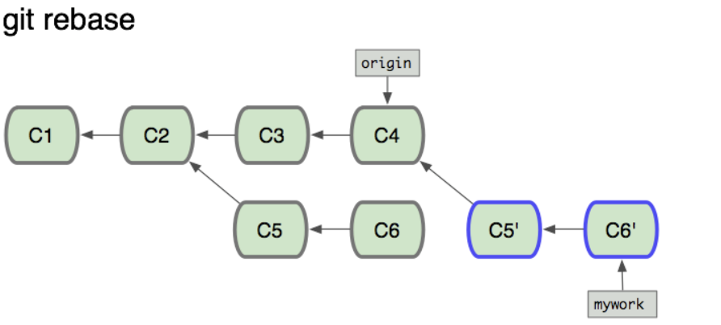

当’mywork‘分支更新之后，它会指向这些新创建的提交(commit),而那些老的提交会被丢弃。 如果运行垃圾收集命令(pruning garbage collection), 这些被丢弃的提交就会删除.

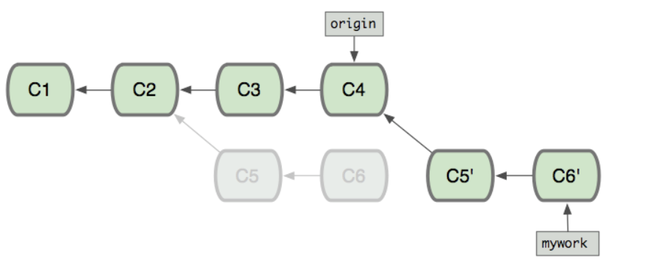

**合并(merge)和用rebase所产生的历史的区别：**

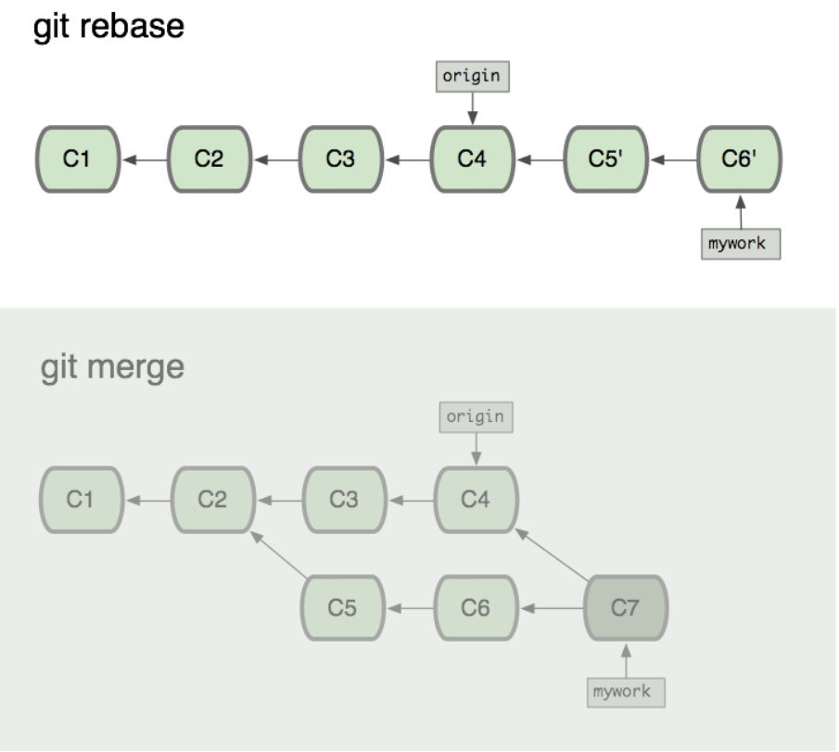

### git---主分支同步到子分支

切换到需要目标分支或子分支：

git checkout 分支名childdev

更新dev代码到 子分支childdev

git merge dev

查看状态

git status

修改子分支代码后

git add .

提交到子分支

git commit -m "修改记录"

推送

git push

合并子分支内容到主分支：

切换到主分支

git checkout dev

合并子分支内容到主分支

git merge childdev

查看状态

git status

更新代码

git pull --rebase

提交代码

git push

### git blame

在项目多人开发过程中，难免会遇到多人提交代码的情况，当我们**想知道当前行的代码是谁更改的时候**，就可以使用 git blame 命令来进行查询。

* **git blame <filename> - L n,m**
* <filename> 为要查找的文件路径+文件名
* -L 后面的n,m代表要查找的起始行和结束行

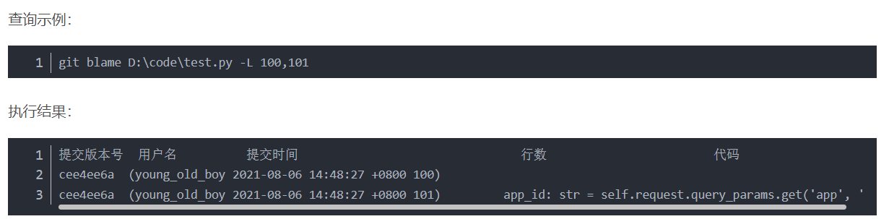

### git patch

文章链接：[git中patch用法](https://www.jianshu.com/p/6a0301c92728)

用来实现**重用提交**

# 轻量级web服务器的设计与实现

## 基础知识

### 阻塞和非阻塞、同步和异步

* 典型的一次IO的两个阶段是什么?
  + **数据就绪**和**数据读写**
* **数据就绪**:根据系统lO操作的就绪状态
  + 阻塞
  + 非阻塞
* **数据读写**:根据应用程序和内核的交互方式·
  + 同步（是我们应用层自己去TCP缓冲区里去取的！！）
  + 异步（将一些特定的工具交给操作系统，给操作系统做！！）

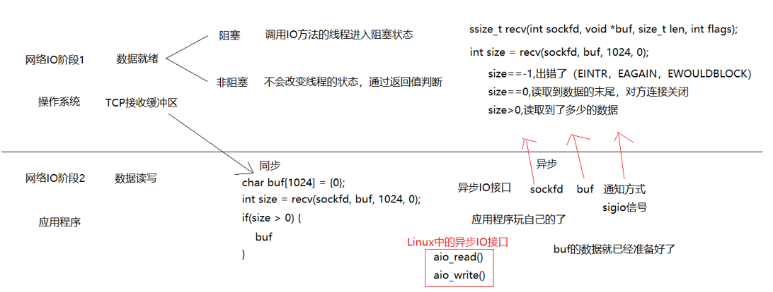

陈硕 : 在处理IO的时候，**阻塞和非阻塞都是同步I0**，只有使用了特殊的API才是异步IO。

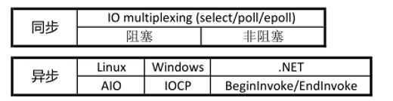

面试回答模板：

一个典型的网络IO接口调用，分为两个阶段，分别是“**数据就绪**” 和 “**数据读写**”，数据就绪阶段分为 阻塞和非阻塞，表现得结果就是，**阻塞当前线程或是直接返回**。 同步表示A向B请求调用一个网络IO接口时（或者调用某个业务逻辑API接口时），数据的读写都是 由请求方A**自己来完成的**（不管是阻塞还是非阻塞）；异步表示A向B请求调用一个网络IO接口时 （或者调用某个业务逻辑API接口时），**向B传入请求的事件以及事件发生时通知的方式**，A就可以处理其它逻辑了，当B监听到事件处理完成后，会用事先约定好的通知方式，通知A处理结果。

* 同步阻塞
* 同步非阻塞
* 异步阻塞
* 异步非阻塞（异步一般都是非阻塞！！）

### Unix/Linux上的五种IO模型

#### 阻塞 blocking

调用者调用了某个函数，等待这个函数返回，期间什么也不做，不停的去检查这个函数有没有返回，必

须等这个函数返回才能进行下一步动作。

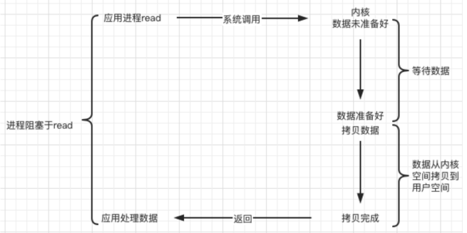

#### 非阻塞 non-blocking（NIO）

非阻塞等待，每隔一段时间就去检测IO事件是否就绪。没有就绪就可以做其他事。非阻塞I/O执行系统调

用总是立即返回，不管事件是否已经发生，若事件没有发生，则返回-1，此时可以根据 errno 区分这两

种情况，对于accept，recv 和 send，事件未发生时，errno 通常被设置成 EAGAIN。

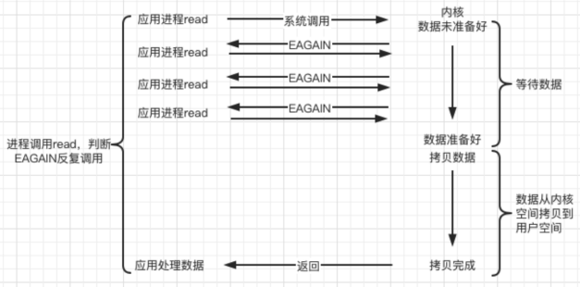

#### IO复用（IO multiplexing）

Linux 用 **select/poll/epoll** 函数实现 IO 复用模型，这些函数也**会使进程阻塞**，但是和阻塞IO所不同的是这些函数可以同时阻塞多个IO操作。而且可以同时对多个读操作、写操作的IO函数进行检测。直到有数据可读或可写时，才真正调用IO操作函数。

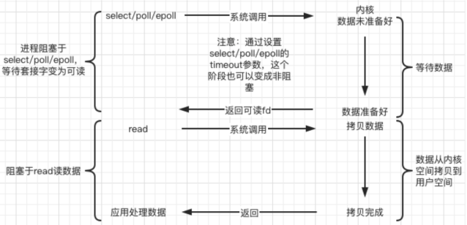

#### 信号驱动（signal-driven）

Linux 用套接口进行信号驱动 IO，安装一个信号处理函数，**进程继续运行并不阻塞**，当IO事件就绪，进

程收到SIGIO 信号，然后处理 IO 事件。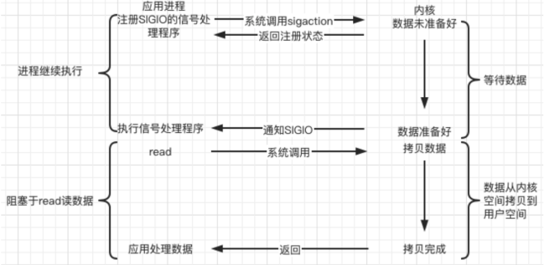

**内核在第一个阶段是异步，在第二个阶段是同步**；与非阻塞IO的区别在于它提供了消息通知机制，不需

要用户进程不断的轮询检查，减少了系统API的调用次数，提高了效率。

#### 异步（asynchronous）

Linux中，可以调用 **aio\_read** 函数告诉内核**描述字缓冲区指针**和**缓冲区的大小**、**文件偏移**及**通知的方**

**式**，然后立即返回，当内核将数据拷贝到缓冲区后，再通知应用程序。

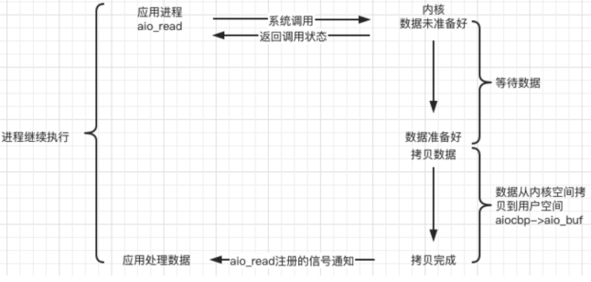

### Web Server（网页服务器）

一个 Web Server 就是一个服务器软件（程序），或者是运行这个服务器软件的硬件（计算机）。其主

要功能是通过 **HTTP 协议**与客户端（通常是浏览器（Browser））进行通信，来接收，存储，处理来自

客户端的 HTTP 请求，并对其请求做出 HTTP 响应，返回给客户端其请求的内容（文件、网页等）或返

回一个 Error 信息。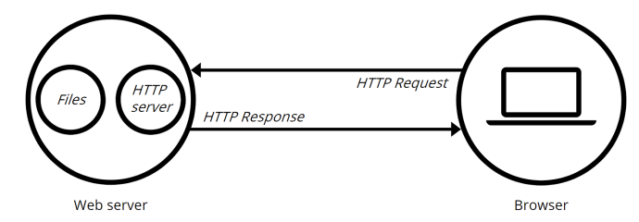

通常用户使用 Web 浏览器与相应服务器进行通信。在浏览器中键入“域名”或“IP地址:端口号”，浏览器则先将你的域名解析成相应的 IP 地址或者直接根据你的IP地址向对应的 Web 服务器发送一个 HTTP 请求。这一过程首先要通过 TCP 协议的三次握手建立与目标 Web 服务器的连接，然后 HTTP 协议生成针对目标 Web 服务器的 HTTP 请求报文，通过 TCP、IP 等协议发送到目标 Web 服务器上。

### HTTP协议(应用层的协议)

#### 简介

**超文本传输协议（Hypertext Transfer Protocol，HTTP）**是一个简单的**请求 - 响应**协议，它通常运行在**TCP** 之上。它指定了客户端可能发送给服务器什么样的消息以及得到什么样的响应。请求和响应消息的

头以 ASCII 形式给出；而消息内容则具有一个类似 MIME 的格式。HTTP是万维网的数据通信的基础。

HTTP的发展是由蒂姆·伯纳斯-李于1989年在欧洲核子研究组织（CERN）所发起。HTTP的标准制定由万维网协会（World Wide Web Consortium，W3C）和互联网工程任务组（Internet Engineering Task

Force，IETF）进行协调，最终发布了一系列的RFC，其中最著名的是1999年6月公布的 RFC 2616，定

义了HTTP协议中现今广泛使用的一个版本——HTTP 1.1。

#### 概述

HTTP 是一个客户端终端（用户）和服务器端（网站）请求和应答的标准（TCP）。通过使用网页浏览器、网络爬虫或者其它的工具，客户端发起一个HTTP请求到服务器上指定端口（默认端口为80）。我们称这个客户端为用户代理程序（user agent）。应答的服务器上存储着一些资源，比如 HTML 文件和图像。我们称这个应答服务器为源服务器（origin server）。在用户代理和源服务器中间可能存在多个“中间层”，比如代理服务器、网关或者隧道（tunnel）。

尽管 TCP/IP 协议是互联网上最流行的应用，HTTP 协议中，并没有规定必须使用它或它支持的层。事实

上，HTTP可以在任何互联网协议上，或其他网络上实现。HTTP 假定其下层协议提供可靠的传输。因

此，任何能够提供这种保证的协议都可以被其使用。因此也就是其在 TCP/IP 协议族使用 TCP 作为其传

输层。

通常，由HTTP客户端发起一个请求，创建一个到服务器指定端口（默认是80端口）的 TCP 连接。HTTP

服务器则在那个端口监听客户端的请求。一旦收到请求，服务器会向客户端返回一个状态，比如"HTTP/1.1 200 OK"，以及返回的内容，如请求的文件、错误消息、或者其它信息。

#### 工作原理

HTTP 协议定义 Web 客户端如何从 Web 服务器请求 Web 页面，以及服务器如何把 Web 页面传送给客户端。HTTP 协议采用了**请求/响应**模型。客户端向服务器发送一个请求报文，请求报文包含请求的方

法、URL、协议版本、请求头部和请求数据。服务器以一个状态行作为响应，响应的内容包括协议的版

本、成功或者错误代码、服务器信息、响应头部和响应数据。

以下是 HTTP 请求/响应的步骤：

1. 客户端连接到 Web 服务器

一个HTTP客户端，通常是浏览器，与 Web 服务器的 HTTP 端口（默认为 80 ）建立一个 TCP 套接字连接。例如，<http://www.baidu.com。（URL>）

1. 发送 HTTP 请求

通过 TCP 套接字，客户端向 Web 服务器发送一个文本的请求报文，一个请求报文由请求行、请求

头部、空行和请求数据 4 部分组成。

1. 服务器接受请求并返回 HTTP 响应

Web 服务器解析请求，定位请求资源。服务器将资源复本写到 TCP 套接字，由客户端读取。一个

响应由状态行、响应头部、空行和响应数据 4 部分组成。

1. 释放连接 TCP 连接

若 connection 模式为 close，则服务器主动关闭 TCP连接，客户端被动关闭连接，释放 TCP 连

接；若connection 模式为 keepalive，则该连接会保持一段时间，在该时间内可以继续接收请求;

1. 客户端浏览器解析 HTML 内容

客户端浏览器首先解析状态行，查看表明请求是否成功的状态代码。然后解析每一个响应头，响应

头告知以下为若干字节的 HTML 文档和文档的字符集。客户端浏览器读取响应数据 HTML，根据

HTML 的语法对其进行格式化，并在浏览器窗口中显示。

例如：在浏览器地址栏键入URL，按下回车之后会经历以下流程：

1. 浏览器向 DNS 服务器请求解析该 URL 中的域名所对应的 IP 地址;
2. 解析出 IP 地址后，根据该 IP 地址和默认端口 80，和服务器建立 TCP 连接;
3. 浏览器发出读取文件（ URL 中域名后面部分对应的文件）的 HTTP 请求，该请求报文作为 TCP 三次握手的第三个报文的数据发送给服务器;
4. 服务器对浏览器请求作出响应，并把对应的 HTML 文本发送给浏览器;
5. 释放 TCP 连接;
6. 浏览器将该 HTML 文本并显示内容。

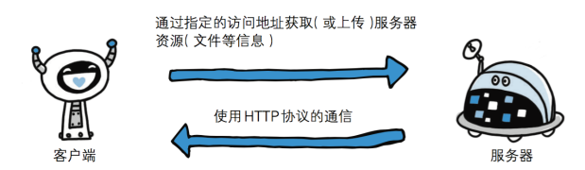

HTTP 协议是基于 TCP/IP 协议之上的应用层协议，基于 请求-响应 的模式。HTTP 协议规定，请求从客

户端发出，最后服务器端响应该请求并返回。换句话说，肯定是先从客户端开始建立通信的，服务器端

在没有接收到请求之前不会发送响应。

#### Http请求报文格式

四个部分：请求行 + 请求头部 + 换行 + 请求数据 ！

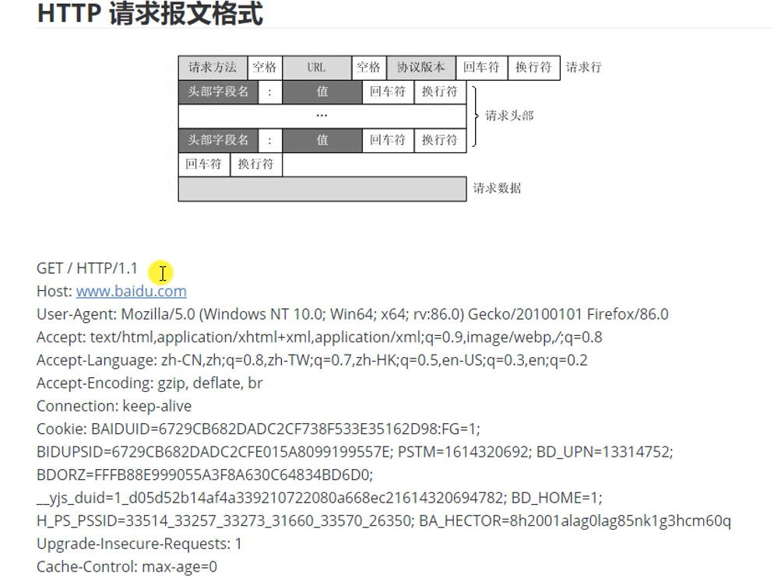

从Host行开始，为请求头部的的内容，**键值对**！！

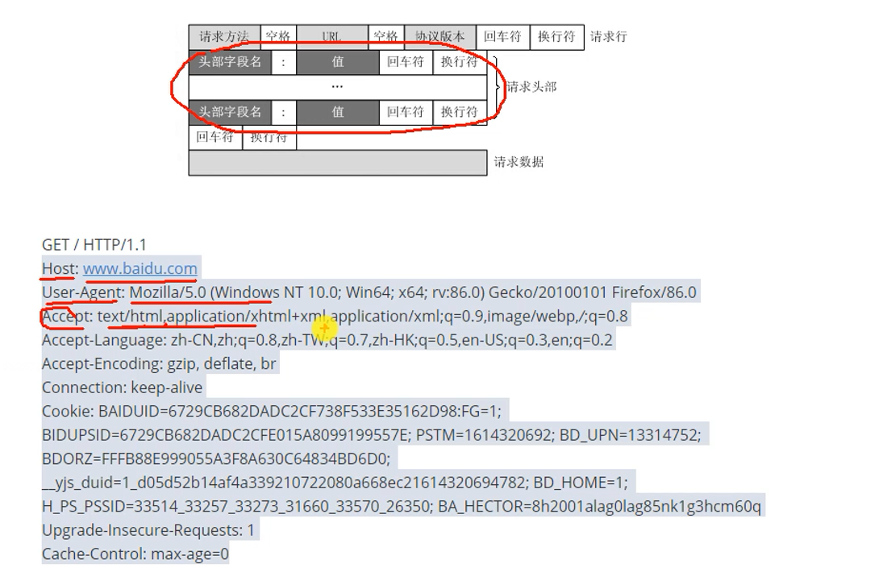

#### Http响应报文格式

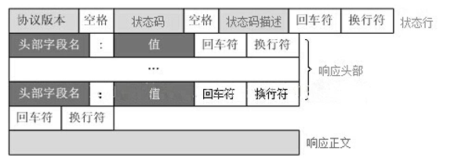

四个部分：状态行 + 响应头部 + 换行 + 响应正文 ！

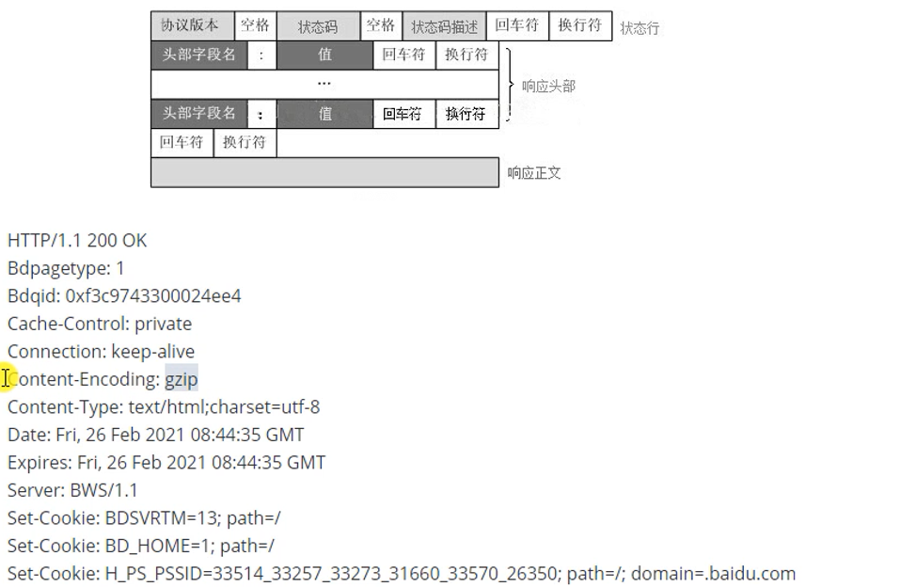

#### Http请求方法

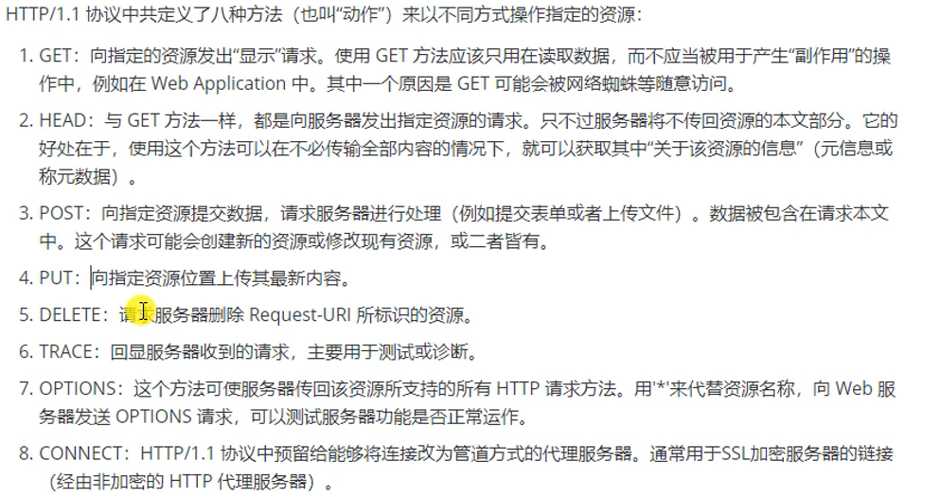

#### Http状态码

状态码分类

1xx：表示目前是协议的中间状态，还需要后续请求

2xx：表示**请求成功**

3xx：表示᯿**定向**状态，需要᯿新请求

4xx：表示**请求报文错误**

5xx：服务器端错误

常用状态码

101 切换请求协议，从 HTTP 切换到 WebSocket

200 请求成功，有响应体

301 永久᯿定向：会缓存

302 临时᯿定向：不会缓存

304 协商缓存命中

403 服务器禁止访问

404 资源未找到

400 请求错误

500 服务器端错误

503 服务器繁忙

### 服务器编程基本框架

虽然服务器程序种类繁多，但其基本框架都一样，不同之处在于逻辑处理。

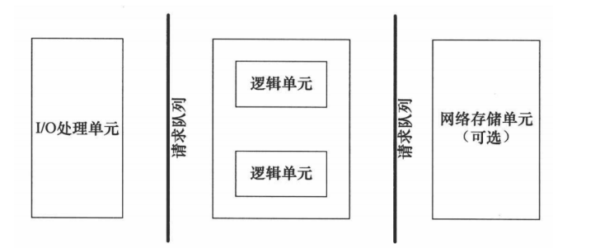

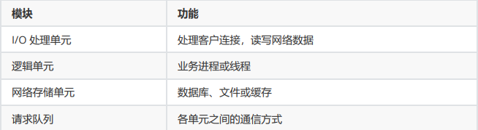

* **I/O 处理单元是服务器管理客户连接的模块。**它通常要完成以下工作：等待并接受新的客户连接，接收 客户数据，将服务器响应数据返回给客户端。但是数据的收发**不一定**在 I/O 处理单元中执行，也可能在逻辑单元中执行，具体在何处执行取决于**事件处理模式**。
* **一个逻辑单元通常是一个进程或线程**。它分析并处理客户数据，然后将结果传递给 I/O 处理单元或者直 接发送给客户端（具体使用哪种方式取决于事件处理模式）。服务器通常拥有多个逻辑单元，以实现对多个客户任务的并发处理。
* **网络存储单元可以是数据库、缓存和文件**，但**不是必须的**。
* **请求队列是各单元之间的通信方式的抽象**。I/O 处理单元接收到客户请求时，需要以某种方式通知一个逻辑单元来处理该请求。同样，多个逻辑单元同时访问一个存储单元时，也需要采用某种机制来协调处理竞态条件。请求队列通常被实现为**池**的一部分。

### 两种高效的事件处理模式

服务器程序通常需要处理三类事件：**I/O 事件**、**信号及定时事件**。有两种高效的事件处理模式：Reactor

和 Proactor，**同步 I/O** 模型**通常**用于实现 **Reactor** 模式，**异步 I/O** 模型**通常**用于实现 **Proactor** 模式。

#### Reactor模式

要求主**线程（I/O处理单元）只负责监听文件描述符上是否有事件发生**，有的话就立即将该事件**通知工作**

**线程（逻辑单元）**，将 socket 可读可写事件放入请求队列，**交给工作线程处理**。除此之外，主线程不做

任何其他实质性的工作。读写数据，接受新的连接，以及处理客户请求均在工作线程中完成。

使用同步 I/O（以 epoll\_wait 为例）实现的 Reactor 模式的工作流程是：

1. 主线程往 epoll 内核事件表中注册 socket 上的读就绪事件。
2. 主线程调用 epoll\_wait 等待 socket 上有数据可读。
3. 当 socket 上有数据可读时， epoll\_wait 通知主线程。主线程则将 socket 可读事件放入请求队列。
4. 睡眠在请求队列上的某个工作线程被唤醒，它从 socket 读取数据，并处理客户请求，然后往 epoll

内核事件表中注册该 socket 上的写就绪事件。

1. 当主线程调用 epoll\_wait 等待 socket 可写。
2. 当 socket 可写时，epoll\_wait 通知主线程。主线程将 socket 可写事件放入请求队列。
3. 睡眠在请求队列上的某个工作线程被唤醒，它往 socket 上写入服务器处理客户请求的结果。

Reactor 模式的工作流程：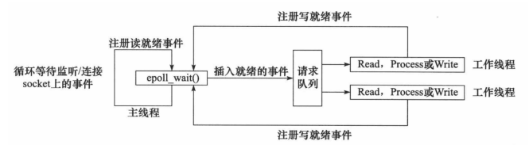

#### Proactor模式

Proactor 模式**将所有 I/O 操作都交给主线程和内核来处理（进行读、写）**，工作线程仅仅负责业务逻

辑。使用**异步 I/O** 模型（以 aio\_read 和 aio\_write 为例）实现的 Proactor 模式的工作流程是：

1. 主线程调用 aio\_read 函数向内核注册 socket 上的读完成事件，并告诉内核用户读缓冲区的位置，

以及读操作完成时如何通知应用程序（**这里以信号为例**）。

1. 主线程继续处理其他逻辑。
2. 当 socket 上的数据被读入用户缓冲区后，内核将向应用程序发送一个信号，以通知应用程序数据

已经可用。

1. 应用程序预先定义好的信号处理函数选择一个**工作线程**来处理客户请求。工作线程处理完客户请求

后，调用 aio\_write 函数向内核注册 socket 上的写完成事件，并告诉内核用户写缓冲区的位置，以

及写操作完成时如何通知应用程序。

1. 主线程继续处理其他逻辑。
2. 当用户缓冲区的数据被写入 socket 之后，内核将向应用程序发送一个信号，以通知应用程序数据

已经发送完毕。

1. 应用程序预先定义好的信号处理函数选择一个工作线程来做善后处理，比如决定是否关闭 socket。

Proactor 模式的工作流程：

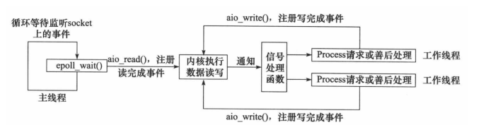

#### 模拟 Proactor 模式

使用**同步 I/O** 方式模拟出 Proactor 模式。原理是：主线程执行数据读写操作，读写完成之后，主线程向

工作线程通知这一”完成事件“。那么从工作线程的角度来看，它们就直接获得了数据读写的结果，接下

来要做的只是对读写的结果进行逻辑处理。

使用同步 I/O 模型（以 epoll\_wait为例）模拟出的 Proactor 模式的工作流程如下：

1. 主线程往 epoll 内核事件表中注册 socket 上的读就绪事件。
2. 主线程调用 epoll\_wait 等待 socket 上有数据可读。
3. 当 socket 上有数据可读时，epoll\_wait 通知主线程。主线程从 socket 循环读取数据，直到没有更 多数据可读，然后将读取到的数据封装成一个请求对象并插入请求队列。
4. 睡眠在请求队列上的某个工作线程被唤醒，它获得请求对象并处理客户请求，然后往 epoll 内核事 件表中注册 socket 上的写就绪事件。
5. 主线程调用 epoll\_wait 等待 socket 可写。
6. 当 socket 可写时，epoll\_wait 通知主线程。主线程往 socket 上写入服务器处理客户请求的结果。

同步 I/O 模拟 Proactor 模式的工作流程：

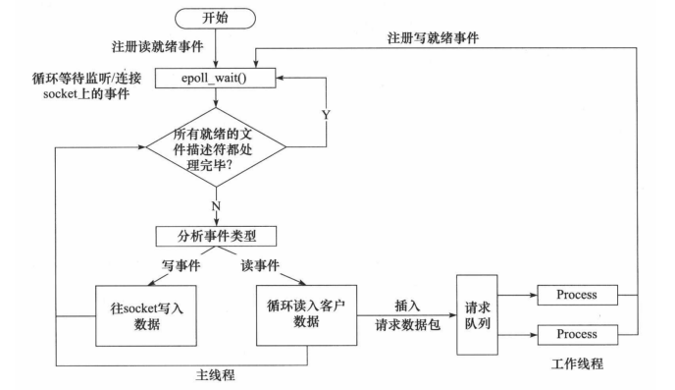

### 线程池

线程池是由服务器**预先创建**的一组子线程，线程池中的线程数量应该和 CPU 数量差不多。线程池中的所 有子线程都运行着相同的代码。当有新的任务到来时，主线程将通过某种方式选择线程池中的某一个子线程来为之服务。相比与动态的创建子线程，选择一个已经存在的子线程的代价显然要小得多。至于主线程选择哪个子线程来为新任务服务，则有多种方式：

* 主线程使用某种算法来主动选择子线程。最简单、最常用的算法是**随机算法**和 **Round Robin**（轮流 选取）算法，但更优秀、更智能的算法将使任务在各个工作线程中更均匀地分配，从而减轻服务器的整体压力。
* 主线程和所有子线程通过一个**共享的工作队列**来同步，子线程都睡眠在该工作队列上。当有新的任务到来时，主线程将任务添加到工作队列中。这将唤醒正在等待任务的子线程，不过只有一个子线程将获得新任务的”接管权“，它可以从工作队列中取出任务并执行之，而其他子线程将继续睡眠在工作队列上。 线程池的一般模型为：

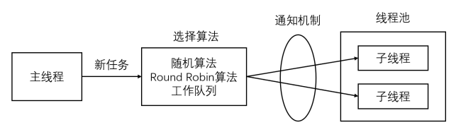

线程池中的线程数量最直接的限制因素是**中央处理器(CPU)的处理器(processors/cores)的数量**N ：如果你的CPU是4-cores的，对于**CPU密集型的任务**(如视频剪辑等消耗CPU计算资源的任务)来

说，那线程池中的线程数量最好也设置为4（或者+1防止其他因素造成的线程阻塞）；对于**IO密集**

**型的任务**，一般要多于CPU的核数，因为线程间竞争的不是CPU的计算资源而是IO，IO的处理一

般较慢，多于cores数的线程将为CPU争取更多的任务，不至在线程处理IO的过程造成CPU空闲导

致资源浪费。关于线程池：

* **空间换时间**，浪费服务器的硬件资源，换取运行效率。
* 池是一组资源的集合，这组资源在服务器启动之初就被完全创建好并初始化，这称为**静态资源**。
* 当服务器进入正式运行阶段，开始处理客户请求的时候，如果它需要相关的资源，可以直接从池中

获取，**无需动态分配**。

* 当服务器处理完一个客户连接后，可以把相关的资源放回池中，**无需执行系统调用释放资源**。

### 有限状态机

**逻辑单元内部**的一种高效编程方法：有限状态机（finite state machine）。 有的应用层协议头部包含数据包类型字段，每种类型可以映射为逻辑单元的一种执行状态，服务器可以根据它来编写相应的处理逻辑。如下是一种状态独立的有限状态机：

STATE\_MACHINE( Package \_pack )

{

    PackageType \_type = \_pack.GetType();

    switch( \_type )

    {

        case type\_A:

            process\_package\_A( \_pack );

            break;

        case type\_B:

            process\_package\_B( \_pack );

            break;

    }

}

这是一个简单的有限状态机，只不过该状态机的每个状态都是相互独立的，即状态之间没有相互转移。

状态之间的转移是需要状态机内部驱动，如下代码：

STATE\_MACHINE()

{

    State cur\_State = type\_A;

    while( cur\_State != type\_C )

    {

        Package \_pack = getNewPackage();

        switch( cur\_State )

        {

            case type\_A:

                process\_package\_state\_A( \_pack );

                cur\_State = type\_B;

                break;

            case type\_B:

                process\_package\_state\_B( \_pack );

                cur\_State = type\_C;

                break;

        }

    }

}

该状态机包含三种状态：type\_A、type\_B 和 type\_C，其中 type\_A 是状态机的开始状态，type\_C 是状 态机的结束状态。状态机的当前状态记录在 cur\_State 变量中。在一趟循环过程中，状态机先通过 getNewPackage 方法获得一个新的数据包，然后根据 cur\_State 变量的值判断如何处理该数据包。数据 包处理完之后，状态机通过给 cur\_State 变量传递目标状态值来实现状态转移。那么当状态机进入下一趟循环时，它将执行新的状态对应的逻辑。

### EPOLLONESHOT事件

即使可以使用 **ET** 模式，一个socket 上的某个事件还是可**能被触发多次**。这在并发程序中就会引起一个

问题。比如一个线程在读取完某个 socket 上的数据后开始处理这些数据，而在数据的处理过程中该socket 上又有新数据可读（EPOLLIN 再次被触发），此时另外一个线程被唤醒来读取这些新的数据。于

是就出现了**两个线程同时操作一个 socket** 的局面。一个socket连接在任一时刻都只被一个线程处理，可以使用 epoll 的 EPOLLONESHOT 事件实现。

对于注册了 EPOLLONESHOT 事件的文件描述符，操作系统**最多触发其上注册的一个**可读、可写或者异

常事件，且只触发一次，除非我们使用 epoll\_ctl 函数**重置**该文件描述符上注册的 EPOLLONESHOT 事

件。这样，当一个线程在处理某个 socket 时，其他线程是不可能有机会操作该 socket 的。但反过来思

考，注册了 EPOLLONESHOT 事件的 socket 一旦被某个线程处理完毕， **该线程就应该立即重置这个**

**socket 上的 EPOLLONESHOT 事件**，以确保这个 socket 下一次可读时，其 EPOLLIN 事件能被触发，进而让其他工作线程有机会继续处理这个 socket。

### 服务器压力测试

Webbench 是 Linux 上一款知名的、优秀的 web 性能压力测试工具。它是由Lionbridge公司开发。

* 测试处在相同硬件上，不同服务的性能以及不同硬件上同一个服务的运行状况。
* 展示服务器的两项内容：**每秒钟响应请求数**和**每秒钟传输数据量**。

基本原理：Webbench 首先 fork 出多个子进程，每个子进程都循环做 web 访问测试。子进程把访问的

结果通过**pipe** 告诉父进程，父进程做最终的统计结果。

测试示例：

webbench - c 1000 - t 30 http://192.168.110.129:10000/index.html

参数：

- c 表示客户端数

- t 表示时间

## 项目细节

### 项目概述

#### 项目介绍

项目背景：搭建一个属于自己的服务器，服务器对浏览器的链接请求进行解析处理，处理完之后给浏览器客户端返回一个响应，如文字图片视频等。

主要工作：

◼ 使用**线程池** + **非阻塞 socket** + **epoll(ET 和 LT 均实现)** + **事件处理(Reactor 和模拟 Proactor** 均实现) 的并发模型

◼ 使用**状态机**解析 HTTP 请求报文，支持解析 GET 和 POST 请求。

◼ 通过访问服务器**数据库**实现 web 端用户注册、登录功能，可以请求服务器图片和视频文件。

◼ 实现**同步/异步**日志系统，记录服务器运行状态。

◼ 经 Webbench 压力测试可以实现**上万**的并发连接数据交换。

#### 框架

* 项目框架主要分为**I/O处理单元**、**逻辑处理单元**和**存储单元**三个模块
  + I/O处理单元和逻辑处理单元对应**半同步/半反应堆线程池**
  + 逻辑处理单元和存储单元对应**数据库连接池和日志系统**
* **半同步/半反应堆线程池**将web端和服务器端建立通信
  + 实现http请求报文的处理与响应
  + 定时器完成非活动连接的处理
* **数据库连接池**避免频繁访问数据库，实现登录和校验功能
* **日志系统**实现同步和异步两种方式记录服务器运行状态

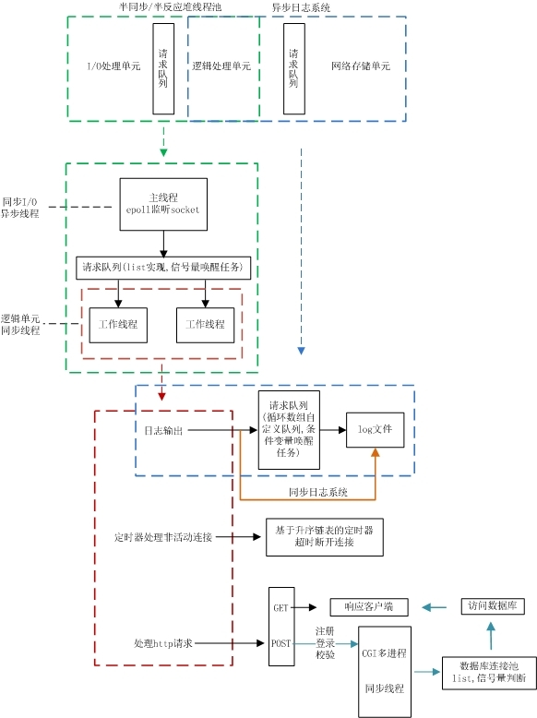

#### **工作流程**

以一个请求到来具体的处理过程介绍项目工作流程，具体包括web端和服务器建立连接，访问服务器数据库完成登录和注册，并通过定时器完成非活动连接的处理，最后服务器运行状态通过日志系统进行记录。

* web端和服务器端建立连接
  + 采用**epoll的边缘(ET)触发模式**同时监听多个文件描述符，采用**同步I/O**模拟**proactor模式**处理事件，主线程负责监听客户端是否发起请求
  + 当web端发起http请求时，主线程接收请求报文，然后将任务插入请求队列，由工作线程通过竞争从请求队列中获取任务
  + 通过http类中的**主从状态机**对请求报文进行分析，根据请求报文对客户端进行http响应，然后由主线程给客户端发送响应报文。
* 连接数据库
  + 单例模式创建**数据库连接池**，避免频繁建立连接，用于后续web端登录和注册校验访问服务器数据库
* 实现web端的登录和注册
  + web访问的欢迎界面为**GET请求**，登录和注册界面是**POST请求**。
  + 欢迎界面有新用户（0）和已有账号（1）两个选项，若选择新用户，会跳转注册(3)界面，注册成功或选择已有账号，跳转登录(2)界面，注册或登录失败会提示失败，成功和失败为0，1
* 同步/异步日志系统，记录服务器运行状态
  + 同步的方式下，工作线程直接写入日志文件
  + 异步会另外创建一个写线程，工作线程将要写的内容push进请求队列，通过写线程写入文件
  + 日志文件支持按**日期分类**，和超过最大行数自动创建新文件
* 非活动连接的处理
  + 由于非活跃连接占用了连接资源，严重影响服务器的性能，通过实现一个服务器定时器，处理这种非活跃连接，释放连接资源。
  + 利用**alarm函数周期性地触发SIGALRM信号**,该信号的信号处理函数利用管道通知主循环执行定时器链表上的定时任务.

### 线程同步机制封装类

#### 基础知识

##### RAII

* RAII全称是“Resource Acquisition is Initialization”，直译过来是“**资源获取即初始化**”.
* 在**构造函数中申请分配资源**，在**析构函数中释放资源**。因为C++的语言机制保证了，当一个对象创建的时候，自动调用构造函数，当对象超出作用域的时候会自动调用析构函数。所以，在RAII的指导下，我们应该使用类来管理资源，将资源和对象的生命周期绑定
* RAII的核心思想是**将资源或者状态与对象的生命周期绑定**，通过C++的语言机制，实现资源和状态的安全管理,智能指针是RAII最好的例子

##### 信号量

信号量是一种特殊的变量，它只能取自然数值并且只支持两种操作：**等待(P)和信号(V)**.假设有信号量SV，对其的P、V操作如下：

P，如果SV的值大于0，则将其减一；若SV的值为0，则挂起执行

V，如果有其他进行因为等待SV而挂起，则唤醒；若没有，则将SV值加一

信号量的取值可以是任何自然数，最常用的，最简单的信号量是二进制信号量，只有0和1两个值.

sem\_init函数用于初始化一个未命名的信号量

sem\_destory函数用于销毁信号量

sem\_wait函数将以原子操作方式将信号量减一,信号量为0时,sem\_wait阻塞

sem\_post函数以原子操作方式将信号量加一,信号量大于0时,唤醒调用sem\_post的线程

以上，成功返回0，失败返回errno

##### 互斥量

互斥锁,也成互斥量,可以保护关键代码段,以确保独占式访问.当进入关键代码段,获得互斥锁将其加锁;离开关键代码段,唤醒等待该互斥锁的线程.

pthread\_mutex\_init函数用于初始化互斥锁

pthread\_mutex\_destory函数用于销毁互斥锁

pthread\_mutex\_lock函数以原子操作方式给互斥锁加锁

pthread\_mutex\_unlock函数以原子操作方式给互斥锁解锁

以上，成功返回0，失败返回errno

##### 条件变量

条件变量提供了一种线程间的通知机制,当某个共享数据达到某个值时,唤醒等待这个共享数据的线程.

pthread\_cond\_init函数用于初始化条件变量

pthread\_cond\_destory函数销毁条件变量

pthread\_cond\_broadcast函数以广播的方式唤醒所有等待目标条件变量的线程

pthread\_cond\_wait函数用于等待目标条件变量.该函数调用时需要传入 mutex参数(加锁的互斥锁) ,函数执行时,先把调用线程放入条件变量的请求队列,然后将互斥锁mutex解锁,当函数成功返回为0时,互斥锁会再次被锁上. 也就是说函数内部会有一次解锁和加锁操作.

#### 功能

##### 锁机制的功能

实现**多线程同步**，通过锁机制，确保任一时刻只能有一个线程能进入关键代码段.

##### 封装的功能

* 类中主要是Linux下三种锁进行封装，将锁的创建于销毁函数封装在类的构造与析构函数中，实现RAII机制
* 将重复使用的代码封装为函数，减少代码的重复，使其更简洁

### 半同步半反应堆线程池（上）

#### 服务器编程基本框架

主要由**I/O单元**，**逻辑单元**和**网络存储单元**组成，其中每个单元之间通过**请求队列**进行通信，从而协同完成任务。

其中I/O单元用于处理客户端连接，读写网络数据；逻辑单元用于处理业务逻辑的线程；网络存储单元指本地数据库和文件等。



#### 五种I/O模型

* **阻塞IO:**调用者调用了某个函数，等待这个函数返回，期间什么也不做，不停的去检查这个函数有没有返回，必须等这个函数返回才能进行下一步动作
* **非阻塞IO**:非阻塞等待，每隔一段时间就去检测IO事件是否就绪。没有就绪就可以做其他事。非阻塞I/O执行系统调用总是立即返回，不管时间是否已经发生，若时间没有发生，则返回-1，此时可以根据errno区分这两种情况，对于accept，recv和send，事件未发生时，errno通常被设置成eagain
* **信号驱动IO**:linux用套接口进行信号驱动IO，安装一个信号处理函数，进程继续运行并不阻塞，当IO时间就绪，进程收到SIGIO信号。然后处理IO事件。
* **IO复用**:linux用select/poll函数实现IO复用模型，这两个函数也会使进程阻塞，但是和阻塞IO所不同的是这两个函数可以同时阻塞多个IO操作。而且可以同时对多个读操作、写操作的IO函数进行检测。知道有数据可读或可写时，才真正调用IO操作函数
* **异步IO**:linux中，可以调用aio\_read函数告诉内核描述字缓冲区指针和缓冲区的大小、文件偏移及通知的方式，然后立即返回，当内核将数据拷贝到缓冲区后，再通知应用程序。

注意：**阻塞I/O，非阻塞I/O，信号驱动I/O和I/O复用都是同步I/O**。同步I/O指内核向应用程序通知的是就绪事件，比如只通知有客户端连接，要求用户代码自行执行I/O操作，异步I/O是指内核向应用程序通知的是完成事件，比如读取客户端的数据后才通知应用程序，由内核完成I/O操作。

#### 事件处理模式

* **reactor模式**中，主线程(I/O处理单元)只负责监听文件描述符上是否有事件发生，有的话立即通知工作线程(逻辑单元 )，读写数据、接受新连接及处理客户请求均在工作线程中完成。通常由同步I/O实现。
* **proactor**模式中，主线程和内核负责处理读写数据、接受新连接等I/O操作，工作线程仅负责业务逻辑，如处理客户请求。通常由**异步I/O**实现。

#### 同步I/O模拟proactor模式

由于异步I/O并不成熟，实际中使用较少，这里将使用同步I/O模拟实现proactor模式。

同步I/O模型的工作流程如下（epoll\_wait为例）：

* 主线程往epoll内核事件表注册socket上的读就绪事件。
* 主线程调用epoll\_wait等待socket上有数据可读
* 当socket上有数据可读，epoll\_wait通知主线程,主线程从socket循环读取数据，直到没有更多数据可读，然后将读取到的数据封装成一个请求对象并插入请求队列。
* 睡眠在请求队列上某个工作线程被唤醒，它获得请求对象并处理客户请求，然后往epoll内核事件表中注册该socket上的写就绪事件
* 主线程调用epoll\_wait等待socket可写。
* 当socket上有数据可写，epoll\_wait通知主线程。主线程往socket上写入服务器处理客户请求的结果。

#### 并发编程模式

并发编程方法的实现有多线程和多进程两种，但这里涉及的并发模式指I/O处理单元与逻辑单元的协同完成任务的方法。

* 半同步/半异步模式
* 领导者/追随者模式

#### 半同步/半反应堆

半同步/半反应堆并发模式是半同步/半异步的变体，将半异步具体化为某种事件处理模式.

并发模式中的同步和异步

* 同步指的是程序完全按照代码序列的顺序执行
* 异步指的是程序的执行需要由系统事件驱动

半同步/半异步模式工作流程

* 同步线程用于处理客户逻辑
* 异步线程用于处理I/O事件
* 异步线程监听到客户请求后，就将其封装成请求对象并插入请求队列中
* 请求队列将通知某个工作在同步模式的工作线程来读取并处理该请求对象

半同步/半反应堆工作流程（以Proactor模式为例）

* 主线程充当异步线程，负责监听所有socket上的事件
* 若有新请求到来，主线程接收之以得到新的连接socket，然后往epoll内核事件表中注册该socket上的读写事件
* 如果连接socket上有读写事件发生，主线程从socket上接收数据，并将数据封装成请求对象插入到请求队列中
* 所有工作线程睡眠在请求队列上，当有任务到来时，通过竞争（如互斥锁）获得任务的接管权

#### 线程池

* **空间换时间**,浪费服务器的硬件资源,换取运行效率.
* 池是一组资源的集合,这组资源在服务器启动之初就被完全创建好并初始化,这称为静态资源.
* 当服务器进入正式运行阶段,开始处理客户请求的时候,如果它需要相关的资源,可以直接从池中获取,无需动态分配.
* 当服务器处理完一个客户连接后,可以把相关的资源放回池中,无需执行系统调用释放资源.

### 半同步半反应堆线程池（下）

#### 基础知识

##### 静态成员变量

将类成员变量声明为static，则为静态成员变量，与一般的成员变量不同，无论建立多少对象，都只有一个静态成员变量的拷贝，静态成员变量属于一个类，所有对象共享。

静态变量在编译阶段就分配了空间，对象还没创建时就已经分配了空间，放到全局静态区。

* 静态成员变量
  + 最好是类内声明，类外初始化（以免类名访问静态成员访问不到）。
  + 无论公有，私有，静态成员都可以在类外定义，但私有成员仍有访问权限。
  + 非静态成员类外不能初始化。
  + 静态成员数据是共享的。

##### 静态成员函数

将类成员函数声明为static，则为静态成员函数。

* 静态成员函数
  + 静态成员函数可以直接访问静态成员变量，不能直接访问普通成员变量，但可以通过**参数传递**的方式访问。
  + 普通成员函数可以访问普通成员变量，也可以访问静态成员变量。
  + 静态成员函数没有this指针。非静态数据成员为对象单独维护，但静态成员函数为共享函数，无法区分是哪个对象，因此不能直接访问普通变量成员，也没有this指针。

##### pthread\_create陷阱

首先看一下该函数的函数原型。

1#include <pthread.h>

2int pthread\_create (pthread\_t \*thread\_tid, //返回新生成的线程的id

3 const pthread\_attr\_t \*attr, //指向线程属性的指针,通常设置为NULL

4 void \* (\*start\_routine) (void \*), //处理线程函数的地址

5 void \*arg); //start\_routine()中的参数

函数原型中的第三个参数，为函数指针，指向处理线程函数的地址。该函数，要求为**静态函数**。如果处理线程函数为类成员函数时，需要将其设置为静态成员函数。

##### this指针的锅

pthread\_create的函数原型中第三个参数的类型为函数指针，指向的线程处理函数参数类型为(void \*),若线程函数为类成员函数，则this指针会作为默认的参数被传进函数中，从而和线程函数参数(void\*)不能匹配，不能通过编译。

**静态成员函数就没有这个问题，里面没有this指针。**

#### 线程池分析

线程池的设计模式为半同步/半反应堆，其中反应堆具体为Proactor事件处理模式。

具体的，主线程为异步线程，负责监听文件描述符，接收socket新连接，若当前监听的socket发生了读写事件，然后将任务插入到请求队列。工作线程从请求队列中取出任务，完成读写数据的处理。

##### 线程池类定义

具体定义可以看代码。需要注意，线程处理函数和运行函数设置为私有属性。

##### 线程池创建与回收

构造函数中创建线程池,pthread\_create函数中将类的对象作为参数传递给静态函数(worker),在静态函数中引用这个对象,并调用其动态方法(run)。

具体的，类对象传递时用this指针，传递给静态函数后，将其转换为线程池类，并调用私有成员函数run。

##### 向请求队列中添加任务

通过list容器创建请求队列，向队列中添加时，通过互斥锁保证线程安全，添加完成后通过信号量提醒有任务要处理，最后注意线程同步。

#### 线程处理函数

内部访问私有成员函数run，完成线程处理要求。

#### run执行任务

主要实现，工作线程从请求队列中取出某个任务进行处理，注意线程同步。

### http连接处理（上）

#### epoll

##### select/poll/epoll

调用函数

* select和poll都是一个函数，epoll是一组函数

文件描述符数量

* select通过线性表描述文件描述符集合，文件描述符有上限，一般是1024，但可以修改源码，重新编译内核，不推荐
* poll是链表描述，突破了文件描述符上限，最大可以打开文件的数目
* epoll通过红黑树描述，最大可以打开文件的数目，可以通过命令ulimit -n number修改，仅对当前终端有效

将文件描述符从用户传给内核

* select和poll通过将所有文件描述符拷贝到内核态，每次调用都需要拷贝
* epoll通过epoll\_create建立一棵红黑树，通过epoll\_ctl将要监听的文件描述符注册到红黑树上

内核判断就绪的文件描述符

* select和poll通过遍历文件描述符集合，判断哪个文件描述符上有事件发生
* epoll\_create时，内核除了帮我们在epoll文件系统里建了个红黑树用于存储以后epoll\_ctl传来的fd外，还会再建立一个list链表，用于存储准备就绪的事件，当epoll\_wait调用时，仅仅观察这个list链表里有没有数据即可。
* epoll是根据每个fd上面的回调函数(中断函数)判断，只有发生了事件的socket才会主动的去调用 callback函数，其他空闲状态socket则不会，若是就绪事件，插入list

应用程序索引就绪文件描述符

* select/poll只返回发生了事件的文件描述符的个数，若知道是哪个发生了事件，同样需要遍历
* epoll返回的发生了事件的个数和结构体数组，结构体包含socket的信息，因此直接处理返回的数组即可

工作模式

* select和poll都只能工作在相对低效的LT模式下
* epoll则可以工作在ET高效模式，并且epoll还支持EPOLLONESHOT事件，该事件能进一步减少可读、可写和异常事件被触发的次数。

应用场景

* 当所有的fd都是活跃连接，使用epoll，需要建立文件系统，红黑树和链表对于此来说，效率反而不高，不如selece和poll
* 当监测的fd数目较小，且各个fd都比较活跃，建议使用select或者poll
* 当监测的fd数目非常大，成千上万，且单位时间只有其中的一部分fd处于就绪状态，这个时候使用epoll能够明显提升性能

##### ET、LT、EPOLLONESHOT

LT水平触发模式

* epoll\_wait检测到文件描述符有事件发生，则将其通知给应用程序，应用程序可以不立即处理该事件。
* 当下一次调用epoll\_wait时，epoll\_wait还会再次向应用程序报告此事件，直至被处理.

ET边缘触发模式

* epoll\_wait检测到文件描述符有事件发生，则将其通知给应用程序，应用程序必须立即处理该事件
* 必须要一次性将数据读取完，使用**非阻塞I/O**，读取到出现eagain

EPOLLONESHOT

一个线程读取某个socket上的数据后开始处理数据，在处理过程中该socket上又有新数据可读，此时另一个线程被唤醒读取，此时出现两个线程处理同一个socket

我们期望的是一个socket连接在任一时刻都只被一个线程处理，通过epoll\_ctl对该文件描述符注册epolloneshot事件，一个线程处理socket时，其他线程将无法处理，**当该线程处理完后，需要通过epoll\_ctl重置epolloneshot事件**

#### HTTP报文格式

HTTP报文分为**请求报文**和**响应报文**两种，每种报文必须按照特有格式生成，才能被浏览器端识别。

其中，浏览器端向服务器发送的为请求报文，服务器处理后返回给浏览器端的为响应报文。

##### 请求报文

HTTP请求报文由**请求行（request line）**、**请求头部（header）**、**空行**和**请求数据**四个部分组成。

其中，请求分为两种，GET和POST，具体的：

GET:



POST



* **请求行**，用来说明请求类型,要访问的资源以及所使用的HTTP版本。

GET说明请求类型为GET，/562f25980001b1b106000338.jpg(URL)为要访问的资源，该行的最后一部分说明使用的是HTTP1.1版本。

* **请求头部**，紧接着请求行（即第一行）之后的部分，用来说明服务器要使用的附加信息。
  + HOST，给出请求资源所在服务器的域名。
  + User-Agent，HTTP客户端程序的信息，该信息由你发出请求使用的浏览器来定义,并且在每个请求中自动发送等。
  + Accept，说明用户代理可处理的媒体类型。
  + Accept-Encoding，说明用户代理支持的内容编码。
  + Accept-Language，说明用户代理能够处理的自然语言集。
  + Content-Type，说明实现主体的媒体类型。
  + Content-Length，说明实现主体的大小。
  + Connection，连接管理，可以是Keep-Alive或close。
* **空行**，请求头部后面的空行是必须的即使第四部分的请求数据为空，也必须有空行。
* **请求数据**也叫主体，可以添加任意的其他数据。

##### 响应报文

HTTP响应也由四个部分组成，分别是：状态行、消息报头、空行和响应正文。



状态行，由HTTP协议版本号， 状态码， 状态消息 三部分组成。

第一行为状态行，（HTTP/1.1）表明HTTP版本为1.1版本，状态码为200，状态消息为OK。

消息报头，用来说明客户端要使用的一些附加信息。

第二行和第三行为消息报头，Date:生成响应的日期和时间；Content-Type:指定了MIME类型的HTML(text/html),编码类型是UTF-8。

空行，消息报头后面的空行是必须的。

响应正文，服务器返回给客户端的文本信息。空行后面的html部分为响应正文。

#### HTTP状态码

HTTP有5种类型的状态码，具体的：

* 1xx：指示信息--表示请求已接收，继续处理。
* 2xx：成功--表示请求正常处理完毕。
  + 200 OK：客户端请求被正常处理。
  + 206 Partial content：客户端进行了范围请求。
* 3xx：重定向--要完成请求必须进行更进一步的操作。
  + 301 Moved Permanently：永久重定向，该资源已被永久移动到新位置，将来任何对该资源的访问都要使用本响应返回的若干个URI之一。
  + 302 Found：临时重定向，请求的资源现在临时从不同的URI中获得。
* 4xx：客户端错误--请求有语法错误，服务器无法处理请求。
  + 400 Bad Request：请求报文存在语法错误。
  + 403 Forbidden：请求被服务器拒绝。
  + 404 Not Found：请求不存在，服务器上找不到请求的资源。
* 5xx：服务器端错误--服务器处理请求出错。
  + 500 Internal Server Error：服务器在执行请求时出现错误。

#### 有限状态机

有限状态机，是一种抽象的理论模型，它能够把有限个变量描述的状态变化过程，以可构造可验证的方式呈现出来。比如，封闭的有向图。

有限状态机可以通过if-else,switch-case和函数指针来实现，从软件工程的角度看，主要是为了封装逻辑。

带有状态转移的有限状态机示例代码。

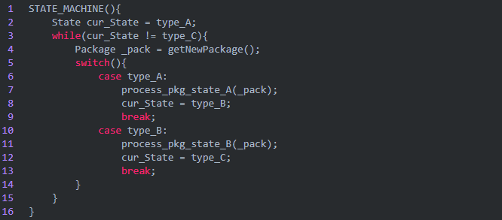

该状态机包含三种状态：type\_A，type\_B和type\_C。其中，type\_A是初始状态，type\_C是结束状态。

状态机的当前状态记录在cur\_State变量中，逻辑处理时，状态机先通过getNewPackage获取数据包，然后根据当前状态对数据进行处理，处理完后，状态机通过改变cur\_State完成状态转移。

有限状态机一种逻辑单元内部的一种高效编程方法，在服务器编程中，服务器可以根据不同状态或者消息类型进行相应的处理逻辑，使得程序逻辑清晰易懂。

#### http处理流程

首先对http报文处理的流程进行简要介绍，然后具体介绍http类的定义和服务器接收http请求的具体过程。

##### http报文处理流程

* 浏览器端发出http连接请求，主线程创建http对象接收请求并将所有数据读入对应buffer，将该对象插入任务队列，工作线程从任务队列中取出一个任务进行处理。(**本篇讲**)
* 工作线程取出任务后，调用process\_read函数，通过主、从状态机对请求报文进行解析。(**中篇讲**)
* 解析完之后，跳转do\_request函数生成响应报文，通过process\_write写入buffer，返回给浏览器端。(**下篇讲**)

##### http类

这一部分代码在TinyWebServer/http/http\_conn.h中，主要是http类的定义。

##### epoll相关代码

项目中epoll相关代码部分包括**非阻塞模式**、**内核事件表注册事件**、**删除事件**、**重置EPOLLONESHOT事件**四种。

##### 服务器接收http请求

浏览器端发出http连接请求，主线程创建http对象接收请求并将所有数据读入对应buffer，将该对象插入任务队列，工作线程从任务队列中取出一个任务进行处理。

### http连接处理（中）

#### 本节内容

上篇，我们对http连接的基础知识、服务器接收请求的处理流程进行了介绍，本篇将结合流程图和代码分别对状态机和服务器解析请求报文进行详解。

* **流程图部分**，描述主、从状态机调用关系与状态转移过程。
* **代码部分**，结合代码对http请求报文的解析进行详解。

#### 流程图与状态机

**从状态机**负责读取报文的一行，**主状态机**负责对该行数据进行解析，主状态机内部调用从状态机，从状态机驱动主状态机。

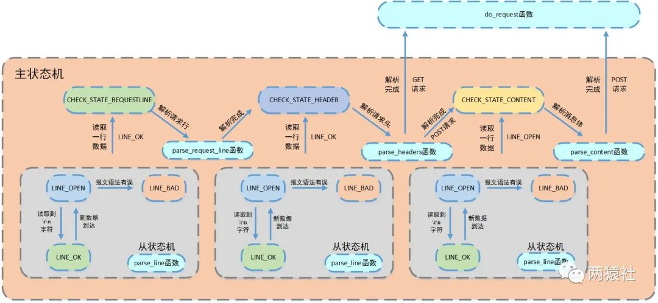

主状态机

三种状态，标识解析位置。

* CHECK\_STATE\_REQUESTLINE，解析请求行
* CHECK\_STATE\_HEADER，解析请求头
* CHECK\_STATE\_CONTENT，解析消息体，仅用于解析POST请求

从状态机

三种状态，标识解析一行的读取状态。

* LINE\_OK，完整读取一行
* LINE\_BAD，报文语法有误
* LINE\_OPEN，读取的行不完整

#### 代码分析-http报文解析

上篇中介绍了服务器接收http请求的流程与细节，简单来讲，浏览器端发出http连接请求，服务器端主线程创建http对象接收请求并将所有数据读入对应buffer，将该对象插入任务队列后，工作线程从任务队列中取出一个任务进行处理。

各子线程通过**process函数**对任务进行处理，调用**process\_read函数**和**process\_write函数**分别完成报文解析与报文响应两个任务。

本篇将对报文解析的流程和process\_read函数细节进行详细介绍。

##### **HTTP\_CODE含义**

表示HTTP请求的处理结果，在头文件中初始化了八种情形，在报文解析时只涉及到四种。

* NO\_REQUEST
  + 请求不完整，需要继续读取请求报文数据
* GET\_REQUEST
  + 获得了完整的HTTP请求
* BAD\_REQUEST
  + HTTP请求报文有语法错误
* INTERNAL\_ERROR
  + 服务器内部错误，该结果在主状态机逻辑switch的default下，一般不会触发

##### 解析报文整体流程

process\_read通过while循环，将主从状态机进行封装，对报文的每一行进行循环处理。

判断条件

* 主状态机转移到CHECK\_STATE\_CONTENT，该条件涉及解析消息体
* 从状态机转移到LINE\_OK，该条件涉及解析请求行和请求头部
* 两者为或关系，当条件为真则继续循环，否则退出

循环体

* 从状态机读取数据
* 调用get\_line函数，通过m\_start\_line将从状态机读取数据间接赋给text
* 主状态机解析text

##### 从状态机逻辑

上一篇的基础知识讲解中，对于HTTP报文的讲解遗漏了一点细节，在这里作为补充。

在HTTP报文中，每一行的数据由\r\n作为结束字符，空行则是仅仅是字符\r\n。因此，可以**通过查找\r\n**将报文拆解成单独的行进行解析，项目中便是利用了这一点。

从状态机负责读取buffer中的数据，将每行数据末尾的\r\n置为\0\0，并更新从状态机在buffer中读取的位置m\_checked\_idx，以此来驱动主状态机解析。

* 从状态机从m\_read\_buf中逐字节读取，判断当前字节是否为\r
  + 接下来的字符是\n，将\r\n修改成\0\0，将m\_checked\_idx指向下一行的开头，则返回LINE\_OK
  + 接下来达到了buffer末尾，表示buffer还需要继续接收，返回LINE\_OPEN
  + 否则，表示语法错误，返回LINE\_BAD
* 当前字节不是\r，判断是否是\n（一般是上次读取到\r就到了buffer末尾，没有接收完整，再次接收时会出现这种情况）
  + 如果前一个字符是\r，则将\r\n修改成\0\0，将m\_checked\_idx指向下一行的开头，则返回LINE\_OK
* 当前字节既不是\r，也不是\n
  + 表示接收不完整，需要继续接收，返回LINE\_OPEN

##### 主状态机逻辑

主状态机初始状态是CHECK\_STATE\_REQUESTLINE，通过调用从状态机来驱动主状态机，在主状态机进行解析前，从状态机已经将每一行的末尾\r\n符号改为\0\0，以便于主状态机直接取出对应字符串进行处理。

* CHECK\_STATE\_REQUESTLINE
  + 主状态机的初始状态，调用parse\_request\_line函数解析请求行
  + 解析函数从m\_read\_buf中解析HTTP请求行，获得请求方法、目标URL及HTTP版本号解析完成后主状态机的状态变为CHECK\_STATE\_HEADER

### 剩余部分

* [http连接处理（下）](https://mp.weixin.qq.com/s/451xNaSFHxcxfKlPBV3OCg)
* [定时器处理非活动连接（上）](https://mp.weixin.qq.com/s/mmXLqh_NywhBXJvI45hchA)
* [定时器处理非活动连接（下）](https://mp.weixin.qq.com/s/fb_OUnlV1SGuOUdrGrzVgg)
* [日志系统（上）](https://mp.weixin.qq.com/s/IWAlPzVDkR2ZRI5iirEfCg)
* [日志系统（下）](https://mp.weixin.qq.com/s/f-ujwFyCe1LZa3EB561ehA)
* [数据库连接池](https://mp.weixin.qq.com/s/7ayetU5tYn3k6K59G5adSA)
* [注册登录](https://mp.weixin.qq.com/s/o88ckzTq1YC13Ef-QtrgvA)

## Tinywebserver——服务器常问面试题

### 介绍下你的项目？

* 使用 **线程池 + 非阻塞socket + epoll+模拟Proactor**实现的并发模型
* 使用**主从状态机**解析HTTP请求报文，支持解析GET和POST请求
* 访问服务器**数据库**实现web端用户注册、登录功能，可以请求服务器图片和视频文件
* 利用**RAII机制实现了数据库连接池**，减少数据库连接建立与关闭的开销，同时实现了用户注册登录功能。
* 利用**单例模式**与阻塞队列实现异步的**日志系统**，记录服务器运行状态
* 基于小根堆实现的定时器，关闭超时的非活动连接
* 经Webbench压力测试可以实现上万的并发连接数据交换

### SIGPIPE信号有处理吗？

对一个对段已经关闭的socket调用两次write,第二次将会生成SIGPIPE信号，该信号默认结束进程，屏蔽掉SIGPIPE信号,给SIGPIPE设置SIG\_IGN信号处理函数，忽略该信号

### ONESHOT事件遇到了吗？

一个线程读取某个socket上的数据后开始处理数据，在处理过程中该socket上又有新数据可读，此时另一个线程被唤醒读取，此时出现两个线程处理同一个socket

我们期望的是一个socket连接在任一时刻都只被一个线程处理，通过epoll\_ctl对该文件描述符注册epolloneshot事件，一个线程处理socket时，其他线程将无法处理，**当该线程处理完后，需要通过epoll\_ctl重置epolloneshot事件**

### main函数监听前有哪些准备工作？

**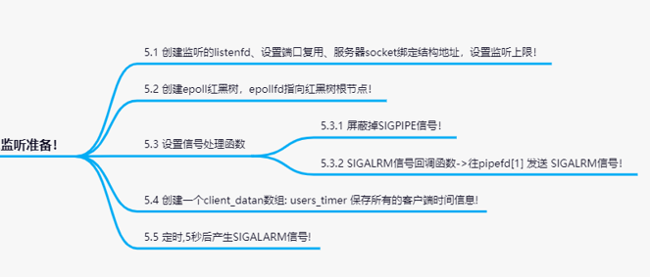**

### main逻辑？

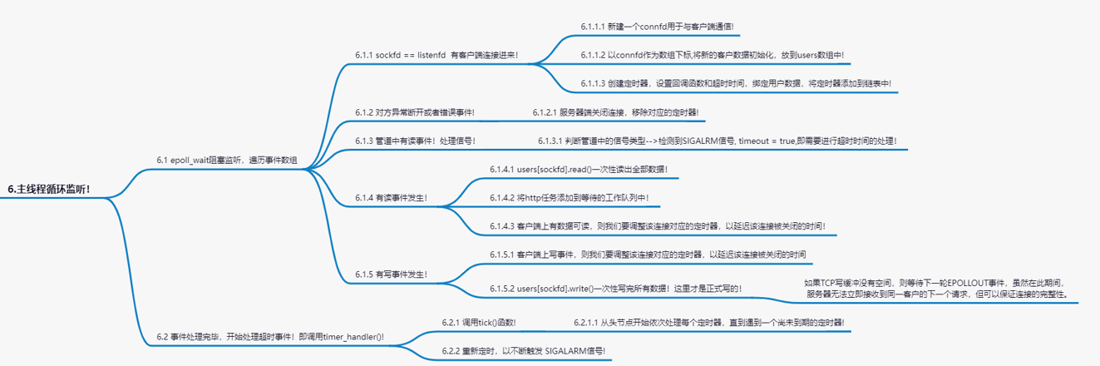

### 讲一下子线程是如何处理htpp任务的？

工作线程不断循环，竞争任务，竞争成功后，调用**process()函数处理客户端请求**！process()函数中做了两件事，一是process\_read()函数利用**主从状态机解析报文**，二是process\_write()函数**生成响应信息（注意，注意这里只是初始化写的数据！）**，即根据服务器处理http请求的结果（响应首行，响应头，响应体），决定返回给客户端的内容，最后**重置oneshot事件**，监听写事件，确保下一次可写的时候，EPOLLOUT事件能被触发!

### process\_read()函数的具体解析过程？

process\_read()函数利用**主从状态机**来进行报文解析工作! process\_read()函数本身作为主状态机，解析请求，**主状态机一共三种状态**：CHECK\_STATE\_REQUESTLINE，CHECK\_STATE\_HEADER，CHECK\_STATE\_CONTENT，即解析请求首行，解析请求头部，解析请求体！parse\_line()函数作为从状态机，来解析一行！**从状态机一共有三种状态**：LINE\_OK(读取到一个完整的行)，LINE\_BAD（行出错）, LINE\_OPEN（行数据不完整）。

在process\_read()函数中，使用while循环不断进行判断解析，相关代码以及解释如下：

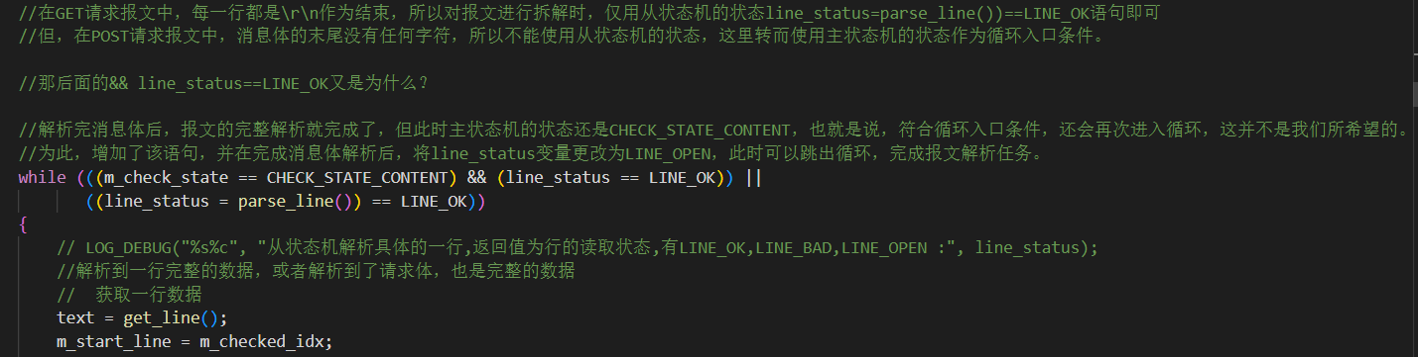

利用parse\_line得到从状态机的结果，然后进行主状态机状态判断，这里需要注意的是，在进行解析请求头部时，如果发现http请求的方式为Get的方式，则此时得到一个完整的客户请求，即没有请求体，直接调用**do\_request()**函数进行响应！

**主从状态机示图：**



### 说一下do\_request()函数具体的内容？

当得到一个完整、正确的HTTP请求时，我们就分析目标文件的属性，如果目标文件存在、对所有用户可读，且不是目录，则使用mmap将其映射到内存地址m\_file\_address处，并告诉调用者获取文件成功

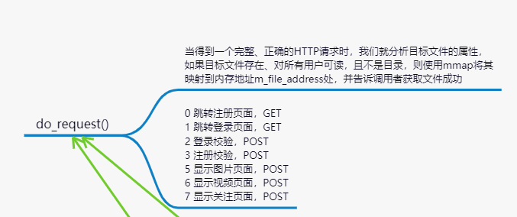

### 线程的同步机制有哪些，具体怎么实现的？

——信号量、条件变量、互斥量等；

线程池中使用到了信号量和互斥锁来实现线程同步，**互斥锁用来保护请求队列，而信号量来实现线程同步，保证有序推进（run函数中调用wait，--操作，append函数中调用post，++操作）**！首先信号量会调用wait，当有任务可以执行时，开始操作任务队列，此时需要加锁！

### 信号量与互斥锁之间的区别？

1. **互斥量用于线程的互斥，信号量用于线程的同步**。

这是互斥量和信号量的根本区别，也就是互斥和同步之间的区别。

* **互斥**：是指散步在不同任务之间的若干程序片断，当某个任务运行其中一个程序片段时，其它任务就不能运行它们之中的任一程序片段，只能等到该任务运行完这个程序片段后才可以运行。**最基本的场景就是：**一个公共资源同一时刻只能被一个进程或线程使用，多个进程或线程不能同时使用公共资源。
* **同步**：是指散步在不同任务之间的若干程序片断，它们的运行必须严格按照规定的某种先后次序来运行，这种先后次序依赖于要完成的特定的任务。**最基本的场景就是**：两个或两个以上的进程或线程在运行过程中协同步调，按预定的先后次序运行。比如 A 任务的运行依赖于 B 任务产生的数据。
* 显然，**同步是一种更为复杂的互斥，而互斥是一种特殊的同步**。也就是说互斥是两个任务之间不可以同时运行，他们会相互排斥，必须等待一个线程运行完毕，另一个才能运行，而同步也是不能同时运行，但他是必须要安照某种次序来运行相应的线程（也是一种互斥）！因此互斥具有唯一性和排它性，但互斥并不限制任务的运行顺序，即任务是无序的，而同步的任务之间则有顺序关系。

1. **互斥量值只能为0/1，信号量值可以为非负整数**。

也就是说，一个互斥量只能用于一个资源的互斥访问，它不能实现多个资源的多线程互斥问题。信号量可以实现多个同类资源的多线程互斥和同步。当信号量为单值信号量是，也可以完成一个资源的互斥访问。

1. **互斥量的加锁和解锁必须由同一线程分别对应使用**，**信号量可以由一个线程释放，另一个线程得到**。

### 线程池中的工作线程是一直等待吗？

——是的，等待新任务的唤醒；

### 你的线程池工作线程处理完一个任务后的状态是什么？

——如果请求队列为空，则该线程进入线程池中等待；若不为空，则该线程跟其他线程一起进行任务的竞争；

### 如果同时1000个客户端进行访问请求，线程数不多，怎么能及时响应处理每一个呢？

——该项目是基于IO复用的并发模式。**需要注意的是，不是一个客户连接就对应一个线程**！如果真是如此，淘宝双12服务器早就崩了！当客户连接有事件需要处理的时，epoll会进行事件提醒，而后将对应的任务加入请求队列，等待工作线程竞争执行。**如果速度还是慢，那就只能够增大线程池容量**，或者考虑集群分布式的做法。

### 如果一个客户请求需要占用线程很久的时间，会不会影响接下来的客户请求呢，有什么好的策略呢?

——会，因为线程的数量是固定的，如果一个客户请求长时间占用着线程资源，势必会影响到服务器对外的整体响应速度。解决的策略可以是给每一个线程处理任务设定一个时间阈值，当某一个客户请求时间过长，则将其置于任务请求最后，或断开连接。

### 简单说一下服务器使用的并发模型？

——该项目选用的半同步半反应堆的并发模型。

以Proactor模式为例的工作流程即是：主线程充当异步线程，负责监听所有socket上的事件

若有新请求到来，主线程接收之以得到新的连接socket，然后往epoll内核事件表中注册该socket上的读写事件

如果连接socket上有读写事件发生，主线程从socket上接收数据，并将数据封装成请求对象插入到请求队列中

所有工作线程睡眠在请求队列上，当有任务到来时，通过竞争（如互斥锁）获得任务的接管权

**reactor、proactor、主从reactor模型的区别？**

**Reactor模式**：要求主线程（I/O处理单元）只负责监听文件描述符上是否有事件发生（可读、可写），若有，则立即通知工作线程，将socket可读可写事件放入请求队列，**读写数据、接受新连接及处理客户请求均在工作线程中完成。(需要区别读和写事件)**

**Proactor模式**：主线程和内核负责处理读写数据、接受新连接等**I/O操作**，**工作线程仅负责业务逻辑（给予相应的返回url）**，如处理客户请求。

**主从Reactor模式**：核心思想是，主反应堆线程只负责分发Acceptor连接建立，已连接套接字上的I/O事件交给sub-reactor负责分发。其中 sub-reactor的数量，可以根据CPU的核数来灵活设置。[下图](https://link.zhihu.com/?target=https%3A//www.cnblogs.com/-wenli/p/13343397.html" \t "_blank)即是其工作流程：

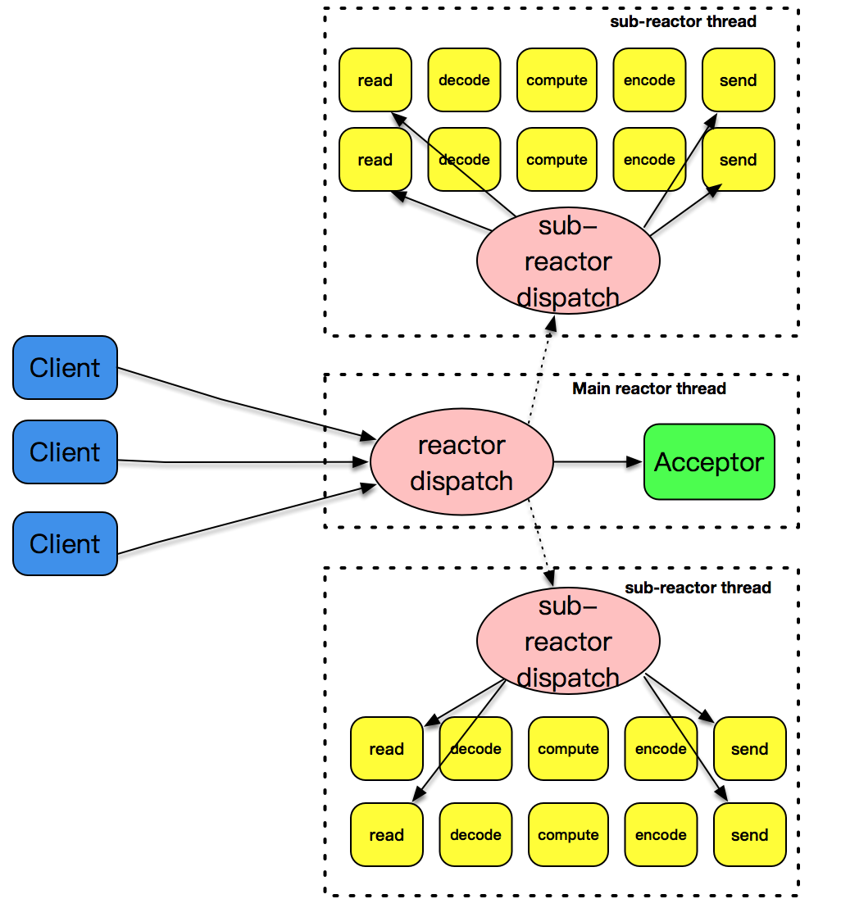

**主反应堆线程一直在感知连接建立的事件**，如果有连接成功建立，主反应堆线程通过accept方法获取已连接套接字，**接下来会按照一定的算法选取一个从反应堆线程**，并把已连接套接字**加入到选择好的从反应堆线程中。**主反应堆线程唯一的工作，就是调用accept获取已连接套接字，以及将已连接套接字加入到从反应堆线程中。

### 什么是ET（边缘触发）、LT（水平触发）？ET、LT优缺点？

ET：

ET模式

缺点：应用层业务逻辑复杂，容易遗漏事件，很难用好。

优点：相对LT模式效率比较高。一触发立即处理事件。

LT模式：

优点：编程更符合用户直觉，业务层逻辑更简单。

缺点：效率比ET低。

#### 什么时候用ET，什么时候用LT？

LT适用于并发量小的情况，ET适用于并发量大的情况。

#### 为什么？

ET在通知用户之后，就会将fd从就绪链表中删除，而LT不会，它会一直保留，这就会导致随着fd增多，就绪链表越大，每次都要从头开始遍历找到对应的fd，所以并发量越大效率越低。ET因为会删除所以效率比较高。

#### 怎么解决LT的缺点？

LT模式下，可写状态的fd会一直触发事件，该怎么处理这个问题

方法1：每次要写数据时，将fd绑定EPOLLOUT事件，写完后将fd同EPOLLOUT从epoll中移除。

方法2：方法一中每次写数据都要操作epoll。如果数据量很少，socket很容易将数据发送出去。可以考虑改成：数据量很少时直接send，数据量很多时在采用方法1.

#### 触发LT模式后，读一次还是循环读？

读一次。

#### 为什么ET模式下一定要设置非阻塞？

因为ET模式下是无限循环读，直到出现错误为EAGAIN或者EWOULDBLOCK，这两个错误表示socket为空，不用再读了，然后就停止循环了，如果是非阻塞，循环读在socket为空的时候就会阻塞到那里，主线程的read（）函数一旦阻塞住，当再有其他监听事件过来就没办法读了，给其他事情造成了影响，所以必须要设置为非阻塞。

参考链接：[epoll的LT和ET](https://link.zhihu.com/?target=https%3A//www.jianshu.com/p/d3442ff24ba6)

### 你用了epoll，说一下为什么用epoll，还有其他复用方式吗？区别是什么？

——先说说其他的复用方式吧，比较常用的有三种：select/poll/epoll。

* 对于select和poll来说，所有文件描述符都是在用户态被加入其文件描述符集合的，**每次调用都需要将整个集合拷贝到内核态**；epoll则将整个文件描述符集合维护在内核态，每次添加文件描述符的时候都需要**执行一个系统调用**。系统调用的开销是很大的，而且在有很多短期活跃连接的情况下，epoll可能会慢于select和poll由于这些大量的系统调用开销。
* select使用线性表描述文件描述符集合，**文件描述符有上限**；poll使用**链表来描述**；epoll底层通过红黑树来描述，并且维护一个ready list，将事件表中已经就绪的事件添加到这里，在使用epoll\_wait调用时，仅观察这个list中有没有数据即可。
* select和poll的最大开销来自内核判断是否有文件描述符就绪这一过程：每次执行select或poll调用时，**它们会采用遍历的方式**，遍历整个文件描述符集合去判断各个文件描述符是否有活动；epoll则不需要去以这种方式检查，当有活动产生时，**会自动触发epoll回调函数通知epoll文件描述符**，然后内核将这些就绪的文件描述符放到之前提到的**ready list中等待epoll\_wait调用后被处理**。
* select和poll都只能工作在**相对低效的LT模式下**，而epoll同时支持LT和ET模式。
* 综上，**当监测的fd数量较小**，且各个fd都很活跃的情况下，建议使用select和poll；**当监听的fd数量较多**，且单位时间仅部分fd活跃的情况下，使用epoll会明显提升性能。

### epoll到底是同步的还是异步的？

<UNIX网络编程>> 第三版 6.2节关于IO同步异步的描述，书中说到：

一个同步的IO操作使得请求进程一直被阻塞，直到IO操作完成；

一个异步的IO操作不会导致请求进程被阻塞

IO层面：从IO层面来看,epoll绝对是同步的；

消息处理层面：从消息处理层面来看，epoll是异步的

### 用了状态机啊，为什么要用状态机？

——有限状态机，是一种抽象的理论模型，它能够把有限个变量描述的状态变化过程，以可构造可验证的方式呈现出来。比如，封闭的有向图。有限状态机可以通过if-else,switch-case和函数指针来实现，从软件工程的角度看，主要是为了封装逻辑。有限状态机一种逻辑单元内部的一种高效编程方法，在服务器编程中，服务器可以根据不同状态或者消息类型进行相应的处理逻辑，使得程序逻辑清晰易懂。

### 状态机的转移图画一下？



### https协议为什么安全？

——连接建立阶段基于ssl安全验证；数据传输阶段加密，进一步了解可以百度；

### https的ssl连接过程？

* 一张图就够了：

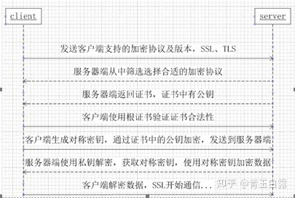

### GET和POST的区别？

[**GET和POST的区别**](#_说一说POST与GET有哪些区别)

### 登录说一下？

数据库登录分为：**1.载入数据表 2.提取用户名和密码 3.注册和登录校验 4.页面跳转**

1. 载入数据表就是把数据库的数据通过map容器传到服务器上。
2. 当从浏览器上输入用户的用户名和密码后，浏览器会一个post请求报文，服务器通过解析请求报文的消息体，解析出账号密码。
3. 根据解析出的账号密码，与map容器中保存账号密码进行对比校验，相符则成功登陆。注册账号时，同样将输入的账号密码与数据库已经存储的账号名进行对比校验，防止出现相同的账号名。如果不相同就加入数据库。
4. 当输入的账号密码与数据库的数据成功匹配，就将浏览器跳转到对应的界面。

### 你这个保存状态了吗？如果要保存，你会怎么做？

——可以利用session或者cookie的方式进行状态的保存。

cookie其实就是服务器给客户分配了一串“身份标识”，比如“123456789happy”这么一串字符串。每次客户发送数据时，都在HTTP报文附带上这个字符串，服务器就知道你是谁了；

session是保存在服务器端的状态，每当一个客户发送HTTP报文过来的时候，服务器会在自己记录的用户数据中去找，类似于核对名单；

### 数据库连接池这一块能讲讲吗？

1. **单例模式**创建数据库连接池对象！
2. 调用init()函数进行**相关初始化**，包括主机地址，登录数据库用户名，登录数据库密码，使用数据库名，端口，最大连接数等。同时，在init()函数中预先**创建**等同于最大连接数的MaxCoon条**数据库连接**！使用**信号量实现**多线程争夺连接的**同步机制**，将信号量初始化为数据库的连接总数！
3. 客户端users调用initmysql\_result()初始化数据库读表！在此函数中，首先从数据库连接池中取出一条连接，需要指出的是，**数据库连接的获取和释放通过RAll机制来实现**，通过mysql\_query来查询数据库，并将结果保存到本地的map中！简单来说，initmysql\_result()函数的目的就是从数据库连接池中获取一条连接，然后去查询数据库中的所有用户信息，并保存到本地!
4. 另外，在线程池中，创建出来的n个线程都会执行run函数，而在run函数中，子线程不断循环等待处理任务，**每一次循环都会通过RAll机制来获取和释放数据库的连接，然后传给http\_conn任务对象**！
5. 每一个http任务对象都有对应的数据库连接，用于登录校验！这里需要指出，在对数据库执行插入查询等操作时，一定要**加锁**！

### 登录中的用户名和密码你是load到本地，然后使用map匹配的，如果有10亿数据，即使load到本地后hash，也是很耗时的，你要怎么优化？

——这个问题的关键在于大数据量情况下的用户登录验证怎么进行？将所有的用户信息加载到内存中耗时耗利，对于大数据最遍历的方法就是**进行hash，利用hash建立多级索引的方式来加快用户验证**。具体操作如下：

首先，将10亿的用户信息，利用大致缩小1000倍的hash算法进行hash，这时就获得了100万的hash数据，每一个hash数据代表着一个**用户信息块（一级）**；

而后，再分别对这100万的hash数据再进行hash，例如最终剩下1000个**hash数据（二级）**。

在这种方式下，服务器只需要保存1000个二级hash数据，当用户请求登录的时候，先对用户信息进行一次hash，找到对应信息块（二级），在读取其对应的一级信息块，最终找到对应的用户数据，

**数据存储的优化：**

1. **数据结构的优化**：为了保证数据库的一致性和完整性，在逻辑设计的时候往往会设计过多的表间关联，尽可能的降低数据的冗余。
2. **数据查询的优化**：保证在实现功能的基础上，尽量减少对数据库的访问次数；通过搜索参数，尽量减少对表的访问行数,最小化结果集，从而减轻网络负担；能够分开的操作尽量分开处理，提高每次的响应速度；在数据窗口使用SQL时，尽量把使用的索引放在选择的首列；算法的结构尽量简单；
3. **对算法那的优化**：尽量避免使用游标，因为游标的效率较差，如果游标操作的数据超过1万行，那么就应该考虑改写。.使用基于游标的方法或临时表方法之前，应先寻找基于集的解决方案来解决问题，基于集的方法通常更有效。
4. **建立高效的索引**：创建索引一般有以下两个目的：维护被索引列的唯一性和提供快速访问表中数据的策略。大型数据库有两种索引即簇索引和非簇索引，一个没有簇索引的表是按堆结构存储数据，所有的数据均添加在表的尾部，而建立了簇索引的表，其数据在物理上会按照簇索引键的顺序存储，一个表只允许有一个簇索引

### 用的mysql啊，redis了解吗？用过吗？

#### mysql和redis的数据库类型

mysql是关系型数据库，主要用于存放持久化数据，将数据存储在硬盘中，读取速度较慢。

redis是NOSQL，即非关系型数据库，也是缓存数据库，即将数据存储在缓存中，缓存的读取速度快，能够大大的提高运行效率，但是保存时间有限。

#### mysql的运行机制

mysql作为持久化存储的关系型数据库，相对薄弱的地方在于每次请求访问数据库时，都存在着I/O操作，如果反复频繁的访问数据库。第一：会在反复链接数据库上花费大量时间，从而导致运行效率过慢；第二：反复的访问数据库也会导致数据库的负载过高，那么此时缓存的概念就衍生了出来。

#### 缓存

缓存就是数据交换的缓冲区（cache），当浏览器执行请求时，首先会对在缓存中进行查找，如果存在，就获取；否则就访问数据库。

缓存的好处就是读取速度快

#### redis数据库

redis数据库就是一款缓存数据库，用于存储使用频繁的数据，这样减少访问数据库的次数，提高运行效率。

#### redis和mysql的区别总结

1. 类型上

从类型上来说，mysql是关系型数据库，redis是缓存数据库

1. 作用上

mysql用于持久化的存储数据到硬盘，功能强大，但是速度较慢

redis用于存储使用较为频繁的数据到缓存中，读取速度快

1. 需求上

mysql和redis因为需求的不同，一般都是配合使用。

### 为什么要用定时器？

——处理定时任务，或者非活跃连接，节省系统资源；

### 说一下定时器的工作原理？

——服务器就为各事件分配一个定时器。该项目使用SIGALRM信号来实现定时器，首先每一个定时事件都处于一个升序链表上，**通过alarm()函数周期性触发SIGALRM信号**，而后信号回调函数利用管道通知主循环，主循环接收到信号之后对升序链表上的定时器进行处理：若一定时间内无数据交换则关闭连接。

### 双向链表啊，删除和添加的时间复杂度说一下？还可以优化吗？

——添加一般情况下都是O(N)，删除只需要O(1)。从双向链表的方式优化不太现实，可以考虑使用最小堆、或者跳表的数据结构，[跳表详见](https://zhuanlan.zhihu.com/p/360087451)。

### 最小堆优化？说一下时间复杂度和工作原理

——最小堆以每个定时器的过期时间进行排序，最小的定时器位于堆顶，当SIGALRM信号触发tick（）函数时执行过期定时器清除，如果堆顶的定时器时间过期，则删除，并重新建堆，再判定是否过期，如此循环直到未过期为止。

插入，O(logn)；

删除，O(logN)；

### 日志这系统这一块详细说一下?

初始化服务器时，利用单例模式初始化日志系统，在init()中创建线程来进行**异步**写入，子线程不停的从阻塞队列中取出一个日志string，写入文件！阻塞队列是单独的一个封装类，基于生产者消费者模型实现！

### 说下你的日志系统的运行机制？

——初始化服务器时，利用单例模式初始化日志系统，根据配置文件确认是同步还是异步写入的方式。

### 为什么要异步？和同步的区别是什么？

——同步方式写入日志时会产生比较多的系统调用，若是某条日志信息过大，会阻塞日志系统，造成系统瓶颈。异步方式采用生产者-消费者模型，具有较高的并发能力。

异步日志采用生产者-消费者模型，工作线程将所写的日志内容先存入缓冲区，写线程从缓冲区中取出内容，写入日志。并发能力比较高。（工作线程就是生产者，写线程是消费者）

#### 缓冲区用什么实现？

本项目将生产者-消费者模型进行了封装，使用循环数组实现队列，作为两者共享的缓冲区。

#### 什么是生产者消费者模式？

某个模块负责产生数据，这些数据由另一个模块来负责处理（此处的模块是广义的，可以是类、函数、线程、进程等）。产生数据的模块，就形象地称为生产者；而处理数据的模块，就称为消费者。

单单抽象出生产者和消费者，还够不上是生产者／消费者模式。该模式还需要有一个缓冲区处于生产者和消费者之间，作为一个中介。生产者把数据放入缓冲区，而消费者从缓冲区取出数据。大概的结构如下图。

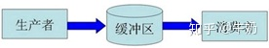

#### 生产者消费者模型中的虚假唤醒？

**含义：**当一定的条件触发时会唤醒很多在阻塞态的线程，但只有部分的线程唤醒是有用的，其余线程的唤醒是多余的。

比如说卖货，如果本来没有货物，突然进了一件货物，这时所有的顾客都被通知了，但是只能一个人买，所以其他人都是无用的通知。

**解决方法：直接将判断条件if换为while即可！**

### 现在你要监控一台服务器的状态，输出监控日志，请问如何将该日志分发到不同的机器上？

——为了便于故障排查，或服务器状态分析，看是否需要维护；可以使用消息队列进行消息的分发，例如mqtt、rabitmq等等；

同一个机器：使用观察者模式（有的叫发布订阅模式）

但是多机器，借助redis数据库的消息队列的发布订阅模式。实现分布式日志系统。

### 单例模式会带来哪些问题？

单例模式一般没有接口，扩展困难。如果要扩展，则除了修改原来的代码，没有第二种途径，违背开闭原则。

在并发测试中，单例模式不利于代码调试。在调试过程中，如果单例中的代码没有执行完，也不能模拟生成一个新的对象。

单例模式的功能代码通常写在一个类中，如果功能设计不合理，则很容易违背单一职责原则。

### 如果我发的http包特别大怎么办

Tcp的时候会进行数据切片

### 两个线程可以同时对一个socket发送链接么、会有什么问题出现么

导致发生数据拥塞

### 粘包怎么处理？

这个项目是http协议不存在粘包,粘包是指tcp协议的上层应用层协议,没有分包操作

### webbench是什么？介绍一下原理

——是一款轻量级的网址压力测试工具，可以实现高达3万的并发测试。其原理：Webbench实现的核心原理是：父进程fork若干个子进程，每个子进程在用户要求时间或默认的时间内对目标web循环发出实际访问请求，父子进程通过管道进行通信，子进程通过管道写端向父进程传递在若干次请求访问完毕后记录到的总信息，父进程通过管道读端读取子进程发来的相关信息，子进程在时间到后结束，父进程在所有子进程退出后统计并给用户显示最后的测试结果，然后退出。

### 服务器并发量测试过吗？怎么测试的？

——测试过，利用webbench，至少满足万余的并发量。

### 说一下前端发送请求后，服务器处理的过程，中间涉及哪些协议？

——HTTP协议、TCP、IP协议等，计算机网络的知识。

### 这个项目的性能瓶颈在哪里

现在的架构没有缓存，每一次数据请求都是对数据库的访问，当用户量大的时候会造成整体性能下降；

# Momenta中间件开发

## 相关概念

* [什么是时间戳？时间戳有什么用？（适合新人）\_莫参商的博客-CSDN博客\_时间戳是什么意思](https://blog.csdn.net/qq_41566219/article/details/104019967)
* [序列化和反序列化理解 - 简书 (jianshu.com)](https://www.jianshu.com/p/6219d8024d2c)
* [MQTT 入门介绍 | 菜鸟教程 (runoob.com)](https://www.runoob.com/w3cnote/mqtt-intro.html)
* [什么是RPC？ - 简书 (jianshu.com)](https://www.jianshu.com/p/7d6853140e13)
* [ROS简介-从零开始讲解ROS（适合超零基础阅读）\_弓长木乔的博客的博客-CSDN博客\_ros](https://blog.csdn.net/qq_25267657/article/details/84316111)
* [消息中间件（一）MQ详解及四大MQ比较\_jcpp9527的博客-CSDN博客\_消息中间件](https://blog.csdn.net/wqc19920906/article/details/82193316)
* [原来 8 张图，就可以搞懂「零拷贝」了 - 小林coding - 博客园 (cnblogs.com)](https://www.cnblogs.com/xiaolincoding/p/13719610.html#:~:text=%E8%BF%99%E5%B0%B1%E6%98%AF%E6%89%80%E8%B0%93%E7%9A%84%20%E9%9B%B6%E6%8B%B7%E8%B4%9D%EF%BC%88Zero-copy%EF%BC%89%E6%8A%80%E6%9C%AF%EF%BC%8C%E5%9B%A0%E4%B8%BA%E6%88%91%E4%BB%AC%E6%B2%A1%E6%9C%89%E5%9C%A8%E5%86%85%E5%AD%98%E5%B1%82%E9%9D%A2%E5%8E%BB%E6%8B%B7%E8%B4%9D%E6%95%B0%E6%8D%AE%EF%BC%8C%E4%B9%9F%E5%B0%B1%E6%98%AF%E8%AF%B4%E5%85%A8%E7%A8%8B%E6%B2%A1%E6%9C%89%E9%80%9A%E8%BF%87%20CPU%20%E6%9D%A5%E6%90%AC%E8%BF%90%E6%95%B0%E6%8D%AE%EF%BC%8C%E6%89%80%E6%9C%89%E7%9A%84%E6%95%B0%E6%8D%AE%E9%83%BD%E6%98%AF%E9%80%9A%E8%BF%87%20DMA%20%E6%9D%A5%E8%BF%9B%E8%A1%8C%E4%BC%A0%E8%BE%93%E7%9A%84%E3%80%82.%20%E3%80%82.%20%E9%9B%B6%E6%8B%B7%E8%B4%9D%E6%8A%80%E6%9C%AF%E7%9A%84%E6%96%87%E4%BB%B6%E4%BC%A0%E8%BE%93%E6%96%B9%E5%BC%8F%E7%9B%B8%E6%AF%94%E4%BC%A0%E7%BB%9F%E6%96%87%E4%BB%B6%E4%BC%A0%E8%BE%93%E7%9A%84%E6%96%B9%E5%BC%8F%EF%BC%8C%E5%87%8F%E5%B0%91%E4%BA%86,%E6%AC%A1%E7%9A%84%E6%95%B0%E6%8D%AE%E6%8B%B7%E8%B4%9D%E8%BF%87%E7%A8%8B%EF%BC%8C%E9%83%BD%E4%B8%8D%E9%9C%80%E8%A6%81%E9%80%9A%E8%BF%87%20CPU%EF%BC%8C2%20%E6%AC%A1%E9%83%BD%E6%98%AF%E7%94%B1%20DMA%20%E6%9D%A5%E6%90%AC%E8%BF%90%E3%80%82.%20%E6%89%80%E4%BB%A5%EF%BC%8C%E6%80%BB%E4%BD%93%E6%9D%A5%E7%9C%8B%EF%BC%8C%20%E9%9B%B6%E6%8B%B7%E8%B4%9D%E6%8A%80%E6%9C%AF%E5%8F%AF%E4%BB%A5%E6%8A%8A%E6%96%87%E4%BB%B6%E4%BC%A0%E8%BE%93%E7%9A%84%E6%80%A7%E8%83%BD%E6%8F%90%E9%AB%98%E8%87%B3%E5%B0%91%E4%B8%80%E5%80%8D%E4%BB%A5%E4%B8%8A%20%E3%80%82.)
* [Protobuf通信协议详解：代码演示、详细原理介绍](https://zhuanlan.zhihu.com/p/141415216)
* [C++11智能指针](https://www.cnblogs.com/WindSun/p/11444429.html)
* [C++中 Impl类说明：“接口”与“实现”分离的方式](https://blog.csdn.net/TAOKONG1017/article/details/79561856?ops_request_misc=%257B%2522request%255Fid%2522%253A%2522164059102016780255223218%2522%252C%2522scm%2522%253A%252220140713.130102334..%2522%257D&request_id=164059102016780255223218&biz_id=0&utm_medium=distribute.pc_search_result.none-task-blog-2~all~sobaiduend~default-2-79561856.first_rank_v2_pc_rank_v29&utm_term=%E6%8E%A5%E5%8F%A3%E4%B8%8E%E5%AE%9E%E7%8E%B0%E5%88%86%E7%A6%BB&spm=1018.2226.3001.4187)
* [C++11 多线程mutex 总结](https://www.jianshu.com/p/8ff671d22aa8)
* [线程绑定CPU核详解](https://blog.csdn.net/weixin_42031299/article/details/114376419)
* Qos
* 去中心化
* DDs
* CyberRT

## 序列化

文章链接：[详细说说你对序列换的理解](https://mp.weixin.qq.com/s?__biz=MzAwNDA2OTM1Ng==&mid=2453157352&idx=2&sn=8660c8ecea9476cfdce5c2d2e668b1bb&scene=21" \l "wechat_redirect)

1. **为什么我们要序列化？**

因为我们需要将内存中的对象存储到媒介中，或者我们需要将一个对象通过网络传输到另外一个系统中。

1. **什么是序列化？**

**序列化**就是把对象转化为可传输的字节序列过程；**反序列化**就是把字节序列还原为对象的过程。

1. **序列化的机制**

序列化最终的目的是为了对象可以**跨平台存储**和**进行网络传输**，而我们进行跨平台存储和网络传输的方式就是 **IO**，而 IO 支持的数据格式就是**字节数组**。

将对象转成字节数组的时候需要制定一种规则，这种规则就是序列化机制。

1. **常见序列化的方式**

现在常见的序列化方式有：JDK 原生、JSON、ProtoBuf、Hessian、Kryo等。

1. **序列化技术的选型**

选型最重要的就是要考虑这三个方面：**协议是否支持跨平台**、**序列化的速度**、**序列化生成的体积**。

## ROS通信机制

ROS 最常用的通信方式有三种：**话题通信**、**服务通信** 和 **共享参数**，当然还有其他的通信方式，例如，节点之间的 Nodelet 通信（这种通信方式主要是为了保证数据实时性）；

### 话题通信机制

在话题（Topic）通信机制里，主要要三个角色：**发布者**，**订阅者**，**Master**；根据 Master 的参与主要分为两个阶段：**连接前的准备**，**连接和通信**。下图为单个发布者 与 订阅者 的通讯示意图；

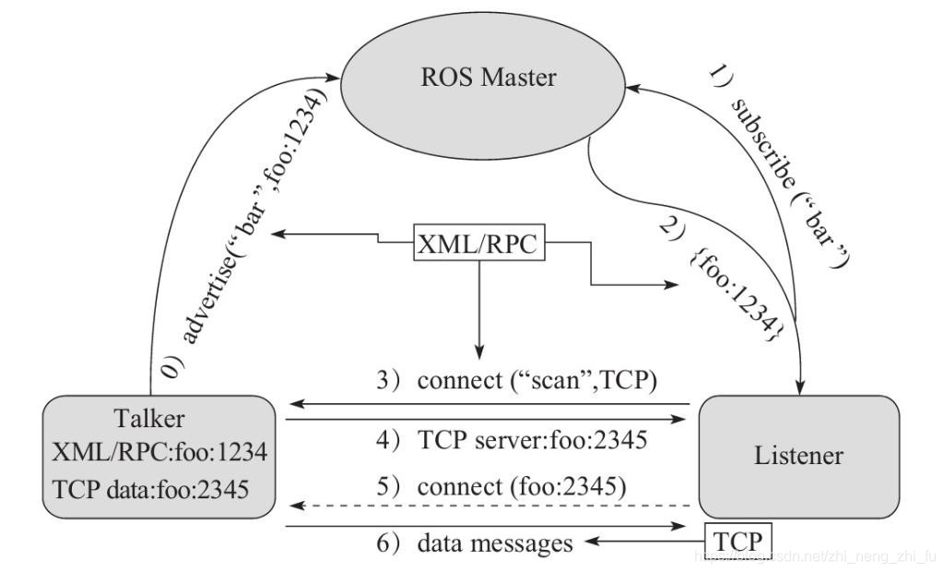

第一阶段：建立前的准备

在建立连接阶段，主要是解决发布者 与 订阅者 进行匹配进而连接的问题；在这个阶段主要分为五步：

1. **发布者（Talker）启动**，通过RPC向 ROS Master 注册发布者的信息，包括：发布者节点信息，话题名，话题缓存大小等；Master 会将这些信息加入注册列表中；
2. **订阅者（Listener）启动**，通过 RPC 向 ROS Master 注册订阅者信息，包括：订阅者节点信息，话题名等；Master 会将这些信息加入注册列表；
3. **Master 进行节点匹配**：Master 会根据订阅者提供的信息，在注册列表中查找匹配的发布者；如果没有发布者（Talker），则等待发布者（Talker）的加入；如果找到匹配的发布者（Talker），则会主动把发布者（Talker）（有可能是很多个 Talker）的地址通过 RPC 传送给订阅者（Listener）节点；
4. **Listener** 接收到 Master 的发出的 Talker 的地址信息，尝试通过 RPC 向 Talker **发出连接请求**（信息包括：话题名，消息类型以及通讯协议（TCP/UDP））；
5. **Talker** 收到 Listener 发出的连接请求后，通过 RPC 向 Listener **确认连接请求**（包含的信息为自身 TCP 地址信息）；

至此，Talker 和 Listener 做好了连接前的准备工作。在这个过程中，Master 起到了 牵线搭桥 的作用；

第二阶段：连接和通信

在发布消息阶段，主要解决的是**发布者(Talker) 如何 发布消息进入传递给 订阅者(Listener)** 的过程。在这个过程中，完全是 Talker 和 Listener 两者之间的信息**单向流动**，Master 并未参与其中；主要分为两步：

1. Listener 接收到 Talker 的确认消息后，使用 **TCP** 尝试与 Talker 建立网络连接；
2. 成功连接之后，Talker 开始向 Listener 发布话题消息数据；

至此，完成了 Talker 向 Listener 发布消息的过程；Master 在这个阶段并不参与两者之间的数据传递；

需要注意的是，**有可能多个 Talker 连接一个 Listener，也有可能是一个 Talker 连接上多个 Listener**；

### 服务通信机制

服务是基于 C/S 模式的双向数据传输模式（**有应答的通信机制**），话题是无应答的通信机制。根据 Master 是否参数也分为两部分：**连接前的准备**，**连接和通信**；通信流程如下：

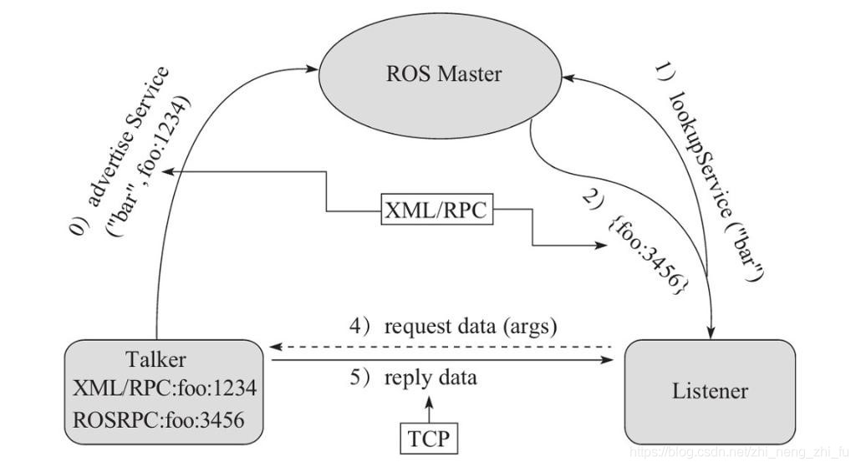

连接前的准备

1. **发布者（Talker）启动**，通过RPC向 ROS Master 注册发布者的信息，包括：发布者节点信息，话题名，话题缓存大小等；Master 会将这些信息加入注册列表中；
2. **订阅者（Listener）启动**，通过 RPC 向 ROC Master 注册订阅者信息，包括：订阅者节点信息，话题名等；Master 会将这些信息加入注册列表；
3. **Master 进行节点匹配**：Master 会根据订阅者提供的信息，在注册列表中查找匹配的发布者；如果没有发布者（Talker），则等待发布者（Talker）的加入；如果找到匹配的发布者（Talker），则会主动把发布者（Talker）（有可能是很多个 Talker）的地址通过 RPC 传送给订阅者（Listener）节点；

至此，连接前的准备工作就做完了，可以发现**服务通信**的 连接前的准备 工作比**话题通信**的 连接前的准备 工作**少两步**；

连接和通信

这一部分和话题通信的 连接和通信 步骤都是一样的。唯一不同的是**服务通信是有应答的**。

1. Listener 接收到 Talker 的确认消息后，使用 TCP 尝试与 Talker 建立网络连接；
2. 成功连接之后，Talker 开始向 Listener 发布话题消息数据；

至此，服务通信完成连接和通信过程，可以进行有应答的信息交流了。

需要注意的是，**有可能是一个 Talker 连接上多个 Listener**；

### 共享参数机制

参数共享机制类似于程序中的**全局变量**，Talker 去更新全局变量（共享的参数），Listener 去获取更新后的全局变量（共享的参数）；这个通信过程**不涉及 TCP/UDP 的通信**；示意图如下：

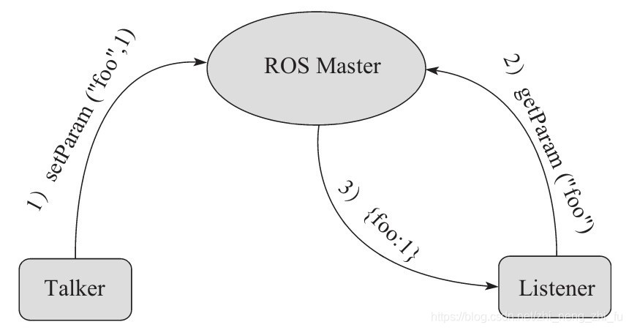

* Talker 更新全局变量；Talker 通过 RPC 更新 ROS Master 中的共享参数（包含参数名和参数值）；
* Listener 通过 RPC 向 ROS Master 发送参数查询请求（包含要查询的参数名）；
* ROS Master 通过 RPC 回复 Listener 的请求（包括参数值）；

从上述流程可知，如果 Listener 向实时知道共享参数的变化，需要自己不停的去询问 ROS Master；

### 话题与服务的区别

话题和服务是 ROS 中使用最多的通信方法，它们之间有很多不同之处：

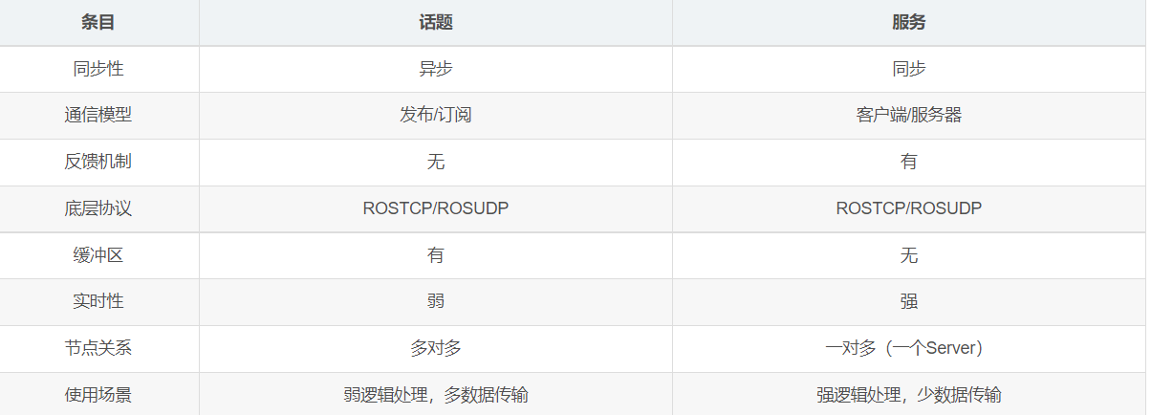

**话题是 ROS 中基于发布者/订阅者模型的异步通信**，发布者与订阅者双方解耦，常用于不断更新，含有较少逻辑处理的数据通信；**服务是 ROS 中基于客户端，服务器模型的同步通信**，适用于逻辑性强的数据交换；

## RPC框架

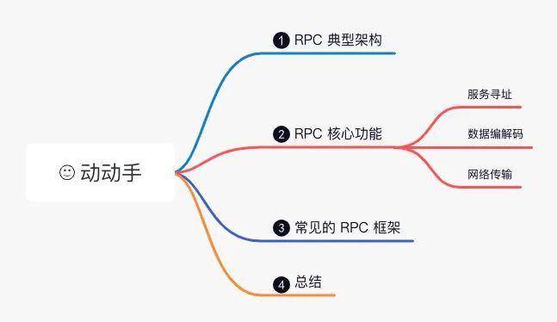

### 什么是RPC?

RPC是指**远程过程调用**，也就是说两台服务器A，B，一个应用部署在A服务器上，想要调用B服务器上应用提供的函数/方法，由于不在一个内存空间，不能直接调用，需要通过网络来表达调用的语义和传达调用的数据。

### RPC 框架典型的架构

典型的 RPC 架构大致可以分为三个部分：

1. **服务提供者（RPC Server）**：运行在服务器端，提供服务接口定义与服务实现类。
2. **注册中心（Registry）**：运行在服务器端，负责将本地服务发布成远程服务，管理远程服务，提供给服务消费者使用。
3. **服务消费者（RPC Client）**：运行在客户端，通过远程代理对象调用远程服务。

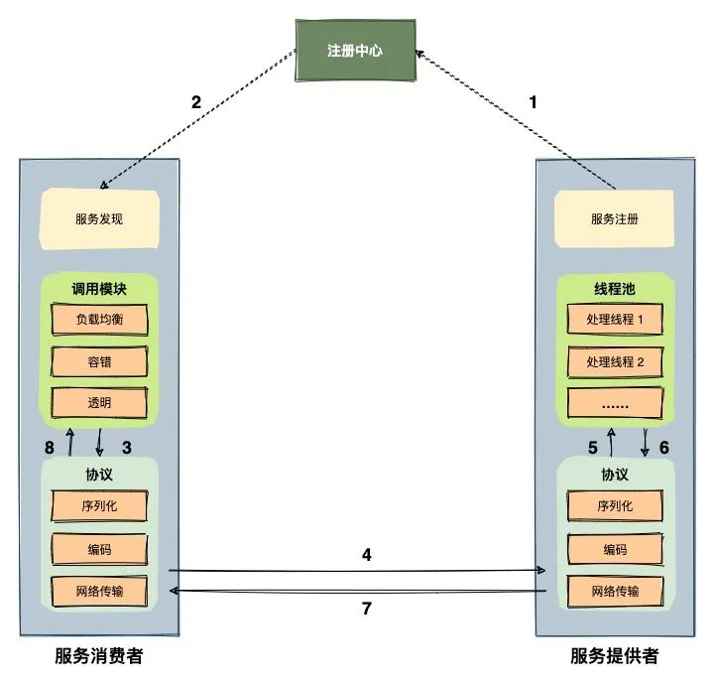

通过上面的图可以看出，一次简单的 RPC 调用可以分为以下几个步骤：

1. 服务**提供者**启动后主动向服务注册中心**注册**机器ip、端口以及提供的服务列表；
2. 服务**消费者**启动时向服务注册中心**获取**服务提供方地址列表，在本地缓存一份；
3. 服务**消费者**通过本地调用的方式**调用服务**，调用模块收到请求后通过负载均衡策略选取合适的远程服务地址；
4. 协议模块负责将方法、入参等信息序列化(**编码**)成能够进行网络传输的消息体，并将消息**通过网络发送给服务端；**
5. **服务端**收到消息后进行**解码**(反序列化操作)。
6. 根据**解码结果调用本地的服务**进行相关处理；
7. **服务端**将处理返回的结果进行序列化（**编码**），并将结果通过网络发送至服务消费者；
8. 服务**消费者**收到消息后进行解码最终**得到结果**；

敲黑板：在不同的 RPC 框架实现中步骤 1、2、3的顺序可能有些不同。

### RPC 核心功能

一个完整的商用 RPC 框架有很多功能，最最核心的基本就是三个：**服务寻址**、**数据编解码**、**网络传输**。

#### 服务寻址

如果是本地调用，被调用的方法在同一个进程内，操作系统或虚拟机可以地址空间找到；但是在远程调用中，这是行不通的，因为两个进程的地址空间是完全不一样的，并且也无法知道远端的进程在何处。

要想实现远程调用，我们需要对服务消费者和服务提供者进行约束：

* 在远程过程调用中**所有的函数都必须有一个ID**，这个 ID 在整套系统中是唯一确定的。
* 服务**消费者**在做远程过程调用时，发送的消息体中**必须携带这个 ID**。
* **服务消费者和服务提供者**分别维护一个函数和 **ID 的对应表**。

当服务消费者需要进行远程调用时，它就查一下这个表，找出对应的 ID，然后把它传给服务端，服务端也通过查表，来确定客户端需要调用的函数，然后执行相应函数的代码。

上面说的可能比较抽象，通俗一点就是**服务消费者如何寻找服务提供者**，这就是**服务寻址**。

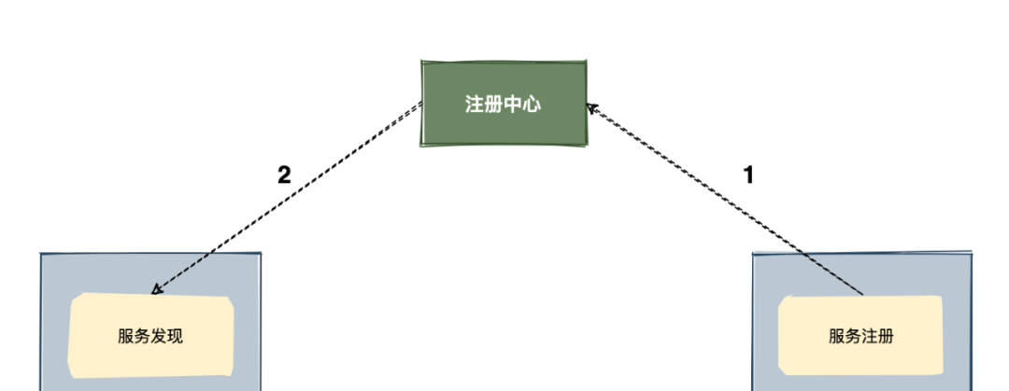

服务寻址的实现方式有很多种，比较常见的是：**服务注册中心**。要调用服务，首先你需要一个服务注册中心去查询对方服务都有哪些实例，然后根据负载均衡策略择优选一。

像 Dubbo 框架的服务注册中心是可以配置的，官方推荐使用 Zookeeper。

#### 数据编解码（序列化和反序列化）

对计算机网络稍微有一点了解的同学都知道，数据在网络中传输是二进制的：01010101010101010，类似这种，只有二进制数据才能在网络中传输。

那一个客户端调用远程服务的一个方法，像方法入参这些必然需要转换成二进制才能进行传输，这种将对象转换成二进制流的过程就叫做**序列化编码**。

服务端接收到二进制流不能识别，势必要将二进制流转换成对象，这个逆过程就叫做反序列化解码。

一般场景下是可以将序列化编码简称为序列化。

敲黑板：如果非要较真，严格来说序列化和编码是两个不同的概念，我画一张图大家都明白了。

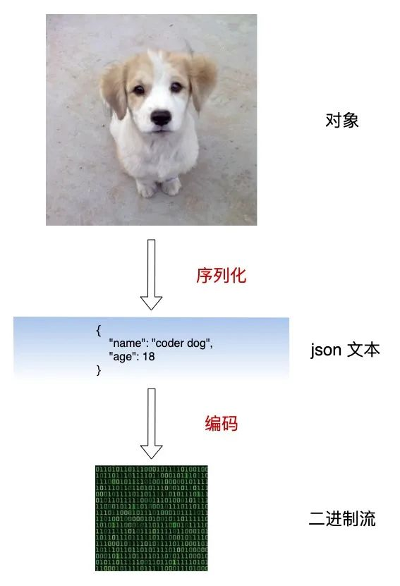

序列化+编码的逆过程就是：**解码+反序列化**。

#### 网络传输

提起网络传输大家脑海里肯定马上就能想到 TCP/IP四层模型、OSI 七层模型，那通常 RPC 会选择那一层作为传输协议呢？

在回答这个问题前我们先看下 RPC 需要网络传输实现什么功能。

客户端的数据经过序列化+编码后，就需要通过网络传输到服务端。网络传输层需要把前面说的函数 ID 和序列化后的参数字节流传给服务端，服务端处理完然后再把序列化后的调用结果传回客户端。

原则上只要能实现上面这个功能的都可以作为传输层来使用，具体协议没有限制。

我们先来看下 TCP 协议，TCP 连接可以是按需连接，需要调用的时候就先建立连接，调用结束后就立马断掉，也可以是长连接，客户端和服务器建立起连接之后保持长期持有，不管此时有无数据包的发送，可以配合心跳检测机制定期检测建立的连接是否存活有效。

由此可见 TCP 的性能确实很好，因此市面上**大部分 RPC 框架都使用 TCP 协议**，但也有少部分框架使用其他协议，比如 **gRPC 就基于 HTTP2 来实现的**。

敲黑板：数据编解码和网络传输可以有多种组合方式，比如常见的有：HTTP+JSON, Dubbo 协议+TCP 等。

#### 常见的 RPC 框架

说了这么多 RPC 相关的技术，我们盘点一下市面上常用的 RPC 框架。

* RMI（Sun/Oracle）
* Thrift（Facebook/Apache）
* gRPC（Google）
* Finagle（Twitter）
* Dubbo（阿里巴巴/Apache）
* Motan（新浪微博）
* brpc（百度/Apache）
* ……

#### 总结

1. **服务提供者**需要以某种形式提供服务调用相关的信息，包括但不限于**服务接口定义、数据结构、或者中间态的服务定义文件**。例如Facebook的 Thrift 框架的IDL文件，Web service的 WSDL 文件；**服务的消费者需要通过一定的场景获取远程服务调用相关的信息**。
2. **远程代理对象**：服务消费者用的服务实际是远程服务的本地代理，说白了就是通过动态代理来实现的。
3. **序列化**：毕竟是远程通信，需要将对象转化成二进制流进行传输。不同的RPC框架应用的场景不同，在序列化上也会采取不同的技术。
4. **通信**：RPC框架与具体的协议无关。Netty 是一个高性能的网络通信框架。

## 消息队列

### 什么是消息队列?

**消息**我们可以理解为在计算机中或在整个计算机网络中传递的数据。

**队列**是我们在学习数据结构的时候学习的基本数据结构之一，它具有**先进先出**的特性。

所以，**消息队列**就是一个保存消息的容器，它具有先进先出的特性。

### 为什么会出现消息队列？

* **异步：**常见的B/S架构下，客户端向服务器发送请求，但是服务器处理这个消息需要花费的时间很长的时间，如果客户端一直等待服务器处理完消息，会造成客户端的系统资源浪费；而使用消息队列后，服务器直接将消息推送到消息队列中，由专门的处理消息程序处理消息，这样客户端就不必花费大量时间等待服务器的响应了；
* **解耦**：传统的软件开发模式，模块之间的调用是直接调用，这样的系统很不利于系统的扩展，同时，模块之间的相互调用，数据之间的共享问题也很大，每个模块都要时时刻刻考虑其他模块会不会挂了；使用消息队列以后，模块之间不直接调用，而是通过数据，且当某个模块挂了以后，数据仍旧会保存在消息队列中。最典型的就是**生产者-消费者**模式，本案例使用的就是该模式；
* **削峰填谷**：某一时刻，系统的并发请求暴增，远远超过了系统的最大处理能力后，如果不做任何处理，系统会崩溃；使用消息队列以后，服务器把请求推送到消息队列中，由专门的处理消息程序以合理的速度消费消息，降低服务器的压力。

**下面一张图我们来简单了解一下消息队列**

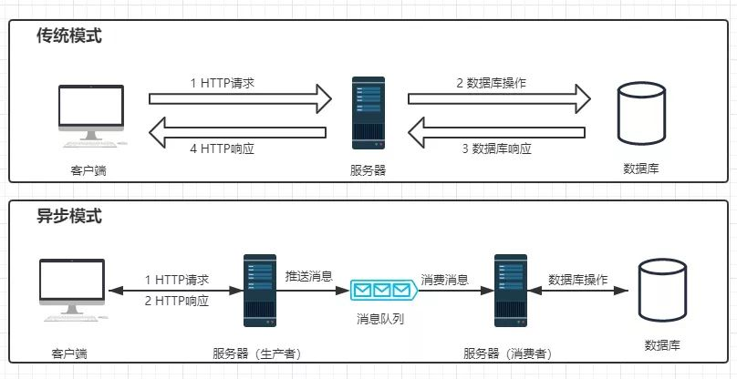

由上图可以看到，消息队列充当了一个**中间人**的角色，我们可以通过操作这个消息队列来保证我们的系统稳定。

### 消息队列模型？

消息队列有两种模型：**队列模型**和**发布/订阅模型**。

队列模型

生产者往某个队列里面发送消息，一个队列可以存储多个生产者的消息，一个队列也可以有多个消费者， 但是消费者之间是竞争关系，即每条消息只能被一个消费者消费。

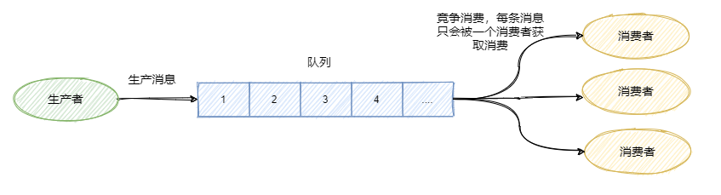

通过**多队列全量存储相同的消息**，即数据的冗余可以实现一条消息被多个消费者消费。**RabbitMQ** 就是采用队列模型，通过 Exchange 模块来将消息发送至多个队列，解决一条消息需要被多个消费者消费问题。

发布/订阅模型

**为了解决一条消息能被多个消费者消费的问题**，发布/订阅模型就来了。该模型是将消息发往一个Topic即主题中，所有订阅了这个 Topic 的订阅者都能消费这条消息。

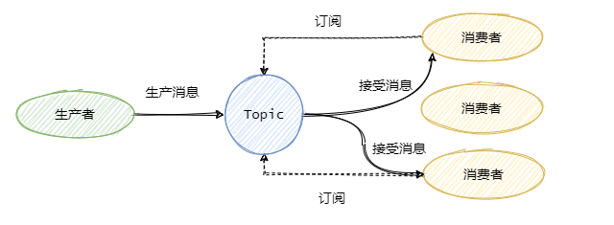

小结一下

队列模型每条消息只能被一个消费者消费，而发布/订阅模型就是为让一条消息可以被多个消费者消费而生的，当然队列模型也可以通过**消息全量存储至多个队列**来解决一条消息被多个消费者消费问题，但是会有数据的冗余。

**发布/订阅模型兼容队列模型**，即只有一个消费者的情况下和队列模型基本一致。

**RabbitMQ** 采用队列模型，**RocketMQ**和**Kafka** 采用发布/订阅模型。

### 如何保证消息不丢失？

就我们市面上常见的消息队列而言，只要**配置得当**，我们的消息就不会丢。

先来看看这个图，

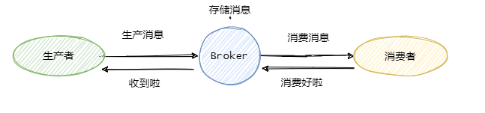可以看到一共有三个阶段，分别是**生产消息**、**存储消息**和**消费消息**。我们从这三个阶段分别入手来看看如何确保消息不会丢失。

#### 生产消息

**生产者发送消息至Broker，需要处理Broker的响应**，不论是同步还是异步发送消息，同步和异步回调都需要做好try-catch，妥善的处理响应，如果Broker返回写入失败等错误消息，需要重试发送。当多次发送失败需要作报警，日志记录等。

这样就能保证在生产消息阶段消息不会丢失。

#### 存储消息

存储消息阶段需要在**消息刷盘之后**再给生产者响应，假设消息写入缓存中就返回响应，那么机器突然断电这消息就没了，而生产者以为已经发送成功了。

如果Broker是集群部署，有多副本机制，即消息不仅仅要写入当前Broker,还需要写入副本机中。那配置成至少写入两台机子后再给生产者响应。这样基本上就能保证存储的可靠了。一台挂了还有一台还在呢（假如怕两台都挂了..那就再多些）。

那假如来个地震机房机子都挂了呢？emmmmmm...大公司基本上都有异地多活。

那要是这几个地都地震了呢？emmmmmm...这时候还是先关心关心人吧。

#### 消费消息

这里经常会有同学犯错，有些同学当消费者拿到消息之后直接存入内存队列中就直接返回给Broker消费成功，这是不对的。

你需要考虑拿到消息放在内存之后消费者就宕机了怎么办。所以我们应该在**消费者真正执行完业务逻辑之后，再发送给Broker消费成功**，这才是真正的消费了。

所以只要我们在消息业务逻辑处理完成之后再给Broker响应，那么消费阶段消息就不会丢失。

#### 小结一下

可以看出，保证消息的可靠性需要**三方配合**。

* 生产者需要处理好Broker的响应，出错情况下利用重试、报警等手段。
* Broker需要控制响应的时机，单机情况下是消息刷盘后返回响应，集群多副本情况下，即发送至两个副本及以上的情况下再返回响应。
* 消费者需要在执行完真正的业务逻辑之后再返回响应给Broker。

但是要注意消息**可靠性增强了，性能就下降了**，等待消息刷盘、多副本同步后返回都会影响性能。因此还是看业务，例如日志的传输可能丢那么一两条关系不大，因此没必要等消息刷盘再响应。

### 如果处理重复消息？

正常业务而言**消息重复是不可避免的**，因此我们只能从另一个角度来解决重复消息的问题。

关键点就是**幂等**。既然我们不能防止重复消息的产生，那么我们只能在业务上处理重复消息所带来的影响。

一般幂等，会分场景去考虑，看是**强校验**还是**弱校验**，比如跟金钱相关的场景那就很关键呀，就做强校验，别不是很重要的场景做弱校验。

### 如何保证消息的有序性？

有序性分：**全局有序**和**部分有序**。

#### 全局有序

如果要保证消息的全局有序，首先只能由一个生产者往Topic发送消息，并且一个Topic内部只能有一个队列（分区）。消费者也必须是单线程消费这个队列。这样的消息就是全局有序的！

不过一般情况下我们都不需要全局有序，即使是同步MySQL Binlog也只需要保证单表消息有序即可。

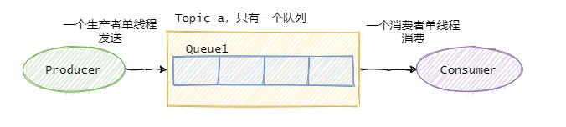

#### 部分有序

因此绝大部分的有序需求是部分有序，部分有序我们就可以将Topic内部划分成我们需要的队列数，把消息通过特定的策略发往固定的队列中，然后每个队列对应一个单线程处理的消费者。这样即完成了部分有序的需求，又可以通过队列数量的并发来提高消息处理效率。

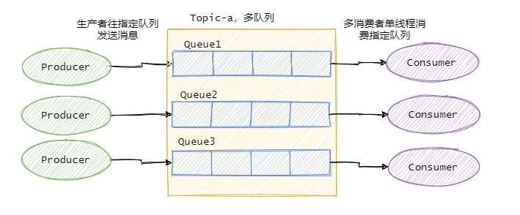

图中我画了多个生产者，一个生产者也可以，只要同类消息发往指定的队列即可。

### 如果处理消息堆积

消息的堆积往往是因为**生产者的生产速度与消费者的消费速度不匹配**。有可能是因为消息消费失败反复重试造成的，也有可能就是消费者消费能力弱，渐渐地消息就积压了。

因此我们需要**先定位消费慢的原因**，如果是bug则处理 bug ，如果是因为本身消费能力较弱，我们可以优化下消费逻辑，比如之前是一条一条消息消费处理的，这次我们批量处理，比如数据库的插入，一条一条插和批量插效率是不一样的。

假如逻辑我们已经都优化了，但还是慢，那就得考虑水平扩容了，增加Topic的队列数和消费者数量，**注意队列数一定要增加**，不然新增加的消费者是没东西消费的。**一个Topic中，一个队列只会分配给一个消费者。**

当然你消费者内部是单线程还是多线程消费那看具体场景。不过要注意上面提高的消息丢失的问题，如果你是将接受到的消息写入**内存队列**之后，然后就返回响应给Broker，然后多线程向内存队列消费消息，假设此时消费者宕机了，内存队列里面还未消费的消息也就丢了。

### 消息队列的缺点？

* **系统复杂性**
  + 本来蛮简单的一个系统，我代码随便写都没事，现在你凭空接入一个中间件在那，我是不是要考虑去维护他，而且使用的过程中是不是要考虑各种问题，比如**消息重复消费**、**消息丢失**、**消息的顺序消费**等等
* **数据一致性**
  + 这个其实是分布式服务本身就存在的一个问题，不仅仅是消息队列的问题，但是放在这里说是因为用了消息队列这个问题会暴露得比较严重一点。
  + **那怎么才能保证数据一致性呢？**
    - 分布式事务：把下单，优惠券，积分。。。都放在一个事务里面一样，要成功一起成功，要失败一起失败。
* **可用性**
  + 你搞个系统本身没啥问题，你现在突然接入一个中间件在那放着，**万一挂了怎么办？**我下个单MQ挂了，优惠券不扣了，积分不减了，这不是杀一个程序员能搞定的吧，感觉得杀一片。

### 常见的消息队列中间件对比

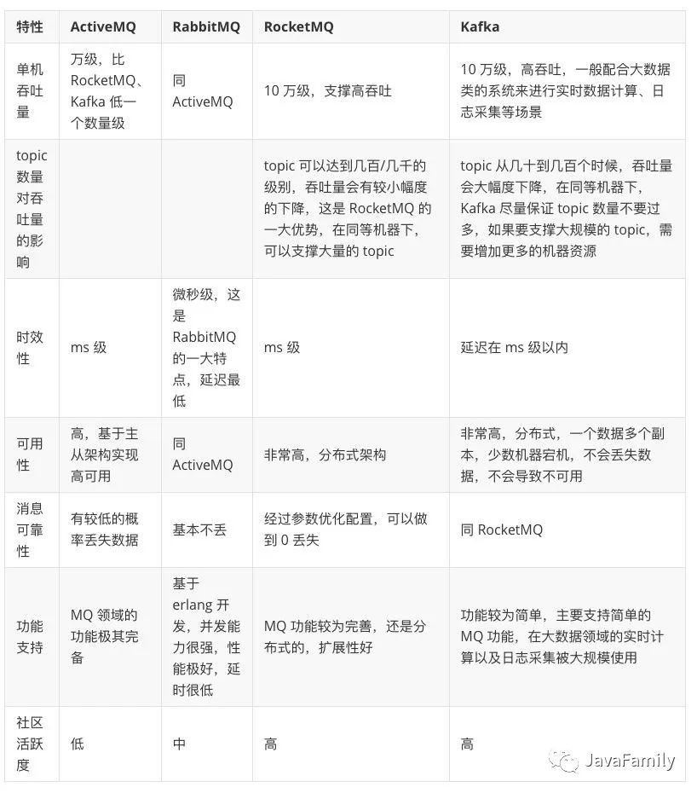

### 消息队列之ZeroMQ

号称史上最快的消息队列，它实际类似于Socket的一系列接口，他跟Socket的区别是：**普通的socket是端到端的（1:1的关系），而ZMQ却是可以N：M 的关系**，人们对BSD套接字的了解较多的是点对点的连接，点对点连接需要显式地建立连接、销毁连接、选择协议（TCP/UDP）和处理错误等，而ZMQ屏蔽了这些细节，让你的网络编程更为简单。ZMQ用于node与node间的通信，node可以是主机或者是进程。

引用官方的说法： “ZMQ(以下ZeroMQ简称ZMQ)是一个简单好用的**传输层**，像框架一样的一个socket library，他使得Socket编程更加简单、简洁和性能更高。是一个消息处理队列库，可在多个线程、内核和主机盒之间弹性伸缩。ZMQ的明确目标是“成为标准网络协议栈的一部分，之后进入Linux内核”。

特点是：

* 高性能，非持久化
* 跨平台：支持Linux、Windows、OS X等
* 多语言支持； C、C++、Java、.NET、Python等30多种开发语言
* 可单独部署或集成到应用中使用
* 可作为Socket通信库使用

与RabbitMQ相比，ZMQ并不像是一个传统意义上的消息队列服务器，事实上，它也根本不是一个服务器，更像一个**底层的网络通讯库**，在Socket API之上做了一层封装，将网络通讯、进程通讯和线程通讯抽象为统一的API接口。支持“Request-Reply “，”Publisher-Subscriber“，”Parallel Pipeline”三种基本模型和扩展模型。

ZeroMQ高性能设计要点：

1. **无锁的队列模型**

对于跨线程间的交互（用户端和session）之间的数据交换通道pipe，采用无锁的队列算法CAS；在pipe两端注册有异步事件，在读或者写消息到pipe的时，会自动触发读写事件。

1. **批量处理的算法**

对于传统的消息处理，每个消息在发送和接收的时候，都需要系统的调用，这样对于大量的消息，系统的开销比较大，zeroMQ对于批量的消息，进行了适应性的优化，可以批量的接收和发送消息。

1. **多核下的线程绑定，无须CPU切换**

区别于传统的多线程并发模式，信号量或者临界区， zeroMQ充分利用多核的优势，每个核绑定运行一个工作者线程，避免多线程之间的CPU切换开销。

#### ZMQ三种模式

文章链接：[ZMQ三种模式介绍](https://www.cnblogs.com/ssss429170331/p/5559210.html)

请求回应模式（Req-Rep）

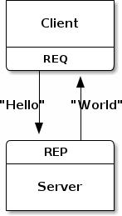

可以有多个client，这个很容易理解跟TCP很像，但服务器与客户端必须是1问1答的形式。

发布订阅模式（PUB-SUB)

所谓发布订阅，比如天气预报，当很多人订阅之后，中心服务器直接往订阅的人发送就可以了，不需要管对方有没有收到。也就是1对N的模式。这里还有重要的一个概念，频道：跟收音机的频道类似，订阅者设定了频道才能听到该频道的消息

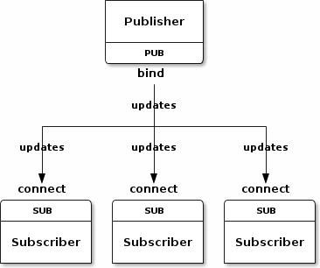

推拉模式

跟发布订阅模式类似，只是可以负载均衡。

相关参考文章链接：[ZMQ的分布式处理](https://zhuanlan.zhihu.com/p/95997545)

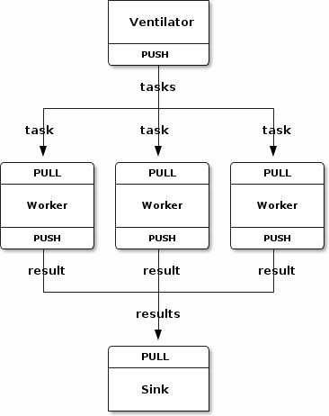

## ROS话题通信机制与消息队列

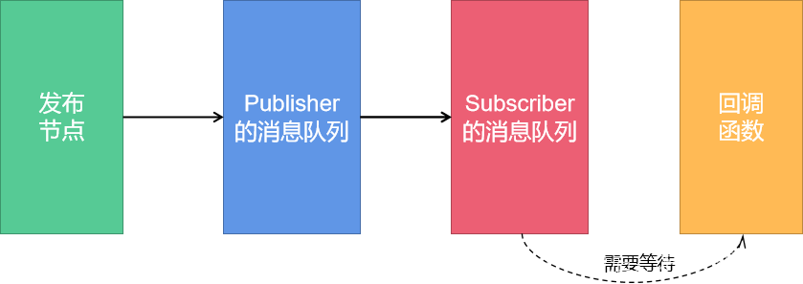

### 话题通信机制简介

1. 首先，发布节点把消息发布，消息进入Publisher的消息队列，同时通知订阅了该话题消息的Subscriber来取消息。
2. 其次，Subscriber来Publisher的消息队列里取消息，但取走的也是最老的消息，因为毕竟这是先入先出的队列。
3. 最后，被取走的消息存放入了Subscriber的消息队列中，等待被Callback执行。如果Callback执行很慢，消息越堆越多，最老的消息会逐渐被顶替。

### 消息队列分析

Publisher和Subscriber设置消息队列，都可以从两点进行分析：

* 话题通信属于异步通信，队列可以存储一定量的历史数据

网络传输异常的时候，队列可以预先进行缓存

1. **Subscriber和Publisher的消息队列起什么作用，队列的大小有什么影响？**
   1. 简单描述一下，**Publisher的消息队列是为了缓存发布节点发布的消息**，一旦队列中消息的数量超过了queue\_size，那么最先进入队列的（最老的）消息被舍弃。**Subscriber的消息队列是为了缓存节点接收到的信息**，一旦自己处理的速度过慢，接收到的消息数量超过了queue\_size，那么最先进入队列的（最老的）消息会被舍弃。所以，我们想只处理最新的消息，实际上只需要把两个queue\_size都设置成1，那么系统不会缓存数据，自然处理的就是最新的消息。
2. **Subscriber有消息队列缓存消息了，为什么Publisher还要有消息队列？**
   1. 在我看来，Publisher的消息队列是一定要有的，因为ROS中发布节点往外发送消息是基于Topic发送，而不是直接向Subscriber订阅者发送，所以必须**要有一个消息队列来存放发布的消息，以供订阅者来获取**。而且这个消息队列的好处是在网络差、带宽小、延时高的时候，保证数据不容易丢失。
3. **既然Publisher有消息队列了，为什么Subscriber还要有消息队列？**
   1. 这个问题比较难一点。我的理解是，由于ROS毕竟是分布式系统，Publisher和Subscriber不一定在同一台主机上，因此消息需要**通过网络来交换**。但是网络的性能时好时坏，如果Subscriber没有消息队列，那么每次运行Callback函数前都要先通过网络取回消息，然后才能处理。**当网络很差时，就会让系统堵塞**。而有消息队列的话，Subscriber就可以一边处理队列中的消息，一边通过网络缓存新的消息，而不用每次处理消息前都要临时去读一个回来。这样就增加了系统的可靠性。
4. **为什么要设置缓冲区的大小？**
   1. 这个缓冲区的大小是指消息队列使用的**缓冲区物理内存空间大小**。如果这个空间小于一个消息所需要的空间，比如消息是一副图片或者一帧点云，数据量超过了缓冲区的大小。这个时候为了保证通信不发生错误，就会触发网络通信的保护机制，TCP的Buffer会为你缓存消息。这种机制就会导致每一帧消息都被完整的缓存下来，没有消息被丢弃，感觉上就像queue\_size被设置成了无穷大。
5. **消息队列的运行机制**
   1. 这里只能说是我的理解了，因为没有看过源代码。
   2. 首先，发布节点把消息发布，消息进入Publisher的消息队列，同时通知订阅了该话题消息的Subscriber来取消息。
   3. 其次，Subscriber来Publisher的消息队列里取消息，但取走的也是最老的消息，因为毕竟这是先入先出的队列。这也是为什么Publisher的消息队列的大小也要设置为1。
   4. 最后，被取走的消息存放入了Subscriber的消息队列中，等待被Callback执行。如果Callback执行很慢，消息越堆越多，最老的消息会逐渐被顶替。
   5. 当然，这里究竟是Subscriber来取消息，还是Publisher直接把消息推给Subscriber，我只是猜测，反正这里交换的消息肯定不是最新的消息，而是队列里最老的消息。

## 零拷贝

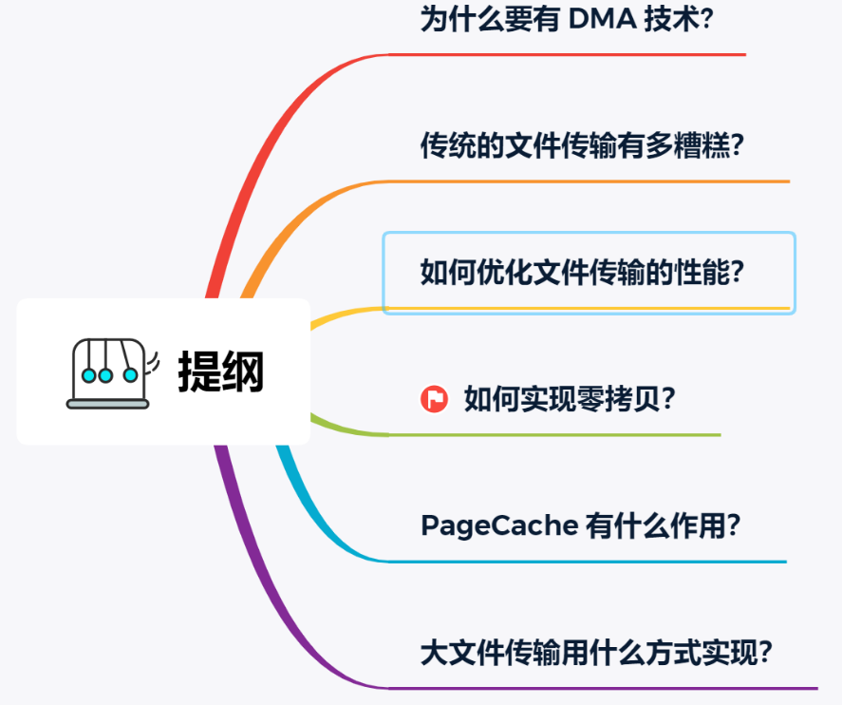

**具体解释请看文章**: [零拷贝详解](https://mp.weixin.qq.com/s?__biz=MzAwNDA2OTM1Ng==&mid=2453146714&idx=2&sn=fa45883a655b280c949d0e1c33f4d844&scene=21#wechat_redirect)

## Nginx负载均衡

### 什么是负载均衡

**负载均衡（Load Balance）**，它在网络现有结构之上可以提供一种廉价、有效、透明的方法来扩展网络设备和服务器的带宽，并可以在一定程度上增加吞吐量、加强网络数据处理能力、提高网络的灵活性和可用性等。用官网的话说，它充当着网络流中“**交通指挥官**”的角色，“**站在”服务器前处理所有服务器端和客户端之间的请求，从而最大程度地提高响应速率和容量利用率，同时确保任何服务器都没有超负荷工作**。如果单个服务器出现故障，负载均衡的方法会将流量**重定向到其余的集群服务器**，以保证服务的稳定性。当新的服务器添加到服务器组后，也可通过负载均衡的方法使其开始自动处理客户端发来的请求

### 正向代理

正向代理（Forward Proxy）最大的特点是，**客户端非常明确要访问的服务器地址**，**它代理客户端，替客户端发出请求**。比如：科学上网，俗称翻墙。

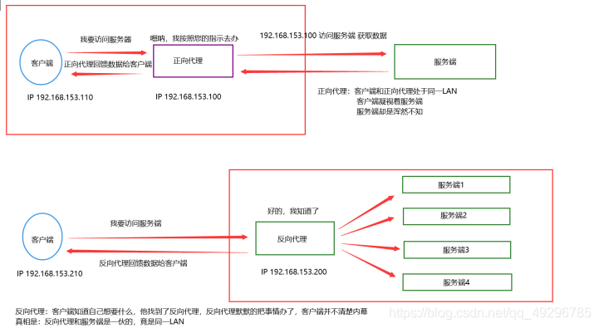

假设客户端想要访问 Google，它明确知道待访问的服务器地址是 https://www.google.com/，但由于条件限制，它找来了一个能够访问到 Google 的”朋友”：代理服务器。客户端把请求发给代理服务器，由代理服务器代替它请求 Google，最终再将响应返回给客户端。这便是一次正向代理的过程，该过程中服务器并不知道真正发出请求的是谁。

### 反向代理

那么，随着请求量的爆发式增长，服务器觉得自己一个人始终是应付不过来，需要兄弟服务器们帮忙，于是它喊来了自己的兄弟以及代理服务器朋友。此时，来自不同客户端的所有请求实际上都发到了代理服务器处，再由代理服务器按照一定的规则将请求分发给各个服务器。

这就是反向代理（Reverse Proxy），**反向代理隐藏了服务器的信息，它代理的是服务器端，代其接收请求**。换句话说，反向代理的过程中，**客户端并不知道具体是哪台服务器处理了自己的请求**。如此一来，既提高了访问速度，又为安全性提供了保证。

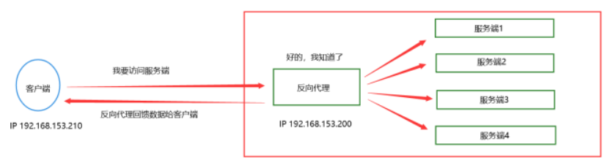

在这之中，反向代理需要考虑的问题是，**如何进行均衡分工，控制流量，避免出现局部节点负载过大的问题**。通俗的讲，就是如何为每台服务器合理的分配请求，使其整体具有更高的工作效率和资源利用率。

### Nginx是什么？

Nginx 作为一个基于 C 实现的高性能 Web 服务器，可以通过系列算法解决上述的负载均衡问题。并且由于它具有高并发、高可靠性、高扩展性、开源等特点，成为开发人员常用的反向代理工具。

### 负载均衡常用算法

#### 轮询 （round-robin）

轮询为负载均衡中较为基础也较为简单的算法，它不需要配置额外参数。假设配置文件中共有 台服务器，该算法遍历服务器节点列表，并按节点次序每轮选择一台服务器处理请求。当所有节点均被调用过一次后，该算法将从第一个节点开始重新一轮遍历。

**特点**：由于该算法中每个请求按时间顺序逐一分配到不同的服务器处理，因此适用于**服务器性能相近的集群情况**，其中每个服务器承载相同的负载。但对于服务器性能不同的集群而言，该算法容易引发资源分配不合理等问题。

#### 加权轮询

为了避免普通轮询带来的弊端，加权轮询应运而生。在加权轮询中，**每个服务器会有各自的 weight**。一般情况下，weight 的值越大意味着该服务器的性能越好，可以承载更多的请求。该算法中，客户端的请求按权值比例分配，当一个请求到达时，优先为其分配权值最大的服务器。

特点：加权轮询可以**应用于服务器性能不等的集群中**，使资源分配更加合理化。

#### IP 哈希（IP hash）

ip\_hash 依据发出请求的客户端 IP 的 hash 值来分配服务器，该算法可以保证同 IP 发出的请求映射到同一服务器，或者具有相同 hash 值的不同 IP 映射到同一服务器。

特点：该算法在一定程度上**解决了集群部署环境下 Session 不共享的问题**。

#### 其他算法

* **URL hash**

url\_hash 是根据请求的 URL 的 hash 值来分配服务器。该算法的特点是，相同 URL 的请求会分配给固定的服务器，当存在缓存的时候，效率一般较高。然而 Nginx 默认不支持这种负载均衡算法，需要依赖第三方库。

* **最小连接数（Least Connections）**

假设共有 台服务器，当有新的请求出现时，遍历服务器节点列表并选取其中连接数最小的一台服务器来响应当前请求。连接数可以理解为当前处理的请求数。

## 秒杀系统设计

文章链接：

[秒杀系统设计](https://mp.weixin.qq.com/s?__biz=MzAwNDA2OTM1Ng==&mid=2453140938&idx=1&sn=c0fa38a53a762b8aa9ec202e059c3a23&scene=21#wechat_redirect)

[秒杀系统设计2.0](https://mp.weixin.qq.com/s?__biz=MzAwNDA2OTM1Ng==&mid=2453145142&idx=1&sn=3a25d7caf7135a64112e4f9ac2224a9e&scene=21#wechat_redirect)

### 场景

我们现在要卖100件下面这个婴儿纸尿裤，然后我们根据以往这样秒杀活动的数据经验来看，目测来抢这100件纸尿裤的人足足有10万人。

### 问题

#### 高并发

**高并发**这个是我们想都不用想的一个点，一瞬间这么多人进来这不是高并发什么时候是呢？

是吧，秒杀的特点就是这样**时间极短、 瞬间用户量大**。

大量的请求进来，我们需要考虑的点就很多了，**缓存雪崩，缓存击穿，缓存穿透**这些提到的点都是有可能发生的。

#### 超卖

但凡是个秒杀，都怕**超卖**，我这里举例的只是尿不湿，要是换成100个华为MatePro30，商家的预算经费卖100个可以赚点还可以造势，结果你写错程序多卖出去200个，你不发货用户投诉你，平台封你店，你发货就血亏，你怎么办？

#### 恶意请求

你这么低的价格，假如我抢到了，我转手卖掉我不是血赚？就算我不卖我也不亏啊，那用户知道，你知道，别的别有用心的人（黑客、黄牛…）肯定也知道的。

#### 链接暴露

啥是**链接暴露**呀？可以打开谷歌的开发者模式，然后看看你的网页代码，有的就有URL，但是我写VUE的时候是事件触发然后去调用文件里面的接口看源码看不到，但是我可以点击一下**查看你的请求地址**啊，不过你好像可以对按钮在秒杀前置灰。

不管怎么样子都有危险，撇开外面的所有的东西你都挡住了，你卖这个东西实在便宜得过分，有诱惑力，你能保证开发不动心？开发知道地址，在秒杀的时候自己提前请求。。。

#### 数据库

每秒上万甚至十几万的**QPS（每秒请求数）**直接打到**数据库**，基本上都要把库打挂掉，而且你服务不单单是做秒杀的还涉及其他的业务，你没做**降级、限流、熔断**啥的，别的一起挂，小公司的话可能**全站崩溃404**。

反正不管你秒杀怎么挂，你别把别的搞挂了对吧，搞挂了就不是杀一个程序员能搞定的。

### 如何解决提出的问题（前端）？

秒杀系统普遍都是商城网页、H5、APP、小程序这几项。

在前端这一层其实我们可以做的事情有很多，如果用node去做，甚至能直接处理掉整个秒杀，但是node其实应该属于后端，所以我不讨论node Service了。

#### 资源静态化

秒杀一般都是特定的商品还有页面模板，现在一般都是前后端分离的，所以页面一般都是不会经过后端的，但是前端也要自己的服务器啊，那就把能提前放入**cdn服务器**的东西都放进去，反正把所有能提升效率的步骤都做一下，减少真正秒杀时候服务器的压力。

#### 秒杀链接加盐

**URL动态化**，就连写代码的人都不知道，你就通过MD5之类的加密算法加密随机的字符串去做url，然后通过前端代码获取url后台校验才能通过。

#### 限流

限流这里我觉得应该分为**前端限流**和**后端限流**。

* **前端限流**：这个很简单，一般秒杀不会让你一直点的，一般都是点击一下或者两下然后几秒之后才可以继续点击，这也是保护服务器的一种手段。一般按钮都是置灰的，只有时间到了，才能点击。
* **后端限流**：秒杀的时候肯定是涉及到后续的订单生成和支付等操作，但是都只是成功的幸运儿才会走到那一步，那一旦100个产品卖光了，return了一个false，前端直接秒杀结束，然后你后端也关闭后续无效请求的介入了。

#### Nginx

Nginx大家想必都不陌生了吧，这玩意是**高性能的web服务器**，并发也随便顶几万不是梦，但是我们的**Tomcat**只能顶几百的并发呀，那简单呀**负载均衡**嘛，一台服务几百，那就多搞点，在秒杀的时候多租点**流量机**。

Tip：据我所知国内某大厂就是在去年春节活动期间租光了亚洲所有的服务器，小公司也很喜欢在双十一期间买流量机来顶住压力。

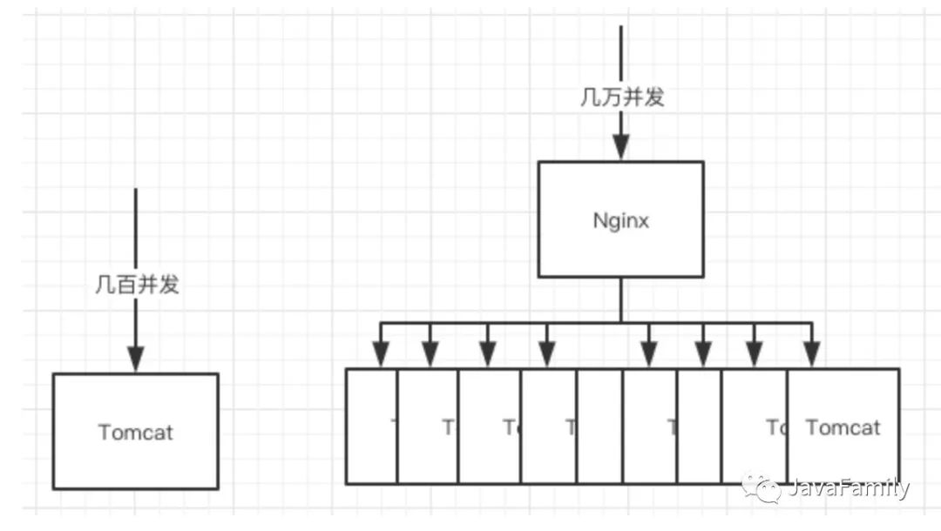

**这样一对比是不是觉得你的集群能顶很多了。**

**恶意请求拦截**也需要用到它，一般单个用户请求次数太夸张，不像人为的请求在网关那一层就得拦截掉了，不然请求多了他抢不抢得到是一回事，服务器压力上去了，可能占用网络带宽或者把**服务器打崩、缓存击穿**等等。

#### 风控

我们通过风管分析出来这个用户是真实用户的概率没有其他用户概率大，那就认为他是机器了，丢弃他的请求。

### 如何解决提出的问题（后端）？

#### 服务单一职责

设计个能抗住高并发的系统，我觉得还是得**单一职责**。

什么意思呢，大家都知道现在设计都是**微服务的设计思想**，然后再用**分布式的部署方式**

也就是我们下单是有个订单服务，用户登录管理等有个用户服务等等，那为啥我们不给秒杀也开个服务，我们把秒杀的代码业务逻辑放一起。

单独给他建立一个数据库，现在的互联网架构部署都是**分库**的，一样的就是订单服务对应订单库，秒杀我们也给他建立自己的秒杀库。

至于表就看大家怎么设计了，该设置索引的地方还是要设置索引的，建完后记得用**explain**看看**SQL**的执行计划。（不了解的小伙伴也没事，MySQL章节我会说的）

单一职责的好处就是就算秒杀没抗住，秒杀库崩了，服务挂了，也不会影响到其他的服务。（强行高可用）

#### Redis集群

之前不是说单机的**Redis**顶不住嘛，那简单多找几个兄弟啊，秒杀本来就是读多写少，那你们是不是瞬间想起来我之前跟你们提到过的，**Redis集群，主从同步、读写分离**，我们还搞点**哨兵**，开启持久化直接无敌高可用！

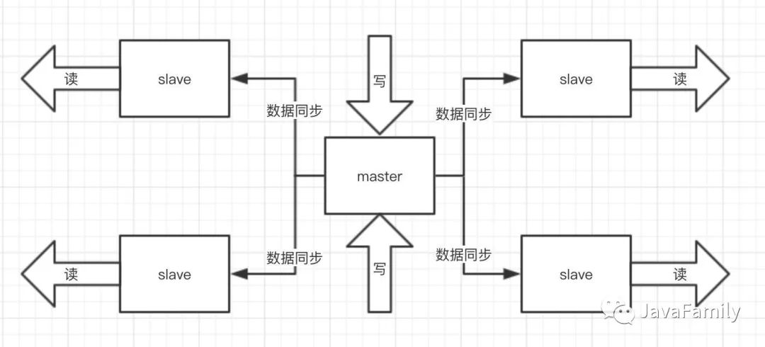

#### 库存预热

秒杀的本质，就是对库存的抢夺，**每个秒杀的用户来你都去数据库查询库存校验库存**，然后扣减库存，撇开性能因素，你不觉得这样好繁琐，对业务开发人员都不友好，而且数据库顶不住啊。

我们都知道数据库顶不住但是他的兄弟非关系型的数据库**Redis**能顶啊！

用了Redis就有一个问题了，我们上面说了我们采用主从，就是我们会去读取库存然后再判断然后有库存才去减库存，正常情况没问题，但是高并发的情况问题就很大了。

**多品几遍！！！**就比如现在库存只剩下1个了，我们高并发嘛，4个服务器一起查询了发现都是还有1个，那大家都觉得是自己抢到了，就都去扣库存，那结果就变成了-3，是的只有一个是真的抢到了，别的都是超卖的。**咋办？**

Lua

**Lua** 脚本功能是 Reids在 2.6 版本的最大亮点， 通过内嵌对 Lua 环境的支持， Redis 解决了长久以来不能高效地处理 **CAS （check-and-set）**命令的缺点， 并且可以通过组合使用多个命令， 轻松实现以前很难实现或者不能高效实现的模式。

**Lua脚本是类似Redis事务，有一定的原子性，不会被其他命令插队，可以完成一些Redis事务性的操作**。这点是关键。

知道原理了，我们就写一个脚本把判断库存扣减库存的操作都写在一个脚本丢给Redis去做，那到0了后面的都Return False了是吧，一个失败了你修改一个开关，直接挡住所有的请求，然后再做后面的事情嘛。

#### 限流&降级&熔断&隔离

这个为啥要做呢，不怕一万就怕万一，万一你真的顶不住了，**限流**，顶不住就挡一部分出去但是不能说不行，**降级**，降级了还是被打挂了，**熔断**，至少不要影响别的系统，隔离，你本身就独立的，但是你会调用其他的系统嘛，你快不行了你别拖累兄弟们啊。

#### 削峰填谷（消息队列）

一说到这个名词，很多小伙伴就知道了，对的**MQ**，你买东西少了你直接100个请求改库我觉得没问题，但是万一秒杀一万个，10万个呢？服务器挂了，程序员又要背锅的。

你可以把它放消息队列，然后一点点消费去改库存就好了嘛，不过单个商品其实一次修改就够了，我这里说的是**某个点多个商品**一起秒杀的场景，像极了双十一零点。

### 总结

